АНАЛИТИЧЕСКАЯ СПРАВКА
об итогах проведения всероссийских проверочных работ в 4, 5-8, 10 классах общеобразовательных организаций Республики Карелия в 2025 году

Оглавление
Введение 3
Общая характеристика ВПР-2025 4
Статистические результаты ВПР, 2025 год 10
Основные результаты ВПР в 2025 году 17
Начальное общее образование 17
Основные статистические результаты ВПР на уровне начального общего образования, 2025 год 17
Успеваемость 18
19
Качество обученности 20
Средний первичный балл 20
Статистика по отметкам 21
Сравнение отметок ВПР с отметками по журналу 23
Распределение первичных баллов 24
Выполнение заданий 29
Основное общее образование 46
Основные статистические результаты ВПР, 2025 год 46
Успеваемость 50
Качество обученности 52
Средний первичный балл 56
Статистика по отметкам 58
Сравнение отметок ВПР с отметками по журналу 59
Распределение первичных баллов 65
Выполнение заданий 96
Среднее общее образование 227
Основные статистические результаты ВПР. 10 класс, 2025 год 228
Успеваемость 229
Качество обученности 230
Средний первичный балл 231
Статистика по отметкам 232
Сравнение отметок с отметками по журналу 233
Распределение первичных баллов 234
Выполнение заданий 243
Заключение 280
Выводы 280

Введение

В соответствии с Постановлением Правительства Российской Федерации от 30.04.2024 №556 «Об утверждении перечня мероприятий по оценке качества образования и Правил проведения мероприятий по оценке качества образования», приказом Министерства образования и спорта Республики Карелия от 03.02.2026 года № 106 «О проведении всероссийских проверочных работ в образовательных организациях, осуществляющих образовательную деятельность по образовательным программам начального общего, основного общего, среднего общего образования в 2025 году», общеобразовательные организации Республики Карелия приняли участие во всероссийских проверочных работах для обучающихся 4 - 8, 10 классов. Задания ВПР выполняли в обучающиеся 4, 5-8 и 10 классов из 1 городского округа, 12 муниципальных районов, 5 муниципальных округов республики.
В соответствии с Графиком проведения всероссийских проверочных работ (далее – ВПР) в 2025 году обучающиеся 4 - 8-х и 10-х классов участвовали с 11 апреля по 16 мая.
ВПР приняли участие:
- в 4 классах по предметам «Русский язык», «Математика» все обучающиеся параллели; один предмет («Окружающий мир», «Литературное чтение», «Иностранный (английский, немецкий, французский) язык») распределяется федеральным организатором для каждого класса на основе случайного выбора;
- в 5 классах по предметам «Русский язык», «Математика» все обучающиеся параллели; два предмета («История», «Литература», «Иностранный (английский, немецкий, французский) язык», «География», «Биология») распределялись федеральным организатором для каждого класса на основе случайного выбора;
- в 6 классах по предметам «Русский язык», «Математика» все обучающиеся параллели; два предмета («История», «Обществознание», «Литература», «Иностранный (английский, немецкий, французский) язык», «География», «Биология») распределялись федеральным организатором для каждого класса на основе случайного выбора;
- в 7 классах по предметам «Русский язык», «Математика» (базовая или с углубленным изучением предмета) все обучающиеся параллели; два предмета («История», «Обществознание», «Литература», «Иностранный (английский, немецкий, французский) язык», «География», «Биология», «Физика» (базовая или с углубленным изучением предмета), «Информатика») распределялись федеральным организатором для каждого класса на основе случайного выбора;
- в 8 классах по предметам «Русский язык», «Математика» (базовая или с углубленным изучением предмета) все обучающиеся параллели; два предмета («История», «Обществознание», «Литература», «Иностранный (английский, немецкий, французский) язык», «География», «Биология», «Химия», «Физика» (базовая или с углубленным изучением предмета), «Информатика») распределялись федеральным организатором для каждого класса на основе случайного выбора (за исключением обучающихся ОО, участвующих в национальных сопоставительных исследованиях качества общего образования, утвержденных приказом Рособрнадзора от 13.05.2024 № 1006);
- в 10 классах по предметам «Русский язык», «Математика» все обучающиеся параллели; два предмета («История», «Обществознание», «География», «Физика», «Химия», «Литература», «Иностранный (английский, немецкий, французский) язык») распределялись федеральным организатором для каждого класса на основе случайного выбора (за исключением обучающихся ОО, участвующих в национальных сопоставительных исследованиях качества общего образования, утвержденных приказом Рособрнадзора от 13.05.2024 № 1006).
Образовательной организации предоставляется возможность выбора формата проведения проверочной работы в 5 классах по предметам «История», «Биология», в 6–8 классах по предметам «История», «Биология», «География», «Обществознание»: на бумажном носителе или с использованием компьютера.
В каждой параллели по каждому учебному предмету выбирается только один формат проведения (для всей параллели по выбранному учебному предмету) – на бумажном носителе или с использованием компьютера.
ВПР проводятся в целях осуществления мониторинга уровня и качества подготовки обучающихся в соответствии с федеральными государственными образовательными стандартами и федеральными основными общеобразовательными программами. ВПР не требуют специальной подготовки обучающихся.
Содержание и структура работ определялась на основе федеральных государственных образовательных стандартов начального, основного и среднего общего образования с учетом Примерной основной образовательной программы начального, основного и среднего общего образования, и содержания учебников, включенных в Федеральный перечень на соответствующий учебный год.
Результаты всероссийских проверочных работ могут быть использованы образовательными организациями для совершенствования методики преподавания учебных предметов, муниципальными органами исполнительной власти, осуществляющими государственное управление в сфере образования, для анализа текущего состояния муниципальных систем образования и формирования программ их развития.
Результаты всероссийских проверочных работ в совокупности с имеющейся в образовательной организации информацией, отражающей индивидуальные образовательные траектории обучающихся, могут быть использованы для оценки личностных результатов обучения.
Не предусмотрено использование результатов ВПР для оценки деятельности образовательных организаций, учителей, муниципальных органов исполнительной власти, осуществляющих государственное управление в сфере образования.

Общая характеристика ВПР-2025

В общеобразовательных организациях, осуществляющих образовательную деятельность на территории Республики Карелия, в 2025 году было проведено 54 (в 2024 г. – 38) оценочных процедур по исследованию качества образования в форме всероссийских проверочных работ. Выполняли задания ВПР обучающиеся 4, 5-8, 10 классов (Таблица 1).

Распределение оценочных процедур
по учебным предметам, уровням образования, по классам, 2025 год
Таблица 1
№ | Наименование процедур, учебных предметов | Общее количе  ство | Начальное общее образование |  |  |  | Основное общее образование |  |  |  |  | Среднее общее образование
№ | Наименование процедур, учебных предметов | Общее количе  ство | 1 кл. | 2 кл. | 3 кл. | 4 кл. | 5 кл. | 6 кл. | 7 кл. | 8 кл. | 9 кл. | 10  кл. | 11 кл.
 | Всероссийские проверочные работы
 | Математика | 6 |  |  |  | 1 | 1 | 1 | 1 | 1 |  | 1
 | Математика (углубленная) | 2 |  |  |  |  |  |  | 1 | 1
 | Русский язык | 6 |  |  |  | 1 | 1 | 1 | 1 | 1 |  | 1
 | Окружающий мир | 1 |  |  |  | 1
 | Литературное чтение | 1 |  |  |  | 1
 | Литература | 5 |  |  |  |  | 1 | 1 | 1 | 1 |  | 1
 | Иностранный язык | 6 |  |  |  | 1 | 1 | 1 | 1 | 1 |  | 1
 | История | 5 |  |  |  |  | 1 | 1 | 1 | 1 |  | 1
 | Обществознание | 4 |  |  |  |  |  | 1 | 1 | 1 |  | 1
 | Биология | 4 |  |  |  |  | 1 | 1 | 1 | 1
 | География | 5 |  |  |  |  | 1 | 1 | 1 | 1 |  | 1
 | Химия | 2 |  |  |  |  |  |  |  | 1 |  | 1
 | Физика (базовая) | 3 |  |  |  |  |  |  | 1 | 1 |  | 1
 | Физика (углубленная) | 2 |  |  |  |  |  |  | 1 | 1
 | Информатика | 2 |  |  |  |  |  |  | 1 | 1
Итого по учебным предметам/ классам |  | 54 | 0 | 0 | 0 | 5 | 7 | 8 | 12 | 13 | 0 | 9 | 0
Итого по уровням образования |  |  | 5 |  |  |  | 40 |  |  |  |  | 9

В ВПР в 2025 году принимали участие 31601 (в 2024 г. – 31688) обучающихся из 179 (в 2024 г. – 180) общеобразовательных организаций 18 муниципальных образований.

Распределение обучающихся, участвующих в ВПР,
по учебным предметам, уровням образования, по классам, 2025 год
Таблица 2.1
№ | Наименование процедур, учебных предметов | Общее количе  ство | Начальное общее образование |  |  |  | Основное общее образование |  |  |  |  | Среднее общее образование
№ | Наименование процедур, учебных предметов | Общее количе  ство | 1 кл. | 2 кл. | 3 кл. | 4  кл. | 5  кл. | 6  кл. | 7  кл. | 8  кл. | 9 кл. | 10  кл. | 11 кл.
 | Всероссийские проверочные работы
 | Математика | 31023 |  |  |  | 6064 | 5693 | 6015 | 5509 | 5353 |  | 2389
 | Математика (углубленная) | 434 |  |  |  |  |  |  | 208 | 226
 | Русский язык | 31594 |  |  |  | 6057 | 5761 | 6071 | 5696 | 5577 |  | 2432
 | Окружающий мир | 4053 |  |  |  | 4053
 | Литературное чтение | 899 |  |  |  | 899
 | Литература | 3548 |  |  |  |  | 799 | 780 | 743 | 742 |  | 484
 | Иностранный язык | 5456 |  |  |  | 1008 | 1021 | 1044 | 951 | 843 |  | 589
 | История | 10609 |  |  |  |  | 3943 | 1993 | 2062 | 1888 |  | 723
 | Обществознание | 6524 |  |  |  |  |  | 2098 | 1879 | 2022 |  | 525
 | Биология | 9748 |  |  |  |  | 4525 | 2971 | 1421 | 831
 | География | 7979 |  |  |  |  | 1246 | 2982 | 1594 | 1380 |  | 777
 | Химия | 2383 |  |  |  |  |  |  |  | 1433 |  | 950
 | Физика (базовая) | 3778 |  |  |  |  |  |  | 1797 | 1390 |  | 591
 | Физика (углубленная) | 26 |  |  |  |  |  |  | 26
 | Информатика | 1263 |  |  |  |  |  | 0 | 776 | 487
Итого по учебным предметам/ классам |  | 119317 |  |  |  | 18018 | 22988 | 23954 | 22662 | 22172 |  | 9460
Итого по уровням образования |  | 119317 | 18081 |  |  |  | 91776 |  |  |  |  | 9460

В 2025году проведено, проверено и обработано 119317 работ участников ВПР (в 2024 г. – 120694):
начальное общее образование – 18081 (в 2024 г. – 19536) работ,
основное общее образование – 91776 (в 2024 г. – 95137) работ,
среднее общее образование – 9460 (в 2024 г. – 7021) работы.
По сравнению с 2024 годом в 2025 году увеличилось количество участников в ВПР по математике (в том числе, углубленной), русскому языку. Уменьшилось количество участников ВПР по окружающему миру, истории, обществознанию, географии, биологии, физике, химии. Дополнительно организованы и проведены ВПР по литературе, литературному чтению, информатике, иностранным языкам. Не проводилась проверочная работа по профильной биологии (Таблица 2.2, Диаграмма 1).

Количество обучающихся, участвующих в ВПР в 2024 и 2025 году
по учебным предметам
Таблица 2.2
№ | Наименование учебных предметов | Общее количество
№ | Наименование учебных предметов | 2024 | 2025
 | Математика | 29740 | 31023
 | Математика (углубленная) | 400 | 434
 | Русский язык | 30055 | 31594
 | Окружающий мир | 6192 | 4053
 | История | 14718 | 10609
 | Биология | 12183 | 9748
 | Биология (профиль) | 3063
 | География | 8244 | 7979
 | Обществознание | 6690 | 6524
 | Иностранные языки |  | 5456
 | Химия | 3128 | 2383
 | Физика | 6281 | 3778
 | Физика (углубленная) |  | 26
 | Литературное чтение |  | 899
 | Литература |  | 3548
 | Информатика |  | 1263
ИТОГО (человек/час) |  | 120694 | 119317
ИТОГО (человек/час) по предметам, по которым ВПР проводились в 2024 и 2025 году |  | 117631 | 108125

Количество обучающихся, участвующих в ВПР в 2024 и 2025 годах по учебным предметам*
Диаграмма 1
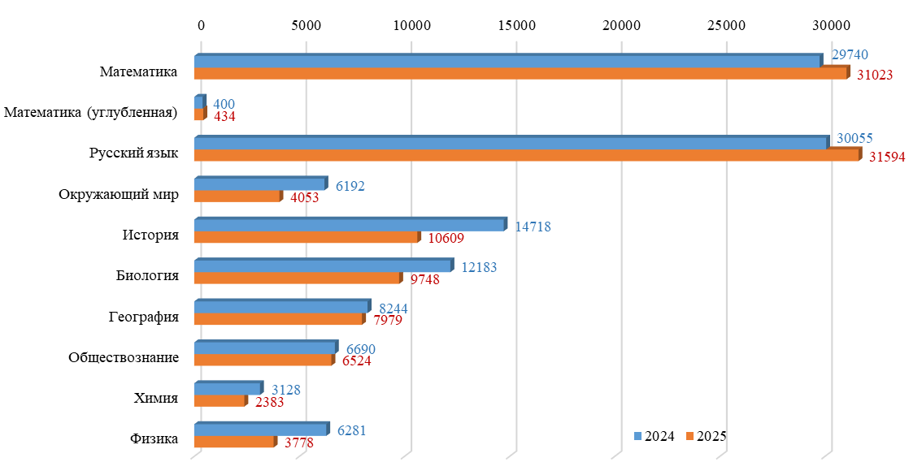
* по предметам, по которым ВПР проводились в 2024 и 2025 году

По сравнению с 2024 годом в 2025 году увеличилось количество образовательных организаций – участников ВПР по математике (в том числе углубленной), русскому языку, обществознанию. Уменьшилось количество образовательных организаций – участников ВПР по предмету «Окружающий мир», по истории, по биологии, географии, химии, физике (базовой) (Таблица 3.1, Таблица 3.2, Диаграмма 2).

Количество ОО, участвующих в ВПР по учебным предметам, 2025 год
Таблица 3.1
№ | Наименование учебных предметов | Общее количе  ство | Начальное общее образование |  |  |  | Основное общее образование |  |  |  |  | Среднее общее образование
№ | Наименование учебных предметов | Общее количе  ство | 1 кл | 2 кл | 3 кл | 4  кл | 5  кл | 6  кл | 7  кл | 8  кл | 9 кл | 10  кл | 11  кл
 | Математика | 973 |  |  |  | 171 | 170 | 170 | 168 | 174 |  | 120
 | Математика (углубленная) | 14 |  |  |  |  |  |  | 7 | 7
 | Русский язык | 971 |  |  |  | 169 | 167 | 169 | 170 | 175 |  | 121
 | Окружающий мир | 155 |  |  |  | 155
 | Литературное чтение | 40 |  |  |  | 40
 | Литература | 200 |  |  |  |  | 40 | 40 | 40 | 41 |  | 39
 | Иностранные языки | 288 |  |  |  | 46 | 49 | 53 | 49 | 50 |  | 41
 | История | 560 |  |  |  |  | 156 | 114 | 128 | 111 |  | 51
 | Обществознание | 378 |  |  |  |  |  | 120 | 104 | 121 |  | 33
 | Биология | 411 |  |  |  |  | 162 | 117 | 79 | 53
 | Биология (профильная)
 | География | 420 |  |  |  |  | 57 | 133 | 100 | 79 |  | 51
 | Химия | 164 |  |  |  |  |  |  |  | 93 |  | 71
 | Физика (базовая) | 222 |  |  |  |  |  |  | 105 | 78 |  | 39
 | Физика (углубленная) | 1 |  |  |  |  |  |  | 1
 | Информатика | 72 |  |  |  |  |  |  | 42 | 30
Итого по учебным предметам/ классам |  | 4869 |  |  |  | 581 | 801 | 916 | 993 | 1012 |  | 566
Итого по уровням образования |  | 4869 | 581 |  |  |  | 3722 |  |  |  |  | 566

Количество ОО, участвующих в ВПР в 2023 и 2024 году по учебным предметам
Таблица 3.2
№ | Наименование учебных предметов | Общее количество
№ | Наименование учебных предметов | 2024 |  | 2025
 | Математика | 883 |  | 973
 | Математика (углубленная) | 11 |  | 14
 | Русский язык | 886 |  | 971
 | Окружающий мир | 175 |  | 155
 | История | 619 |  | 560
 | Биология | 480 |  | 411
 | Биология (профильная) | 155
 | География | 423 |  | 420
 | Обществознание | 332 |  | 378
 | Химия | 189 |  | 164
 | Физика | 337 |  | 222
 | Физика (углубленная) |  |  | 1
 | Информатика |  |  | 72
 | Литературное чтение |  |  | 40
 | Литература |  |  | 200
 | Иностранный язык |  |  | 288
ИТОГО |  |  | 4490 |  | 4869
ИТОГО по предметам, по которым ВПР проводились в 2024 и 2025 году |  |  | 4335 |  | 4268

Количество ОО, участвующих в ВПР по учебным предметам, 2025 год*
Диаграмма 2
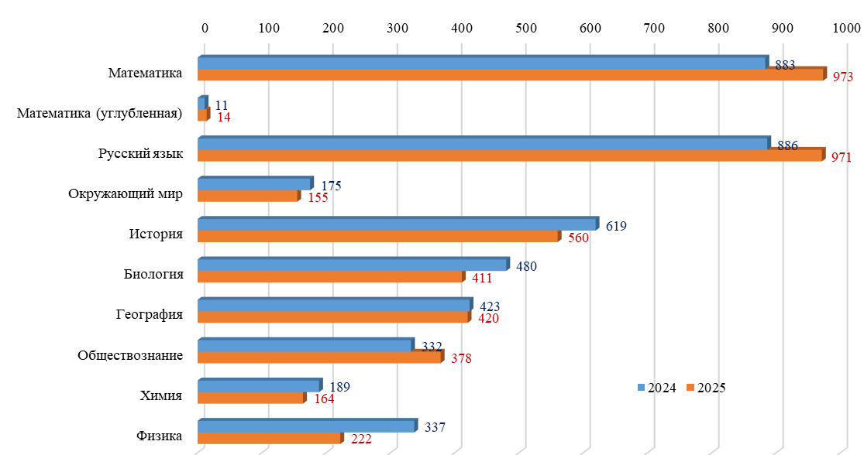
* по предметам, по которым ВПР проводились в 2024 и 2025 году

По сравнению с 2024 годом в 2025 году увеличилось количество образовательных организаций - участников ВПР.
Сравнительный анализ количества участников ВПР в Республике Карелия показал, что общее количество участников ВПР в 2024 году увеличилось на 0,61% по сравнению с 2023 годом. В 2025 году количество участников уменьшилось на 0,27% по сравнению с 2024 годом.
Изменение количества участников исследования в параллелях за последние три года колеблется в пределах от 0,94% до 26,78% (исключение – параллель обучающихся 10 классов, которые не принимали участие в ВПР в 2024 году) (Таблица 4.1, Таблица 4.2).

Количество обучающихся, участвующих в процедурах ВПР в 2023-2025г
Таблица 4.1 Таблица 4.2
Человек/час |  |  |  |  | Человек
Класс | 2023г | 2024г | 2025г |  | Класс | 2023г | 2024г | 2025г
4 | 19126 | 18536 | 18081 |  | 4 | 6418 | 6198 | 6064
НОО | 19126 | 18536 | 18081 |  | НОО | 6418 | 6198 | 6064
5 | 24305 | 25326 | 22988 |  | 5 | 6200 | 6382 | 5761
6 | 23703 | 23777 | 23954 |  | 6 | 5963 | 6019 | 6071
7 | 28820 | 23233 | 22662 |  | 7 | 5880 | 5806 | 5696
8 | 21971 | 22801 | 22172 |  | 8 | 5474 | 5702 | 5577
ООО | 98799 | 95137 | 91766 |  | ООО | 23517 | 23909 | 23105
10 | 313 | 0 | 9460 |  | 10 | 313 | 0 | 2432
11 | 6151 | 7021 | 0 |  | 11 | 1247 | 1581 | 0
СОО | 6464 | 7021 | 9460 |  | СОО | 1560 | 1581 | 2432
РК | 124389 | 120694 | 119317 |  | РК | 31495 | 31688 | 31601

Анализ количества обучающихся, принимавших участие в ВПР в период с 2023 по 2025 годы показывает незначительное изменение количества участников исследования на уровне начального общего, основного общего и среднего общего образования (Таблица 4.2, Диаграмма 3).

Количество обучающихся, участвующих в процедурах ВПР в 2023-2025гг
Диаграмма 3
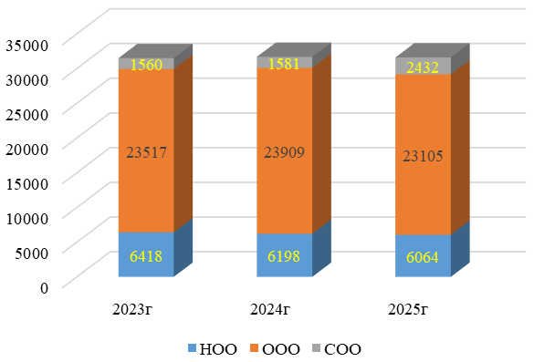

Статистические результаты ВПР, 2025 год
Таблица 5
Группы | Кол-во ОО | Кол-во | Отметка "2" (%) | Отметка "3" (%) | Отметка "4" (%) | Отметка "5" (%) | Успеваемость (%) | Качество обученности (%) | Максимальный первичный балл | Средний первичный балл | Средняя отметка | Средняя отметка по журналу
Начальное общее образование
ВПР Русский язык 4
Вся выборка | 35738 | 1648099 | 5,21 | 33,79 | 43,69 | 17,31 | 94,79 | 61,00 | 24
Республика Карелия | 169 | 6057 | 5,22 | 35,50 | 43,85 | 15,44 | 94,79 | 59,29 | 24 | 16,05 | 3,70 | 3,83
ВПР Математика 4
Вся выборка | 35734 | 1648464 | 2,07 | 21,90 | 48,08 | 27,96 | 97,94 | 76,04 | 18
Республика Карелия | 171 | 6064 | 1,58 | 19,13 | 49,52 | 29,77 | 98,42 | 79,29 | 18 | 11,42 | 4,07 | 3,94
ВПР Английский язык 4
Вся выборка | 11610 | 312240 | 4 | 26,08 | 48,37 | 21,56 | 96,01 | 69,93 | 25
Республика Карелия | 46 | 1008 | 4,27 | 27,48 | 50,69 | 17,56 | 95,73 | 68,25 | 25 | 16,65 | 3,82 | 3,98
ВПР Окружающий мир 4
Вся выборка | 32901 | 1052795 | 0,94 | 18,26 | 55,08 | 25,72 | 99,06 | 80,80 | 32
Республика Карелия | 155 | 4053 | 0,3 | 13,15 | 60,92 | 25,64 | 99,71 | 86,56 | 32 | 23,11 | 4,12 | 4,03
ВПР Литературное чтение 4
Вся выборка | 10539 | 255084 | 2,2 | 25,07 | 48,93 | 23,79 | 97,79 | 72,72 | 22
Республика Карелия | 40 | 899 | 1,78 | 31,70 | 48,05 | 18,46 | 98,21 | 66,51 | 22 | 14,75 | 3,83 | 4,13
Основное общее образование
ВПР Русский язык 5
Вся выборка | 34995 | 1553813 | 12,2 | 38,97 | 33,44 | 15,40 | 87,81 | 48,84 | 24
Республика Карелия | 167 | 5761 | 17,23 | 39,5 | 28,64 | 14,63 | 82,77 | 43,27 | 24 | 14,40 | 3,41 | 3,74
ВПР Математика 5
Вся выборка | 35001 | 1555201 | 7,56 | 37,95 | 38,21 | 16,28 | 92,44 | 54,49 | 24
Республика Карелия | 170 | 5693 | 9,53 | 37,94 | 36,43 | 16,10 | 90,47 | 52,53 | 24 | 12,68 | 3,59 | 3,82
ВПР Биология 5
Вся выборка | 33684 | 1130707 | 2,87 | 37,27 | 47,93 | 11,92 | 97,12 | 59,85 | 43
Республика Карелия | 162 | 4525 | 3,01 | 46,76 | 43,49 | 6,74 | 96,99 | 50,23 | 43 | 24,32 | 3,54 | 3,99
ВПР История 5
Вся выборка | 32446 | 997676 | 5,00 | 33,92 | 42,02 | 19,06 | 95,00 | 61,08 | 16
Республика Карелия | 156 | 3943 | 6,75 | 36,75 | 40,48 | 16,03 | 93,26 | 56,51 | 16 | 9,01 | 3,67 | 3,93
ВПР География 5
Вся выборка | 13300 | 395113 | 3,89 | 39,43 | 45,99 | 10,69 | 96,11 | 56,68 | 20
Республика Карелия | 57 | 1246 | 6,50 | 49,04 | 35,96 | 8,51 | 93,51 | 44,47 | 20 | 10,81 | 3,47 | 3,93
ВПР Английский язык 5
Вся выборка | 11362 | 294766 | 9,98 | 36,83 | 40,51 | 12,68 | 90,02 | 53,19 | 25
Республика Карелия | 48 | 1016 | 15,55 | 37,2 | 38,68 | 8,56 | 84,44 | 47,24 | 25 | 13,80 | 3,41 | 3,90
ВПР Немецкий язык 5
Вся выборка | 678 | 4680 | 8,51 | 42,89 | 38,96 | 9,64 | 91,49 | 48,60 | 25
Республика Карелия | 1 | 5 | 40,00 | 0,00 | 60,00 | 0,00 | 60,00 | 60,00 | 25 | 14,40 | 3,20 | 3,80
ВПР Литература 5
Вся выборка | 10079 | 234463 | 9,21 | 31,75 | 36,96 | 22,08 | 90,79 | 59,04 | 17
Республика Карелия | 40 | 799 | 12,14 | 32,17 | 33,92 | 21,78 | 87,87 | 55,70 | 17 | 11,47 | 3,67 | 4,05
ВПР Русский язык 6
Вся выборка | 35144 | 1555352 | 9,5 | 37,08 | 35,55 | 17,87 | 90,50 | 53,42 | 25
Республика Карелия | 169 | 6071 | 12,57 | 33,19 | 34,41 | 19,83 | 87,43 | 54,24 | 25 | 16,61 | 3,62 | 3,72
ВПР Математика 6
Вся выборка | 35133 | 1544762 | 8,91 | 46,80 | 34,70 | 9,59 | 91,09 | 44,29 | 24
Республика Карелия | 170 | 6015 | 14,87 | 48,96 | 28,46 | 7,70 | 85,12 | 36,16 | 24 | 10,67 | 3,30 | 3,67
ВПР Биология 6
Вся выборка | 26470 | 759070 | 3,76 | 41,69 | 44,89 | 9,66 | 96,24 | 54,55 | 42
Республика Карелия | 117 | 2971 | 6,06 | 52,74 | 37,60 | 3,60 | 93,94 | 41,20 | 42 | 20,51 | 3,38 | 3,84
ВПР История 6
Вся выборка | 24603 | 507879 | 5,15 | 36,90 | 44,35 | 13,60 | 94,85 | 57,95 | 17
Республика Карелия | 114 | 1993 | 9,68 | 39,54 | 40,39 | 10,39 | 90,32 | 50,78 | 17 | 8,62 | 3,52 | 3,83
ВПР География 6
Вся выборка | 26646 | 760095 | 2,91 | 39,32 | 47,14 | 10,63 | 97,09 | 57,77 | 19
Республика Карелия | 133 | 2982 | 2,92 | 47,28 | 43,53 | 6,27 | 97,08 | 49,80 | 19 | 11,24 | 3,53 | 3,84
ВПР Английский язык 6
Вся выборка | 11619 | 271457 | 9,69 | 37,40 | 38,73 | 14,18 | 90,31 | 52,91 | 25
Республика Карелия | 53 | 1044 | 18,30 | 39,46 | 32,57 | 9,67 | 81,70 | 42,24 | 25 | 13,42 | 3,34 | 3,84
ВПР Обществознание 6
Вся выборка | 24640 | 510115 | 8,66 | 40,45 | 37,00 | 13,89 | 91,34 | 50,89 | 20
Республика Карелия | 120 | 2098 | 13,65 | 46,37 | 31,86 | 8,12 | 86,35 | 39,98 | 20 | 11,91 | 3,34 | 3,98
ВПР Литература 6
Вся выборка | 10321 | 233955 | 9,74 | 32,27 | 35,97 | 22,02 | 90,26 | 57,99 | 17
Республика Карелия | 40 | 780 | 16,28 | 35,13 | 32,05 | 16,54 | 83,72 | 48,59 | 17 | 10,76 | 3,50 | 3,87
ВПР Русский язык 7
Вся выборка | 35218 | 1456282 | 11,15 | 39,04 | 33,11 | 16,69 | 88,84 | 49,80 | 23
Республика Карелия | 170 | 5696 | 15,94 | 35,53 | 29,87 | 18,65 | 84,05 | 48,52 | 23 | 13,56 | 3,51 | 3,64
ВПР Математика 7
Вся выборка | 35028 | 1414206 | 8,03 | 49,13 | 34,08 | 8,76 | 91,97 | 42,84 | 25
Республика Карелия | 168 | 5509 | 13,10 | 49,22 | 29,68 | 7,99 | 86,89 | 37,67 | 25 | 10,95 | 3,31 | 3,58
ВПР Физика 7
Вся выборка | 21574 | 449244 | 6,05 | 51,68 | 35,20 | 7,07 | 93,95 | 42,27 | 18
Республика Карелия | 105 | 1797 | 13,02 | 57,65 | 26,15 | 3,17 | 86,97 | 29,32 | 18 | 7,63 | 3,19 | 3,62
ВПР Информатика 7
Вся выборка | 9646 | 209218 | 4,28 | 31,71 | 46,04 | 17,97 | 95,72 | 64,01 | 19
Республика Карелия | 42 | 776 | 5,28 | 35,82 | 39,30 | 19,59 | 94,71 | 58,89 | 19 | 11,58 | 3,71 | 3,94
ВПР Биология 7
Вся выборка | 17909 | 358856 | 3,60 | 38,43 | 44,19 | 13,77 | 96,39 | 57,96 | 45
Республика Карелия | 79 | 1421 | 4,08 | 48,77 | 40,11 | 7,04 | 95,92 | 47,15 | 45 | 22,09 | 3,50 | 3,80
ВПР История 7
Вся выборка | 24719 | 483872 | 5,11 | 40,01 | 40,43 | 14,45 | 94,89 | 54,88 | 20
Республика Карелия | 128 | 2062 | 8,49 | 47,72 | 34,34 | 9,46 | 91,52 | 43,80 | 20 | 9,97 | 3,45 | 3,75
ВПР География 7
Вся выборка | 21484 | 405541 | 3,95 | 43,27 | 42,62 | 10,16 | 96,05 | 52,78 | 19
Республика Карелия | 100 | 1594 | 6,46 | 48,75 | 36,32 | 8,47 | 93,54 | 44,79 | 19 | 10,82 | 3,47 | 3,84
ВПР Английский язык 7
Вся выборка | 11158 | 248052 | 9,97 | 38,77 | 37,65 | 13,61 | 90,03 | 51,26 | 25
Республика Карелия | 49 | 951 | 19,66 | 41,22 | 32,28 | 6,83 | 80,33 | 39,11 | 25 | 12,97 | 3,26 | 3,75
ВПР Обществознание 7
Вся выборка | 24788 | 485838 | 9,71 | 44,42 | 34,59 | 11,29 | 90,30 | 45,88 | 19
Республика Карелия | 104 | 1879 | 16,59 | 51,83 | 27,37 | 4,20 | 83,40 | 31,57 | 19 | 10,19 | 3,17 | 3,86
ВПР Литература 7
Вся выборка | 9754 | 211396 | 10,47 | 35,47 | 33,88 | 20,17 | 89,52 | 54,05 | 17
Республика Карелия | 40 | 743 | 14,67 | 38,22 | 26,38 | 20,73 | 85,33 | 47,11 | 17 | 10,97 | 3,55 | 3,9
ВПР Математика (углубленная) 7
Вся выборка | 1076 | 38209 | 5,93 | 40,75 | 41,76 | 11,56 | 94,07 | 53,32 | 24
Республика Карелия | 7 | 208 | 5,29 | 42,31 | 42,79 | 9,62 | 94,72 | 52,41 | 24 | 12,08 | 3,57 | 3,86
ВПР Физика (углубленная) 8
Вся выборка | 144 | 3096 | 3,68 | 48,39 | 37,63 | 10,30 | 96,32 | 47,93 | 20
Республика Карелия | 1 | 26 | 0,00 | 69,23 | 23,08 | 7,69 | 100,00 | 30,77 | 20 | 9,85 | 3,38 | 3,88
ВПР Русский язык 8
Вся выборка | 34824 | 1394816 | 13,45 | 43,04 | 31,00 | 12,51 | 86,55 | 43,51 | 29
Республика Карелия | 175 | 5577 | 21,90 | 39,45 | 26,68 | 11,97 | 78,10 | 38,65 | 29 | 16,68 | 3,30 | 3,62
ВПР Математика 8
Вся выборка | 34630 | 1361550 | 6,99 | 49,48 | 35,50 | 8,03 | 93,01 | 43,53 | 24
Республика Карелия | 174 | 5353 | 12,21 | 51,35 | 31,28 | 5,16 | 87,79 | 36,44 | 24 | 10,91 | 3,3 | 3,56
ВПР Физика 8
Вся выборка | 17473 | 339755 | 5,88 | 51,45 | 35,29 | 7,37 | 94,11 | 42,66 | 18
Республика Карелия | 78 | 1390 | 11,87 | 58,71 | 25,61 | 3,81 | 88,13 | 29,42 | 18 | 7,61 | 3,21 | 3,60
ВПР Химия 8
Вся выборка | 17415 | 326762 | 5,35 | 40,62 | 38,90 | 15,13 | 94,65 | 54,03 | 36
Республика Карелия | 93 | 1433 | 7,68 | 41,03 | 39,29 | 12,00 | 92,32 | 51,29 | 36 | 22,17 | 3,57 | 3,68
ВПР Информатика 8
Вся выборка | 6609 | 129326 | 5,49 | 40,21 | 39,70 | 14,60 | 94,51 | 54,30 | 16
Республика Карелия | 30 | 487 | 10,68 | 41,27 | 31,83 | 16,22 | 89,32 | 48,05 | 16 | 8,89 | 3,51 | 3,86
ВПР Биология 8
Вся выборка | 13452 | 250195 | 2,55 | 36,05 | 46,49 | 14,91 | 97,45 | 61,40 | 47
Республика Карелия | 53 | 831 | 3,61 | 48,01 | 43,44 | 4,93 | 96,38 | 48,37 | 47 | 24,92 | 3,51 | 3,81
ВПР История 8
Вся выборка | 24441 | 467735 | 3,52 | 37,67 | 44,24 | 14,56 | 96,47 | 58,80 | 18
Республика Карелия | 111 | 1888 | 5,72 | 44,97 | 40,31 | 9,00 | 94,28 | 49,31 | 18 | 9,48 | 3,54 | 3,76
ВПР География 8
Вся выборка | 17566 | 324126 | 3,33 | 40,53 | 48,22 | 7,91 | 96,66 | 56,13 | 20
Республика Карелия | 79 | 1380 | 3,61 | 46,31 | 47,05 | 3,02 | 96,38 | 50,07 | 20 | 11,28 | 3,49 | 3,83
ВПР Английский язык 8
Вся выборка | 10934 | 234357 | 10,52 | 39,07 | 38,04 | 12,38 | 89,49 | 50,42 | 25
Республика Карелия | 50 | 843 | 19,34 | 42,35 | 30,25 | 8,07 | 80,67 | 38,32 | 25 | 12,72 | 3,30 | 3,72
ВПР Обществознание 8
Вся выборка | 24441 | 467122 | 10,90 | 44,28 | 35,15 | 9,67 | 89,10 | 44,82 | 22
Республика Карелия | 121 | 2022 | 16,90 | 50,55 | 28,00 | 4,55 | 83,10 | 32,55 | 22 | 12,27 | 3,20 | 3,81
ВПР Литература 8
Вся выборка | 9560 | 200973 | 9,89 | 36,13 | 33,68 | 20,30 | 90,11 | 53,98 | 17
Республика Карелия | 41 | 742 | 14,56 | 36,93 | 30,46 | 18,06 | 85,45 | 48,52 | 17 | 10,99 | 3,54 | 3,84
ВПР Математика (углубленная) 8
Вся выборка | 995 | 37330 | 5,18 | 34,95 | 46,42 | 13,45 | 94,82 | 59,87 | 22
Республика Карелия | 7 | 226 | 3,98 | 25,66 | 58,41 | 11,95 | 96,02 | 70,36 | 22 | 13,05 | 3,78 | 3,96
Среднее общее образование
ВПР Русский язык 10
Вся выборка | 26759 | 565092 | 6,63 | 29,74 | 42,63 | 21,00 | 93,37 | 63,63 | 20
Республика Карелия | 121 | 2432 | 8,76 | 32,32 | 41,74 | 17,19 | 91,25 | 58,93 | 20 | 13,17 | 3,67 | 3,76
ВПР Математика 10
Вся выборка | 26751 | 561724 | 5,67 | 44,2 | 41,41 | 8,71 | 94,32 | 50,12 | 22
Республика Карелия | 120 | 2389 | 11,35 | 53,81 | 31,53 | 3,30 | 88,64 | 34,83 | 22 | 9,64 | 3,26 | 3,69
ВПР Физика 10
Вся выборка | 11921 | 179934 | 2,85 | 28,45 | 44,09 | 24,61 | 97,15 | 68,70 | 20
Республика Карелия | 39 | 591 | 3,72 | 31,47 | 45,35 | 19,46 | 96,28 | 64,81 | 20 | 11,99 | 3,81 | 3,85
ВПР Химия 10
Вся выборка | 11993 | 179641 | 3,13 | 26,94 | 43,16 | 26,77 | 96,87 | 69,93 | 32
Республика Карелия | 71 | 950 | 5,68 | 32,53 | 44,63 | 17,16 | 94,32 | 61,79 | 32 | 18,34 | 3,73 | 3,84
ВПР История 10
Вся выборка | 10023 | 149165 | 2,34 | 22,88 | 47,61 | 27,16 | 97,65 | 74,77 | 27
Республика Карелия | 51 | 723 | 6,22 | 32,23 | 45,37 | 16,18 | 93,78 | 61,55 | 27 | 15,01 | 3,72 | 4,01
ВПР География 10
Вся выборка | 11948 | 183682 | 1,35 | 21,88 | 52,36 | 24,41 | 98,65 | 76,77 | 23
Республика Карелия | 51 | 777 | 3,22 | 32,82 | 50,06 | 13,90 | 96,78 | 63,96 | 23 | 14,81 | 3,75 | 4,10
ВПР Английский язык 10
Вся выборка | 8692 | 132607 | 2,71 | 18,74 | 50,30 | 28,25 | 97,29 | 78,55 | 38
Республика Карелия | 39 | 584 | 3,60 | 18,66 | 50,51 | 27,23 | 96,40 | 77,74 | 38 | 27,11 | 4,01 | 4,04
ВПР Немецкий язык 10
Вся выборка | 750 | 3046 | 2,93 | 29,14 | 50,76 | 17,17 | 97,07 | 67,93 | 38
Республика Карелия | 1 | 3 | 0,00 | 33,33 | 33,33 | 33,33 | 99,99 | 66,66 | 38 | 25,33 | 4,00 | 4,00
ВПР Французский язык 10
Вся выборка | 96 | 465 | 1,94 | 16,81 | 57,11 | 24,14 | 98,06 | 81,25 | 38
Республика Карелия | 1 | 2 | 0,00 | 0,00 | 0,00 | 100,00 | 100,00 | 100,00 | 38 | 36,50 | 5,00 | 5,00
ВПР Обществознание 10
Вся выборка | 9227 | 140695 | 5,70 | 27,53 | 46,80 | 19,96 | 94,29 | 66,76 | 28
Республика Карелия | 33 | 525 | 10,29 | 38,48 | 42,48 | 8,76 | 89,72 | 51,24 | 28 | 17,49 | 3,50 | 3,97
ВПР Литература 10
Вся выборка | 8302 | 124398 | 9,28 | 29,70 | 34,94 | 26,07 | 90,71 | 61,01 | 29
Республика Карелия | 39 | 484 | 13,84 | 36,36 | 30,37 | 19,42 | 86,15 | 49,79 | 29 | 20,06 | 3,55 | 3,97

Среднее значение успеваемости обучающихся, принимающих участие в ВПР за период исследований (с 2015 года по настоящее время) колеблется в начальной школе в диапазоне от 87,90% в 2015 году до 98,20% в 2019 г. В основной школе - от 73,70% в 2020 г, до 89,39% в 2024г. В средней школе – от 91,40% в 2020 г. до 98,00% в 2018 и 2019 годах (Таблица 6).

Доля обучающихся общеобразовательных организаций Республики Карелия,
справившихся с ВПР
Таблица 6
Год | Уровень образования / Результат (уровень успеваемости) (в %)
Год | НОО | ООО | СОО
2015 | 87,90
2016 | 97,60
2017 | 97,80 | 87,90 | 95,90
2018 | 97,90 | 86,50 | 98,00
2019 | 98,20 | 87,80 | 98,00
2020 | 91,20 | 73,70 | 91,40
2021 | 97,00 | 81,70 | 93,40
2022 | 94,70 | 85,40 | 96,60
2023 | 97,60 | 88,00 | 96,90*
2024 | 97,53 | 89,39 | 91,84*
2025 | 97,37 | 88,51 | 93,94
*Без учета единой проверочной работы

Уровень успеваемости в 2025 году в начальной и основной школе несколько ниже, чем в 2024.
Уровень успеваемости в средней школе в 2025 году выше, чем в 2024.
По сравнению с 2024 годом в 2025 году уровень успеваемости в начальной школе снизился на 0,16%, в основной школе - на 0,88%, в средней школе – повысился на 2,10% (Диаграмма 4).

Доля обучающихся общеобразовательных организаций Республики Карелия,
справившихся с ВПР
Диаграмма 4
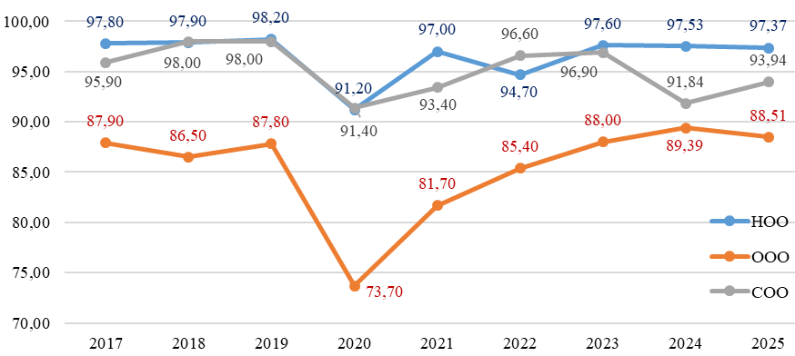

Статистический анализ результатов ВПР показывает, что в среднем в начальной школе в Республике Карелия результаты ВПР в 2025 году находятся выше показателей успеваемости в Российской Федерации на 0,25% (в 2024 году – выше на 0,47%).
Диапазон успеваемости по результатам ВПР в 2025 году в 5 оценочных процедурах на уровне начальной общеобразовательной школы от 94,79% (в 2024 году – 94,91%) до 99,71% (в 2024 году - 99,74%).
В Республике Карелия при переходе обучающихся из начальной в основную школу в 2025 году, как и в предыдущие годы, по результатам ВПР наблюдается снижение успеваемости на 8,86% (в РФ – 4,18%).
Статистический анализ результатов ВПР в 2025 году, полученных в 5-8 классах, показывает, что в основной школе в Республике Карелия результаты ВПР в среднем находятся ниже показателей успеваемости в Российской Федерации на 4,43% (в 2024 году – ниже на 2,92%).
Самые низкие результаты в Карелии на уровне основной школы в 2025 году были получены по немецкому языку в 5 классе (60,00%), самый высокий – 100,00% по физике (углубленной) в 7 классе и географии в 6 классе – 97,08%.
Самые низкие результаты на уровне основной школы в 2024 году были получены по русскому языку в 8 классе (79,75%), самый высокий – 97,23% по географии в 6 классе и математике (углубленно) в 8 классе – 97,77%.
Диапазон успеваемости по результатам ВПР в 40 оценочных процедурах 2025 года на уровне основной общеобразовательной школы от 60,00% до 100,00% по программе с углубленным изучением предмета.
Диапазон успеваемости по результатам ВПР в 28 оценочных процедурах 2024 года на уровне основной общеобразовательной школы от 79,75% до 97,23% (97,77% по программе с углубленным изучением предмета).
В Республике Карелия при переходе обучающихся из основной в среднюю школу в 2025 году, как и в предыдущие годы, по результатам ВПР наблюдается рост успеваемости.
В средней школе результаты ВПР в среднем находятся ниже показателей успеваемости в Российской Федерации на 1,75% (в 2024 году – ниже на 5,46%).
Диапазон успеваемости по результатам ВПР в 2025 году в 9 оценочных процедурах на уровне средней общеобразовательной школы от 88,64% (в 2024 году – 76,70%) до 100,00% (в 2024 году – 97,69%).
Самые низкие результаты на уровне средней школы в 2025 году были получены по математике (88,64%), самые высокие по французскому языку – 100,00%. По французскому и немецкому языкам уровень успеваемости в школах Карелии в 2025 году превышает общероссийский, по остальным предметам данный показатель ниже общероссийского.
Самые низкие результаты на уровне средней школы в 2024 году были получены по биологии (76,70%), самые высокие по географии в 11 классе – 97,69%. По всем предметам уровень успеваемости в школах Карелии в 2024 году не превышала общероссийский.
В Республике Карелия, как и во всей российской выборке, сохраняются проблемы, связанные с достоверностью полученных данных. В ходе проверки работ проявляется тенденция «натягивания отметок». В результате на графиках распределения первичных баллов появляются выбросы (резкое увеличение количества работ с баллами, соответствующим областям начала выставления отметок «3», «4» и «5»). Завышение отметок дает искаженную картину реальной ситуации.

Основные результаты ВПР в 2025 году

Начальное общее образование

В соответствии с графиком проведения Федеральной службой по надзору в сфере образования и науки мониторинга качества подготовки обучающихся общеобразовательных организаций ВПР в 2024 году выполнялись весной в период с 11 апреля по 16 мая по пяти учебным предметам: по русскому языку, английскому языку, по математике, по окружающему миру и литературному чтению. ВПР проводились в штатном режиме во всех классах параллели.
Количество участников ВПР ежегодно более 6000 человек. Такая выборка позволяет сделать вывод об объективной картине результатов ВПР по Республике Карелия. Всего в 2025 году на уровне начального общего образования было проведено, проверено и обработано 18081 работ (в 2023 году - 18536 работ): по русскому языку – 6057 (в 2023 году – 6146) работ, по математике – 6064 (в 2023 году – 6198) работ, по окружающему миру – 4053 (в 2023 году – 6192) работ, по английскому языку 1008 работ, по литературному чтению – 899 работ (Таблица 7).

Основные статистические результаты ВПР на уровне начального общего образования, 2025 год
Таблица 7
Группы | Кол-во ОО | Кол-во | Отметка "2" (%) | Отметка "3" (%) | Отметка "4" (%) | Отметка "5" (%) | Успеваемость (%) | Качество обученности | Максимальный первичный балл | Средний первичный балл | Средняя отметка | Средняя отметка по журналу
Начальное общее образование
ВПР Русский язык 4
Вся выборка | 35738 | 1648099 | 5,21 | 33,79 | 43,69 | 17,31 | 94,79 | 61,00 | 24
Республика Карелия | 169 | 6057 | 5,22 | 35,50 | 43,85 | 15,44 | 94,79 | 59,29 | 24 | 16,05 | 3,70 | 3,83
ВПР Математика 4
Вся выборка | 35734 | 1648464 | 2,07 | 21,90 | 48,08 | 27,96 | 97,94 | 76,04 | 18
Республика Карелия | 171 | 6064 | 1,58 | 19,13 | 49,52 | 29,77 | 98,42 | 79,29 | 18 | 11,42 | 4,07 | 3,94
ВПР Английский язык 4
Вся выборка | 11610 | 312240 | 4,00 | 26,08 | 48,37 | 21,56 | 96,01 | 69,93 | 25
Республика Карелия | 46 | 1008 | 4,27 | 27,48 | 50,69 | 17,56 | 95,73 | 68,25 | 25 | 16,65 | 3,82 | 3,98
ВПР Окружающий мир 4
Вся выборка | 32901 | 1052795 | 0,94 | 18,26 | 55,08 | 25,72 | 99,06 | 80,80 | 32
Республика Карелия | 155 | 4053 | 0,30 | 13,15 | 60,92 | 25,64 | 99,71 | 86,56 | 32 | 23,11 | 4,12 | 4,03
ВПР Литературное чтение 4
Вся выборка | 10539 | 255084 | 2,20 | 25,07 | 48,93 | 23,79 | 97,79 | 72,72 | 22
Республика Карелия | 40 | 899 | 1,78 | 31,70 | 48,05 | 18,46 | 98,21 | 66,51 | 22 | 14,75 | 3,83 | 4,13

Успеваемость
Самые низкие результаты в Карелии в 2025 году были получены по русскому языку (94,79%). Самый высокий – по предмету Окружающий мир – 99,71%.
Самые низкие результаты в 2024 году также были получены по русскому языку (94,91%). Самый высокий – по предмету Окружающий мир – 99,74%.
Диапазон успеваемости по результатам ВПР в 2025 году в 5 оценочных процедурах на уровне начальной общеобразовательной школы от 94,79% (в 2024 году – 94,91%) до 99,71% (в 2024 году - 99,74%) (Таблица 8, Диаграмма 5).

Успеваемость по результатам ВПР в 2024 и 2025 годах в 4 классах (%)
Таблица 8
Предмет | Группы | Уровень успеваемости
Предмет | Группы | 2024г | 2025г
Русский язык | Вся выборка | 94,91 | 94,79
Русский язык | Республика Карелия | 94,91 | 94,79
Математика | Вся выборка | 97,31 | 96,01
Математика | Республика Карелия | 97,94 | 95,73
Окружающий мир | Вся выборка | 98,96 | 99,06
Окружающий мир | Республика Карелия | 99,74 | 99,71
Английский язык | Вся выборка |  | 97,94
Английский язык | Республика Карелия |  | 98,42
Литературное чтение | Вся выборка |  | 97,79
Литературное чтение | Республика Карелия |  | 98,21

Успеваемость по результатам ВПР в 2024 и 2025 годах в 4 классах (%)
Диаграмма 5
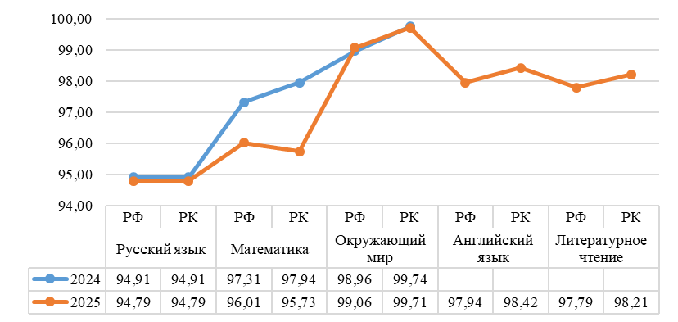

Статистический анализ успеваемости по результатам ВПР в начальной школе в течение трех лет в Республике Карелия и в Российской Федерации позволяет сделать вывод о росте исследуемого показателя по математике. По русскому языку и окружающему миру самый высокий показатель успеваемости в Карелии приходится на 2024 год. По английскому языку и литературному чтению ВПР в 2023 и 2024 годах не проводились (Таблица 9, Диаграмма 6).

Успеваемость на уровне начального общего образования в 2023 - 2025 гг
Таблица 9
Показатели | Наименование предмета оценки качества образования
Показатели | Русский язык |  |  |  | Математика |  |  |  | Окружающий мир |  |  |  | Английский язык |  |  |  | Литературное чтение
Год | 2023 | 2024 | 2025 | 2023 |  | 2024 | 2025 | 2023 |  | 2024 | 2025 | 2023 |  | 2024 | 2025 | 2023 |  | 2024 | 2025
Количество участников | 6332 | 6146 | 6057 | 6418 |  | 6198 | 6064 | 6376 |  | 6192 | 4053 |  |  |  | 1008 |  |  |  | 899
Количество ОО | 180 | 176 | 169 | 181 |  | 175 | 171 | 177 |  | 175 | 155 |  |  |  | 46 |  |  |  | 40
РФ (%) | 94,60 | 94,91 | 94,79 | 97,20 |  | 97,31 | 97,94 | 98,90 |  | 98,96 | 99,06 |  |  |  | 96,01 |  |  |  | 97,79
РК (%) | 95,30 | 94,91 | 94,79 | 97,90 |  | 97,94 | 98,42 | 99,60 |  | 99,74 | 99,71 |  |  |  | 95,73 |  |  |  | 98,21

Успеваемость на уровне начального общего образования в 2023 - 2025 гг
Диаграмма 6

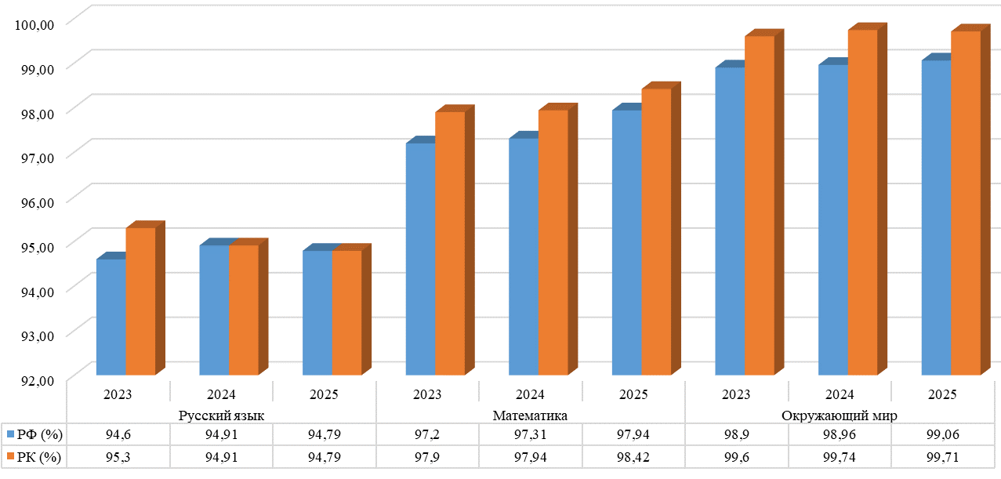

Качество обученности
Количество детей в начальной школе, получивших отметки «4» и «5» за выполнение ВПР, в 2025 году в Карелии по математике (на 3,25%), по окружающему миру (на 5,76%) больше, чем в Российской Федерации. По русскому языку (на 1,71%), по английскому языку (на 1,68%), по литературному чтению (на 6,21%) меньше, чем в Российской Федерации.
В 2024 году в Карелии количество детей в начальной школе, получивших отметки «4» и «5» за выполнение ВПР, больше, чем в Российской Федерации, по русскому языку на 1,17%, по математике на 3,96%, по окружающему миру на 4,87%.
Результаты ВПР в начальной школе по качеству обученности в среднем ниже, чем в целом по Российской Федерации, на 0,12% (в 2024 году выше на 3,33%).
Диапазон результатов ВПР по показателю «Качество обученности» в Карелии на уровне начального общего образования в 2025 году от 59,29% до 99,71% (в 2024 году от 65,93% до 85,59%) (Таблица 10, Диаграмма 7).

Качество обученности на уровне начального общего образования в 2023 - 2025 гг

Таблица 10
Показатели | Наименование предмета оценки качества образования
Показатели | Русский язык |  |  |  | Математика |  |  |  | Окружающий мир |  |  |  | Английский язык |  |  |  | Литературное чтение
Год | 2023 | 2024 | 2025 | 2023 |  | 2024 | 2025 | 2023 |  | 2024 | 2025 | 2023 |  | 2024 | 2025 | 2023 |  | 2024 | 2025
Количество участников | 6332 | 6146 | 6057 | 6418 |  | 6198 | 6064 | 6376 |  | 6192 | 4053 |  |  |  | 1008 |  |  |  | 899
Количество ОО | 180 | 176 | 169 | 181 |  | 175 | 171 | 177 |  | 175 | 155 |  |  |  | 46 |  |  |  | 40
РФ (%) | 64,50 | 64,76 | 61,00 | 75,30 |  | 75,18 | 76,04 | 79,70 |  | 80,72 | 80,80 |  |  |  | 69,93 |  |  |  | 72,72
РК (%) | 66,60 | 65,93 | 59,29 | 79,80 |  | 79,14 | 79,29 | 85,60 |  | 85,59 | 86,56 |  |  |  | 68,25 |  |  |  | 66,51

Качество обученности на уровне начального общего образования в 2023 - 2025 гг
Диаграмма 7
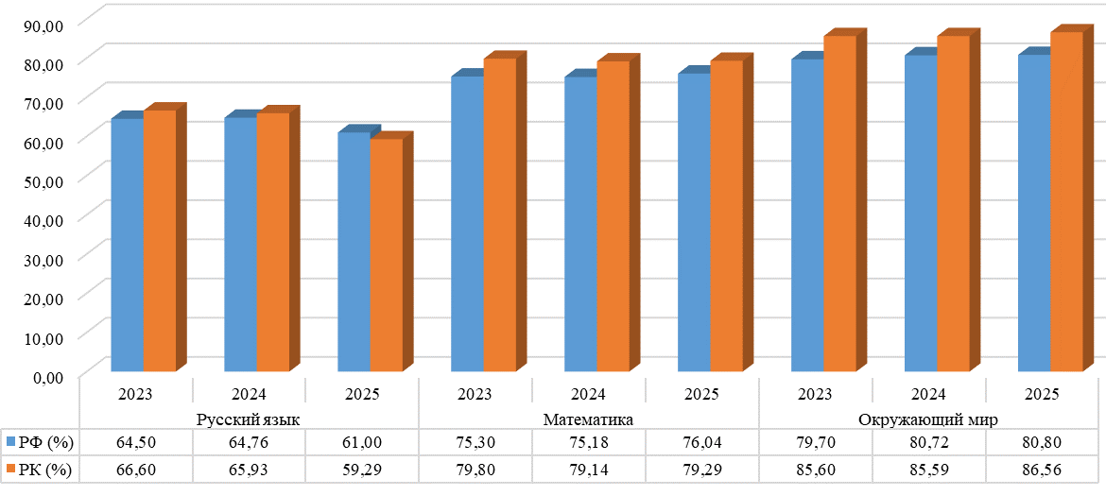

Средний первичный балл
Средний первичный балл в 2025 году по русскому языку 16,05 (в 2024 году – 25,68), максимально возможный первичный балл – 24 (в 2024 году – 38). Следовательно, средний первичный балл составляет 66,88% от максимально возможного (в 2024 году - 67,58%).
Средний первичный балл по Математике – 11,42 (в 2024 году - 12,66), максимально возможный – 18 (в 2024 году – 20). Следовательно, средний первичный балл составляет 63,44% от максимально возможного (в 2024 году - 63,25%).
Средний первичный балл по предмету Окружающий мир 23,11 (в 2024 году - 22,88), максимально возможный – 32. Следовательно, средний первичный балл составляет 72,22% (в 2024 году - 71,47%).
Средний первичный балл по английскому языку 16,65, максимально возможный – 25. Следовательно, средний первичный балл составляет 66,60%.
Средний первичный балл по литературному чтению 14,75, максимально возможный – 22. Следовательно, средний первичный балл составляет 67,05% (Таблица 11).

Средний балл по результатам ВПР в 2023 и 2024 гг на уровне начального общего образования
Таблица 11
Предмет | Количество участников |  |  | Средний первичный балл (СПБ) |  |  | Доля СПБ от максимально возможного
Предмет | 2023 | 2024 | 2023 |  | 2024 | 2023 |  | 2024
Русский язык | 6332 | 6146 | 25,90 |  | 25,68 | 67,58 |  | 66,88
Математика | 6418 | 6198 | 12,70 |  | 12,65 | 63,25 |  | 63,44
Окружающий мир | 6376 | 6192 | 22,90 |  | 22,87 | 71,47 |  | 72,22
Английский язык |  | 1008 |  |  |  |  |  | 66,60
Литературное чтение |  | 899 |  |  |  |  |  | 67,05

Среднее значение среднего первичного балла по итогам ВПР, выполненных обучающимися 4 классов Республики Карелия в 2024 году, составляет 67,24% от максимально возможного (в 2024 году - 67,43%). Как и в 2024 году, наиболее высокий результат по предмету Окружающий мир, наиболее низкий по предмету Математика.

Статистика по отметкам
Анализ статистики отметок по итогам ВПР в 2025 году в 4 классах показывает, что количество детей в Карелии, которые получили отметку «5» по математике больше на 1,81%, чем в Российской Федерации, по русскому языку – меньше на 1,87%, по окружающему миру – меньше на 0,08%, по английскому языку меньше на 4,00%, по литературному чтению меньше на 5,33%.
В 2025 году в 4 классах количество детей в Карелии, которые получили отметку «5» по математике было больше на 2,60%, чем в Российской Федерации, по русскому языку – меньше на 0,86%, по окружающему миру – меньше на 0,50%.
Количество детей, получивших отметку «4», по четырем предметам из пяти выше, чем в Российской Федерации: русский язык на 0,16%, математика – на 1,44%, окружающий мир – на 5,84%, английский язык – на 2,32%, литературное чтение – ниже на 0,88%.
В 2025 году - количество детей, получивших отметку «4», по всем трем предметам было выше, чем в Российской Федерации: русский язык на 2,03%, математика – на 1,36%, окружающий мир – на 5,37%.
Количество детей, получивших отметку «3», по трем предметам из пяти выше, чем в Российской Федерации: русский язык на 1,71%, английский язык на 1,40%, литературное чтение на 6,63%. По двум предметам их пяти – ниже, чем в Российской Федерации: по математике на 2,77%, по окружающему миру на 5,11%.
Количество детей, получивших неудовлетворительные оценки, выше, чем в Российской Федерации по предметам: русский язык на 0,01%, английский язык – на 0,27%. Ниже, чем в Российской Федерации по предметам: математика – на 0,49%, окружающий мир – на 0,64%, литературное чтение - на 0,42% (Таблица 12, Диаграмма 8).

Статистика по отметкам. 4 класс (%), 2025 год
Таблица 12
Предмет | Группа | Отметка «2» | Отметка «3» | Отметка «4» | Отметка «5»
Русский язык | Вся выборка | 5,21 | 33,79 | 43,69 | 17,31
Русский язык | Республика Карелия | 5,22 | 35,50 | 43,85 | 15,44
Математика | Вся выборка | 2,07 | 21,90 | 48,08 | 27,96
Математика | Республика Карелия | 1,58 | 19,13 | 49,52 | 29,77
Английский язык | Вся выборка | 4,00 | 26,08 | 48,37 | 21,56
Английский язык | Республика Карелия | 4,27 | 27,48 | 50,69 | 17,56
Окружающий мир | Вся выборка | 0,94 | 18,26 | 55,08 | 25,72
Окружающий мир | Республика Карелия | 0,30 | 13,15 | 60,92 | 25,64
Литературное чтение | Вся выборка | 2,20 | 25,07 | 48,93 | 23,79
Литературное чтение | Республика Карелия | 1,78 | 31,70 | 48,05 | 18,46

Статистика по отметкам. 4 класс (%), 2025 год
Диаграмма 8
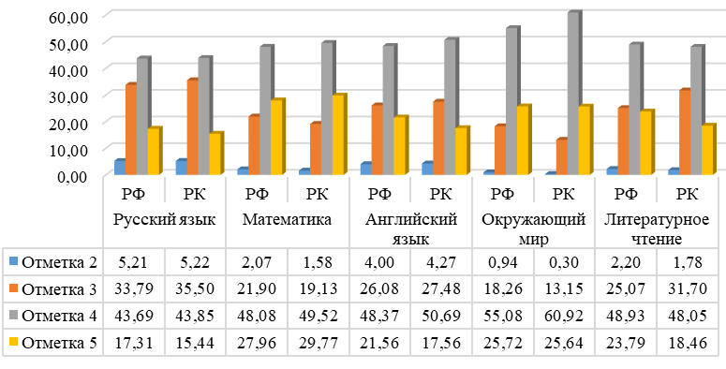

Сравнительный анализ статистики по отметкам в 2025 и в 2024 годах показывает, что увеличилось количество детей в начальной школе в Карелии, получивших по предмету Русский язык» отметки «2», «3», по предмету «Математика – «3» и «4», по предмету Окружающий мир отметки «2», «4» и «5».
Уменьшилось количество детей в начальной школе в Карелии, получивших по предмету Русский язык» отметку «4» и «5», по предмету «Математика – «2» и «5», по предмету Окружающий мир отметку «3» (Таблица 13).

Сравнительный анализ статистики по отметкам в 2024 и в 2026 годах
Таблица 13
Предмет / год | Группы участников | Отметка «2» |  | Отметка «3» |  |  | Отметка «4» |  | Отметка «5»
Предмет / год | Группы участников | 2024 | 2025 | 2024 | 2025 | 2024 |  | 2025 | 2024 | 2025
Русский язык | Вся выборка | 5,10 | 5,21 | 30,15 | 33,79 | 46,34 |  | 43,69 | 18,42 | 17,31
Русский язык | Республика Карелия | 5,09 | 5,22 | 28,98 | 35,50 | 48,37 |  | 43,85 | 17,56 | 15,44
Математика | Вся выборка | 2,69 | 2,07 | 22,13 | 21,90 | 44,83 |  | 48,08 | 30,35 | 27,96
Математика | Республика Карелия | 2,07 | 1,58 | 18,80 | 19,13 | 46,19 |  | 49,52 | 32,95 | 29,77
Окружающий мир | Вся выборка | 1,04 | 0,94 | 18,24 | 18,26 | 55,24 |  | 55,08 | 25,48 | 25,72
Окружающий мир | Республика Карелия | 0,26 | 0,30 | 14,15 | 13,15 | 60,61 |  | 60,92 | 24,98 | 25,64
Английский язык | Вся выборка |  | 4,00 |  | 26,08 |  |  | 48,37 |  | 21,56
Английский язык | Республика Карелия |  | 4,27 |  | 27,48 |  |  | 50,69 |  | 17,56
Литературное чтение | Вся выборка |  | 2,20 |  | 25,07 |  |  | 48,93 |  | 23,79
Литературное чтение | Республика Карелия |  | 1,78 |  | 31,70 |  |  | 48,05 |  | 18,46

Средняя отметка по итогам ВПР по русскому языку в Карелии в 2025 году 3,70 (в 2024 году - 3,78), по математике – 4,07 (2024 год - 4,10), окружающему миру – 4,12 (2024 год - 4,10), по английскому языку – 3,82, литературному чтению – 3,83.

Сравнение отметок ВПР с отметками по журналу
Сравнение отметок ВПР с отметками по журналу позволяет сделать вывод о том, что более 60,00% обучающихся подтверждают школьную оценку по русскому языку, математике, окружающему миру и литературному чтению.
Улучшили свои результаты по сравнению со школьной отметкой по русскому языку – 12,76% обучающихся, по математике – 25,28%, по окружающему миру – 22,90, по английскому языку – 13,59%, по литературному чтению – 5,90% обучающихся.
Понизили отметку по сравнению со школьной по русскому языку – 25,33%, по математике – 12,52%, по окружающему миру – 14,16%, по английскому языку – 28,47%, по литературному чтению – 33,93% обучающихся (Таблица 14).

Сравнение отметок ВПР с отметками по журналу, 2025 год
Таблица 14
Группы участников | Русский язык |  | Математика |  | Окружающий мир |  | Английский язык |  | Литературное чтение
Группы участников | Кол-во | % | Кол-во | % | Кол-во | % | Кол-во | % | Кол-во | %
Отметка < Отметка по журналу | 1534 | 25,33 | 759 | 12,52 | 574 | 14,16 | 287 | 28,47 | 305 | 33,93
Отметка = Отметке по журналу | 3750 | 61,91 | 3772 | 62,2 | 2551 | 62,94 | 584 | 57,94 | 541 | 60,18
Отметка > Отметка по журналу | 773 | 12,76 | 1533 | 25,28 | 928 | 22,90 | 137 | 13,59 | 53 | 5,90
Всего | 6057 |  | 6064 |  | 4053 |  | 1008 |  | 899

Средняя отметка по итогам ВПР выше отметки по журналу по математике на 0,13 балла, по окружающему миру на 0,09 балла, ниже отметки по журналу по русскому языку на 0,13 балла, по английскому языку на 0,16 балла, по литературному чтению на 0,30 балла (Таблица 15, Диаграмма 9).

Сравнение средних отметок ВПР со средними отметками по журналу, 2025 год
Таблица 15
Группы участников Республика Карелия | Количество участников | Максимальный первичный балл | Средний первичный балл | Средняя отметка | Средняя отметка по журналу
Русский язык | 6057 | 24 | 16,05 | 3,70 | 3,83
Математика | 6064 | 18 | 11,42 | 4,07 | 3,94
Окружающий мир | 4053 | 32 | 23,11 | 4,12 | 4,03
Английский язык | 1008 | 25 | 16,65 | 3,82 | 3,98
Литературное чтение | 899 | 22 | 14,75 | 3,83 | 4,13

Сравнение средних отметок ВПР со средними отметками по журналу, 2025 год
Диаграмма 9
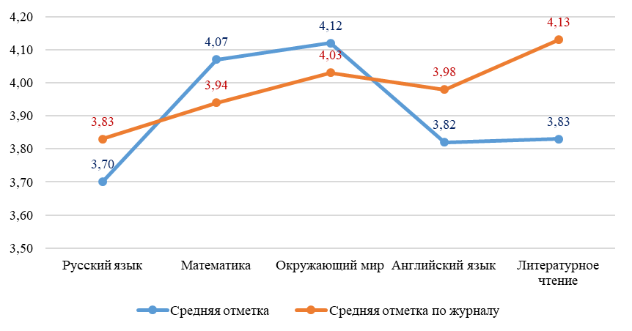

Сравнение средних отметок по отдельным предметам ВПР с итоговыми отметками в классных журналах, позволяет сделать вывод об адекватности экспертной оценки ВПР по отношению к оценке учебной деятельности обучающихся в школе.

Распределение первичных баллов
Для оценки качества образования одним из самых важных аспектов является достоверность первичных данных и объективность выставления отметки. Завышение отметок дает искаженную картину реальной ситуации.
В Республике Карелия, как и во всей российской выборке выявляются проблемы, связанные с достоверностью полученных данных. В ходе проверки работ в отдельных случаях происходит «натягивания» отметок. В результате на диаграммах распределения первичных баллов появляются скачки (резкое увеличение количества работ с баллами, соответствующим областям начала выставления отметок «3», «4» и «5»).
В соответствии с рекомендациями по переводу первичных баллов в отметки по пятибалльной шкале
10-15 баллов, набранных за работу по русскому языку, соответствуют отметке «3»,
16-20 баллов – отметке «4»,
21-24 баллов – отметке «5».
На диаграмме (Диаграмма 10.1) видно, что нормальное распределение первичных баллов за ВПР по русскому языку в Карелии в 2025 году нарушается на границе отметок «2» и «3» и практически не нарушается на границе отметок «3» и «4», «4» и «5».
Количество детей, получивших 9 баллов (отметка «2») и 10 баллов (отметка «3») в Карелии отличается на 4,40% (в РФ – 5,90%).
По математике в соответствии с рекомендациями по переводу первичных баллов в отметки по пятибалльной шкале
5-8 баллов, набранных за работу, соответствуют отметке «3»,
9-13 баллов – отметке «4»,
14-18 баллов – отметке «5».
На диаграмме (Диаграмма 10.2) видно, что нормальное распределение первичных баллов за ВПР по математике в Карелии в 2025 году значительно нарушается на границе отметок «2» и «3». Количество детей, получивших от 4 до 5 баллов отличается на 1,60%. По данным выборки всех работ на территории страны ситуация идентична: от 5 до 6 баллов – 1,60%. Изменения направления графика на границе отметок «3» и «4», а также «4» и «5» не так резко выражены.
По предмету Окружающий мир в соответствии с рекомендациями по переводу первичных баллов в отметки по пятибалльной шкале
8-17 баллов, набранных за работу, соответствуют отметке «3»,
18-26 баллов – отметке «4»,
27-32 баллов – отметке «5».
На диаграмме (Диаграмма 10.3) видно, что нормальное распределение первичных баллов за ВПР по предмету Окружающий мир в Карелии в 2025 году нарушается на границе отметок «3» и «4». Количество детей, получивших от 17 до 18 баллов отличается на 0,80%. По данным выборки всех работ на территории страны ситуация идентична и составляет – 0,50%. В Карелии изменения направления графика на границе отметок «2» и «3» не выражены, на границе отметок «4» и «5» слабо выражены.
По предмету Английский язык в соответствии с рекомендациями по переводу первичных баллов в отметки по пятибалльной шкале
10-14 баллов, набранных за работу, соответствуют отметке «3»,
15-21 баллов – отметке «4»,
22-25 баллов – отметке «5».
На диаграмме (Диаграмма 10.4) видно, что нормальное распределение первичных баллов за ВПР по данному предмету в Карелии в 2025 году значительно нарушается на границах отметок. Количество детей, получивших баллы от 9 до 10, отличается на 3,00% (РФ – 4,00%), от 14 до 15 баллов – отличается на 3,10% (РФ – 2,00%), от 21 до 22 баллов – 1,60% (РФ – 3,00%).
По предмету Литературное чтение в соответствии с рекомендациями по переводу первичных баллов в отметки по пятибалльной шкале
8-13 баллов, набранных за работу, соответствуют отметке «3»,
14-18 баллов – отметке «4»,
19-22 баллов – отметке «5».
На диаграмме (Диаграмма 10.5) видно, что нормальное распределение первичных баллов за ВПР по данному предмету в Карелии в 2025 году значительно нарушается на границах отметок. Количество детей, получивших баллы от 7 до 8, отличается на 3,20% (РФ – 2,60%), от 13 до 14 баллов – отличается на 6,60% (РФ – 7,30%), от 18 до 19 баллов – 2,90% (РФ – 4,10%).
Значительные нарушения распределения первичных баллов на границах отметок говорит о том, что работы по предметам Русский язык и Математика не всегда были проведены или проверены объективно.

Распределение первичных баллов по предмету Русский язык. 4 класс, 2025 год
Диаграмма 10.1

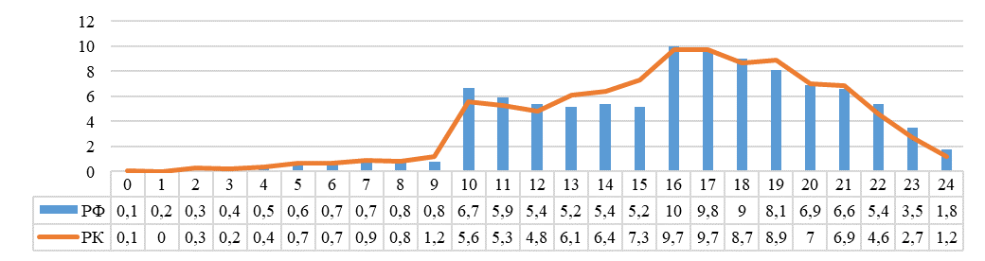

Распределение первичных баллов по предмету Математика. 4 класс, 2025 год
Диаграмма 10.2
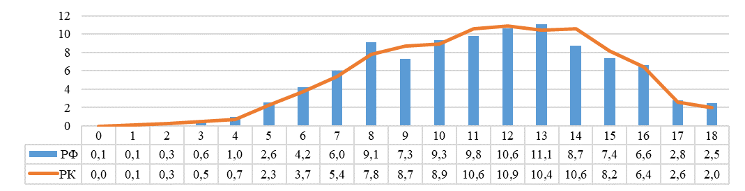

Распределение первичных баллов по предмету Окружающий мир. 4 класс, 2025 год
Диаграмма 10.3
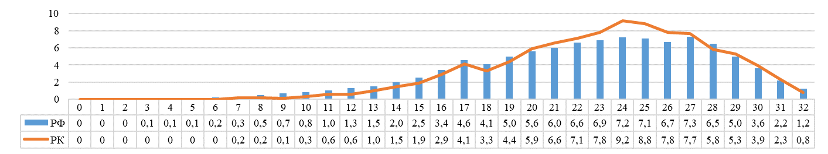

Распределение первичных баллов по предмету Английский язык. 4 класс, 2025 год
Диаграмма 10.4
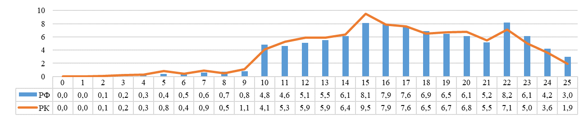

Распределение первичных баллов по предмету Литературное чтение. 4 класс, 2025 год
Диаграмма 10.5
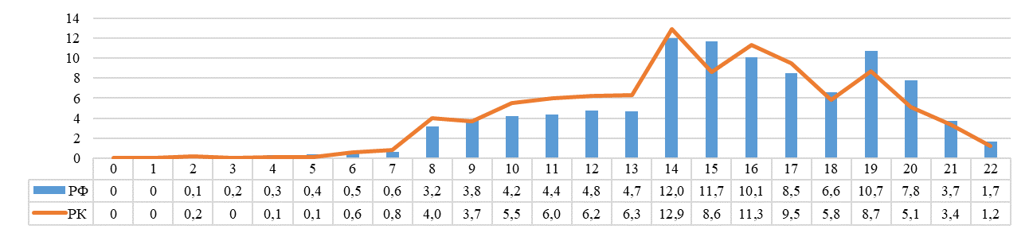

Выполнение заданий
Всероссийские проверочные работы (ВПР) проводятся в целях осуществления мониторинга уровня и качества подготовки обучающихся в соответствии с требованиями федеральных государственных образовательных стандартов и федеральных основных общеобразовательных программ.
Назначение ВПР по учебному предмету - оценить качество общеобразовательной подготовки обучающихся 4 классов в соответствии с требованиями федерального государственного образовательного стандарта начального общего образования (ФГОС НОО), утвержденного приказом Министерства просвещения Российской Федерации от 31.05.2021 № 286 (зарегистрирован Министерством юстиции Российской Федерации 05.07.2021 № 64100) и федеральной образовательной программы начального общего образования (ФОП НОО), утвержденной приказом Министерства просвещения Российской Федерации от 18.05.2023 № 372 (зарегистрирован Министерством юстиции Российской Федерации 12.07.2023 № 74229).
ВПР основаны на системно-деятельностном, уровневом и комплексном подходах к оценке образовательных достижений. В рамках ВПР наряду с предметными результатами освоения основной образовательной программы начального общего образования оценивается также достижение метапредметных результатов, включающих освоенные обучающимися межпредметные понятия и универсальные учебные действия (познавательные, коммуникативные, регулятивные).
Тексты заданий проверочных работ в целом соответствуют формулировкам, принятым в учебниках, включенных в федеральный перечень учебников, допущенных Министерством просвещения Российской Федерации к использованию при реализации имеющих государственную аккредитацию образовательных программ начального общего образования.
При анализе уровня выполнения заданий ВПР по отдельным предметам в начальной школе были рассмотрены данные за 2025 год.

Русский язык

Достижение планируемых результатов ВПР в Республике Карелия, 2025 год
Таблица 16
Предмет: Русский язык 4 класс
Блоки ПООП обучающийся научится / получит возможность научиться или проверяемые требования (умения) в соответствии с ФГОС (ФК ГОС) |  | макс балл | РФ, % | РК, %
1 | Умение распознавать правильную орфоэпическую норму; ставить ударение в словах в соответствии с нормами современного русского языка | 2 | 79,05 | 76,7
2 | Умение классифицировать согласные звуки; характеризовать звуки русского языка: согласные звонкие/глухие | 1 | 82,21 | 80,85
3 | Умение определять тему и основную мысль текста; адекватно формулировать основную мысль в письменной форме, соблюдая нормы построения предложения и словоупотребления | 2 | 59,35 | 55,74
4 | Умение делить тексты на смысловые части; составлять план прочитанного текста (адекватно воспроизводить прочитанный текст с заданной степенью свернутости) в письменной форме, соблюдая нормы построения предложения и словоупотребления | 3 | 62,65 | 63,65
5 | Умение задавать вопросы по содержанию текста; умение строить речевое высказывание заданной структуры (вопросительное предложение) в письменной форме по содержанию прочитанного текста | 2 | 72,03 | 74,5
6 | Умение распознавать значение слова по контексту; адекватно формулировать значение слова в письменной форме, соблюдая нормы построения предложения и словоупотребления | 1 | 74 | 71,4
7 | Умение распознавать значение слова по контексту; подбирать к слову близкие по значению слова – синонимы | 1 | 74,2 | 70,12
8 | Умение классифицировать слова по составу: находить в словах с однозначно выделяемыми морфемами окончание, корень, приставку, суффикс | 2 | 68,06 | 66,82
9.1 | Умение распознавать грамматические признаки слов, с учетом совокупности выявленных признаков относить слова к определенной группе основных частей речи: распознавать имена существительные в предложении | 1 | 71,77 | 69,28
9.2 | Распознавать грамматические признаки имени существительного | 2 | 71,96 | 76,14
10.1 | Умение распознавать грамматические признаки слов, с учетом совокупности выявленных признаков относить слова к определенной группе основных частей речи: распознавать имена прилагательные в предложении | 1 | 71,06 | 74,01
10.2 | Распознавать грамматические признаки имени прилагательного | 2 | 63,71 | 68,19
11 | Умение распознавать грамматические признаки слов, с учетом совокупности выявленных признаков относить слова к определенной группе основных частей речи: распознавать глаголы в предложении | 1 | 82,21 | 83,36
12.1 | Умение на основе данной информации и собственного жизненного опыта обучающихся определять конкретную жизненную ситуацию для адекватной интерпретации данной информации | 2 | 46,46 | 44,25
12.2 | Соблюдать при письме изученные орфографические и пунктуационные нормы | 1 | 42,87 | 39,94
Итого баллов |  | 24
Средний процент выполнения заданий |  |  | 68,11 |  | 67,66

В 2025 году ВПР по русскому языку выполнили 6057 обучающихся (0,37% от всех участников) из 169 образовательных организаций (0,47% от всех ОО, принимавших участие в организации и проведении ВПР по русскому языку в 4 классах) (Таблица 17).

Количество обучающихся, участвующих в ВПР. Русский язык. 4 класс. 2025 год
Таблица 17
Группы участников | Количество образовательных организаций | Количество участников
Вся выборка | 35738 | 1648099
Республика Карелия | 169 | 6057

Доля получивших отметку «2» по итогам выполнения ВПР по русскому языку на 0,01% выше, чем в среднем по Российской Федерации. Доля получивших отметку «3» выше на 1,71%, отметку «4» - выше на 0,16%. Доля получивших отметку «5» ниже, чем в среднем по Российской Федерации на 1,87% (Таблица 18, Диаграмма 11).

Статистика по отметкам. Русский язык. 4 класс, 2025 год
Таблица 18
Группы участников | Количество участников | Республика Карелия | Вся выборка
Отметка "2" | 316 | 5,22% | 5,21%
Отметка "3" | 2150 | 35,50% | 33,79%
Отметка "4" | 2656 | 43,85% | 43,69%
Отметка "5" | 935 | 15,44% | 17,31%

Статистика по отметкам. Русский язык (%). 4 класс, 2025 год
Диаграмма 11
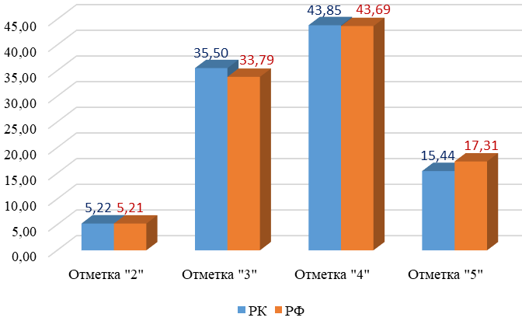

Средний процент выполнения заданий ВПР по русскому языку в 2025 году в Республике Карелия – 67,66% (в 2024 – 68,14%), в Российской Федерации – 68,11% (в 2024 году – 67,64%).
Наиболее высокий процент выполнения заданий ВПР по русскому языку в 2025 году в Республике Карелия – 83,36%, за выполнение задания на проверку умений распознавать грамматические признаки слов, с учетом совокупности выявленных признаков относить слова к определенной группе основных частей речи (11). В Российской Федерации – 82,21%.
Наиболее низкий процент выполнения заданий ВПР по русскому языку в 2025 году в Республике Карелия – 39,94% за выполнение задания на проверку умений соблюдать при письме изученные орфографические и пунктуационные нормы (12.2). В Российской Федерации – 42,87%.
Общая картина колебаний процентных показателей за выполнение отдельных заданий в Карелии в 2025 году совпадает с общероссийской (Диаграмма 12).

Выполнение заданий. Русский язык. 4 класс, 2025 год
Диаграмма 12
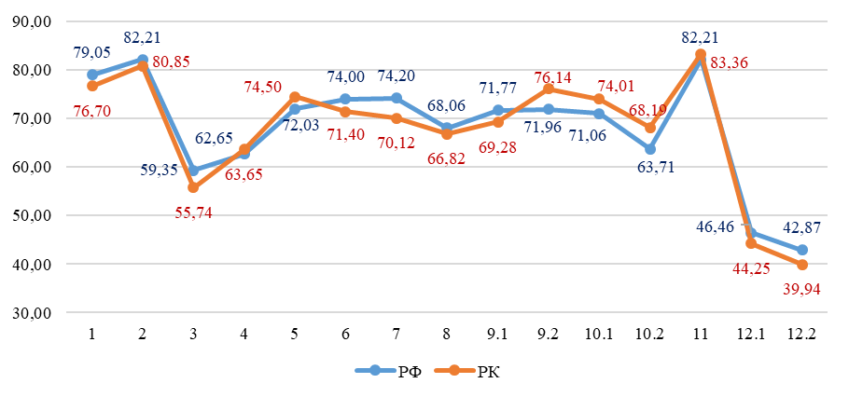

Сравнение отметок ВПР с отметками по журналу
Сравнение отметок ВПР по русскому языку в 4 классе с отметками по журналу позволяет сделать вывод о том, что 67,31% обучающихся подтверждают школьную оценку (Таблица 19, Диаграмма 13).

Сравнение отметок с отметками по журналу. Русский язык. 4 класс, 2025 год
Таблица 19
Группы участников | Количество участников
Понизили (Отметка < Отметка по журналу) | 1534 | 25,33%
Подтвердили (Отметка = Отметке по журналу) | 3750 | 61,91%
Повысили (Отметка > Отметка по журналу) | 773 | 12,76%
Всего | 6057 | 100,00%

Сравнение отметок с отметками по журналу. Русский язык. 4 класс, 2025 год
Диаграмма 13
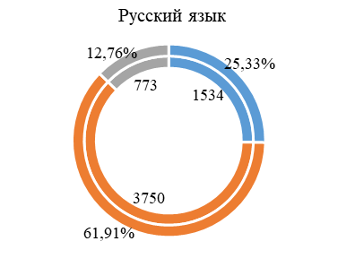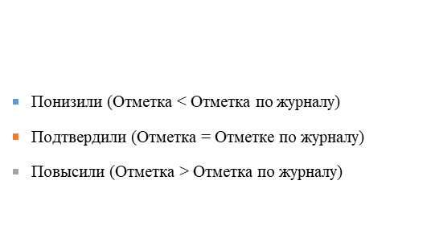
Математика

Достижение планируемых результатов ВПР в Республике Карелия, 2025 год
Таблица 20
Предмет: Математика 4 класс
Блоки ПООП обучающийся научится / получит возможность научиться или проверяемые требования (умения) в соответствии с ФГОС (ФК ГОС) |  | макс балл | РФ, % | РК, %
1 | Выполнять арифметические действия: сложение и вычитание с многозначными числами письменно (в пределах 100 устно); умножение и деление многозначного числа на однозначное, двузначное числа письменно (в пределах 100 устно); деление с остатком (в пределах 1000 письменно) | 1 | 92,41 | 92,22
2 | Вычислять значение числового выражения, содержащего 2–4 арифметических действия; использовать при вычислениях изученные свойства арифметических действий | 1 | 83,38 | 83,11
3 | Решать практические задачи, связанные с повседневной жизнью, в том числе с избыточными данными; находить недостающую информацию (например, из таблиц, схем); находить различные способы решения | 2 | 84,26 | 88,23
4 | Использовать при решении задач единицы длины (миллиметр, сантиметр, дециметр, метр, километр), массы (грамм, килограмм, центнер, тонна), времени (секунда, минута, час, сутки, неделя, месяц, год), вместимости (литр), стоимости (копейка, рубль), площади (квадратный метр, квадратный дециметр, квадратный сантиметр), скорости (километр в час) | 1 | 62,80 | 60,17
5.1 | Находить периметр и площадь фигур, составленных из двух-трех прямоугольников (квадратов) | 1 | 69,61 | 71,04
5.2 | Выполнять разбиение простейшей составной фигуры на прямоугольники (квадраты) | 1 | 55,82 | 56,17
6.1 | Извлекать и использовать для выполнения заданий и решения задач информацию, представленную на простейших столбчатых диаграммах, в таблицах с данными о реальных процессах и явлениях окружающего мира, в предметах повседневной жизни | 1 | 93,67 | 96,16
6.2 | Извлекать и использовать для выполнения заданий и решения задач информацию, представленную на простейших столбчатых диаграммах, в таблицах с данными о реальных процессах и явлениях окружающего мира, в предметах повседневной жизни | 1 | 84,23 | 89,03
7 | Выполнять арифметические действия: сложение и вычитание с многозначными числами письменно (в пределах 100 устно); умножение и деление многозначного числа на однозначное, двузначное числа письменно (в пределах 100 устно); деление с остатком (в пределах 1000 письменно) | 1 | 64,40 | 64,40
8 | Использовать при решении задач единицы длины (миллиметр, сантиметр, дециметр, метр, километр), массы (грамм, килограмм, центнер, тонна), времени (секунда, минута, час, сутки, неделя, месяц, год), вместимости (литр), стоимости (копейка, рубль), площади (квадратный метр, квадратный дециметр, квадратный сантиметр), скорости (километр в час) | 2 | 46,10 | 48,25
9.1 | Формулировать утверждение (вывод), строить логические рассуждения (двух-трехшаговые) | 1 | 51,74 | 52,51
9.2 | Строить логические рассуждения (двух-трехшаговые) | 1 | 45,72 | 45,66
10 | Различать изображения простейших пространственных фигур, распознавать в простейших случаях проекции предметов окружающего мира на плоскость | 2 | 64,82 | 65,52
11 | Решать текстовые задачи в 1–3 действия, выполнять преобразование заданных величин, выбирать при решении подходящие способы вычисления, сочетая устные и письменные вычисления и используя при необходимости вычислительные устройства; оценивать полученный результат по критериям: реальность, соответствие условию. Решать практические задачи, связанные с повседневной жизнью, в том числе с избыточными данными; находить недостающую информацию (например, из таблиц, схем); находить различные способы решения | 2 | 16,57 | 13,80
Итого баллов |  | 18
Средний процент выполнения заданий |  |  | 65,40 | 66,16

В 2025 году ВПР по математике выполнили 6040 обучающихся (0,37% от всех участников) из 171 образовательных организаций (0,48% от всех ОО, принимавших участие в организации и проведении ВПР по математике в 4 классах) (Таблица 21).

Количество обучающихся, участвующих в ВПР. Математика. 4 класс. 2025 год
Таблица 21
Группы участников | Количество образовательных организаций | Количество участников
Вся выборка | 35734 | 1648464
Республика Карелия | 171 | 6064

Доля получивших отметку «2» по итогам выполнения ВПР по математике на 0,49% ниже, чем в среднем по Российской Федерации. Доля получивших отметку «3» ниже на 2,77%. Доля получивших отметку «4» выше чем в среднем по Российской Федерации на 1,44%, отметку «5» - выше на 1,81%. (Таблица 22, Диаграмма 14).

Статистика по отметкам. Математика. 4 класс, 2025 год
Таблица 22
Группы участников | Количество участников | Республика Карелия | Вся выборка
Отметка "2" | 96 | 1,58% | 2,07%
Отметка "3" | 1160 | 19,13% | 21,90%
Отметка "4" | 3003 | 49,52% | 48,08%
Отметка "5" | 1805 | 29,77% | 27,96%

Статистика по отметкам. Математика (%). 4 класс, 2025 год
Диаграмма 14
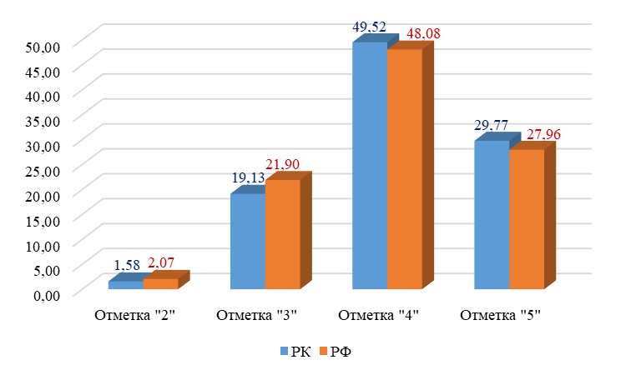

Средний процент выполнения заданий ВПР по математике в 2025 году в Республике Карелия – 66,16% (в 2024 – 65,61%), в Российской Федерации – 65,40% (в 2023 году – 64,78%).
Наиболее высокий процент выполнения заданий ВПР по математике в 2025 году в Республике Карелия – 96,16%, за выполнение задания на проверку умений извлекать и использовать для выполнения заданий и решения задач информацию, представленную на простейших столбчатых диаграммах, в таблицах с данными о реальных процессах и явлениях окружающего мира, в предметах повседневной жизни (6.1). В Российской Федерации – 93,67%.
Наиболее низкий процент выполнения заданий ВПР по математике в 2025 году в Республике Карелия – 13,80% за выполнение задания на умение решать текстовые задачи в 1–3 действия, выполнять преобразование заданных величин, выбирать при решении подходящие способы вычисления, сочетая устные и письменные вычисления и используя при необходимости вычислительные устройства; оценивать полученный результат по критериям: реальность, соответствие условию, решать практические задачи, связанные с повседневной жизнью, в том числе с избыточными данными; находить недостающую информацию, находить различные способы решения (11). В Российской Федерации – 16,57%.
Общая картина колебаний процентных показателей за выполнение отдельных заданий в Карелии в 2025 году совпадает с общероссийской (Диаграмма 15).

Выполнение заданий Математика. 4 класс. 2025 год
Диаграмма 15
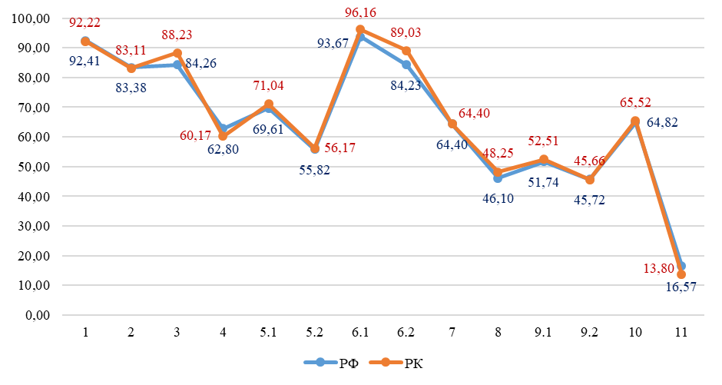

Сравнение отметок ВПР с отметками по журналу
Сравнение отметок ВПР по математике в 4 классе с отметками по журналу позволяет сделать вывод о том, что 62,20% обучающихся подтверждают школьную оценку (Таблица 23, Диаграмма 16).

Сравнение отметок с отметками по журналу. Математика. 4 класс, 2026 год
Таблица 23
Группы участников | Количество участников
Понизили (Отметка < Отметка по журналу) | 759 | 12,52%
Подтвердили (Отметка = Отметке по журналу) | 3772 | 62,20%
Повысили (Отметка > Отметка по журналу) | 1533 | 25,28%
Всего | 6064 | 100,00%

Сравнение отметок с отметками по журналу. Математика. 4 класс, 2025 год
Диаграмма 16
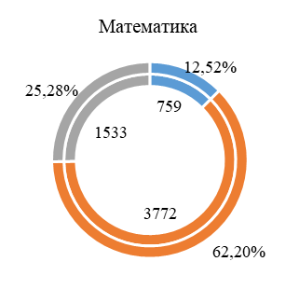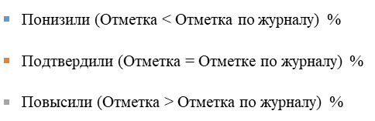

Окружающий мир

Достижение планируемых результатов ВПР в Республике Карелия, 2025 год
Таблица 24
Предмет: Окружающий мир. 4 класс
Блоки ПООП обучающийся научится / получит возможность научиться или проверяемые требования (умения) в соответствии с ФГОС (ФК ГОС) |  | макс балл | РФ, % |  | РК, %
1 | Распознавать изученные объекты и явления живой и неживой природы по их описанию, рисункам и фотографиям, различать их в окружающем мире. Сравнивать объекты живой и неживой природы на основе их внешних признаков и известных характерных свойств | 2 | 91,26 |  | 94,31
2 | Использовать знания о взаимосвязях в природе для объяснения простейших явлений и процессов в природе (в том числе смены дня и ночи, смены времен года, сезонных изменений в природе своей местности, причины смены природных зон) | 2 | 78,77 |  | 80,75
3.1 | Распознавать изученные объекты и явления живой и неживой природы по их описанию, рисункам и фотографиям, различать их в окружающем мире | 1 | 70,71 |  | 70,19
3.2 | Распознавать изученные объекты и явления живой и неживой природы по их описанию, рисункам и фотографиям, различать их в окружающем мире | 2 | 87,54 |  | 90,40
3.3 | Группировать изученные объекты живой и неживой природы; проводить простейшие классификации | 3 | 60,76 |  | 62,58
4 | Распознавать изученные объекты и явления живой и неживой природы по их описанию, рисункам и фотографиям, различать их в окружающем мире | 2 | 76,26 |  | 76,55
5 | Осознавать возможные последствия вредных привычек для здоровья и жизни человека | 1 | 86,71 |  | 86,78
6.1 | Проводить по предложенному (самостоятельно составленному) плану или выдвинутому предположению несложные наблюдения, опыты с объектами природы с использованием простейшего лабораторного оборудования и измерительных приборов, следуя правилам безопасного труда | 1 | 78,54 |  | 81,15
6.2 | Проводить по предложенному (самостоятельно составленному) плану или выдвинутому предположению несложные наблюдения, опыты с объектами природы с использованием простейшего лабораторного оборудования и измерительных приборов, следуя правилам безопасного труда. Создавать по заданному плану собственные развернутые высказывания | 1 | 44,55 |  | 43,52
6.3 | Проводить по предложенному (самостоятельно составленному) плану или выдвинутому предположению несложные наблюдения, опыты с объектами природы с использованием простейшего лабораторного оборудования и измерительных приборов, следуя правилам безопасного труда. Создавать по заданному плану собственные развернутые высказывания | 2 | 33,86 |  | 35,39
7.1 | Соблюдать правила безопасного поведения при использовании объектов транспортной инфраструктуры населенного пункта, в театрах, кинотеатрах, торговых центрах, парках и зонах отдыха, учреждениях культуры (музеях, библиотеках и других); соблюдать правила безопасного поведения при езде на велосипеде, самокате и других средствах индивидуальной мобильности | 1 | 73,79 |  | 73,11
7.2 | Соблюдать правила безопасного поведения при использовании объектов транспортной инфраструктуры населенного пункта, в театрах, кинотеатрах, торговых центрах, парках и зонах отдыха, учреждениях культуры (музеях, библиотеках и других); соблюдать правила безопасного поведения при езде на велосипеде, самокате и других средствах индивидуальной мобильности | 2 | 68,85 |  | 68,94
8К1 | Использовать различные источники информации об обществе для поиска и извлечения информации, ответов на вопросы; создавать по заданному плану собственные развернутые высказывания | 1 | 86,56 |  | 88,08
8К2 | Использовать различные источники информации об обществе для поиска и извлечения информации, ответов на вопросы; создавать по заданному плану собственные развернутые высказывания | 1 | 72,32 |  | 76,24
8К3 | Использовать различные источники информации об обществе для поиска и извлечения информации, ответов на вопросы; создавать по заданному плану собственные развернутые высказывания | 1 | 52,59 |  | 57,74
9К1 | Использовать различные источники информации об обществе для поиска и извлечения информации, ответов на вопросы | 1 | 92,96 |  | 94,40
9К2 | Использовать различные источники информации об обществе для поиска и извлечения информации, ответов на вопросы | 1 | 89,08 |  | 92,30
9К3 | Рассказывать о государственных праздниках России, наиболее важных событиях истории России, наиболее известных российских исторических деятелях разных периодов, достопримечательностях столицы России и родного края.  Проявлять уважение к семейным ценностям и традициям, традициям своего народа и других народов, государственным символам России. Использовать различные источники информации об обществе для поиска и извлечения информации, ответов на вопросы; создавать по заданному плану собственные развернутые высказывания | 1 | 59,48 |  | 63,53
10.1 | Рассказывать о государственных праздниках России, наиболее важных событиях истории России, наиболее известных российских исторических деятелях разных периодов, достопримечательностях столицы России и родного края. Описывать на основе предложенного плана государственную символику России и своего региона. Называть наиболее значимые природные объекты Всемирного наследия в России и за рубежом (в пределах изученного). Описывать на основе предложенного плана изученные объекты, выделяя их существенные признаки | 2 | 82,33 |  | 90,38
10.2К1 | Рассказывать о государственных праздниках России, наиболее важных событиях истории России, наиболее известных российских исторических деятелях разных периодов, достопримечательностях столицы России и родного края. Описывать на основе предложенного плана государственную символику России и своего региона. Называть наиболее значимые природные объекты Всемирного наследия в России и за рубежом (в пределах изученного). Описывать на основе предложенного плана изученные объекты, выделяя их существенные признаки | 1 | 67,35 |  | 72,91
10.2К2 | Рассказывать о государственных праздниках России, наиболее важных событиях истории России, наиболее известных российских исторических деятелях разных периодов, достопримечательностях столицы России и родного края. Описывать на основе предложенного плана государственную символику России и своего региона. Называть наиболее значимые природные объекты Всемирного наследия в России и за рубежом (в пределах изученного). Описывать на основе предложенного плана изученные объекты, выделяя их существенные признаки | 1 | 65,87 |  | 66,03
10.2К3 | Рассказывать о государственных праздниках России, наиболее важных событиях истории России, наиболее известных российских исторических деятелях разных периодов, достопримечательностях столицы России и родного края. Описывать на основе предложенного плана государственную символику России и своего региона. Называть наиболее значимые природные объекты Всемирного наследия в России и за рубежом (в пределах изученного). Описывать на основе предложенного плана изученные объекты, выделяя их существенные признаки | 2 | 37,77 |  | 42,12
Итого баллов |  | 32
Средний процент выполнения заданий |  |  |  | 70,81 |  | 73,06

В 2025 году ВПР по предмету Окружающий мир выполнили 4053 обучающихся (0,38% от всех участников) из 155 образовательных организаций (0,47% от всех ОО, принимавших участие в организации и проведении ВПР по окружающему миру в 4 классах) (Таблица 25).

Количество обучающихся, участвующих в ВПР. Окружающий мир. 4 класс, 2025 год
Таблица 25
Группы участников | Количество образовательных организаций | Количество участников
Вся выборка | 32901 | 1052795
Республика Карелия | 155 | 4053

Доля получивших отметку «2» по итогам выполнения ВПР по предмету Окружающий мир на 0,64% ниже, чем в среднем по Российской Федерации. Доля получивших отметку «3» ниже на 5,11%, отметку «5» - на 0,08%. Доля получивших отметку «4» выше чем в среднем по Российской Федерации на 5,84%. (Таблица 26, Диаграмма 17).

Статистика по отметкам. Окружающий мир. 4 класс, 2025 год
Таблица 26
Группы участников | Количество участников | Республика Карелия | Вся выборка
Отметка "2" | 12 | 0,30% | 0,94%
Отметка "3" | 533 | 13,15% | 18,26%
Отметка "4" | 2469 | 60,92% | 55,08%
Отметка "5" | 1039 | 25,64% | 25,72%

Статистика по отметкам. Окружающий мир (%). 4 класс, 2025 год
Диаграмма 17
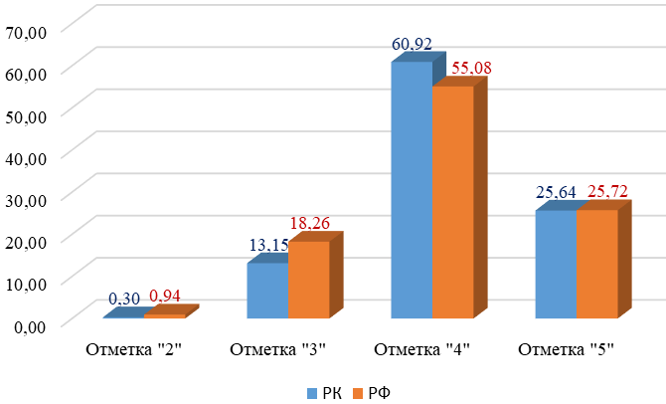

Средний процент выполнения заданий ВПР по окружающему миру в 2025 году в Республике Карелия – 73,06% (в 2024 – 72,11%), в Российской Федерации – 70,81% (в 2024 году – 72,11%).
Наиболее высокий процент выполнения заданий ВПР по окружающему миру в 2025 году в Республике Карелия – 94,40%, за выполнение задания на проверку умения использовать различные источники информации об обществе для поиска и извлечения информации, ответов на вопросы (9К1). В Российской Федерации – 92,96%.
Наиболее низкий процент выполнения заданий ВПР по окружающему миру в 2025 году в Республике Карелия – 35,39% за выполнение задания на проверку умения проводить по предложенному (самостоятельно составленному) плану или выдвинутому предположению несложные наблюдения, опыты с объектами природы с использованием простейшего лабораторного оборудования и измерительных приборов, следуя правилам безопасного труда, создавать по заданному плану собственные развернутые высказывания (6.3). В Российской Федерации – 33,86%.
Общая картина колебаний процентных показателей за выполнение отдельных заданий в Карелии в 2025 году совпадает с общероссийской (Диаграмма 18).

Выполнение заданий Окружающий мир. 4 класс, 2025 год
Диаграмма 18
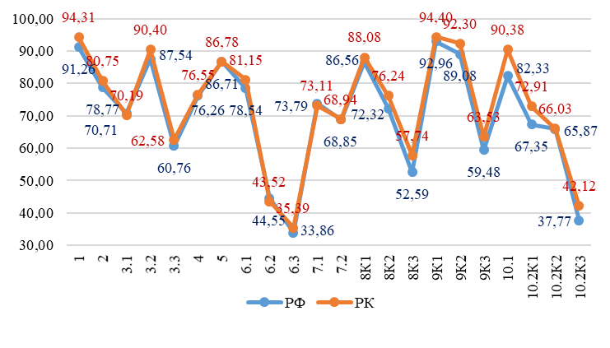

Сравнение отметок ВПР с отметками по журналу
Сравнение отметок ВПР по предмету Окружающий мир в 4 классе с отметками по журналу показало, что 62,94% обучающихся подтверждают школьную оценку (Таблица 27, Диаграмма 19).

Сравнение отметок с отметками по журналу. Окружающий мир. 4 класс, 2025 год
Таблица 27
Группы участников | Количество участников
Понизили (Отметка < Отметка по журналу) | 574 | 14,16%
Подтвердили (Отметка = Отметке по журналу) | 2551 | 62,94%
Повысили (Отметка > Отметка по журналу) | 928 | 22,90%
Всего | 4053 | 100,00%

Сравнение отметок с отметками по журналу. Окружающий мир. 4 класс, 2025 год
Диаграмма 19
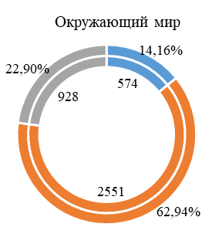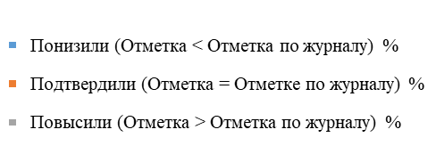

Английский язык

Достижение планируемых результатов ВПР в Республике Карелия, 2025 год
Таблица 28
Предмет: Английский язык. 4 класс
Блоки ПООП обучающийся научится / получит возможность научиться или проверяемые требования (умения) в соответствии с ФГОС (ФК ГОС) |  | макс балл | РФ, % |  | РК, %
1 | Распознавать изученные объекты и явления живой и неживой природы по их описанию, рисункам и фотографиям, различать их в окружающем мире. Сравнивать объекты живой и неживой природы на основе их внешних признаков и известных характерных свойств | 2 | 91,26 |  | 94,31
2 | Использовать знания о взаимосвязях в природе для объяснения простейших явлений и процессов в природе (в том числе смены дня и ночи, смены времен года, сезонных изменений в природе своей местности, причины смены природных зон) | 2 | 78,77 |  | 80,75
3. | Распознавать изученные объекты и явления живой и неживой природы по их описанию, рисункам и фотографиям, различать их в окружающем мире | 1 | 70,71 |  | 70,19
4К1 | Распознавать изученные объекты и явления живой и неживой природы по их описанию, рисункам и фотографиям, различать их в окружающем мире | 2 | 87,54 |  | 90,40
4К2 | Группировать изученные объекты живой и неживой природы; проводить простейшие классификации | 3 | 60,76 |  | 62,58
Итого баллов |  | 25
Средний процент выполнения заданий |  |  |  | 68,44 |  | 67,73

В 2025 году ВПР по предмету Английский язык выполнили 1008 обучающихся (0,32% от всех участников) из 46 образовательных организаций (0,40% от всех ОО, принимавших участие в организации и проведении ВПР по английскому языку в 4 классах) (Таблица 29).

Количество обучающихся, участвующих в ВПР. Английский язык. 4 класс, 2025 год
Таблица 29
Группы участников | Количество образовательных организаций | Количество участников
Вся выборка | 11610 | 312240
Республика Карелия | 46 | 1008

Доля получивших отметку «2» по итогам выполнения ВПР по предмету Английский язык на 0,27% выше, чем в среднем по Российской Федерации. Доля получивших отметку «3» выше на 1,40%, отметку «4» - на 2,32%. Доля получивших отметку «5» ниже, чем в среднем по Российской Федерации, на 4,00%. (Таблица 30, Диаграмма 20).

Статистика по отметкам. Английский язык. 4 класс, 2025 год
Таблица 30
Группы участников | Количество участников | Республика Карелия | Вся выборка
Отметка "2" | 12 | 4,27% | 4,00%
Отметка "3" | 533 | 27,48% | 26,08%
Отметка "4" | 2469 | 50,69% | 48,37%
Отметка "5" | 1039 | 17,56% | 21,56%

Статистика по отметкам. Английский язык (%). 4 класс, 2025 год
Диаграмма 20
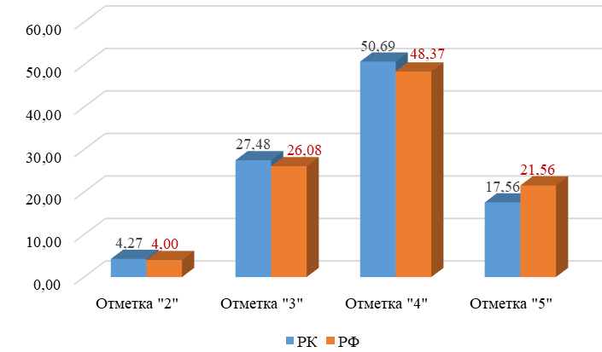

Средний процент выполнения заданий ВПР по английскому языку в 2025 году в Республике Карелия – 67,73% (в 2024 ВПР не проводилась), в Российской Федерации – 68,44%.
Наиболее высокий процент выполнения заданий ВПР по английскому языку в 2025 году в Республике Карелия – 92,31%, за выполнение задания на проверку умения правильно писать изученные слова (4К2). В Российской Федерации – 84,22%.
Наиболее низкий процент выполнения заданий ВПР по окружающему миру в 2025 году в Республике Карелия – 47,44% за выполнение задания на проверку умения оперировать языковыми средствами в коммуникативно значимом контексте: грамматические формы (3). В Российской Федерации – 54,59%.
Общая картина колебаний процентных показателей за выполнение отдельных заданий в Карелии в 2025 году совпадает с общероссийской (Диаграмма 21).

Выполнение заданий Английский язык. 4 класс, 2025 год
Диаграмма 21
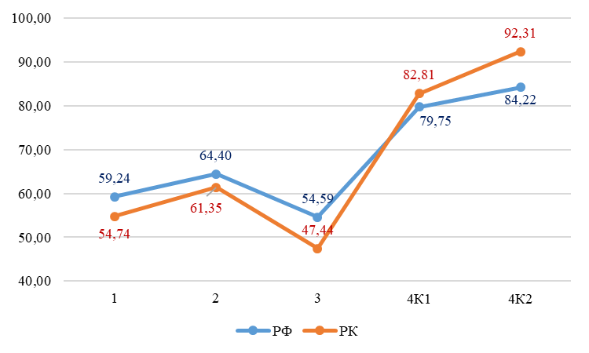

Сравнение отметок ВПР с отметками по журналу
Сравнение отметок ВПР по предмету Английский язык в 4 классе с отметками по журналу показало, что 57,94% обучающихся подтверждают школьную оценку (Таблица 31, Диаграмма 22).

Сравнение отметок с отметками по журналу. Английский язык. 4 класс, 2025 год
Таблица 31
Группы участников | Количество участников
Понизили (Отметка < Отметка по журналу) | 287 | 28,47%
Подтвердили (Отметка = Отметке по журналу) | 584 | 57,94%
Повысили (Отметка > Отметка по журналу) | 137 | 13,59%
Всего | 1008 | 100,00%

Сравнение отметок с отметками по журналу. Английский язык. 4 класс, 2025 год
Диаграмма 22
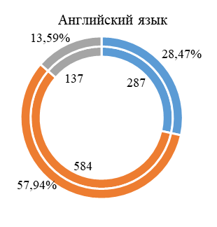

Литературное чтение

Достижение планируемых результатов ВПР в Республике Карелия, 2025 год
Таблица 32
Предмет: Литературное чтение. 4 класс
Блоки ПООП обучающийся научится / получит возможность научиться или проверяемые требования (умения) в соответствии с ФГОС (ФК ГОС) |  | макс балл | РФ, % |  | РК, %
1 | Умение различать виды сказок, отдельные жанры фольклора, используя сведения по теории и истории литературы | 1 | 79,34 |  | 76,75
2 | Умение понимать жанровую принадлежность, соотносить читаемый текст с жанром художественной литературы (сказки, рассказы, басни, стихотворения, жанры фольклора), используя сведения по теории и истории литературы | 1 | 79,27 |  | 75,31
3 | Умения: составлять письменные высказывания на заданную тему – проблемный вопрос; аргументированно высказывать свое мнение, используя такой тип речи, как рассуждение; корректировать собственный текст с учетом правильности, выразительности письменной речи | 2 | 44,95 |  | 40,66
4 | Умения соотносить книгу с жанром художественной литературы (литературные сказки, рассказы, стихотворения, басни), используя сведения по теории и истории литературы | 1 | 69,69 |  | 68,30
5 | Умение различать виды текстов | 2 | 86,95 |  | 85,87
6.1 | Овладение начальными сведениями о творчестве изученных русских писателей и поэтов | 1 | 69,67 |  | 65,18
6.2 | Овладение начальными сведениями о творчестве изученных русских писателей и поэтов | 2 | 61,12 |  | 49,33
7 | Умение находить в тексте средства художественной выразительности | 1 | 71,81 |  | 68,63
8 | Умение отвечать на вопросы по содержанию произведения | 1 | 65,72 |  | 60,29
9 | Умение определять последовательность событий в произведении, выявлять связь событий, эпизодов текста | 1 | 77,31 |  | 78,53
10 | Умение отвечать на вопросы по содержанию произведения | 2 | 77,60 |  | 79,48
11 | Умение объяснить значение слова с опорой на контекст произведения | 2 | 77,21 |  | 79,64
12 | Умения: характеризовать героев; выявлять взаимосвязь между поступками и мыслями, чувствами героев; устанавливать причинно-следственные связи событий, явлений, поступков героев | 1 | 84,89 |  | 84,98
13 | Умение отвечать на вопросы по содержанию произведения | 2 | 68,91 |  | 68,46
14 | Умения строить речевое высказывание в соответствии с поставленной задачей, создавать устные и письменные тексты (рассуждение) | 2 | 45,10 |  | 45,11
Итого баллов |  | 22
Средний процент выполнения заданий |  |  |  | 70,64 |  | 68,43

В 2025 году ВПР по предмету Литературное чтение выполнили 899 обучающихся (0,35% от всех участников) из 40 образовательных организаций (0,38% от всех ОО, принимавших участие в организации и проведении ВПР по литературному чтению в 4 классах) (Таблица 33).

Количество обучающихся, участвующих в ВПР. Литературное чтение. 4 класс, 2025 год
Таблица 33
Группы участников | Количество образовательных организаций | Количество участников
Вся выборка | 10539 | 255084
Республика Карелия | 40 | 899

Доля получивших отметку «2» по итогам выполнения ВПР по предмету Литературное чтение на 0,42% ниже, чем в среднем по Российской Федерации. Доля получивших отметку «4» ниже на 0,88%, отметку «5» - на 5,33%. Доля получивших отметку «3» выше, чем в среднем по Российской Федерации, на 6,63%. (Таблица 34, Диаграмма 23).

Статистика по отметкам. Литературное чтение. 4 класс, 2025 год
Таблица 34
Группы участников | Количество участников | Республика Карелия | Вся выборка
Отметка "2" | 16 | 1,78% | 2,20%
Отметка "3" | 285 | 31,70% | 25,07%
Отметка "4" | 432 | 48,05% | 48,93%
Отметка "5" | 166 | 18,46% | 23,79%

Статистика по отметкам. Литературное чтение (%). 4 класс, 2025 год
Диаграмма 23
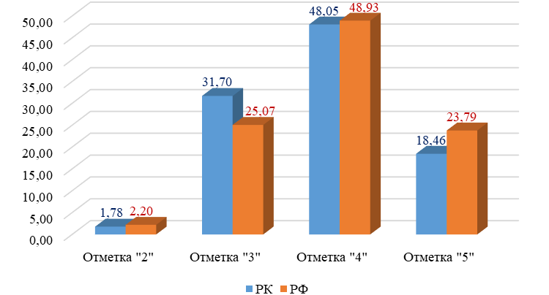
Средний процент выполнения заданий ВПР по литературному чтению в 2025 году в Республике Карелия – 68,43% (в 2024 – ВПР не проводилась), в Российской Федерации – 70,64%.
Наиболее высокий процент выполнения заданий ВПР по литературному чтению в 2025 году в Республике Карелия – 85,87%, за выполнение задания на проверку умения различать виды текстов (5). В Российской Федерации – 86,95%.
Наиболее низкий процент выполнения заданий ВПР по литературному чтению в 2025 году в Республике Карелия – 40,66% за выполнение задания на проверку умения составлять письменные высказывания на заданную тему – проблемный вопрос; аргументированно высказывать свое мнение, используя такой тип речи, как рассуждение; корректировать собственный текст с учетом правильности, выразительности письменной речи (3). В Российской Федерации – 44,95%.
Общая картина колебаний процентных показателей за выполнение отдельных заданий в Карелии в 2025 году совпадает с общероссийской (Диаграмма 24).

Выполнение заданий Литературное чтение. 4 класс, 2025 год
Диаграмма 24
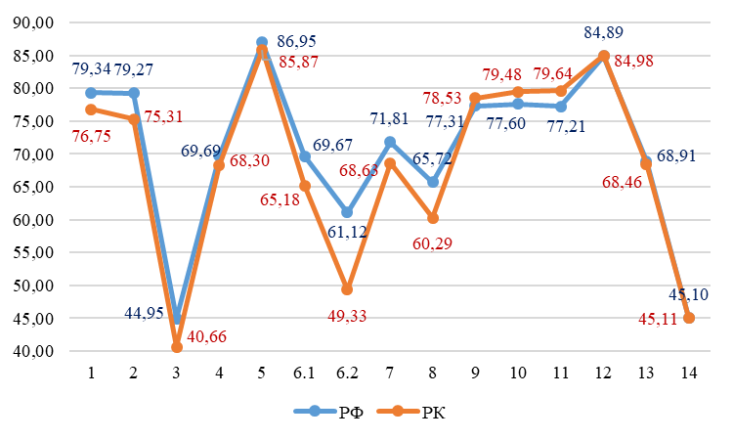

Сравнение отметок ВПР с отметками по журналу
Сравнение отметок ВПР по предмету Литературное чтение в 4 классе с отметками по журналу показало, что 60,18% обучающихся подтверждают школьную оценку (Таблица 35, Диаграмма 25).

Сравнение отметок с отметками по журналу. Литературное чтение. 4 класс, 2025 год
Таблица 35
Группы участников | Количество участников
Понизили (Отметка < Отметка по журналу) | 305 | 33,93%
Подтвердили (Отметка = Отметке по журналу) | 541 | 60,18%
Повысили (Отметка > Отметка по журналу) | 53 | 5,90%
Всего | 899 | 100,00%

Сравнение отметок с отметками по журналу. Литературное чтение. 4 класс, 2025 год
Диаграмма 25
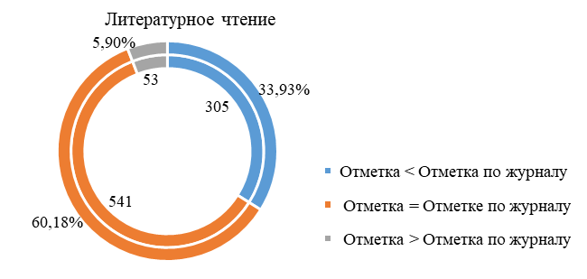

Основное общее образование

Обучающиеся по программам основного общего образования приняли участие в 40 оценочных процедурах по 11 учебным предметам, в том числе по программам с углубленным изучением.
ВПР в 5-8 классах проводились в штатном режиме. В параллелях 6, 7, 8 классов ВПР кроме обязательных проводились еще и по двум предметам на основе случайного выбора. Информация о распределении предметов по классам в параллели представлялась в образовательные организации через личный кабинет в Федеральной информационной системе оценки качества образования.
Всего в 2025 году приняли участие в оценочных процедурах 23105 обучающихся, на 3,36% меньше, чем в 2024 году (в 2024 году – 23909).
В соответствии с графиком проведения Федеральной службой по надзору в сфере образования и науки мониторинга качества подготовки обучающихся общеобразовательных организаций ВПР в 2025 году выполнялись весной в период с 11 апреля по 16 мая.
Количество участников ВПР по обязательным предметам ежегодно близко к значению 6000 человек. Такая выборка позволяет сделать вывод об объективной картине результатов ВПР по Республике Карелия (Таблица 36).

Основные статистические результаты ВПР, 2025 год
Таблица 36
Группы | Кол-во ОО | Количество | Отметка "2" (%) | Отметка "3" (%) | Отметка "4" (%) | Отметка "5" (%) | Успеваемость (%) | Качество обученности (%) | Максимальный первичный балл | Средний первичный балл | Средняя отметка | Средняя отметка по журналу
Основное общее образование
ВПР Русский язык 5
Вся выборка | 34995 | 1553813 | 12,20 | 38,97 | 33,44 | 15,40 | 87,81 | 48,84 | 24
Республика Карелия | 167 | 5761 | 17,23 | 39,50 | 28,64 | 14,63 | 82,77 | 43,27 | 24 | 14,40 | 3,41 | 3,74
ВПР Математика 5
Вся выборка | 35001 | 1555201 | 7,56 | 37,95 | 38,21 | 16,28 | 92,44 | 54,49 | 24
Республика Карелия | 170 | 5693 | 9,53 | 37,94 | 36,43 | 16,10 | 90,47 | 52,53 | 24 | 12,68 | 3,59 | 3,82
ВПР Биология 5
Вся выборка | 33684 | 1130707 | 2,87 | 37,27 | 47,93 | 11,92 | 97,12 | 59,85 | 43
Республика Карелия | 162 | 4525 | 3,01 | 46,76 | 43,49 | 6,74 | 96,99 | 50,23 | 43 | 24,32 | 3,54 | 3,99
ВПР История 5
Вся выборка | 32446 | 997676 | 5,00 | 33,92 | 42,02 | 19,06 | 95,00 | 61,08 | 16
Республика Карелия | 156 | 3943 | 6,75 | 36,75 | 40,48 | 16,03 | 93,26 | 56,51 | 16 | 9,01 | 3,67 | 3,93
ВПР География 5
Вся выборка | 13300 | 395113 | 3,89 | 39,43 | 45,99 | 10,69 | 96,11 | 56,68 | 20
Республика Карелия | 57 | 1246 | 6,50 | 49,04 | 35,96 | 8,51 | 93,51 | 44,47 | 20 | 10,81 | 3,47 | 3,93
ВПР Английский язык 5
Вся выборка | 11362 | 294766 | 9,98 | 36,83 | 40,51 | 12,68 | 90,02 | 53,19 | 25
Республика Карелия | 48 | 1016 | 15,55 | 37,20 | 38,68 | 8,56 | 84,44 | 47,24 | 25 | 13,80 | 3,41 | 3,90
ВПР Немецкий язык 5
Вся выборка | 678 | 4680 | 8,51 | 42,89 | 38,96 | 9,64 | 91,49 | 48,60 | 25
Республика Карелия | 1 | 5 | 40,00 | 0,00 | 60,00 | 0,00 | 60,00 | 60,00 | 25 | 14,40 | 3,20 | 3,80
ВПР Литература 5
Вся выборка | 10079 | 234463 | 9,21 | 31,75 | 36,96 | 22,08 | 90,79 | 59,04 | 17
Республика Карелия | 40 | 799 | 12,14 | 32,17 | 33,92 | 21,78 | 87,87 | 55,70 | 17 | 11,47 | 3,67 | 4,05
ВПР Русский язык 6
Вся выборка | 35144 | 1555352 | 9,5 | 37,08 | 35,55 | 17,87 | 90,50 | 53,42 | 25
Республика Карелия | 169 | 6071 | 12,57 | 33,19 | 34,41 | 19,83 | 87,43 | 54,24 | 25 | 16,61 | 3,62 | 3,72
ВПР Математика 6
Вся выборка | 35133 | 1544762 | 8,91 | 46,80 | 34,70 | 9,59 | 91,09 | 44,29 | 24
Республика Карелия | 170 | 6015 | 14,87 | 48,96 | 28,46 | 7,70 | 85,12 | 36,16 | 24 | 10,67 | 3,30 | 3,67
ВПР Биология 6
Вся выборка | 26470 | 759070 | 3,76 | 41,69 | 44,89 | 9,66 | 96,24 | 54,55 | 42
Республика Карелия | 117 | 2971 | 6,06 | 52,74 | 37,60 | 3,60 | 93,94 | 41,20 | 42 | 20,51 | 3,38 | 3,84
ВПР История 6
Вся выборка | 24603 | 507879 | 5,15 | 36,90 | 44,35 | 13,6 | 94,85 | 57,95 | 17
Республика Карелия | 114 | 1993 | 9,68 | 39,54 | 40,39 | 10,39 | 90,32 | 50,78 | 17 | 8,62 | 3,52 | 3,83
ВПР География 6
Вся выборка | 26646 | 760095 | 2,91 | 39,32 | 47,14 | 10,63 | 97,09 | 57,77 | 19
Республика Карелия | 133 | 2982 | 2,92 | 47,28 | 43,53 | 6,27 | 97,08 | 49,80 | 19 | 11,24 | 3,53 | 3,84
ВПР Английский язык 6
Вся выборка | 11619 | 271457 | 9,69 | 37,40 | 38,73 | 14,18 | 90,31 | 52,91 | 25
Республика Карелия | 53 | 1044 | 18,30 | 39,46 | 32,57 | 9,67 | 81,70 | 42,24 | 25 | 13,42 | 3,34 | 3,84
ВПР Обществознание 6
Вся выборка | 24640 | 510115 | 8,66 | 40,45 | 37,00 | 13,89 | 91,34 | 50,89 | 20
Республика Карелия | 120 | 2098 | 13,65 | 46,37 | 31,86 | 8,12 | 86,35 | 39,98 | 20 | 11,91 | 3,34 | 3,98
ВПР Литература 6
Вся выборка | 10321 | 233955 | 9,74 | 32,27 | 35,97 | 22,02 | 90,26 | 57,99 | 17
Республика Карелия | 40 | 780 | 16,28 | 35,13 | 32,05 | 16,54 | 83,72 | 48,59 | 17 | 10,76 | 3,50 | 3,87
ВПР Русский язык 7
Вся выборка | 35218 | 1456282 | 11,15 | 39,04 | 33,11 | 16,69 | 88,84 | 49,80 | 23
Республика Карелия | 170 | 5696 | 15,94 | 35,53 | 29,87 | 18,65 | 84,05 | 48,52 | 23 | 13,56 | 3,51 | 3,64
ВПР Математика 7
Вся выборка | 35028 | 1414206 | 8,03 | 49,13 | 34,08 | 8,76 | 91,97 | 42,84 | 25
Республика Карелия | 168 | 5509 | 13,10 | 49,22 | 29,68 | 7,99 | 86,89 | 37,67 | 25 | 10,95 | 3,31 | 3,58
ВПР Физика 7
Вся выборка | 21574 | 449244 | 6,05 | 51,68 | 35,20 | 7,07 | 93,95 | 42,27 | 18
Республика Карелия | 105 | 1797 | 13,02 | 57,65 | 26,15 | 3,17 | 86,97 | 29,32 | 18 | 7,63 | 3,19 | 3,62
ВПР Информатика 7
Вся выборка | 9646 | 209218 | 4,28 | 31,71 | 46,04 | 17,97 | 95,72 | 64,01 | 19
Республика Карелия | 42 | 776 | 5,28 | 35,82 | 39,3 | 19,59 | 94,71 | 58,89 | 19 | 11,58 | 3,71 | 3,94
ВПР Биология 7
Вся выборка | 17909 | 358856 | 3,60 | 38,43 | 44,19 | 13,77 | 96,39 | 57,96 | 45
Республика Карелия | 79 | 1421 | 4,08 | 48,77 | 40,11 | 7,04 | 95,92 | 47,15 | 45 | 22,09 | 3,50 | 3,80
ВПР История 7
Вся выборка | 24719 | 483872 | 5,11 | 40,01 | 40,43 | 14,45 | 94,89 | 54,88 | 20
Республика Карелия | 128 | 2062 | 8,49 | 47,72 | 34,34 | 9,46 | 91,52 | 43,80 | 20 | 9,97 | 3,45 | 3,75
ВПР География 7
Вся выборка | 21484 | 405541 | 3,95 | 43,27 | 42,62 | 10,16 | 96,05 | 52,78 | 19
Республика Карелия | 100 | 1594 | 6,46 | 48,75 | 36,32 | 8,47 | 93,54 | 44,79 | 19 | 10,82 | 3,47 | 3,84
ВПР Английский язык 7
Вся выборка | 11158 | 248052 | 9,97 | 38,77 | 37,65 | 13,61 | 90,03 | 51,26 | 25
Республика Карелия | 49 | 951 | 19,66 | 41,22 | 32,28 | 6,83 | 80,33 | 39,11 | 25 | 12,97 | 3,26 | 3,75
ВПР Обществознание 7
Вся выборка | 24788 | 485838 | 9,71 | 44,42 | 34,59 | 11,29 | 90,30 | 45,88 | 19
Республика Карелия | 104 | 1879 | 16,59 | 51,83 | 27,37 | 4,20 | 83,40 | 31,57 | 19 | 10,19 | 3,17 | 3,86
ВПР Литература 7
Вся выборка | 9754 | 211396 | 10,47 | 35,47 | 33,88 | 20,17 | 89,52 | 54,05 | 17
Республика Карелия | 40 | 743 | 14,67 | 38,22 | 26,38 | 20,73 | 85,33 | 47,11 | 17 | 10,97 | 3,55 | 3,9
ВПР Математика (углубленная) 7
Вся выборка | 1076 | 38209 | 5,93 | 40,75 | 41,76 | 11,56 | 94,07 | 53,32 | 24
Республика Карелия | 7 | 208 | 5,29 | 42,31 | 42,79 | 9,62 | 94,72 | 52,41 | 24 | 12,08 | 3,57 | 3,86
ВПР Физика (углубленная) 8
Вся выборка | 144 | 3096 | 3,68 | 48,39 | 37,63 | 10,30 | 96,32 | 47,93 | 20
Республика Карелия | 1 | 26 | 0,00 | 69,23 | 23,08 | 7,69 | 100,00 | 30,77 | 20 | 9,85 | 3,38 | 3,88
ВПР Русский язык 8
Вся выборка | 34824 | 1394816 | 13,45 | 43,04 | 31,00 | 12,51 | 86,55 | 43,51 | 29
Республика Карелия | 175 | 5577 | 21,90 | 39,45 | 26,68 | 11,97 | 78,10 | 38,65 | 29 | 16,68 | 3,30 | 3,62
ВПР Математика 8
Вся выборка | 34630 | 1361550 | 6,99 | 49,48 | 35,50 | 8,03 | 93,01 | 43,53 | 24
Республика Карелия | 174 | 5353 | 12,21 | 51,35 | 31,28 | 5,16 | 87,79 | 36,44 | 24 | 10,91 | 3,3 | 3,56
ВПР Физика 8
Вся выборка | 17473 | 339755 | 5,88 | 51,45 | 35,29 | 7,37 | 94,11 | 42,66 | 18
Республика Карелия | 78 | 1390 | 11,87 | 58,71 | 25,61 | 3,81 | 88,13 | 29,42 | 18 | 7,61 | 3,21 | 3,60
ВПР Химия 8
Вся выборка | 17415 | 326762 | 5,35 | 40,62 | 38,90 | 15,13 | 94,65 | 54,03 | 36
Республика Карелия | 93 | 1433 | 7,68 | 41,03 | 39,29 | 12,00 | 92,32 | 51,29 | 36 | 22,17 | 3,57 | 3,68
ВПР Информатика 8
Вся выборка | 6609 | 129326 | 5,49 | 40,21 | 39,7 | 14,6 | 94,51 | 54,30 | 16
Республика Карелия | 30 | 487 | 10,68 | 41,27 | 31,83 | 16,22 | 89,32 | 48,05 | 16 | 8,89 | 3,51 | 3,86
ВПР Биология 8
Вся выборка | 13452 | 250195 | 2,55 | 36,05 | 46,49 | 14,91 | 97,45 | 61,40 | 47
Республика Карелия | 53 | 831 | 3,61 | 48,01 | 43,44 | 4,93 | 96,38 | 48,37 | 47 | 24,92 | 3,51 | 3,81
ВПР История 8
Вся выборка | 24441 | 467735 | 3,52 | 37,67 | 44,24 | 14,56 | 96,47 | 58,80 | 18
Республика Карелия | 111 | 1888 | 5,72 | 44,97 | 40,31 | 9,00 | 94,28 | 49,31 | 18 | 9,48 | 3,54 | 3,76
ВПР География 8
Вся выборка | 17566 | 324126 | 3,33 | 40,53 | 48,22 | 7,91 | 96,66 | 56,13 | 20
Республика Карелия | 79 | 1380 | 3,61 | 46,31 | 47,05 | 3,02 | 96,38 | 50,07 | 20 | 11,28 | 3,49 | 3,83
ВПР Английский язык 8
Вся выборка | 10934 | 234357 | 10,52 | 39,07 | 38,04 | 12,38 | 89,49 | 50,42 | 25
Республика Карелия | 50 | 843 | 19,34 | 42,35 | 30,25 | 8,07 | 80,67 | 38,32 | 25 | 12,72 | 3,30 | 3,72
ВПР Обществознание 8
Вся выборка | 24441 | 467122 | 10,90 | 44,28 | 35,15 | 9,67 | 89,10 | 44,82 | 22
Республика Карелия | 121 | 2022 | 16,90 | 50,55 | 28,00 | 4,55 | 83,10 | 32,55 | 22 | 12,27 | 3,20 | 3,81
ВПР Литература 8
Вся выборка | 9560 | 200973 | 9,89 | 36,13 | 33,68 | 20,30 | 90,11 | 53,98 | 17
Республика Карелия | 41 | 742 | 14,56 | 36,93 | 30,46 | 18,06 | 85,45 | 48,52 | 17 | 10,99 | 3,54 | 3,84
ВПР Математика (углубленная) 8
Вся выборка | 995 | 37330 | 5,18 | 34,95 | 46,42 | 13,45 | 94,82 | 59,87 | 22
Республика Карелия | 7 | 226 | 3,98 | 25,66 | 58,41 | 11,95 | 96,02 | 70,36 | 22 | 13,05 | 3,78 | 3,96

Всего в 2025 году на уровне основного общего образования было проведено, проверено и обработано 91776 работ (Таблица 37).

Количество ВПР проведенных, проверенных и обработанных
на уровне основного общего образования в 2024, 2025 гг
Таблица 37
№ | Наименование процедур, учебных предметов | 2025 год |  |  |  |  |  | 2024 год
№ | Наименование процедур, учебных предметов | Общее количество | 5 кл. | 6 кл. | 7 кл. | 8 кл. | 9 кл. | 5-9 кл.
1 | Математика | 22570 | 5693 | 6015 | 5509 | 5353 |  | 23542
2 | Математика (углубленная) | 434 |  |  | 208 | 226 |  | 400
3 | Русский язык | 23105 | 6071 | 5696 | 5577 | 5761 |  | 23909
4 | Иностранный язык | 3859 | 1021 | 1044 | 951 | 843 |  | 23542
5 | История | 9886 | 3943 | 1993 | 2062 | 1888 |  | 13137
6 | Обществознание | 5999 |  | 2098 | 1879 | 2022 |  | 6690
7 | Биология | 9748 | 4525 | 2971 | 1421 | 831 |  | 10775
8 | География | 7202 | 1246 | 2982 | 1594 | 1380 |  | 6819
9 | Химия | 1433 |  |  |  | 1433 |  | 1833
10 | Физика | 3187 |  |  | 1797 | 1390 |  | 4969
11 | Физика (углубленная) | 26 |  |  | 26 | 0
12 | Литература | 3064 | 799 | 780 | 743 | 742
13 | Информатика | 1263 |  |  | 776 | 487
ИТОГО (человек/час) |  | 91776 | 22988 | 23954 | 22662 | 22172 |  | 92074
ВСЕГО |  | 91776 |  |  |  |  |  | 92074

В 2025 году количество проведенных, проверенных и обработанных работ 91776, что на 0,32% меньше, чем в 2024 году. Изменилось количество и состав предметов, по которым были проведены ВПР. Так 2025 году не проводилась ВПР по биологии профильной, но проводились работы по физике углубленной, литературе и информатике.

Успеваемость
Статистический анализ результатов ВПР, полученных в 5 классах, как и в предыдущие годы, показывает снижение показателей успеваемости в Республике Карелия при переходе обучающихся на следующий уровень обучения – в основную школу. Например, в 2025 году по русскому языку уровень успеваемости в Республике Карелия в 5 классе ниже на 12,02%, чем в 4 классе (в Российской Федерации – на 6,98%), по математике - в 5 классе ниже на 5,26%, чем в 4 классе (в Российской Федерации – на 3,57%).
В 2024 году по русскому языку уровень успеваемости в Республике Карелия в 5 классе был ниже на 7,02%, чем в 4 классе (в Российской Федерации – на 5,79%), по математике - в 5 классе был ниже на 7,59%, чем в 4 классе (в Российской Федерации – на 5,13%) (Таблица 38).

Успеваемость и Качество обученности в 4 и 5 классах (%), 2025 год
Таблица 38
Группы | 2024 год | 2025 год | 2024 год | 2025 год
Группы | Русский язык 4 |  | Математика 4
Вся выборка | 94,91 | 94,79 | 97,31 | 96,01
Республика Карелия | 94,91 | 94,79 | 97,94 | 95,73
 | Русский язык 5 |  | Математика 5
Вся выборка | 89,12 | 87,81 | 92,18 | 92,44
Республика Карелия | 87,89 | 82,77 | 90,35 | 90,47

Успеваемость обучающихся 5-8 классов по итогам ВПР в Карелии в 2025 году в среднем на 4,43% ниже среднего показателя успеваемости в Российской Федерации (Карелия – 88,51%, РФ - 92,94%). Выше общероссийского уровня успеваемость по математике (углубленной) в 7 и 8 классах на 0,65% и 1,2% соответственно и по физике (углубленной) в 7 классе на 3,68%.
Значительно ниже общероссийского уровня успеваемость по иностранным языкам в 5, 6, 7 и 8 классах: по английскому языку в 6 – 8 классах на 8,61%, 9,70% и 8,82% соответственно.
В 2025 году показатель успеваемости в 5-8 классах в Республике Карелия в среднем ниже, чем в 2024 году на 0,88%. Диапазон результатов ВПР по показателю «Успеваемость» в Карелии в 40 оценочных процедурах в 2025 году на уровне основного общего образования от 60,00% до 100,00% (от 79,75% до 97,77% в 2024 году) (Таблица 39, Диаграмма 26).

Успеваемость по результатам ВПР в 2024 и в 2025 годах в 5-8 классах (%)
Таблица 39
Учебный предмет, класс | Республика Карелия |  | Вся выборка
Учебный предмет, класс | 2024 год | 2025 год | 2025 год
Русский язык 5 | 87,89 | 82,77 | 87,81
Математика 5 | 90,35 | 90,47 | 92,44
Биология 5 | 90,94 | 96,99 | 97,12
История 5 | 91,72 | 93,26 | 95,00
География 5 |  | 93,51 | 96,11
Английский язык 5 |  | 84,44 | 90,02
Литература 5 |  | 87,87 | 90,79
Русский язык 6 | 84,79 | 87,43 | 90,50
Математика 6 | 84,05 | 85,12 | 91,09
Биология 6 | 88,47 | 93,94 | 96,24
История 6 | 93,92 | 90,32 | 94,85
География 6 | 97,23 | 97,08 | 97,09
Обществознание 6 | 94,01 | 86,35 | 91,34
Английский язык 6 |  | 81,70 | 90,31
Литература 6 |  | 83,72 | 90,26
Биология (профильная) 6 | 83,59
Русский язык 7 | 83,07 | 84,05 | 88,84
Математика 7 | 86,91 | 86,89 | 91,97
Физика 7 | 88,51 | 86,97 | 93,95
Биология 7 | 88,36 | 95,92 | 96,39
История 7 | 90,71 | 91,52 | 94,89
География 7 | 88,06 | 93,54 | 96,05
Обществознание 7 | 86,79 | 83,40 | 90,30
Математика (углубленная) 7 | 91,52 | 94,72 | 94,07
Информатика 7 |  | 94,71 | 95,72
Английский язык 7 |  | 80,33 | 90,03
Литература 7 |  | 85,33 | 89,52
Физика (углубленная) 7 |  | 100,00 | 96,32
Биология (профильная) 7 | 90,25
Русский язык 8 | 79,75 | 78,10 | 86,55
Математика 8 | 86,41 | 87,79 | 93,01
Физика 8 | 84,66 | 88,13 | 94,11
Химия 8 | 94,16 | 92,32 | 94,65
Биология 8 | 90,94 | 96,38 | 97,45
История 8 | 92,79 | 94,28 | 96,47
География 8 | 88,48 | 96,38 | 96,66
Обществознание 8 | 90,49 | 83,10 | 89,10
Математика (углубленная) 8 | 97,77 | 96,02 | 94,82
Информатика 8 |  | 89,32 | 94,51
Английский язык 8 |  | 80,67 | 89,49
Литература 8 |  | 85,45 | 90,11
Биология (профильная) 8 | 95,07

Успеваемость по результатам ВПР в 2024 и в 2025 годах в 5-8 классах (%)
Диаграмма 26
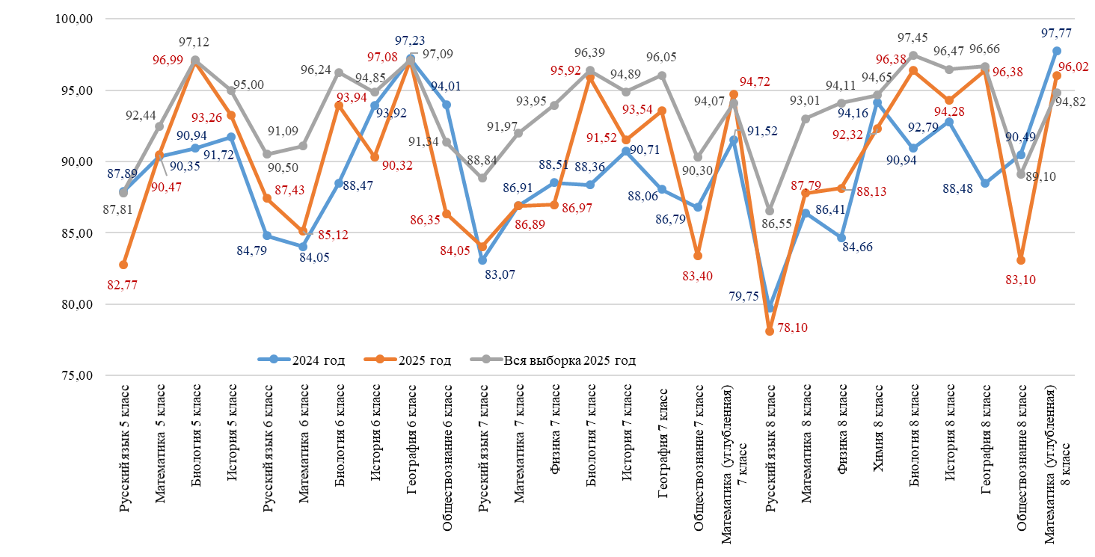

Успеваемость выше 90,00% зафиксирована в 18 оценочных процедурах, что составило 45,00% от общего количества ВПР на уровне основного общего образования, выше 80,00% – в 20 (50,00%), выше 70,00% - в 1 оценочной процедуре (2,50%). В 2024 году успеваемость выше 90,00% была зафиксирована в 15 оценочных процедурах, что составило 50,00% от общего количества ВПР на уровне основного общего образования, выше 80,00% – в 14 (46,67%), выше 70,00% - в 1 оценочной процедуре (3,33%).

Качество обученности
Количество детей на уровне основного общего образования, получивших отметки «4» и «5» за выполнение ВПР в 2025 году в Республике Карелия в среднем на 7,16% меньше, чем в Российской Федерации. В 2024 году в Карелия количество детей, получивших отметки «4» и «5» за выполнение ВПР в среднем было меньше на 8,14%, чем в Российской Федерации (Таблица 40, Диаграмма 27).

Качество обученности по результатам ВПР в 2024 и в 2025 годах в 5-8 классах (%)
Таблица 40
Учебный предмет, класс | Республика Карелия |  | Вся выборка
Учебный предмет, класс | 2024 год | 2025 год | 2025 год
Русский язык 5 | 50,16 | 43,27 | 48,84
Математика 5 | 54,12 | 52,53 | 54,49
Биология 5 | 50,29 | 50,23 | 59,85
История 5 | 51,94 | 56,51 | 61,08
География 5 |  | 44,47 | 56,68
Английский язык 5 |  | 47,24 | 53,19
Немецкий язык 5 |  | 60,00 | 48,60
Литература 5 |  | 55,70 | 59,04
Русский язык 6 | 44,13 | 54,24 | 53,42
Математика 6 | 35,29 | 36,16 | 44,29
Биология 6 | 36,51 | 41,20 | 54,55
История 6 | 39,58 | 50,78 | 57,95
География 6 | 55,89 | 49,80 | 57,77
Обществознание 6 | 52,31 | 39,98 | 50,89
Английский язык 6 |  | 42,24 | 52,91
Литература 6 |  | 48,59 | 57,99
Биология (профильная) 6 | 30,66
Русский язык 7 | 36,73 | 48,52 | 49,80
Математика 7 | 33,98 | 37,67 | 42,84
Физика 7 | 38,49 | 29,32 | 42,27
Информатика 7 |  | 58,89 | 64,01
Биология 7 | 37,91 | 47,15 | 57,96
История 7 | 40,13 | 43,80 | 54,88
География 7 | 25,55 | 44,79 | 52,78
Обществознание 7 | 43,03 | 31,57 | 45,88
Математика (углубленная) 7 | 54,23 | 52,41 | 53,32
Английский язык 7 |  | 39,11 | 51,26
Литература 7 |  | 47,11 | 54,05
Физика (углубленная) 7 |  | 30,77 | 47,93
Биология (профильная) 7 | 32,42
Русский язык 8 | 44,85 | 38,65 | 43,51
Математика 8 | 24,36 | 36,44 | 43,53
Физика 8 | 35,08 | 29,42 | 42,66
Химия 8 | 61,25 | 51,29 | 54,03
Информатика 8 |  | 48,05 | 54,30
Биология 8 | 39,60 | 48,37 | 61,40
История 8 | 47,25 | 49,31 | 58,80
География 8 | 31,87 | 50,07 | 56,13
Обществознание 8 | 38,20 | 32,55 | 44,82
Математика (углубленная) 8 | 48,33 | 70,36 | 59,87
Английский язык 8 |  | 38,32 | 50,42
Литература 8 |  | 48,52 | 53,98
Биология (профильная) 8 | 36,60

Качество обученности по результатам ВПР в 2024 и в 2025 годах в 5-8 классах (%)
Диаграмма 27
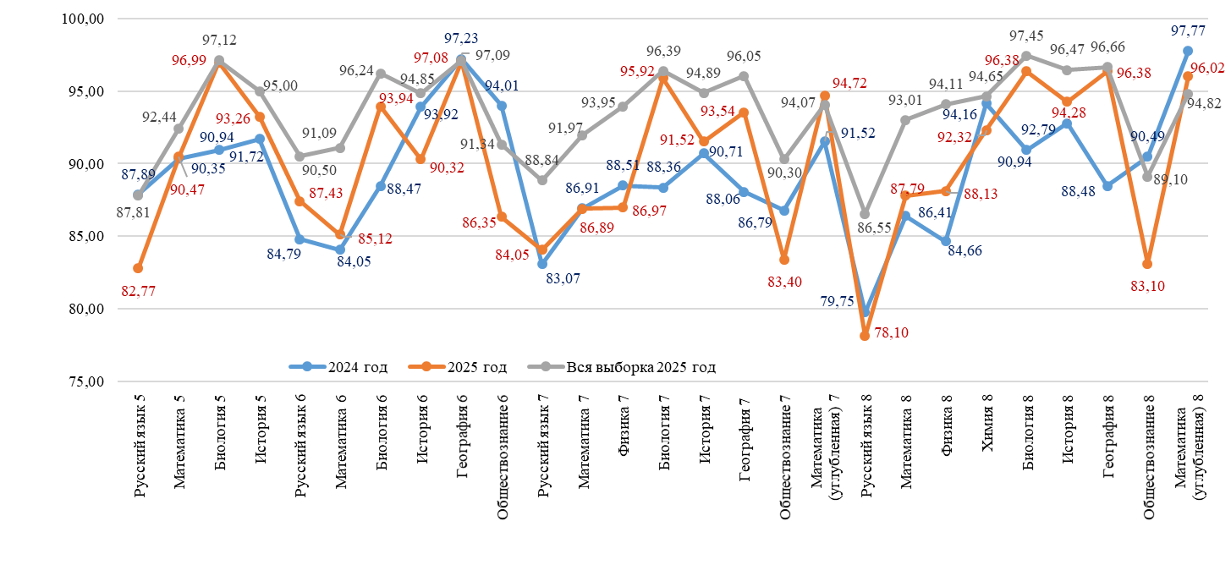

Самые низкие результаты в 2025 году были получены по физике в 7 и 8 классах – 29,32% и 29,42% соответственно. Самые высокие результаты качества обученности в Республике Карелия в 2025 году на уровне основного общего образования получены по математике (углубленная) в 8 классе (70,36%).
Самые низкие результаты в 2024 году были получены по географии в 7 классе – 25,55%, по математике в 8 классе – 24,36%. Самые высокие результаты качества обученности в Республике Карелия в 2024 году на уровне основного общего образования получены по химии в 8 классе (61,25%), по географии в 6 классе – 55,89%.
Анализ результатов ВПР русскому языку в основной школе в течение трехлетнего периода в Республике Карелия и в Российской Федерации в целом позволяет сделать вывод об общих тенденциях в изменениях результатов ВПР при расхождениях в процентных показателях качества обученности (Таблица 41, Диаграмма 28).

Результаты ВПР по русскому языку в 2023-2025 гг
Таблица 41
Основные данные по результатам ВПР
Класс | 5 |  |  | 6 |  |  | 7 |  |  | 8
Год | 2023 | 2024 | 2025 | 2023 | 2024 | 2025 | 2023 | 2024 | 2025 | 2023 | 2024 | 2025
Количество участников | 6044 | 6382 | 5761 | 5919 | 6019 | 6071 | 5880 | 5806 | 5696 | 5474 | 5702 | 5577
Количество ОО | 180 | 178 | 167 | 183 | 176 | 169 | 182 | 180 | 170 | 182 | 176 | 175
Качество обученности РФ | 48,80 | 49,92 | 48,84 | 46,00 | 46,84 | 53,42 | 41,30 | 42,65 | 49,80 | 46,60 | 47,50 | 43,51
Качество обученности РК | 46,40 | 50,16 | 43,27 | 43,20 | 44,13 | 54,24 | 37,10 | 36,73 | 48,52 | 43,00 | 44,85 | 38,65

Результаты ВПР по русскому языку в 2023-2025 гг в 5 – 8 классах
Диаграмма 28
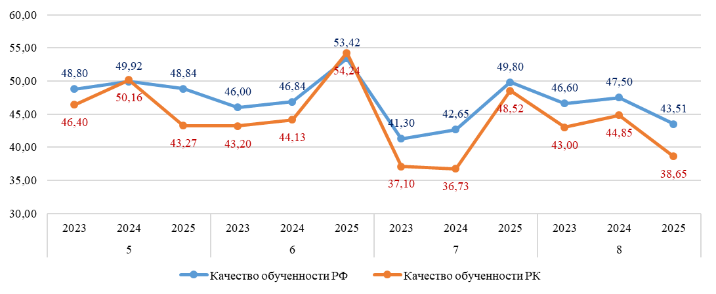

Данные свидетельствуют о положительной динамике в Карелии по данному показателю в 6 и 7 классах: качество обученности в 6 классе выросло с 44,13% в 2024 году до 54,24% в 2025 году; качество обученности в 7 классе выросло с 36,73% в 2024 году до 48,52% в 2025 году. Снижение показателя наблюдается в 5 и 8 классах: качество обученности в 5 классе снизилось с 50,16% в 2024 году до 43,27% в 2025 году, в 8 классе снижение показателя в 2025 году до 38,65% по сравнению с 44,85% в 2024 году. Диапазон расхождений – от 0,82% до 5,92%.
Данные свидетельствуют о положительной динамике в Карелии по математике по данному показателю в 6, 7 и 8 классах: качество обученности в 6 классе выросло с 35,29% в 2024 году до 36,16% в 2025 году; качество обученности в 7 классе выросло с 33,98% в 2024 году до 37,67% в 2025 году; в 8 классе рост показателя составил 12,08% (от 24,36 в 2024 году до 36,44% в 2025) (Таблица 42, Диаграмма 29).

Результаты ВПР по математике в 5 – 8 классах в 2023-2025 гг
Таблица 42
Основные данные по результатам ВПР
Класс | 5 |  |  | 6 |  |  | 7 |  |  | 8
Год | 2023 | 2024 | 2025 | 2023 | 2024 | 2025 | 2023 | 2024 | 2025 | 2023 | 2024 | 2025
Количество участников | 6200 | 6367 | 5693 | 5963 | 5953 | 6015 | 5642 | 5706 | 5509 | 5246 | 5516 | 5353
Количество ОО | 183 | 178 | 170 | 185 | 175 | 170 | 181 | 180 | 168 | 181 | 175 | 174
Вся выборка | 54,70 | 56,16 | 54,49 | 40,80 | 42,28 | 44,29 | 39,30 | 41,20 | 42,84 | 32,70 | 34,39 | 43,53
Республика Карелия | 53,70 | 54,21 | 52,53 | 32,70 | 35,29 | 36,16 | 33,70 | 33,98 | 37,67 | 20,70 | 24,36 | 36,44

Однако, на протяжении трех лет качество обученности по математике в Карелии в 5 – 8 классах было ниже, чем в целом по России. Диапазон расхождений – от 1,00% до 12,00%.

Результаты ВПР по математике в 5 – 8 классах в 2023-2025 гг
Диаграмма 29
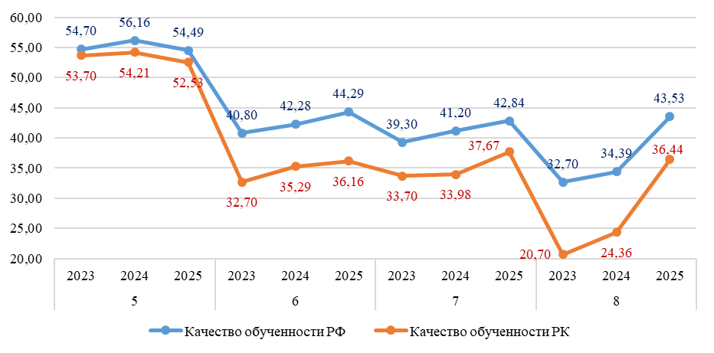

Средний первичный балл
Средний первичный балл по оценочным процедурам в 5 – 8 классах колеблется от 42,28 % до 67,47% от максимально возможного (в 2024 году 35,89% до 63,45%).
Наименьшее значение доли среднего первичного балла от максимально возможного в 2025 году по физике в 8 классе составляет 42,28% (в 2024 году также по физике в 8 классе - 35,89%).
Наибольшее значение доли среднего первичного балла от максимально возможного в 2025 году по литературе в 5 классе (67,47%). В 2024 году - по географии в 6 классе (63,45%) (Таблица 43).

Средний балл по результатам ВПР в 2024 и 2025 годах
на уровне основного общего образования
Таблица 43
Предмет | Количество участников |  | Доля Средний первичный балл от Максимального ПБ
Предмет | 2024 | 2025 | 2024 | 2025
Русский язык 5 | 6382 | 2025 | 60,69% | 60,00%
Математика 5 | 6367 | 5761 | 58,20% | 52,83%
Биология 5 | 6273 | 5693 | 59,41% | 56,56%
История 5 | 6304 | 4525 | 51,53% | 56,31%
География 5 |  | 3943 |  | 54,05%
Английский язык 5 |  | 1246 |  | 55,20%
Немецкий язык 5 |  | 1016 |  | 57,60%
Литература 5 |  | 5 |  | 67,47%
Русский язык 6 | 6019 | 6071 | 61,67% | 66,44%
Математика 6 | 5953 | 6015 | 50,44% | 44,46%
Биология 6 | 2350 | 2971 | 54,25% | 48,83%
История 6 | 3043 | 1993 | 47,44% | 50,71%
География 6 | 2990 | 2982 | 63,45% | 59,16%
Английский язык 6 |  | 1044 |  | 53,68%
Обществознание 6 | 2857 | 2098 | 59,05% | 59,55%
Литература 6 |  | 780 |  | 63,29%
Русский язык 7 | 5806 | 5696 | 58,81% | 58,96%
Математика 7 | 5706 | 5509 | 51,47% | 43,80%
Физика 7 | 3021 | 1797 | 38,44% | 42,39%
Информатика 7 |  | 776 |  | 60,95%
Биология 7 | 1556 | 1421 | 52,32% | 49,09%
История 7 | 1807 | 2062 | 50,18% | 49,85%
География 7 | 1894 | 1594 | 48,60% | 56,95%
Английский язык 7 |  | 951 |  | 51,88%
Обществознание 7 | 2066 | 1879 | 58,81% | 53,63%
Литература 7 |  | 743 |  | 64,53%
Математика (углубленная) 7 | 177 | 208 | 47,67% | 50,33%
Физика (углубленная) 7 |  | 26 |  | 49,25%
Русский язык 8 | 5702 | 5577 | 59,82% | 57,52%
Математика 8 | 5516 | 5353 | 43,96% | 45,46%
Физика 8 | 1948 | 1390 | 35,89% | 42,28%
Химия 8 | 1833 | 1433 | 57,56% | 61,58%
Информатика 8 |  | 487 |  | 55,56%
Биология 8 | 596 | 831 | 53,93% | 53,02%
История 8 | 1983 | 1888 | 54,29% | 52,67%
География 8 | 1935 | 1380 | 50,76% | 56,40%
Английский язык 8 |  | 843 |  | 50,88%
Обществознание 8 | 1767 | 2022 | 54,41% | 55,77%
Литература 8 |  | 742 |  | 64,65%
Математика (углубленная) 8 | 223 | 226 | 47,82% | 59,32%
Биология (профильная) 6 класс | 565 |  | 51,04%
Биология (профильная) 7 класс | 1200 |  | 50,86%
Биология (профильная) 8 класс | 1298 |  | 53,66%

По сравнению с 2024 годом в 2025 году доля среднего значения первичного балла от максимально возможного по итогам ВПР снизилась по 13 предметам (русский язык 5 класс на 0,69%, математика 5 класс на 5,37%, биология 5 класс на 2,86%, математика 6 класс на 5,98%, биология 6 класс на 5,42%, география 6 класс 4,30%, математика 7 класс на 7,67%, биология – 3,23%, история 7 класс – 0,33%, обществознание 7 класс – 5,18%, русский язык 8 класс – 2,31%, биология 8 класс – 0,91% и история 8 класс – 1,63%. Увеличилось в 2025 году по сравнению с 2024 годом значение доли среднего первичного балла от максимально возможного по истории в 5 классе на 4,78%, по русскому языку в 6 классе на 4,77%, истории в 6 классе на 3,27%, обществознанию в 6 классе на 0,50%, русскому языку в 7 классе на 0,15%, физике в 7 классе на 3,94%, географии в 7 классе на 8,35%, по математике (углубленной) в 7 классе на 2,67%, математике в 8 классе на 1,50%, физике в 8 классе на 6,39%, химии в 8 классе на 4,03%, по географии в 8 классе на 5,64%, обществознанию в 8 классе на 1,36% и увеличилось значение доли среднего первичного балла от максимально возможного по математике (углубленной) в 8 классе на 11,50%.
В среднем в 2025 году значение среднего первичного балла выше на 0,33% по сравнению с 2024 годом.

Статистика по отметкам
Статистический анализ полученных отметок за выполнение ВПР в Республике Карелия и Российской Федерации в 5, 6, 7 и 8 классах подтверждает более низкие результаты в Республике Карелия, чем в целом по Российской Федерации.
Среднее количество неудовлетворительных отметок, которые получили обучающиеся нашей республики по отдельным учебным предметам, превышает среднероссийские показатели в 92,50% ВПР (в 2024 году данный показатель – 90,00%). По предметам Математика (углубленная) в 7 и 8 классах, Физика (углубленная) в 7 классе количество двоек меньше, чем в целом по России.
Количество отметок «5» больше в нашей республике, чем по всей выборке, в 12,50% оценочных процедур (русский язык 6 и 7 классы, информатика 7 и 8 классы, литература 7 класс) (Таблица 44).
В 2024 году количество отметок «5» в нашей республике было выше, чем по России, в 8,81% оценочных процедур (русский язык 5 класс, математика 5 класс, химия 8 класс).

Статистика по отметкам по результатам ВПР в Республике Карелия в 5-8 классах (%), 2025 год
Таблица 44
Предмет | Количество  ОО |  | Количество  участников |  | Отметка «2» |  |  | Отметка «3» |  |  | Отметка «4» |  |  | Отметка «5»
Предмет | РК | РФ | РК | РФ | РК | РФ | РК |  | РФ | РК |  | РФ | РК |  | РФ
Русский язык 5 | 167 | 34995 | 5761 | 1553813 | 17,23 | 12,20 | 39,50 |  | 38,97 | 28,64 |  | 33,44 | 14,63 |  | 15,40
Математика 5 | 170 | 35001 | 5693 | 1555201 | 9,53 | 7,56 | 37,94 |  | 37,95 | 36,43 |  | 38,21 | 16,10 |  | 16,28
Биология 5 | 162 | 33684 | 4525 | 1130707 | 3,01 | 2,87 | 46,76 |  | 37,27 | 43,49 |  | 47,93 | 6,74 |  | 11,92
История 5 | 156 | 32446 | 3943 | 997676 | 6,75 | 5,00 | 36,75 |  | 33,92 | 40,48 |  | 42,02 | 16,03 |  | 19,06
География 5 | 57 | 13300 | 1246 | 395113 | 6,50 | 3,89 | 49,04 |  | 39,43 | 35,96 |  | 45,99 | 8,51 |  | 10,69
Английский язык 5 | 48 | 11362 | 1016 | 294766 | 15,55 | 9,98 | 37,20 |  | 36,83 | 38,68 |  | 40,51 | 8,56 |  | 12,68
Немецкий язык 5 | 1 | 678 | 5 | 4680 | 40,00 | 8,51 | 0,00 |  | 42,89 | 60,00 |  | 38,96 | 0,00 |  | 9,64
Литература 5 | 40 | 10079 | 799 | 234463 | 12,14 | 9,21 | 32,17 |  | 31,75 | 33,92 |  | 36,96 | 21,78 |  | 22,08
Русский язык 6 | 169 | 35144 | 6071 | 1555352 | 12,57 | 9,50 | 33,19 |  | 37,08 | 34,41 |  | 35,55 | 19,83 |  | 17,87
Математика 6 | 170 | 35133 | 6015 | 1544762 | 14,87 | 8,91 | 48,96 |  | 46,80 | 28,46 |  | 34,70 | 7,70 |  | 9,59
Биология 6 | 117 | 26470 | 2971 | 759070 | 6,06 | 3,76 | 52,74 |  | 41,69 | 37,60 |  | 44,89 | 3,60 |  | 9,66
История 6 | 114 | 24603 | 1993 | 507879 | 9,68 | 5,15 | 39,54 |  | 36,90 | 40,39 |  | 44,35 | 10,39 |  | 13,60
География 6 | 133 | 26646 | 2982 | 760095 | 2,92 | 2,91 | 47,28 |  | 39,32 | 43,53 |  | 47,14 | 6,27 |  | 10,63
Английский язык 6 | 53 | 11619 | 1044 | 271457 | 18,30 | 9,69 | 39,46 |  | 37,40 | 32,57 |  | 38,73 | 9,67 |  | 14,18
Обществознание 6 | 120 | 24640 | 2098 | 510115 | 13,65 | 8,66 | 46,37 |  | 40,45 | 31,86 |  | 37,00 | 8,12 |  | 13,89
Литература 6 | 40 | 10321 | 780 | 233955 | 16,28 | 9,74 | 35,13 |  | 32,27 | 32,05 |  | 35,97 | 16,54 |  | 22,02
Русский язык 7 | 170 | 35218 | 5696 | 1456282 | 15,94 | 11,15 | 35,53 |  | 39,04 | 29,87 |  | 33,11 | 18,65 |  | 16,69
Математика 7 | 168 | 35028 | 5509 | 1414206 | 13,10 | 8,03 | 49,22 |  | 49,13 | 29,68 |  | 34,08 | 7,99 |  | 8,76
Физика 7 | 105 | 21574 | 1797 | 449244 | 13,02 | 6,05 | 57,65 |  | 51,68 | 26,15 |  | 35,20 | 3,17 |  | 7,07
Информатика 7 | 42 | 9646 | 776 | 209218 | 5,28 | 4,28 | 35,82 |  | 31,71 | 39,30 |  | 46,04 | 19,59 |  | 17,97
Биология 7 | 79 | 17909 | 1421 | 358856 | 4,08 | 3,60 | 48,77 |  | 38,43 | 40,11 |  | 44,19 | 7,04 |  | 13,77
История 7 | 128 | 24719 | 2062 | 483872 | 8,49 | 5,11 | 47,72 |  | 40,01 | 34,34 |  | 40,43 | 9,46 |  | 14,45
География 7 | 100 | 21484 | 1594 | 405541 | 6,46 | 3,95 | 48,75 |  | 43,27 | 36,32 |  | 42,62 | 8,47 |  | 10,16
Английский язык 7 | 49 | 11158 | 951 | 248052 | 19,66 | 9,97 | 41,22 |  | 38,77 | 32,28 |  | 37,65 | 6,83 |  | 13,61
Обществознание 7 | 104 | 24788 | 1879 | 485838 | 16,59 | 9,71 | 51,83 |  | 44,42 | 27,37 |  | 34,59 | 4,20 |  | 11,29
Литература 7 | 40 | 9754 | 743 | 211396 | 14,67 | 10,47 | 38,22 |  | 35,47 | 26,38 |  | 33,88 | 20,73 |  | 20,17
Математика (угл) 7 | 7 | 1076 | 208 | 38209 | 5,29 | 5,93 | 42,31 |  | 40,75 | 42,79 |  | 41,76 | 9,62 |  | 11,56
Физика (угл) 7 | 1 | 144 | 26 | 3096 | 0,00 | 3,68 | 69,23 |  | 48,39 | 23,08 |  | 37,63 | 7,69 |  | 10,30
Русский язык 8 | 175 | 34824 | 5577 | 1394816 | 21,90 | 13,45 | 39,45 |  | 43,04 | 26,68 |  | 31,00 | 11,97 |  | 12,51
Математика 8 | 174 | 34630 | 5353 | 1361550 | 12,21 | 6,99 | 51,35 |  | 49,48 | 31,28 |  | 35,50 | 5,16 |  | 8,03
Физика 8 | 78 | 17473 | 1390 | 339755 | 11,87 | 5,88 | 58,71 |  | 51,45 | 25,61 |  | 35,29 | 3,81 |  | 7,37
Химия 8 | 93 | 17415 | 1433 | 326762 | 7,68 | 5,35 | 41,03 |  | 40,62 | 39,29 |  | 38,90 | 12,00 |  | 15,13
Информатика 8 | 30 | 6609 | 487 | 129326 | 10,68 | 5,49 | 41,27 |  | 40,21 | 31,83 |  | 39,70 | 16,22 |  | 14,60
Биология 8 | 53 | 13452 | 831 | 250195 | 3,61 | 2,55 | 48,01 |  | 36,05 | 43,44 |  | 46,49 | 4,93 |  | 14,91
История 8 | 111 | 24441 | 1888 | 467735 | 5,72 | 3,52 | 44,97 |  | 37,67 | 40,31 |  | 44,24 | 9,00 |  | 14,56
География 8 | 79 | 17566 | 1380 | 324126 | 3,61 | 3,33 | 46,31 |  | 40,53 | 47,05 |  | 48,22 | 3,02 |  | 7,91
Английский язык 8 | 50 | 10934 | 843 | 234357 | 19,34 | 10,52 | 42,35 |  | 39,07 | 30,25 |  | 38,04 | 8,07 |  | 12,38
Обществознание 8 | 121 | 24441 | 2022 | 467122 | 16,90 | 10,90 | 50,55 |  | 44,28 | 28,00 |  | 35,15 | 4,55 |  | 9,67
Литература 8 | 41 | 9560 | 742 | 200973 | 14,56 | 9,89 | 36,93 |  | 36,13 | 30,46 |  | 33,68 | 18,06 |  | 20,30
Математика (угл) 8 | 7 | 995 | 226 | 37330 | 3,98 | 5,18 | 25,66 |  | 34,95 | 58,41 |  | 46,42 | 11,95 |  | 13,45
Среднее значение |  |  |  |  | 11,49 | 7,06 | 42,87 |  | 40,14 | 35,47 |  | 39,40 | 10,17 |  | 13,40

Средние показатели отметок ВПР в 5 – 8 классах по Республике Карелия:
отметка «2» – 11,49% (РФ – 7,06%), в 2024 году – 10,61% (РФ – 7,69%),
отметка «3» – 47,87% (РФ – 40,14%), в 2024 году - 47,69% (РФ – 42,46%),
отметка «4» – 35,47% (РФ – 39,40%), в 2024 году – 32,88% (РФ – 37,36%),
отметка «5» – 10,17% (РФ – 13,40%), в 2024 году - 8,81% (РФ – 12,48%).
Среднее количество неудовлетворительных отметок, которые получили обучающиеся нашей республики по отдельным учебным предметам в 2025 году увеличилось по сравнению с 2024 годом. Также увеличилось количество обучающихся, получивших отметку «3», увеличилось количество обучающихся, получивших отметки «4» и «5». На общероссийском уровне - количество отметок «2» и «3» уменьшилось, отметок «4» и «5» - увеличилось.

Сравнение отметок ВПР с отметками по журналу
Сравнение отметок ВПР с отметками по журналу позволяет сделать вывод о том, что по всем предметам средняя отметка ниже средней отметки по журналу. В 2024 году средняя отметка превышала отметку по журналу по химии в 8 классе. По всем оценочным процедурам средняя отметка по итогам ВПР ниже средней отметки в журнале от 0,10 до 0,64% (в 2024 году ниже на 0,18% – 0,84%) (Таблица 45, Диаграмма 30).

Сравнение отметок ВПР с отметками по журналу в 2024 и 2025 гг
Таблица 45
Предмет, класс | Количество участников |  | Средняя отметка | Средняя отметка по журналу | Средняя отметка | Средняя отметка по журналу
Предмет, класс | 2024 | 2025 | 2024 | 2024 | 2025 | 2025
Русский язык 5 | 6382 | 5761 | 3,52 | 3,75 | 3,41 | 3,74
Математика 5 | 6367 | 5693 | 3,61 | 3,79 | 3,59 | 3,82
Биология 5 | 6273 | 4525 | 3,52 | 3,94 | 3,54 | 3,99
История 5 | 6304 | 3943 | 3,59 | 3,93 | 3,67 | 3,93
География 5 |  | 1246 |  |  | 3,47 | 3,93
Английский язык 5 |  | 1016 |  |  | 3,41 | 3,90
Немецкий язык 5 |  | 5 |  |  | 3,20 | 3,80
Литература 5 |  | 799 |  |  | 3,67 | 4,05
Русский язык 6 | 6019 | 6071 | 3,39 | 3,68 | 3,62 | 3,72
Математика 6 | 5953 | 6015 | 3,25 | 3,66 | 3,30 | 3,67
Биология 6 | 2350 | 2971 | 3,30 | 3,77 | 3,38 | 3,84
История 6 | 3043 | 1993 | 3,42 | 3,73 | 3,52 | 3,83
География 6 | 2990 | 2982 | 3,65 | 3,84 | 3,53 | 3,84
Английский язык 6 |  | 1044 |  |  | 3,34 | 3,84
Обществознание 6 | 2857 | 2098 | 3,58 | 3,97 | 3,34 | 3,98
Литература 6 |  | 780 |  |  | 3,50 | 3,87
Русский язык 7 | 5806 | 5696 | 3,26 | 3,62 | 3,51 | 3,64
Математика 7 | 5706 | 5509 | 3,29 | 3,56 | 3,31 | 3,58
Физика 7 | 3021 | 1797 | 3,40 | 3,64 | 3,19 | 3,62
Информатика 7 |  | 776 |  |  | 3,71 | 3,94
Биология 7 | 1556 | 1421 | 3,37 | 3,81 | 3,50 | 3,80
История 7 | 1807 | 2062 | 3,40 | 3,75 | 3,45 | 3,75
География 7 | 1894 | 1594 | 3,19 | 3,73 | 3,47 | 3,84
Английский язык 7 |  | 951 |  |  | 3,26 | 3,75
Обществознание 7 | 2066 | 1879 | 3,37 | 3,87 | 3,17 | 3,86
Литература 7 |  | 743 |  |  | 3,55 | 3,9
Математика (углубленная) 7 | 177 | 208 | 3,50 | 3,84 | 3,57 | 3,86
Физика (углубленная) 7 |  | 26 |  |  | 3,38 | 3,88
Русский язык 8 | 5702 | 5577 | 3,34 | 3,59 | 3,30 | 3,62
Математика 8 | 5516 | 5353 | 3,13 | 3,49 | 3,3 | 3,56
Физика 8 | 1948 | 1390 | 3,25 | 3,65 | 3,21 | 3,60
Химия 8 | 1833 | 1433 | 3,77 | 3,66 | 3,57 | 3,68
Информатика 8 |  | 487 |  |  | 3,51 | 3,86
Биология 8 | 596 | 831 | 3,36 | 3,77 | 3,51 | 3,81
История 8 | 1983 | 1888 | 3,53 | 3,71 | 3,54 | 3,76
География 8 | 1935 | 1380 | 3,24 | 3,79 | 3,49 | 3,83
Английский язык 8 |  | 843 |  |  | 3,30 | 3,72
Обществознание 8 | 1767 | 2022 | 3,37 | 3,79 | 3,20 | 3,81
Литература 8 |  | 742 |  |  | 3,54 | 3,84
Математика (углубленная) 8 | 223 | 226 | 3,58 | 3,86 | 3,78 | 3,96
Биология (профильная) 6 | 565 |  | 3,14 | 3,98
Биология (профильная) 7 | 1200 |  | 3,28 | 3,66
Биология (профильная) 8 | 1298 |  | 3,38 | 3,71

Сравнение отметок ВПР с отметками по журналу в 5 – 8 классах в 2024 и 2025 гг
Диаграмма 30
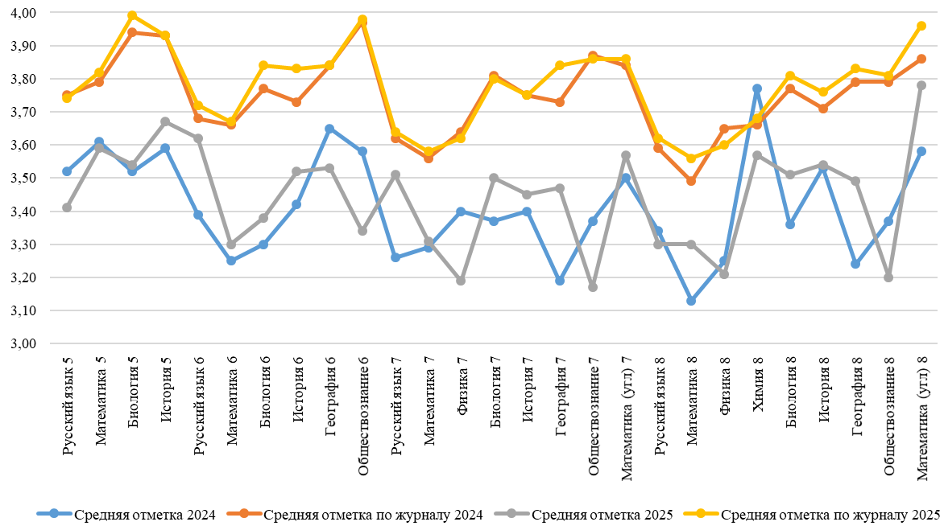

Статистический анализ информации подтверждает, что в 5 классах от 40,00% до 59,64% отметок в журналах подтверждаются результатами ВПР. Подтвердили отметку в журнале по русскому языку – 51,58%, по математике – 59,64%, по биологии – 49,19%, истории – 53,69%, географии – 50,80%, английскому языку – 47,39%, немецкому языку – 40,00%, литературе – 48,94% обучающихся школ Республики Карелия.
Улучшили свои результаты по сравнению со школьной отметкой обучающиеся 5 классов по предметам Русский язык – 8,72%, Математика – 9,34%, Биология – 5,60%, История – 10,72%, География – 3,93%, Английский язык – 5,22%, Литература – 9,26% участников (Таблица 46, Диаграмма 31).

Сравнение отметок с отметками по журналу ВПР в 5 классах, 2025 год
Таблица 46
Предмет | Отметка <  Отметка по журналу |  | Отметка =  Отметке по журналу |  | Отметка >  Отметка по журналу
Предмет | Количество | % | Количество | % | Количество | %
Русский язык | 2225 | 39,70 | 2891 | 51,58 | 489 | 8,72
Математика | 1743 | 31,01 | 3352 | 59,64 | 525 | 9,34
Биология | 2042 | 45,21 | 2222 | 49,19 | 253 | 5,60
История | 1397 | 35,58 | 2108 | 53,69 | 421 | 10,72
География | 564 | 45,26 | 633 | 50,80 | 49 | 3,93
Английский язык | 481 | 47,39 | 481 | 47,39 | 53 | 5,22
Литература | 334 | 41,80 | 391 | 48,94 | 74 | 9,26

Сравнение отметок с отметками по журналу ВПР в 5 классах, 2025 год
Диаграмма 31
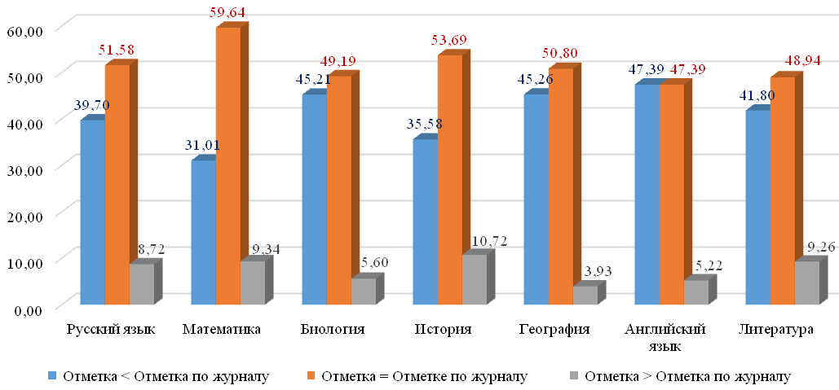

Статистический анализ информации подтверждает, что в 6 классах от 42,21% до 57,09% отметок в журналах подтверждаются результатами ВПР. Подтвердили отметку в журнале по русскому языку – 57,09%, по математике – 54,85%, по биологии – 49,95%, истории – 53,54%, географии – 55,62%, английскому языку – 47,89%, обществознанию – 42,21%, литературе – 48,08% обучающихся школ Республики Карелия.
Улучшили свои результаты по сравнению со школьной отметкой обучающиеся 6 классов по предметам Русский язык – 16,72%, Математика – 5,38%, Биология – 5,29%, История – 10,54%, География – 8,06%, Английский язык – 5,17%, Обществознание – 3,80%, Литература – 10,51% участников. (Таблица 47, Диаграмма 32).

Сравнение отметок с отметками по журналу ВПР в 6 классах, 2025 год
Таблица 47
Предмет | Отметка <  Отметка по журналу |  | Отметка =  Отметке по журналу |  | Отметка >  Отметка по журналу
Предмет | Количество | % | Количество | % | Количество | %
Русский язык | 1589 | 26,18 | 3465 | 57,09 | 1015 | 16,72
Математика | 2241 | 39,77 | 3091 | 54,85 | 303 | 5,38
Биология | 1329 | 44,76 | 1483 | 49,95 | 157 | 5,29
История | 716 | 35,93 | 1067 | 53,54 | 210 | 10,54
География | 1082 | 36,32 | 1657 | 55,62 | 240 | 8,06
Английский язык | 490 | 46,93 | 500 | 47,89 | 54 | 5,17
Обществознание | 1123 | 53,99 | 878 | 42,21 | 79 | 3,80
Литература | 323 | 41,41 | 375 | 48,08 | 82 | 10,51

Сравнение отметок с отметками по журналу ВПР в 6 классах, 2024 год
Диаграмма 32
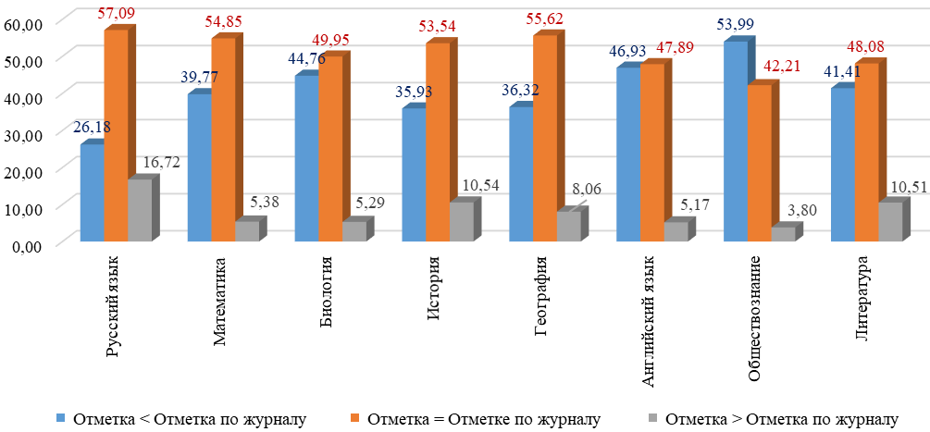
Статистический анализ информации подтверждает, что в 7 классах от 34,62% до 60,10% отметок в журналах подтверждаются результатами ВПР. Подтвердили отметку в журнале по русскому языку – 56,79%, по математике – 59,62%, по физике – 51,98%, по информатике – 59,02%, по биологии – 52,96%, истории – 54,71%, географии – 54,08%, по английскому языку – 47,32%, обществознанию – 41,10%, по литературе – 47,38%, математике (углубленной) – 60,10%, физике (углубленной) – 34,62% обучающихся школ Республики Карелия.
Улучшили свои результаты по сравнению со школьной отметкой обучающиеся 7 классов по предметам Русский язык – 16,05%, Математика – 8,29%, Физика – 5,18%, Информатике – 11,21%, Биология – 9,58%, История – 9,28%, География – 6,65%, Английский язык – 5,26%, Обществознание – 2,86%, Литература - 10,90%, Математика (углубленная) – 6,73%, Физика (углубленная) – 11,54% участников (Таблица 48, Диаграмма 33).

Сравнение отметок с отметками по журналу ВПР в 7 классах, 2025 год
Таблица 48
Предмет | Отметка <  Отметка по журналу |  | Отметка =  Отметке по журналу |  | Отметка >  Отметка по журналу
Предмет | Количество | % | Количество | % | Количество | %
Русский язык | 1513 | 27,16 | 3163 | 56,79 | 894 | 16,05
Математика | 1726 | 32,09 | 3207 | 59,62 | 446 | 8,29
Физика | 770 | 42,85 | 934 | 51,98 | 93 | 5,18
Информатика | 231 | 29,77 | 458 | 59,02 | 87 | 11,21
Биология | 532 | 37,46 | 752 | 52,96 | 136 | 9,58
История | 741 | 36,01 | 1126 | 54,71 | 191 | 9,28
География | 626 | 39,27 | 862 | 54,08 | 106 | 6,65
Английский язык | 451 | 47,42 | 450 | 47,32 | 50 | 5,26
Обществознание | 1039 | 56,04 | 762 | 41,10 | 53 | 2,86
Литература | 310 | 41,72 | 352 | 47,38 | 81 | 10,90
Математика (углубленная) | 69 | 33,17 | 125 | 60,10 | 14 | 6,73
Физика (углубленная) | 14 | 53,85 | 9 | 34,62 | 3 | 11,54

Сравнение отметок с отметками по журналу ВПР в 7 классах, 2025 год
Диаграмма 33
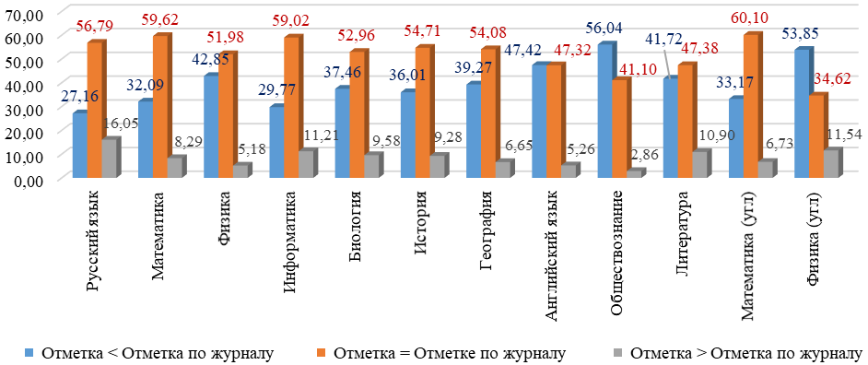
Статистический анализ информации подтверждает, что в 8 классах от 44,03% до 63,08% отметок в журналах подтверждаются результатами ВПР. Подтвердили отметку в журнале по русскому языку – 53,29%, по математике – 59,15%, по физике – 53,17%, по химии – 63,08%, по информатике – 44,03%, по биологии – 53,67%, по истории – 56,08%, географии – 56,12%, по английскому языку – 50,12%, обществознанию – 44,62%, литературе – 52,56%, математике (углубленная) – 61,50% обучающихся школ Республики Карелия.
Улучшили свои результаты по сравнению со школьной отметкой обучающиеся 8 классов по предметам Русский язык – 8,51%, Математика – 8,29%, Физика – 5,62%, Химия – 12,63%, Информатика – 14,81%, Биология – 10,11%, История – 11,26%, Географии – 6,49%. Английский язык – 5,46%, Обществознание – 2,70%, Литература – 10,78%, Математика (углубленная) – 10,18% участников (Таблица 49, Диаграмма 34).

Сравнение отметок с отметками по журналу ВПР в 8 классах, 2025 год
Таблица 49
Предмет | Отметка <  Отметка по журналу |  | Отметка =  Отметке по журналу |  | Отметка >  Отметка по журналу
Предмет | Количество | % | Количество | % | Количество | %
Русский язык | 2093 | 38,21 | 2919 | 53,29 | 466 | 8,51
Математика | 1709 | 32,56 | 3104 | 59,15 | 435 | 8,29
Физика | 572 | 41,21 | 738 | 53,17 | 78 | 5,62
Химия | 348 | 24,28 | 904 | 63,08 | 181 | 12,63
Информатика | 200 | 41,15 | 214 | 44,03 | 72 | 14,81
Биология | 301 | 36,22 | 446 | 53,67 | 84 | 10,11
История | 615 | 32,66 | 1056 | 56,08 | 212 | 11,26
География | 507 | 37,39 | 761 | 56,12 | 88 | 6,49
Английский язык | 374 | 44,42 | 422 | 50,12 | 46 | 5,46
Обществознание | 1053 | 52,68 | 892 | 44,62 | 54 | 2,70
Литература | 272 | 36,66 | 390 | 52,56 | 80 | 10,78
Математика (углубленная) | 64 | 28,32 | 139 | 61,50 | 23 | 10,18

Сравнение отметок с отметками по журналу ВПР в 8 классах, 2025 год
Диаграмма 34
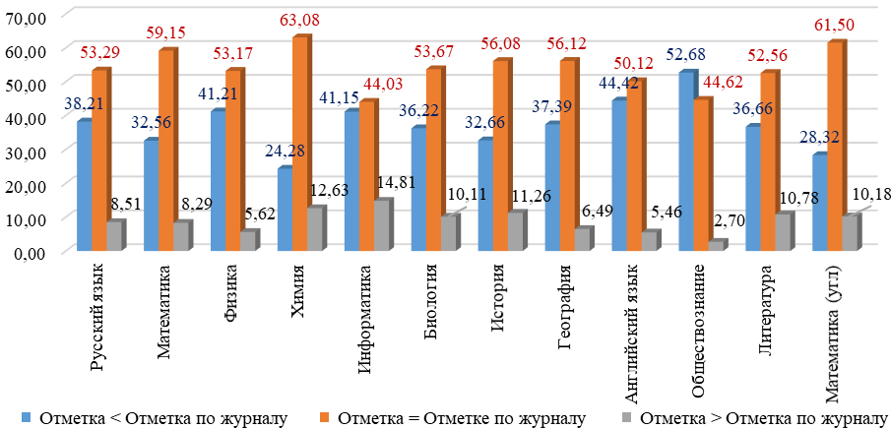
Сравнение отметок по отдельным предметам ВПР с итоговыми отметками в классных журналах, позволяет сделать вывод об адекватности экспертной оценки ВПР по отношению к оценке учебной деятельности обучающихся 5 – 8 классов школ Карелии.

Распределение первичных баллов
Для оценки качества образования одним из самых важных аспектов является достоверность первичных данных и объективность выставления отметки. Завышение отметок дает искаженную картину реальной ситуации.
В Республике Карелия, как и во всей российской выборке выявляются проблемы, связанные с достоверностью полученных данных. В ходе проверки работ в отдельных случаях происходит «натягивания» отметок. В результате на диаграммах распределения первичных баллов появляются скачки (резкое увеличение количества работ с баллами, соответствующим областям начала выставления отметок «3», «4» и «5»).
По русскому языку в 5 классе в соответствии с рекомендациями по переводу первичных баллов в отметки по пятибалльной шкале
12-15 баллов, набранных за работу, соответствуют отметке «3»,
16-19 баллов – отметке «4»,
20-24 баллов – отметке «5».
На диаграмме (Диаграмма 35.1) видно, что нормальное распределение первичных баллов за ВПР по русскому языку в Карелии в 2025 году существенно нарушается на границе отметок «2» - «3», «3» - «4» и менее значительно на границе отметок «4» - «5».
Количество детей, получивших 11 баллов (отметка «2») и 12 баллов (отметка «3»), отличается на 12,80% (в РФ – 12,70%). Количество детей, получивших 15 баллов (отметка «3») и 16 баллов (отметка «4»), отличается на 4,00% (в РФ – 4,60%). Количество детей, получивших 19 баллов (отметка «4») и 20 баллов (отметка «5»), отличается на 0,20% (в РФ – 1,20% в сторону снижения количества участников ВПР, получивших отметку «5»).
По математике в 5 классе в соответствии с рекомендациями по переводу первичных баллов в отметки по пятибалльной шкале
7-12 баллов, набранных за работу, соответствуют отметке «3»,
13-18 баллов – отметке «4»,
19-24 баллов – отметке «5».
На диаграмме (Диаграмма 35.2) видно, что нормальное распределение первичных баллов за ВПР по математике в Карелии в 2025 году значительно нарушается на границе отметок «2 и «3», «3» и «4» и практически не нарушено на границе отметок «4» и «5». Количество детей, получивших 6 балла (отметка «2») отличается от количества детей, получивших 7 баллов (нижняя граница отметки «3»), на 7,50%, в Российской Федерации – на 7,20%. Изменения направления графика на границе отметок «3» и «4» также заметны: количество детей, получивших 12 баллов (отметка «3») и 13 баллов (нижняя граница отметки «4») в Карелии 2,90% (РФ – 3,70%). Изменения направления графика на границе отметок «4» и «5» менее заметны. В Карелии перепад графика составил 0,50% (РФ – 0,60%).
По биологии в 5 классе в соответствии с рекомендациями по переводу первичных баллов в отметки по пятибалльной шкале
13-24 баллов, набранных за работу, соответствуют отметке «3»,
25-35 баллов – отметке «4»,
36-43 баллов – отметке «5».
На диаграмме (Диаграмма 35.3) видно, что нормальное распределение первичных баллов за ВПР по биологии в Карелии в 2025 году также нарушается на границах отметок. Количество детей, получивших баллы 12 баллов (отметка «2») и 13 баллов (отметка «3») отличается на 1,70% (РФ – 1,70%), 24 балла (отметка «3») и 25 баллов (отметка «4») – отличается на 2,40% (РФ – 3,50%), 35 баллов (отметка «4») и 36 баллов (нижняя граница отметки «5») – отличается на 1,30% (РФ – 2,20%).
По истории в 5 классе в соответствии с рекомендациями по переводу первичных баллов в отметки по пятибалльной шкале
5-8 баллов, набранных за работу, соответствуют отметке «3»,
9-12 баллов – отметке «4»,
13-16 баллов – отметке «5».
На диаграмме (Диаграмма 35.4) видно, что нормальное распределение первичных баллов за ВПР по истории в 2025 году значительно нарушается на границах отметок «2» и «3», «3» и «4». Количество детей, получивших 4 балла (отметка «2») и 5 баллов (отметка «3»), отличается на 6,50% (РФ – 6,60%), 8 баллов и 9 баллов – граница отметок «3» и «4» - на 2,90% (РФ – 4,30%), 11 баллов и 12 баллов - граница отметок «4» и «5» – отличается на 1,60% в сторону уменьшения количества участников, получивших более высокую отметку (РФ – 0,10% аналогично показателю в Карелии).
По географии в 5 классе в соответствии с рекомендациями по переводу первичных баллов в отметки по пятибалльной шкале
6-11 баллов, набранных за работу, соответствуют отметке «3»,
12-17 баллов – отметке «4»,
18-20 баллов – отметке «5».
На диаграмме (Диаграмма 35.5) видно, что нормальное распределение первичных баллов за ВПР по географии в 2025 году значительно нарушается на границах отметок. Количество детей, получивших 5 баллов (отметка «2») и 6 баллов (отметка «3»), отличается на 6,50% (РФ – 4,80%), 7 баллов и 8 баллов – граница отметок «3» и «4» - на 5,20% (РФ – 6,70%), 17 баллов и 18 баллов - граница отметок «4» и «5» – отличается на 3,80% (РФ – 2,70%).
По английскому языку в 5 классе в соответствии с рекомендациями по переводу первичных баллов в отметки по пятибалльной шкале
10-14 баллов, набранных за работу, соответствуют отметке «3»,
15-21 баллов – отметке «4»,
22-25 баллов – отметке «5».
На диаграмме (Диаграмма 35.6) видно, что нормальное распределение первичных баллов за ВПР по английскому языку в 2025 году значительно нарушается на границах отметок. Количество детей, получивших 9 баллов (отметка «2») и 10 баллов (отметка «3»), отличается на 12,80% (РФ – 12,50%), 14 баллов и 15 баллов – граница отметок «3» и «4» - на 3,10% (РФ – 6,30%), 21 балл и 22 балла - граница отметок «4» и «5» – отличается на 1,40% (РФ – 3,30%).
По литературе в 5 классе в соответствии с рекомендациями по переводу первичных баллов в отметки по пятибалльной шкале
9-11 баллов, набранных за работу, соответствуют отметке «3»,
12-14 баллов – отметке «4»,
15-17 баллов – отметке «5».
На диаграмме (Диаграмма 35.7) видно, что нормальное распределение первичных баллов за ВПР по литературе в 2025 году значительно нарушается на границах отметок «2» и «3», «3» и «4». Количество детей, получивших 8 баллов (отметка «2») и 9 баллов (отметка «3»), отличается на 14,60% (РФ – 13,50%), 11 баллов и 12 баллов – граница отметок «3» и «4» - на 5,80% (РФ – 7,80%), 14 баллов и 15 баллов - граница отметок «4» и «5» – отличается на 1,40% (РФ – 0,40%).
Значительные нарушения распределения первичных баллов на границах отметок говорит о том, что работы не всегда были проведены или проверены объективно.

Распределение первичных баллов. Русский язык. 5 класс, 2025 год
Диаграмма 35.1
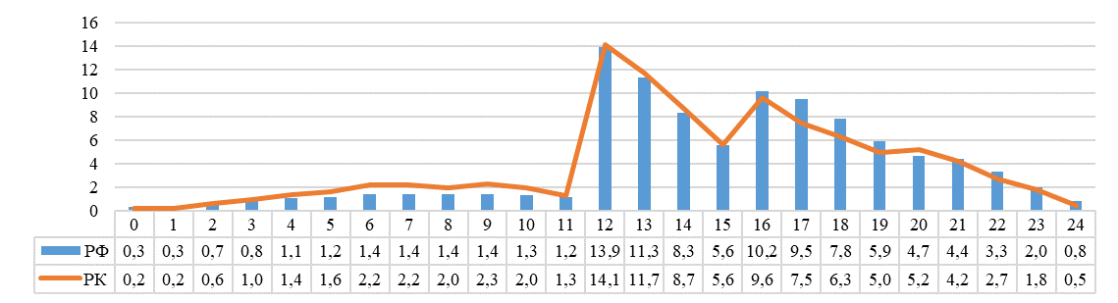

Распределение первичных баллов. Математика. 5 класс, 2025 год
Диаграмма 35.2

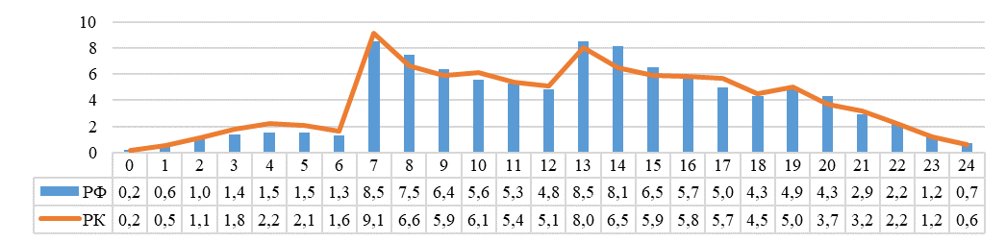

Распределение первичных баллов. Биология. 5 класс, 2025 год
Диаграмма 35.3

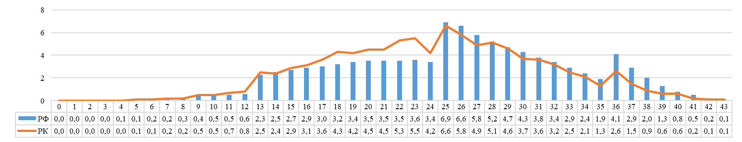

Распределение первичных баллов. История. 5 класс, 2025 год
Диаграмма 35.4
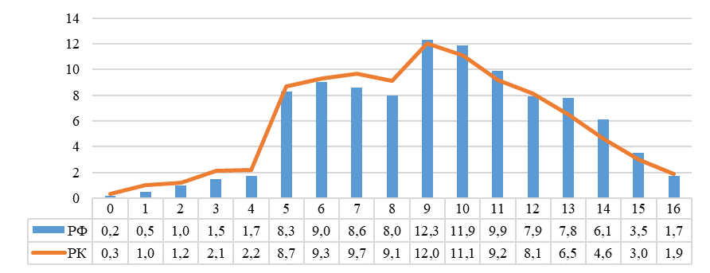

Распределение первичных баллов. География. 5 класс, 2025 год
Диаграмма 35.5
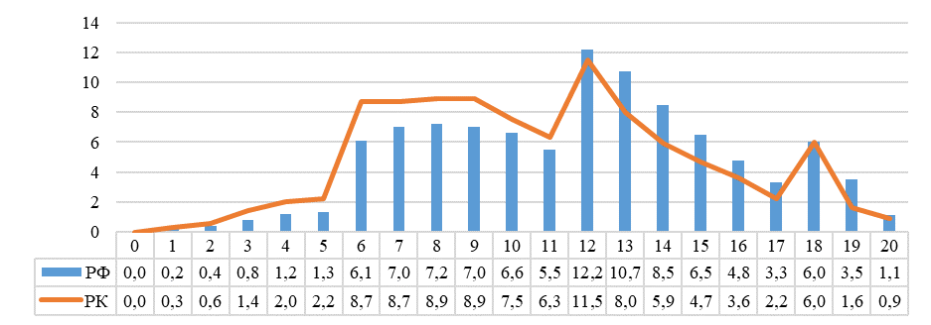

Распределение первичных баллов. Английский язык. 5 класс, 2025 год
Диаграмма 35.6
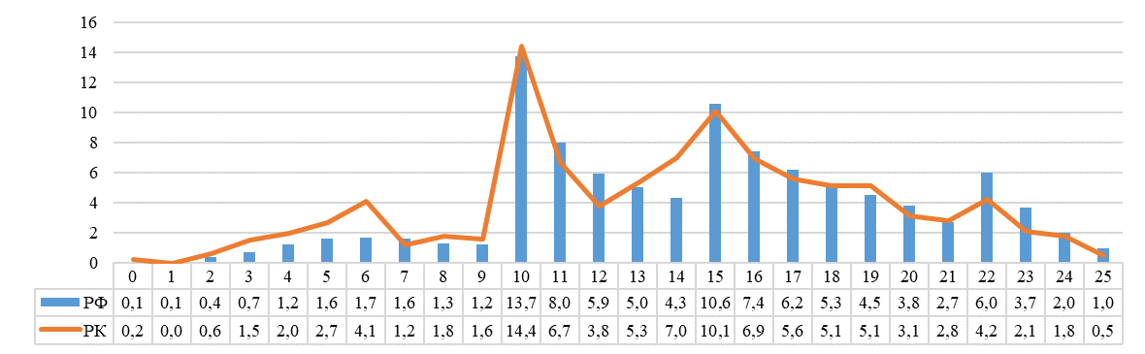

Распределение первичных баллов. Литература. 5 класс, 2025 год
Диаграмма 35.7
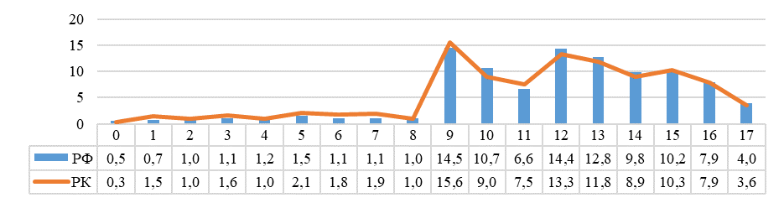

По русскому языку в 6 классе в соответствии с рекомендациями по переводу первичных баллов в отметки по пятибалльной шкале
13-16 баллов, набранных за работу, соответствуют отметке «3»,
17-20 баллов – отметке «4»,
21-25 баллов – отметке «5».
На диаграмме (Диаграмма 36.1) видно, что нормальное распределение первичных баллов за ВПР по русскому языку в Карелии в 2025 году нарушается на границе отметок «2» и «3», «3» и «4». На границе отметок «4» и «5» наблюдается снижение количества обучающихся, получивших более высокое количество баллов. Количество детей, получивших 12 баллов (отметка «2») и 13 баллов (отметка «3»), отличается на 7,80% (РФ – 10,00%), 16 баллов и 17 баллов – граница отметок «3» и «4» - 2,30% (РФ – 1,90%), 20 баллов и 21 балл - граница отметок «4» и «5» – отличается на 1,10% (РФ – 2,50%).
По математике в 6 классе в соответствии с рекомендациями по переводу первичных баллов в отметки по пятибалльной шкале
7-12 баллов, набранных за работу, соответствуют отметке «3»,
13-18 баллов – отметке «4»,
19-24 баллов – отметке «5».
На диаграмме (Диаграмма 36.2) видно, что нормальное распределение первичных баллов за ВПР по математике в 2025 году в Карелии значительно нарушается на границе отметок «2» - «3», «3» - «4» и менее выражено на границе отметок «4» и «5». Количество детей, получивших 6 баллов (отметка «2») и 7 баллов (отметка «3»), отличается на 11,70% (РФ – 10,00%), 12 баллов и 13 баллов – граница отметок «3» и «4» - 3,40% (РФ – 4,30%), 18 баллов и 19 баллов - граница отметок «4» и «5» – отличается на 0,40% (РФ – 0,50%).
По биологии в 6 классе в соответствии с рекомендациями по переводу первичных баллов в отметки по пятибалльной шкале
11-22 баллов, набранных за работу, соответствуют отметке «3»,
23-34 баллов – отметке «4»,
35-42 баллов – отметке «5».
На диаграмме (Диаграмма 36.3) видно, что нормальное распределение первичных баллов за ВПР по биологии в Карелии в 2025 году нарушается на границах отметок «2» и «3», «3» и «4». На границе отметок «4» и «5» нарушение нормального распределения первичных баллов в Карелии менее выражено, чем во всей выборке. Количество детей, получивших 10 баллов (отметка «2») и 11 баллов (отметка «3»), отличается на 2,50% (РФ – 1,80%), 22 баллов и 23 баллов – граница отметок «3» и «4» - 3,30% (РФ – 2,50%), 34 балла и 35 баллов - граница отметок «4» и «5» – отличается на 0,50% (РФ – 1,50%).
По истории в 6 классе в соответствии с рекомендациями по переводу первичных баллов в отметки по пятибалльной шкале
5-8 баллов, набранных за работу, соответствуют отметке «3»,
9-13 баллов – отметке «4»,
14-17 баллов – отметке «5».
На диаграмме (Диаграмма 36.4) видно, что нормальное распределение первичных баллов за ВПР по истории в Карелии в 2025 году также нарушается на границах отметок. Количество детей, получивших 4 балла (отметка «2») и 5 баллов (отметка «3»), отличается на 7,10% (РФ – 6,60%), 8 баллов и 9 баллов – граница отметок «3» и «4» - 3,50% (РФ – 1,90%), 13 баллов и 14 баллов - граница отметок «4» и «5» – отличается на 1,20% (РФ – 0,30%).
По географии в 6 классе в соответствии с рекомендациями по переводу первичных баллов в отметки по пятибалльной шкале
6-11 баллов, набранных за работу, соответствуют отметке «3»,
12-16 баллов – отметке «4»,
17-19 баллов – отметке «5».
На диаграмме (Диаграмма 36.5) видно, что нормальное распределение первичных баллов за ВПР по географии в Карелии в 2025 году нарушается на границах отметок. Количество детей, получивших 5 баллов (отметка «2») и 6 баллов (отметка «3»), отличается на 3,90% (РФ – 3,20%), 11 баллов и 12 баллов – граница отметок «3» и «4» - 3,60% (РФ – 6,00%), 16 баллов и 17 баллов - граница отметок «4» и «5» – отличается на 1,50% (РФ – 2,10%).
По английскому языку в 6 классе в соответствии с рекомендациями по переводу первичных баллов в отметки по пятибалльной шкале
10-14 баллов, набранных за работу, соответствуют отметке «3»,
15-21 баллов – отметке «4»,
22-25 баллов – отметке «5».
На диаграмме (Диаграмма 36.6) видно, что нормальное распределение первичных баллов за ВПР по английскому языку в Карелии в 2025 году также нарушается на границах отметок. Количество детей, получивших 9 баллов (отметка «2») и 10 баллов (отметка «3»), отличается на 14,10% (РФ – 12,40%), 14 баллов и 15 баллов – граница отметок «3» и «4» - 4,80% (РФ – 5,50%), 21 балл и 22 балла - граница отметок «4» и «5» – отличается на 1,50% (РФ – 2,40%).
По обществознанию в 6 классе в соответствии с рекомендациями по переводу первичных баллов в отметки по пятибалльной шкале
9-13 баллов, набранных за работу, соответствуют отметке «3»,
14-17 баллов – отметке «4»,
18-20 баллов – отметке «5».
На диаграмме (Диаграмма 36.7) видно, что нормальное распределение первичных баллов за ВПР по обществознанию в Карелии в 2025 году значительно нарушается на границах отметок «2» и «3», «3» и «4». Количество детей, получивших 8 баллов (отметка «2») и 9 баллов (отметка «3»), отличается на 10,10% (РФ – 11,00%), 13 баллов и 14 баллов – граница отметок «3» и «4» - 6,90% (РФ – 8,80%), 17 баллов и 18 баллов - граница отметок «4» и «5» – отличается на 0,50% (РФ – 2,60%).
По литературе 6 классе в соответствии с рекомендациями по переводу первичных баллов в отметки по пятибалльной шкале
9-11 баллов, набранных за работу, соответствуют отметке «3»,
12-14 баллов – отметке «4»,
15-17 баллов – отметке «5».
На диаграмме (Диаграмма 36.8) видно, что нормальное распределение первичных баллов за ВПР по литературе в Карелии в 2025 году значительно нарушается на границах отметок «2» и «3», «3» и «4». Количество детей, получивших 8 баллов (отметка «2») и 9 баллов (отметка «3»), отличается на 16,20% (РФ – 13,60%), 11 баллов и 12 баллов – граница отметок «3» и «4» - 6,40% (РФ – 6,30%), 14 баллов и 15 баллов - граница отметок «4» и «5» – отличается на 0,70% (РФ – 0,60% в сторону уменьшения количества участников, получивших большее количество баллов).
Значительные нарушения распределения первичных баллов на границах отметок говорит о том, что работы в 6 классах не всегда были проведены или проверены объективно по всем предметам.

Распределение первичных баллов. Русский язык. 6 класс, 2025 год
Диаграмма 36.1
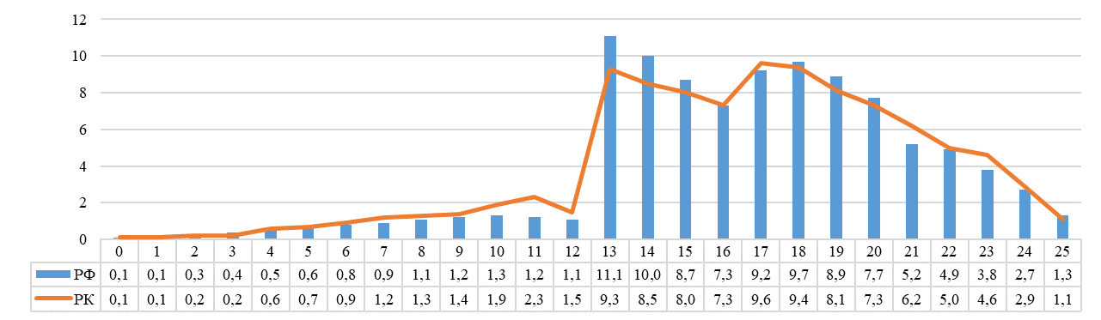

Распределение первичных баллов. Математика. 6 класс, 2025 год
Диаграмма 36.2
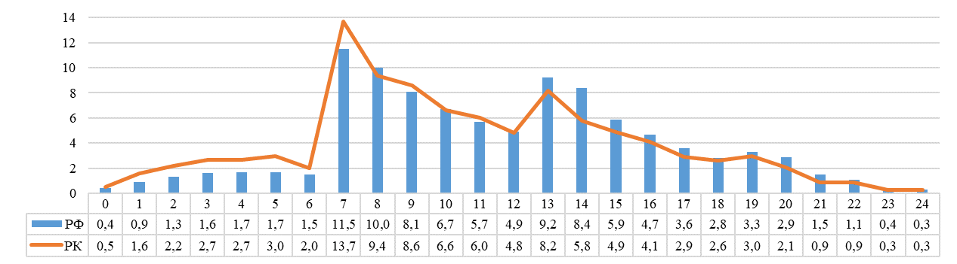

Распределение первичных баллов. Биология. 6 класс, 2025 год
Диаграмма 36.3
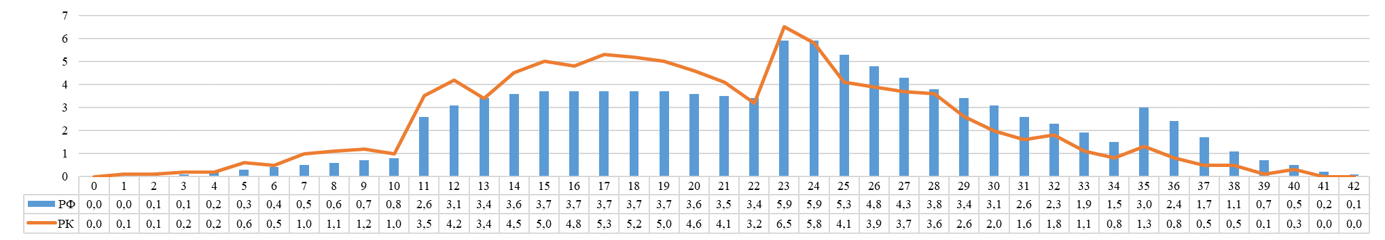

Распределение первичных баллов. История. 6 класс, 2025 год
Диаграмма 36.4
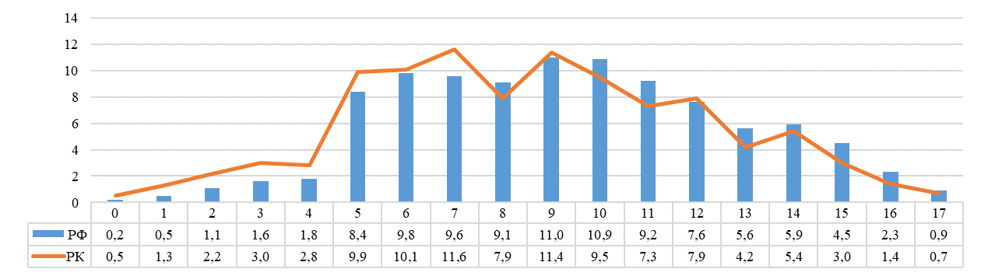

Распределение первичных баллов. География. 6 класс, 2025 год
Диаграмма 36.5
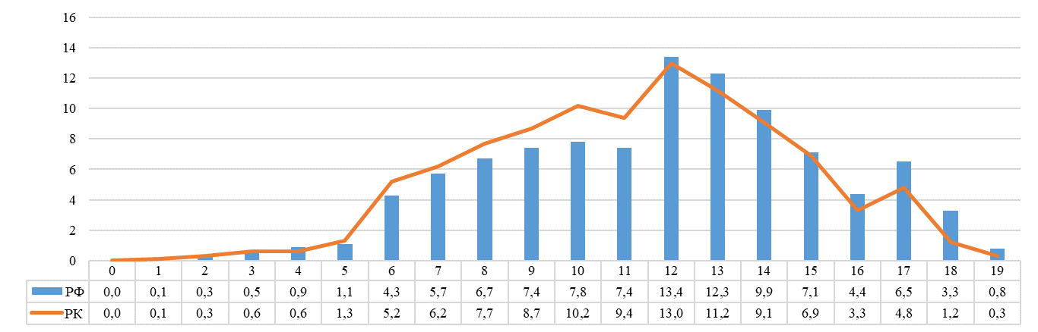

Распределение первичных баллов. Английский язык. 6 класс, 2025 год
Диаграмма 36.6
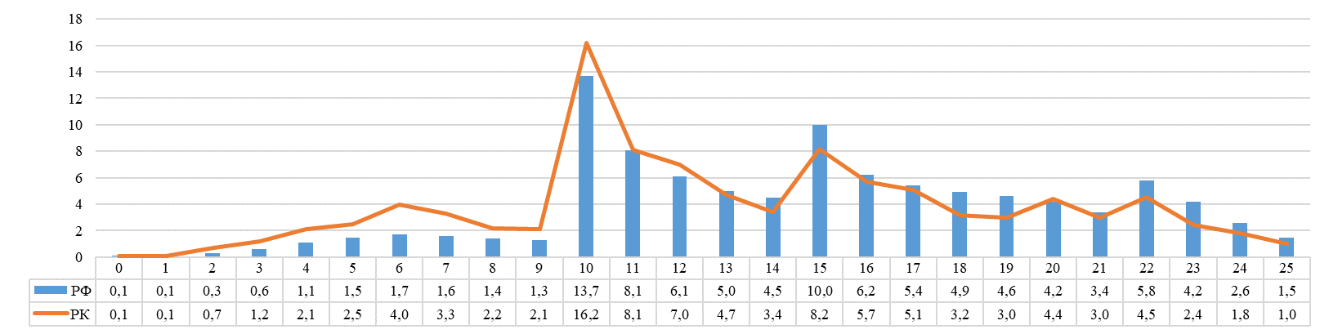

Распределение первичных баллов. Обществознание. 6 класс, 2025 год
Диаграмма 36.7
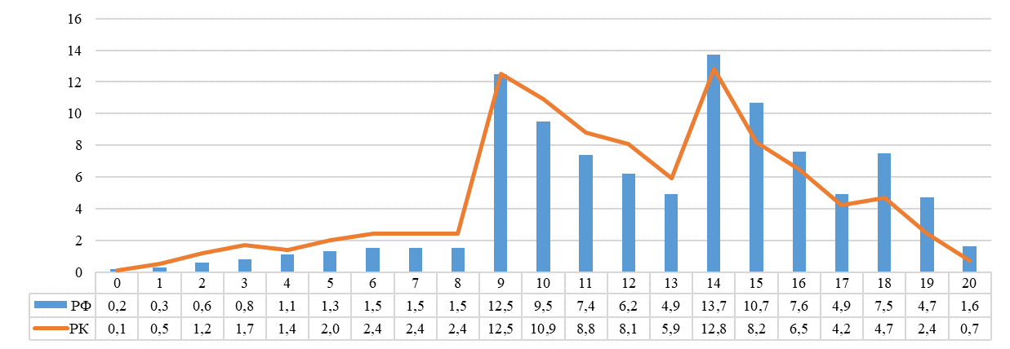

Распределение первичных баллов. Литература. 6 класс, 2025 год
Диаграмма 36.8
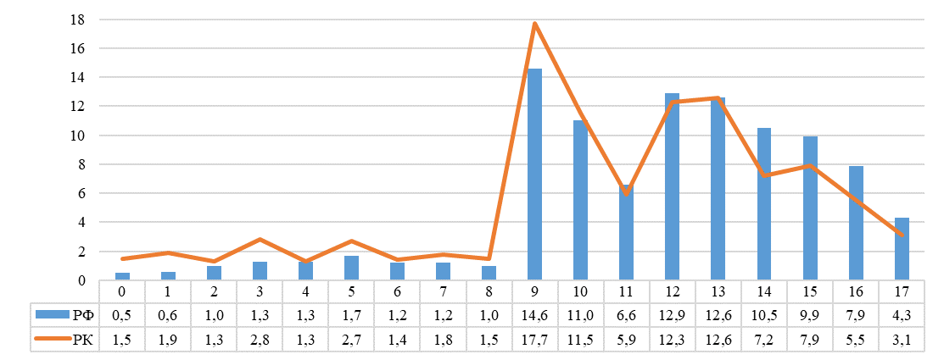

В 7 классе по русскому языку в соответствии с рекомендациями по переводу первичных баллов в отметки по пятибалльной шкале
11-13 баллов, набранных за работу, соответствуют отметке «3»,
14-17 баллов – отметке «4»,
18-23 баллов – отметке «5».
На диаграмме (Диаграмма 37.1) видно, что нормальное распределение первичных баллов за ВПР по русскому языку в Карелии в 2025 году значительно нарушается на границе отметок «2» и «3». На границе отметок «3» и «4», «4» и «5» наблюдается уменьшение количества участников, получивших большее количество баллов.
Количество детей, получивших баллы 10 баллов (отметка «2») и 11 баллов (отметка «3»), отличается на 11,90% (РФ – 13,50%), разница между количеством детей, получивших 13 баллов (отметка «3») и 14 баллов (отметка «4») составила 0,40% (в РФ – 1,80%). На границе отметок «4» и «5» изменение распределения первичных баллов составляет 1,30% (РФ – 3,30%).
По математике в 7 классе в соответствии с рекомендациями по переводу первичных баллов в отметки по пятибалльной шкале
7-12 баллов, набранных за работу, соответствуют отметке «3»,
13-18 баллов – отметке «4»,
19-25 баллов – отметке «5».
На диаграмме (Диаграмма 37.2) видно, что нормальное распределение первичных баллов за ВПР по математике в Карелии в 2025 году значительно нарушается на границе отметок «2» и «3», «3» и «4». Количество детей, получивших 6 баллов (верхняя граница отметки «2») и 7 баллов (нижняя граница отметки «3») отличается на 9,60% (РФ – 8,80%). Разница между количеством детей, получивших 12 баллов (отметка «3») и 13 баллов (отметка «4») составила 2,60% (в РФ – 2,80%). На границе отметок «4» и «5» изменение распределения первичных баллов составляет 0,20% (РФ – 0,60%).
По физике в 7 классе в соответствии с рекомендациями по переводу первичных баллов в отметки по пятибалльной шкале
5-9 баллов, набранных за работу, соответствуют отметке «3»,
10-14 баллов – отметке «4»,
15-18 баллов – отметке «5».
На диаграмме (Диаграмма 37.3) видно, что нормальное распределение первичных баллов за ВПР по физике в Карелии в 2025 году значительно нарушается на границах отметок «2» и «3» и составляет 11,20% (РФ – 9,70%). Количество детей, получивших 9 баллов (отметка «3») и 10 баллов (отметка «4») отличается на 1,40% (РФ – 6,10%), от 14 (отметка «4») до 15 баллов (отметка «5») – 0,20% (РФ – 0,50%).
По информатике в 7 классе в соответствии с рекомендациями по переводу первичных баллов в отметки по пятибалльной шкале
6-10 баллов, набранных за работу, соответствуют отметке «3»,
11-15 баллов – отметке «4»,
16-19 баллов – отметке «5».
На диаграмме (Диаграмма 37.4) видно, что нормальное распределение первичных баллов за ВПР по информатике в Карелии в 2025 году значительно нарушается на границах отметок. На границе отметок «2» и «3» нарушение составляет 3,90% (РФ – 4,70%). Количество детей, получивших 10 баллов (верхняя граница отметки «3») и 11 баллов (нижняя граница отметки «4») отличается на 2,00% (РФ – 4,70%). На границе отметок «4» и «5» (15 и 16 баллов) изменение распределения первичных баллов составляет 2,10% (РФ – 1,90%).
По биологии в 7 классе в соответствии с рекомендациями по переводу первичных баллов в отметки по пятибалльной шкале
11-22 баллов, набранных за работу, соответствуют отметке «3»,
23-34 баллов – отметке «4»,
35-45 баллов – отметке «5».
На диаграмме (Диаграмма 37.5) видно, что нормальное распределение первичных баллов за ВПР по биологии в 7 кассе в Карелии в 2025 году значительно нарушается на границах отметок «2» и «3». Количество детей, получивших 10 баллов (верхняя граница отметки «2») и 11 баллов (нижняя граница отметки «3») отличается на 2,20% (РФ – 1,60%). Разница между количеством детей, получивших 22 балла (отметка «3») и 23 баллов (отметка «4») составила 0,00% (в РФ – 1,00%). На границе отметок «4» и «5» изменение распределения первичных баллов составляет 0,60% (РФ – 0,30%).
По истории в 7 классе в соответствии с рекомендациями по переводу первичных баллов в отметки по пятибалльной шкале
6-10 баллов, набранных за работу, соответствуют отметке «3»,
11-15 баллов – отметке «4»,
16-20 баллов – отметке «5».
На диаграмме (Диаграмма 37.6) видно, что нормальное распределение первичных баллов за ВПР по истории в Карелии в 2025 году значительно нарушается на границах отметок «2» и «3», менее выражено на границе отметок «3» и «4». На границе отметок «4» и «5» заметно изменение количества участников ВПР, получивших большее количество баллов. Количество детей, получивших 5 и 6 баллов отличается на 9,10% (РФ – 6,00%), 10 и 11 баллов (граница отметок «3» и «4») – 2,20% (РФ – 2,00%). На границе отметок «4» и «5» в Карелии распределение первичных баллов нарушается на 1,30% (РФ – 0,40%).
По географии в 7 классе в соответствии с рекомендациями по переводу первичных баллов в отметки по пятибалльной шкале
6-11 баллов, набранных за работу, соответствуют отметке «3»,
12-16 баллов – отметке «4»,
17-19 баллов – отметке «5».
На диаграмме (Диаграмма 37.7) видно, что нормальное распределение первичных баллов за ВПР по географии в Карелии в 2025 году значительно нарушается на границах отметок. На границе отметок «2» и «3» нарушение составило 3,90% (РФ – 4,50%), на границе отметок «3» и «4» - 4,00% (РФ – 5,40%), на границе отметок «4» и «5» - 1,30% (РФ – 1,60%).
По английскому языку в 7 классе в соответствии с рекомендациями по переводу первичных баллов в отметки по пятибалльной шкале
10-14 баллов, набранных за работу, соответствуют отметке «3»,
15-21 баллов – отметке «4»,
22-25 баллов – отметке «5».
На диаграмме (Диаграмма 37.8) видно, что нормальное распределение первичных баллов за ВПР по английскому языку в Карелии в 2025 году значительно нарушается на границах отметок. На границе отметок «2» и «3» нарушение составило 14,40% (РФ – 12,80%), на границе отметок «3» и «4» - 4,60% (РФ – 4,90%), на границе отметок «4» и «5» - 0,80% (РФ – 2,20%).
По обществознанию в 7 классе в соответствии с рекомендациями по переводу первичных баллов в отметки по пятибалльной шкале
8-12 баллов, набранных за работу, соответствуют отметке «3»,
13-16 баллов – отметке «4»,
17-19 баллов – отметке «5».
На диаграмме (Диаграмма 37.9) видно, что нормальное распределение первичных баллов за ВПР по обществознанию в Карелии в 2025 году значительно нарушается на границах отметок. Количество детей, получивших 7 баллов (отметка «2) и 8 баллов (отметка «3») отличается на 12,60% (РФ – 12,20%), на границе отметок «3» и «4» – 4,80% (РФ – 7,60%), на границе отметок «4» и «5» - 1,00% в сторону уменьшения количества участников, получивших большее количество баллов (РФ – 1,50%).
По литературе в 7 классе в соответствии с рекомендациями по переводу первичных баллов в отметки по пятибалльной шкале
9-11 баллов, набранных за работу, соответствуют отметке «3»,
12-14 баллов – отметке «4»,
15-17 баллов – отметке «5».
На диаграмме (Диаграмма 37.10) видно, что нормальное распределение первичных баллов за ВПР по литературе в Карелии в 2025 году значительно нарушается на границах отметок. Количество детей, получивших 8 баллов (отметка «2) и 9 баллов (отметка «3») отличается на 15,50% (РФ – 15,00%), на границе отметок «3» и «4» – 4,60% (РФ – 5,40%), на границе отметок «4» и «5» - 3,40% (РФ – 0,9%).
По математике (углубленная) в 7 классе в соответствии с рекомендациями по переводу первичных баллов в отметки по пятибалльной шкале
7-12 баллов, набранных за работу, соответствуют отметке «3»,
13-18 баллов – отметке «4»,
19-24 баллов – отметке «5».
На диаграмме (Диаграмма 37.11) видно, что нормальное распределение первичных баллов за ВПР по математике (углубленная) в Карелии в 2025 году значительно нарушается на границах отметок. Количество детей, получивших 6 и 7 баллов (граница отметок «2» и «3») отличается на 10,60% (РФ – 6,70%), 12 и 13 баллов (граница отметок «3» и «4») – на 15,40% (РФ – 6,30%), от 18 до 19 баллов (граница отметок «4» и «5») – 4,40% (РФ – 1,00%).
По физике (углубленной) в 7 классе в соответствии с рекомендациями по переводу первичных баллов в отметки по пятибалльной шкале
5-10 баллов, набранных за работу, соответствуют отметке «3»,
11-15 баллов – отметке «4»,
16-20 баллов – отметке «5».
На диаграмме (Диаграмма 37.12) видно, что нормальное распределение первичных баллов за ВПР по физике (углубленной) в Карелии в 2025 году значительно нарушается на границах отметок. На границе отметок «3» и «4» заметно резкое уменьшение количества участников, получивших большее количество баллов. Нарушение распределения первичных баллов на границе отметок «2» и «3» составляет 7,70% (РФ – 4,80%), на границе отметок «3» и «4» - 15,40% (РФ – 7,20%), на границе отметок «4» и «5» - 3,80% (РФ – 1,00%).
Значительные нарушения распределения первичных баллов на границах отметок говорит о том, что работы в 7 классах не всегда были проведены или проверены объективно по всем предметам.

Распределение первичных баллов. Русский язык. 7 класс, 2025 год
Диаграмма 37.1
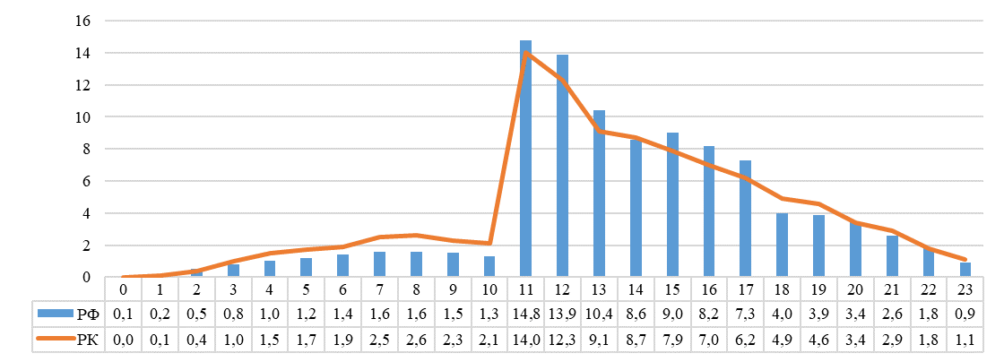

Распределение первичных баллов. Математика.7 класс, 2025 год
Диаграмма 37.2
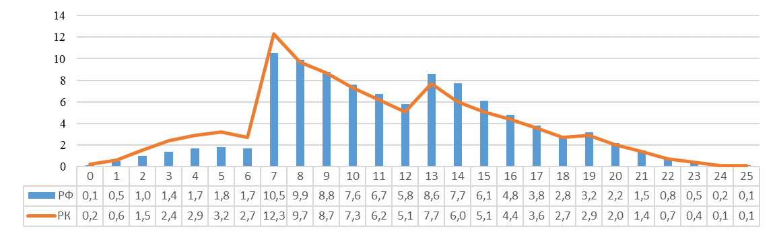

Распределение первичных баллов. Физика. 7 класс, 2025 год
Диаграмма 37.3
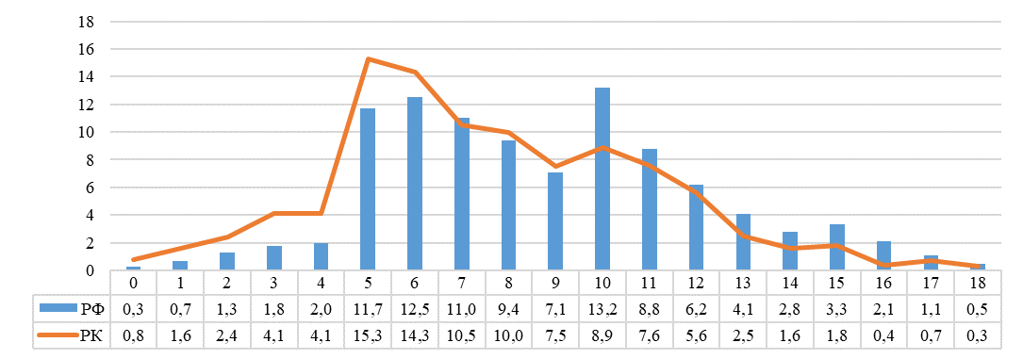

Распределение первичных баллов. Информатика. 7 класс, 2025 год
Диаграмма 37.4
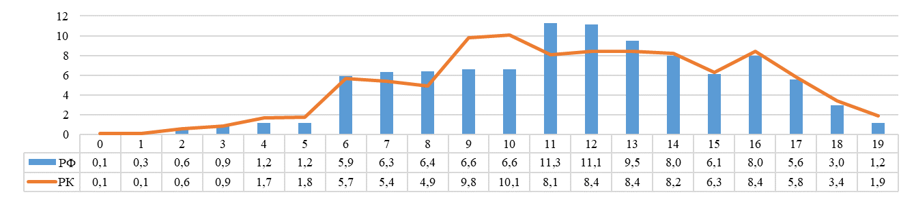

Распределение первичных баллов. Биология. 7 класс, 2025 год
Диаграмма 37.5
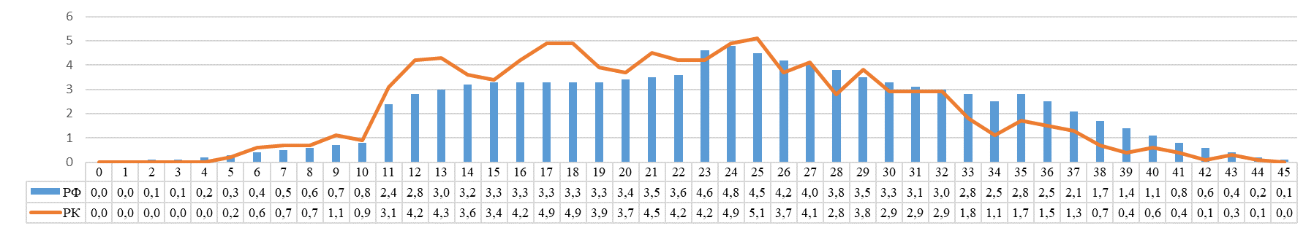

Распределение первичных баллов. История. 7 класс, 2025 год
Диаграмма 37.6
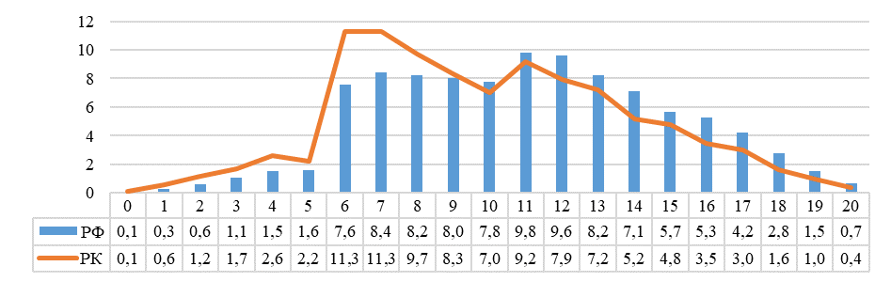

Распределение первичных баллов. География. 7 класс, 2025 год
Диаграмма 37.7
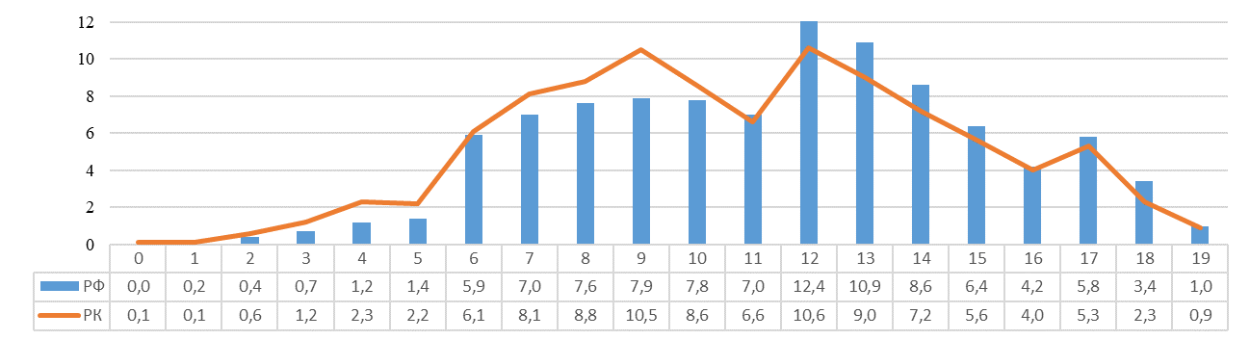

Распределение первичных баллов. Английский язык. 7 класс, 2025 год
Диаграмма 37.8

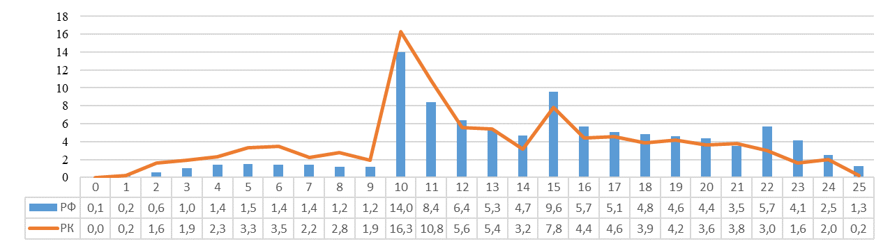

Распределение первичных баллов. Обществознание. 7 класс, 2025 год
Диаграмма 37.9
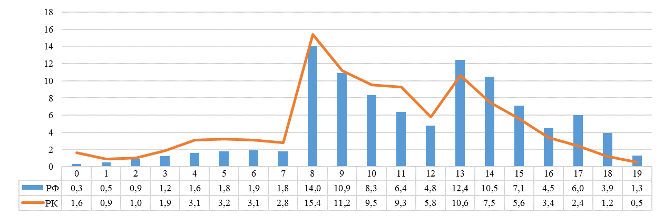

Распределение первичных баллов. Литература. 7 класс, 2025 год
Диаграмма 37.10
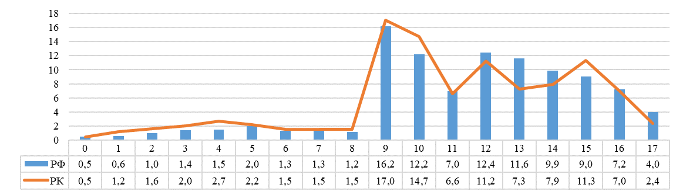

Распределение первичных баллов. Математика (углубленная). 7 класс, 2025 год
Диаграмма 37.11
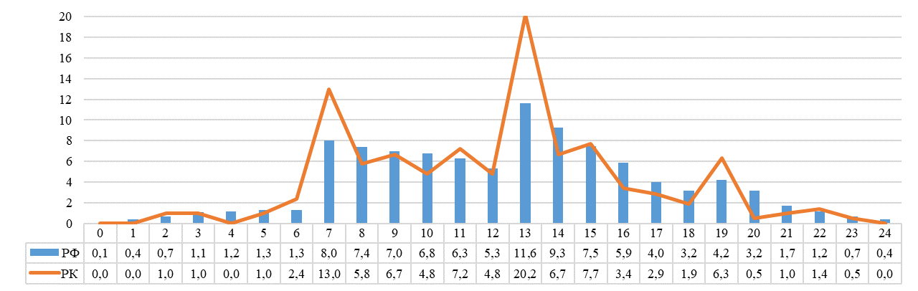

Распределение первичных баллов. Физика (углубленная). 7 класс, 2025 год
Диаграмма 37.12
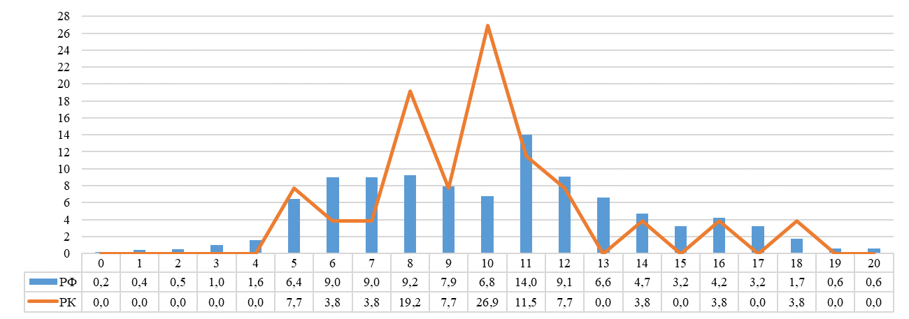
В 8 классе по русскому языку в соответствии с рекомендациями по переводу первичных баллов в отметки по пятибалльной шкале
15-18 баллов, набранных за работу, соответствуют отметке «3»,
19-23 баллов – отметке «4»,
24-29 баллов – отметке «5».
На диаграмме (Диаграмма 38.1) видно, что нормальное распределение первичных баллов за ВПР по русскому языку в Карелии в 2025 году значительно нарушается на границе отметок «2» и «3», менее значительно нарушается на границах «3» и «4», «4» и «5».
Количество детей, получивших 14 баллов (отметка «2») и 15 баллов (отметка «3»), отличается на 14,60% (РФ – 15,00%), разница между количеством детей, получивших 18 баллов (отметка «3») и 19 баллов (отметка «4») составила 0,90% (в РФ – 1,80%). На границе отметок «4» и «5» изменение распределения первичных баллов составляет 0,30% (РФ – 1,00%) в сторону уменьшения количества участников, получивших более высокую отметку.
По математике в 8 классе в соответствии с рекомендациями по переводу первичных баллов в отметки по пятибалльной шкале
7-12 баллов, набранных за работу, соответствуют отметке «3»,
13-18 баллов – отметке «4»,
19-24 баллов – отметке «5».
На диаграмме (Диаграмма 38.2) видно, что нормальное распределение первичных баллов за ВПР по математике в Карелии в 2025 году значительно нарушается на границе отметок «2» и «3», «3» и «4», незначительно на границе «4» и «5». Количество детей, получивших 6 баллов (верхняя граница отметки «2») и 7 баллов (нижняя граница отметки «3») составляет 8,10% (РФ – 5,80%), от 12 до 13 баллов (граница между отметками «3» и «4») – 2,10% (РФ – 1,00%). Изменения направления графика на границе отметок «4» и «5» в Карелии и составляют 0,10% (РФ - 0,30%).
По физике в 8 классе в соответствии с рекомендациями по переводу первичных баллов в отметки по пятибалльной шкале
5-9 баллов, набранных за работу, соответствуют отметке «3»,
10-14 баллов – отметке «4»,
15-18 баллов – отметке «5».
На диаграмме (Диаграмма 38.3) видно, что нормальное распределение первичных баллов за ВПР по физике в Карелии в 2025 году значительно нарушается на границах отметок «2» и «3», «3» и «4». Нарушение на границе отметок «2» и «3» составляет 11,70% (РФ – 9,60%). Количество детей, получивших 9 баллов (отметка «3») и 10 баллов (отметка «4») отличается на 4,80% (РФ – 5,70%), от 14 (отметка «4») до 15 баллов (отметка «5») – на 0,5% в сторону уменьшения количества работ с соответствующим количеством баллов (РФ – 0,5%).
По химии в 8 классе в соответствии с рекомендациями по переводу первичных баллов в отметки по пятибалльной шкале
13-22 баллов, набранных за работу, соответствуют отметке «3»,
23-30 баллов – отметке «4»,
31-36 баллов – отметке «5».
На диаграмме (Диаграмма 38.4) видно, что нормальное распределение первичных баллов за ВПР по химии в Карелии в 2025 году нарушается на границах отметок «2» и «3». Количество детей, получивших 12 и 13 баллов (граница отметок «2» и «3») отличается на 3,40% (РФ – 3,20%), 22 и 23 баллов (граница отметок «3» и «4») – на 0,80% (РФ – 0,10% в сторону уменьшения количества работ с соответствующим баллом). Распределение первичных баллов на границе отметок «4» и «5» в Карелии не так явно выражено и составляет 0,40% (РФ – 0,50%) в сторону уменьшения количества работ с соответствующим баллом.
По информатике в 8 классе в соответствии с рекомендациями по переводу первичных баллов в отметки по пятибалльной шкале
5-9 баллов, набранных за работу, соответствуют отметке «3»,
10-13 баллов – отметке «4»,
14-16 баллов – отметке «5».
На диаграмме (Диаграмма 38.5) видно, что нормальное распределение первичных баллов за ВПР по информатике в Карелии в 2025 году заметно нарушается на границе отметок. Количество детей, получивших 4 и 5 баллов (граница отметок «2» и «3») отличается на 6,60% (РФ – 6,90%), 9 и 10 баллов (граница отметок «3» и «4») – на 3,50% (РФ – 7,60%). Распределение первичных баллов на границе отметок «4» и «5» составляет 1,20% (РФ – 2,50%).
По биологии в 8 классе в соответствии с рекомендациями по переводу первичных баллов в отметки по пятибалльной шкале
13-25 баллов, набранных за работу, соответствуют отметке «3»,
26-36 баллов – отметке «4»,
37-47 баллов – отметке «5».
На диаграмме (Диаграмма 38.6) видно, что нормальное распределение первичных баллов за ВПР по биологии в Карелии в 2025 году заметно нарушается на границе отметок «2» и «3», «3» и «4». Количество детей, получивших 12 и 13 баллов (граница отметок «2» и «3») отличается на 1,40% (РФ – 1,20%), 25 и 26 баллов (граница отметок «3» и «4») – на 0,60% (РФ – 1,20%). Распределение первичных баллов на границе отметок «4» и «5» составляет 0,00% (РФ – 0,30%).
По истории в 8 классе в соответствии с рекомендациями по переводу первичных баллов в отметки по пятибалльной шкале
5-9 баллов, набранных за работу, соответствуют отметке «3»,
10-14 баллов – отметке «4»,
15-18 баллов – отметке «5».
На диаграмме (Диаграмма 38.7) видно, что нормальное распределение первичных баллов за ВПР по истории в Карелии в 2025 году заметно нарушается на границе отметок «2» и «3», «3» и «4». Количество детей, получивших 4 и 5 баллов отличается на 5,90% (РФ – 3,70%), 9 и 10 баллов (граница отметок «3» и «4») – 1,80% (РФ – 1,00%). На границе отметок «4» и «5» в Карелии распределение первичных баллов нарушается на 1,40% (РФ – 0,60%) в сторону уменьшения количества участников ВПР, получивших большее количество баллов.
По географии в 8 классе в соответствии с рекомендациями по переводу первичных баллов в отметки по пятибалльной шкале
6-11 баллов, набранных за работу, соответствуют отметке «3»,
12-17 баллов – отметке «4»,
18-20 баллов – отметке «5».
На диаграмме (Диаграмма 38.8) видно, что нормальное распределение первичных баллов за ВПР по географии в Карелии в 2025 году заметно нарушается на границе отметок «2» и «3» и составляет 3,80% (РФ – 3,20%), менее заметно нарушение на границе отметок «3» и «4» - 0,20% (РФ – 4,00%), на границе отметок «4» и «5» - 1,60% в сторону уменьшения количества участников ВПР, получивших большее количество баллов (РФ – 1,60%).
По английскому языку в 8 классе в соответствии с рекомендациями по переводу первичных баллов в отметки по пятибалльной шкале
10-14 баллов, набранных за работу, соответствуют отметке «3»,
15-21 баллов – отметке «4»,
22-25 баллов – отметке «5».
На диаграмме (Диаграмма 38.9) видно, что нормальное распределение первичных баллов за ВПР по английскому языку в Карелии в 2025 году заметно нарушается на границе отметок. Количество детей, получивших 9 баллов и 10 баллов (граница отметок «2» и «3») отличается на 16,40% (РФ – 13,40%), 14 и 15 баллов (граница отметок «3» и «4») – на 4,50% (РФ – 4,40%), 21 и 22 баллов (граница отметок «4» и «5») – 1,20% (РФ – 1,80%).
По обществознанию в 8 классе в соответствии с рекомендациями по переводу первичных баллов в отметки по пятибалльной шкале
10-14 баллов, набранных за работу, соответствуют отметке «3»,
15-19 баллов – отметке «4»,
20-22 баллов – отметке «5».
На диаграмме (Диаграмма 38.10) видно, что нормальное распределение первичных баллов за ВПР по обществознанию в Карелии в 2025 году значительно нарушается на границах отметок «2» и «3», «3» и «4», в Карелии незначительно на границе отметок «4» и «5». Количество детей, получивших 9 баллов (отметка «2) и 10 баллов (отметка «3») отличается на 14,70% (РФ – 13,30%), на границе отметок «3» и «4» – 6,30% (РФ – 7,30%), на границе отметок «4» и «5» - 0,50% (РФ – 2,10%).
По литературе в 8 классе в соответствии с рекомендациями по переводу первичных баллов в отметки по пятибалльной шкале
9-11 баллов, набранных за работу, соответствуют отметке «3»,
12-14 баллов – отметке «4»,
15-17 баллов – отметке «5».
На диаграмме (Диаграмма 38.11) видно, что нормальное распределение первичных баллов за ВПР по литературе в Карелии в 2025 году значительно нарушается на границах отметок. Количество детей, получивших 8 баллов (отметка «2) и 9 баллов (отметка «3») отличается на 15,50% (РФ – 15,10%), на границе отметок «3» и «4» – 4,10% (РФ – 4,70%), на границе отметок «4» и «5» - 1,80% (РФ – 1,40% сторону уменьшения количества участников ВПР, получивших большее количество баллов).
По математике (углубленная) в 8 классе в соответствии с рекомендациями по переводу первичных баллов в отметки по пятибалльной шкале
7-11 баллов, набранных за работу, соответствуют отметке «3»,
12-17 баллов – отметке «4»,
18-22 баллов – отметке «5».
На диаграмме (Диаграмма 38.12) видно, что нормальное распределение первичных баллов за ВПР по математике (углубленная) в 8 классе в Карелии в 2025 году значительно нарушается на границах отметок «2» и «3», «3» и «4». Количество детей, получивших 6 и 7 баллов (граница отметок «2» и «3») отличается на 3,50% (РФ – 6,90%), 11 и 12 баллов (граница отметок «3» и «4») – на 7,10% (РФ – 4,20%), от 17 до 18 баллов (граница отметок «4» и «5») – 0,00% (РФ – 1,90%).
Значительные нарушения распределения первичных баллов на границах отметок говорит о том, что работы в 8 классах не всегда были проведены или проверены объективно по всем предметам.

Распределение первичных баллов. Русский язык. 8 класс, 2025 год
Диаграмма 38.1
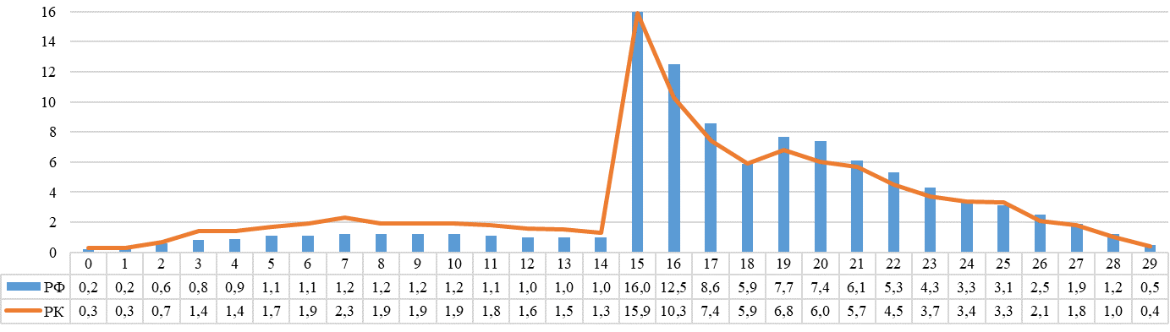

Распределение первичных баллов. Математика. 8 класс, 2025 год
Диаграмма 38.2
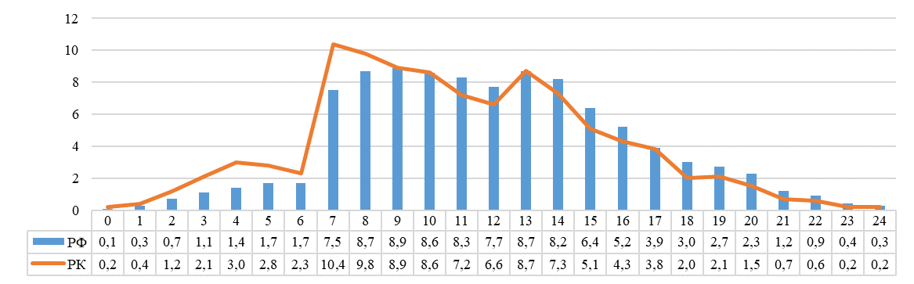
Распределение первичных баллов. Физика. 8 класс, 2025 год
Диаграмма 38.3
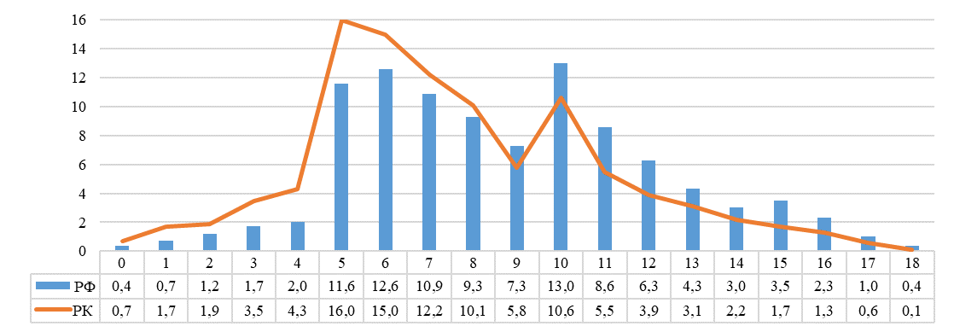
Распределение первичных баллов. Химия. 8 класс, 2025 год
Диаграмма 38.4
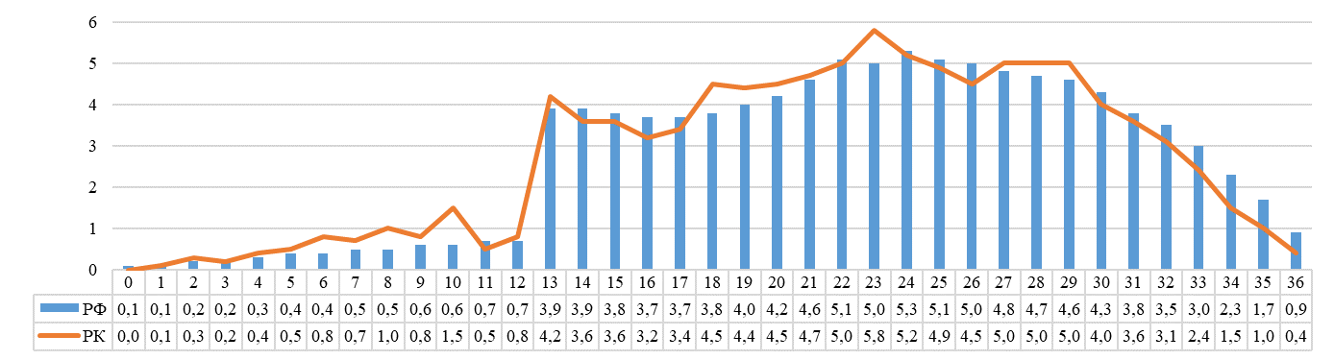

Распределение первичных баллов. Информатика. 8 класс, 2025 год
Диаграмма 38.5
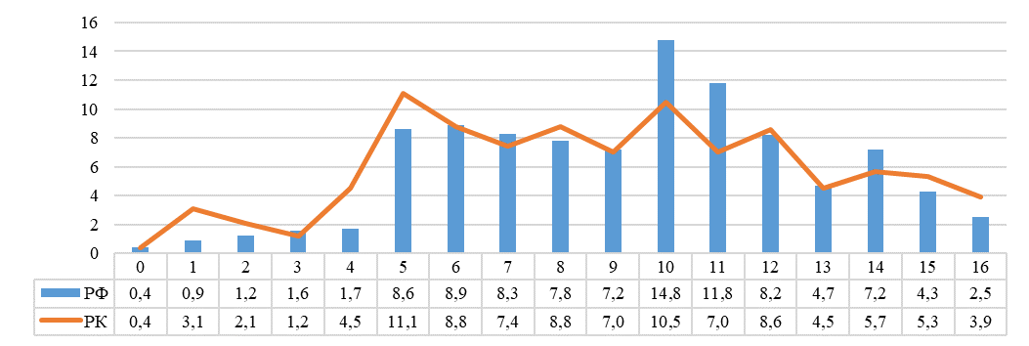

Распределение первичных баллов. Биология. 8 класс, 2024 год
Диаграмма 38.6
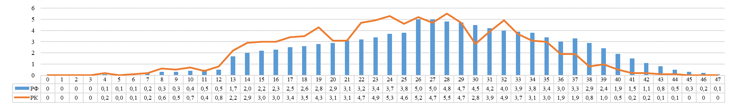

Распределение первичных баллов. История. 8 класс, 2025 год
Диаграмма 38.7
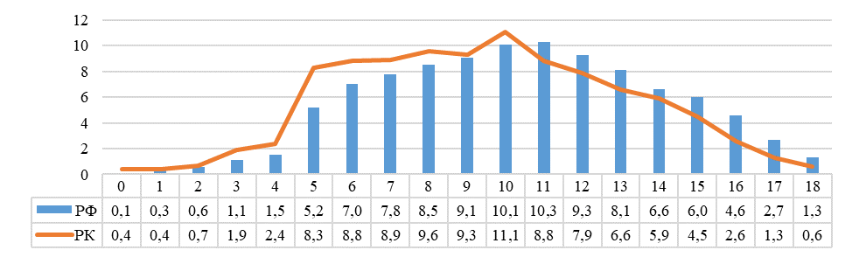

Распределение первичных баллов. География. 8 класс, 2025 год
Диаграмма 38.8
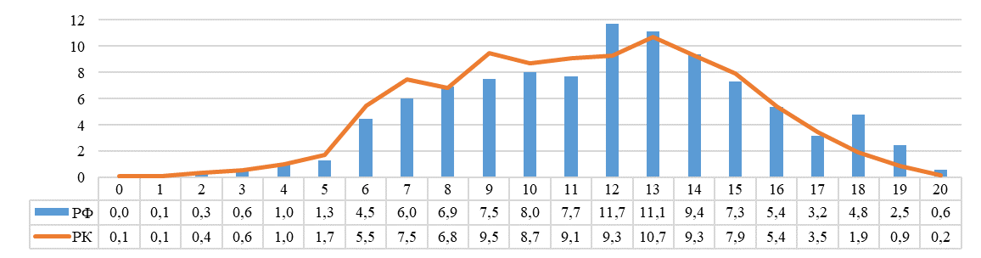

Распределение первичных баллов. Английский язык. 8 класс, 2025 год
Диаграмма 38.9
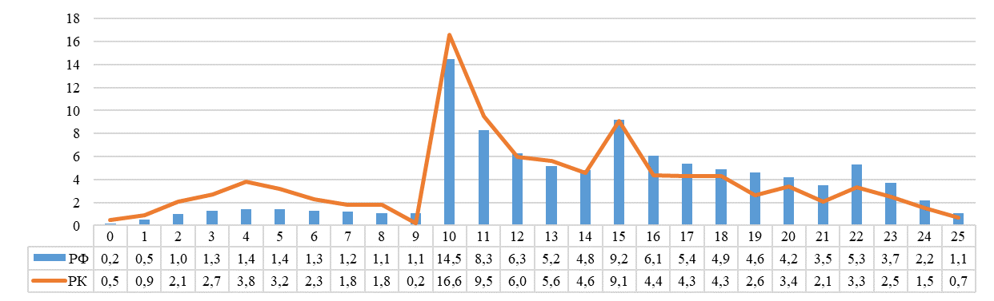

Распределение первичных баллов. Обществознание. 8 класс, 2025 год
Диаграмма 38.10
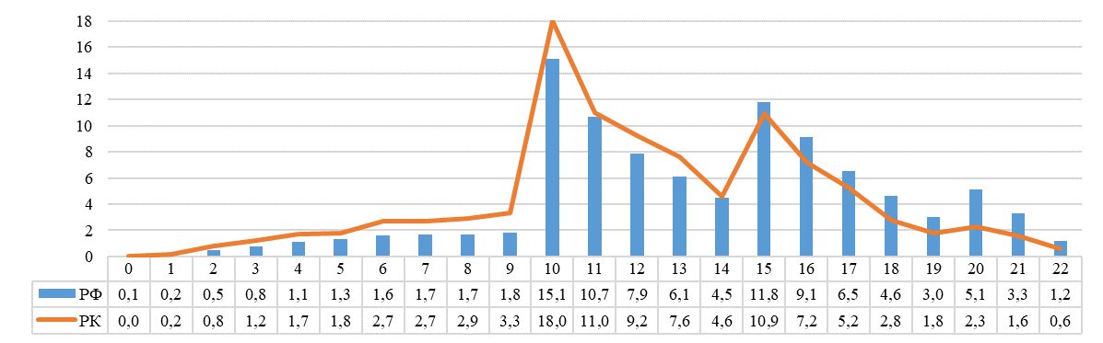

Распределение первичных баллов. Литература. 8 класс, 2025 год
Диаграмма 38.11
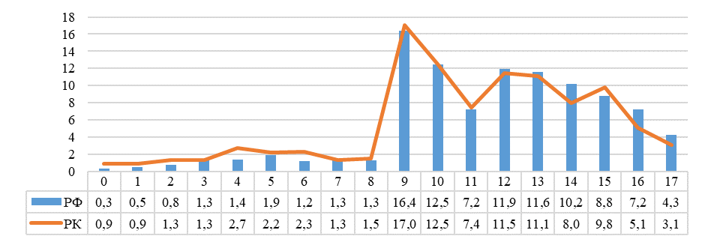
Распределение первичных баллов. Математика (углубленная). 8 класс, 2024 год
Диаграмма 38.12
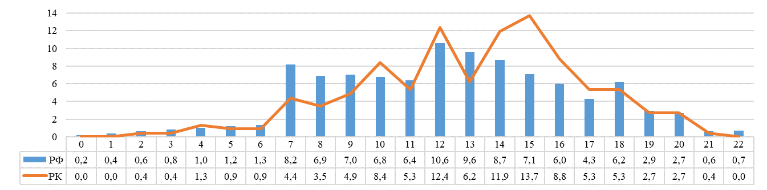

Выполнение заданий
Всероссийские проверочные работы (ВПР) проводятся в целях осуществления мониторинга уровня и качества подготовки обучающихся в соответствии с требованиями федеральных государственных образовательных стандартов и федеральных основных общеобразовательных программ.
Назначение ВПР по учебным предметам – оценить качество общеобразовательной подготовки обучающихся в соответствии с требованиями федерального государственного образовательного стандарта основного общего образования (ФГОС ООО) и федеральной образовательной программы основного общего образования (ФОП ООО).
Результаты ВПР могут быть использованы образовательными организациями для совершенствования методики преподавания учебных предметов, а муниципальными органами управления образованием и региональными органами исполнительной власти, осуществляющими государственное управление в сфере образования, для анализа текущего состояния муниципал Всероссийские проверочные работы основаны на системно-деятельностном, уровневом и комплексном подходах к оценке образовательных достижений. В рамках ВПР наряду с предметными результатами освоения основной образовательной программы основного общего образования оценивается также достижение метапредметных результатов, включающих освоенные обучающимися межпредметные понятия и универсальные учебные действия (познавательные, коммуникативные, регулятивные).
Тексты заданий проверочных работ в целом соответствуют формулировкам, принятым в учебниках, включенных в федеральный перечень учебников, допущенных Министерством просвещения Российской Федерации к использованию при реализации имеющих государственную аккредитацию образовательных программ основного общего образования.
При анализе уровня выполнения заданий ВПР по отдельным предметам в основной школе были рассмотрены данные за 2025 год.

5 класс
Русский язык

Достижение планируемых результатов ВПР в Республике Карелия, 2025 год
Таблица 50
Предмет: Русский язык 5 класс
Блоки ПООП обучающийся научится / получит возможность научиться или проверяемые требования (умения) в соответствии с ФГОС (ФК ГОС) |  | макс балл | РФ, % | РК, %
1К1 | Соблюдать на письме нормы современного русского литературного языка, в том числе во время списывания текста объемом 90–100 слов | 4 | 65,39 | 65,01
1К2 | Соблюдать на письме нормы современного русского литературного языка, в том числе во время списывания текста объемом 90–100 слов | 3 | 65,97 | 64,09
1К3 | Соблюдать на письме нормы современного русского литературного языка, в том числе во время списывания текста объемом 90–100 слов | 2 | 91,75 | 93,10
2К1 | Проводить фонетический анализ слов | 3 | 52,17 | 46,04
2К2 | Проводить морфологический анализ имен существительных, частичный морфологический анализ имен прилагательных, глаголов (в рамках изученного). | 3 | 46,02 | 41,13
2К3 | Проводить синтаксический анализ простых предложений, проводить пунктуационный анализ простых осложненных и сложных предложений (в рамках изученного) | 3 | 50,92 | 49,24
3 | Осуществлять информационную переработку прочитанных научно-учебного, художественного и научно-популярного текстов, включая умения формулировать вопросы по содержанию текста и отвечать на них; осуществлять выбор языковых средств для создания высказывания в соответствии с целью, темой и коммуни-кативным замыслом | 2 | 61,68 | 60,19
4.1 | Объяснять лексическое значение слова разными способами (подбор однокоренных слов, подбор синонимов и антонимов, определение значения слова по контексту) | 1 | 78,63 | 78,96
4.2 | Объяснять лексическое значение слова разными способами (подбор однокоренных слов, подбор синонимов и антонимов, определение значения слова по контексту) | 1 | 55,34 | 52,16
5 | Соблюдать нормы постановки ударения (в рамках изученного) | 2 | 74,61 | 70,21
Итого баллов |  | 24
Средний процент выполнения заданий |  |  | 64,25 | 62,01

В 2025 году ВПР по русскому языку выполнили 5761 обучающихся (0,37% от всех участников) из 167 образовательных организаций (0,48% от всех ОО, принимавших участие в организации и проведении ВПР по русскому языку в 5 классах) (Таблица 51).

Количество обучающихся, участвующих в ВПР. Русский язык. 5 класс, 2025 год
Таблица 51
Группы участников | Количество образовательных организаций | Количество участников
Вся выборка | 34995 | 1553813
Республика Карелия | 167 | 5761

Доля получивших отметку «2» по итогам выполнения ВПР по русскому языку на 5,03% выше, чем в среднем по Российской Федерации. Доля получивших отметку «3» выше на 0,53%. Доля получивших отметку «4» - ниже на 4,80%, отметку «5» - ниже, чем в среднем по Российской Федерации, на 0,77% (Таблица 52, Диаграмма 39).

Статистика по отметкам. Русский язык. 5 класс, 2025 год
Таблица 52
Группы участников | Количество участников | Вся выборка | Республика Карелия
Отметка "2" | 966 | 12,20% | 17,23%
Отметка "3" | 2214 | 38,97% | 39,50%
Отметка "4" | 1605 | 33,44% | 28,64%
Отметка "5" | 820 | 15,40% | 14,63%

Статистика по отметкам. Русский язык (%). 5 класс, 2025 год
Диаграмма 39
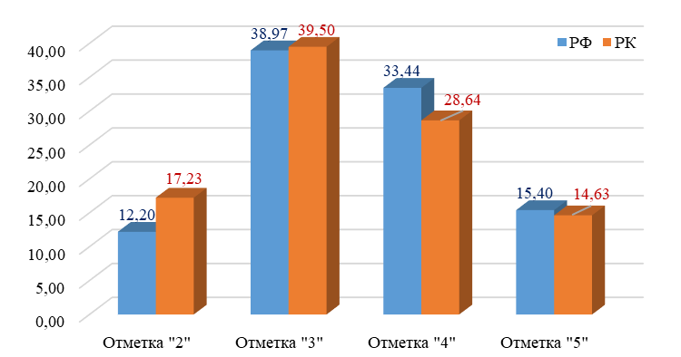
Средний процент выполнения заданий ВПР по русскому языку в 2025 году в Республике Карелия – 62,01% (в 2024 – 60,69%), в Российской Федерации – 64,25% (в 2024 году – 60,94%).
Наиболее высокий процент выполнения заданий ВПР по русскому языку в 2025 году в Республике Карелия – 93,10%, за выполнение задания на умение соблюдать на письме нормы современного русского литературного языка, в том числе во время списывания текста объемом 90–100 слов (1К3). В Российской Федерации – 91,75%.
Наиболее низкий процент выполнения заданий ВПР по русскому языку в 2024 году в Республике Карелия – 41,13% за выполнение задания на умение проводить морфологический анализ имен существительных, частичный морфологический анализ имен прилагательных, глаголов (в рамках изученного). (2К2). В Российской Федерации – 46,02%.
Общая картина колебаний процентных показателей за выполнение отдельных заданий в Карелии в 2024 году совпадает с общероссийской (Диаграмма 40).

Выполнение заданий Русский язык. 5 класс, 2025 год
Диаграмма 40
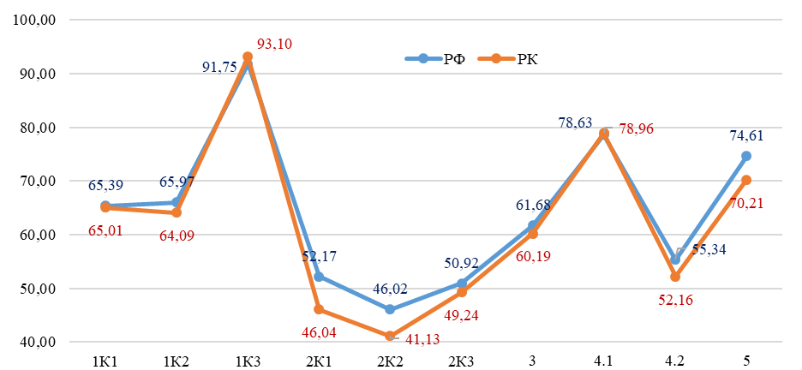

Сравнение отметок ВПР с отметками по журналу
Сравнение отметок ВПР по русскому языку в 5 классе с отметками по журналу позволяет сделать вывод о том, что 51.58% обучающихся подтверждают школьную оценку (Таблица 53, Диаграмма 41).

Сравнение отметок с отметками по журналу. Русский язык. 5 класс, 2025 год
Таблица 53
Группы участников | Количество участников
Понизили (Отметка < Отметка по журналу) | 2225 | 39,70%
Подтвердили (Отметка = Отметке по журналу) | 2891 | 51,58%
Повысили (Отметка > Отметка по журналу) | 489 | 8,72%
Всего | 5605 | 100,00%

Сравнение отметок с отметками по журналу. Русский язык. 5 класс, 2025 год
Диаграмма 42
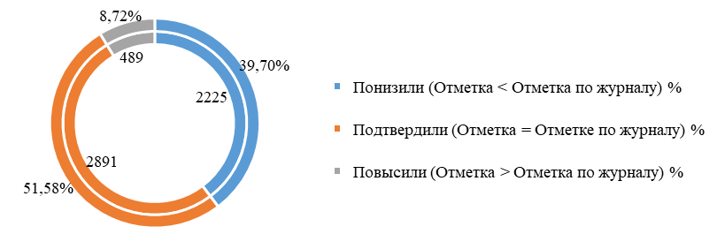

Математика

Достижение планируемых результатов ВПР в Республике Карелия, 2024 год
Таблица 54
Предмет: Математика 5 класс
Блоки ПООП обучающийся научится / получит возможность научиться или проверяемые требования (умения) в соответствии с ФГОС (ФК ГОС) |  | макс балл | РФ, % | РК, %
1. | Выполнять арифметические действия с натуральными числами, с обыкновенными дробями в простейших случаях | 1 | 61,70 | 56,77
2. | Решать текстовые задачи арифметическим способом и с помощью организованного конечного перебора всех возможных вариантов | 1 | 53,17 | 42,14
3. | Выполнять арифметические действия с натуральными числами, с обыкновенными дробями в простейших случаях | 1 | 83,78 | 83,47
4.1 | Извлекать, анализировать, оценивать информацию, представленную в таблице, на столбчатой диаграмме | 1 | 91,39 | 90,97
4.2 | Извлекать, анализировать, оценивать информацию, представленную в таблице, на столбчатой диаграмме; интерпретировать представленные данные, использовать данные при решении задач | 1 | 80,21 | 78,94
5. | Вычислять периметр и площадь квадрата, прямоугольника, фигур, составленных из прямоугольников, в том числе фигур, изображенных на клетчатой бумаге | 1 | 58,88 | 56,70
6. | Соотносить точку на координатной (числовой) прямой с соответствующим ей числом и изображать натуральные числа точками на координатной (числовой) прямой | 1 | 80,02 | 80,56
7 | Решать задачи, содержащие зависимости, связывающие величины: скорость, время, расстояние, цена, количество, стоимость | 1 | 69,67 | 67,59
8. | Вычислять объем куба, параллелепипеда по заданным измерениям; пользоваться единицами измерения объема | 1 | 50,73 | 41,70
9. | Выполнять арифметические действия с натуральными числами, с обыкновенными дробями в простейших случаях | 1 | 65,13 | 62,55
10. | Выполнять проверку, прикидку результата вычислений | 1 | 64,28 | 61,67
11. | Решать текстовые задачи арифметическим способом и с помощью организованного конечного перебора всех возможных вариантов | 1 | 32,42 | 20,38
12. | Решать задачи, содержащие зависимости, связывающие величины: скорость, время, расстояние, цена, количество, стоимость | 2 | 59,33 | 61,54
13. | Выполнять арифметические действия с натуральными числами, с обыкновенными дробями в простейших случаях | 2 | 60,32 | 64,61
14. | Пользоваться основными единицами измерения: цены, массы, расстояния, времени, скорости; выражать одни единицы величины через другие; извлекать, анализировать, оценивать информацию, представленную в таблице, на столбчатой диаграмме; интерпретировать представленные данные, использовать данные при решении задач | 2 | 46,36 | 50,61
15. | Вычислять периметр и площадь квадрата, прямоугольника, фигур, составленных из прямоугольников, в том числе фигур, изображенных на клетчатой бумаге | 2 | 41,23 | 43,38

Предмет: Математика 5 класс
Блоки ПООП обучающийся научится / получит возможность научиться или проверяемые требования (умения) в соответствии с ФГОС (ФК ГОС) |  | макс балл | РФ, % |  | РК, %
16. | Решать задачи, содержащие зависимости, связывающие величины: скорость, время, расстояние, цена, количество, стоимость; выполнять арифметические действия с натуральными числами, с обыкновенными дробями в простейших случаях | 2 | 26,75 |  | 27,87
17. | Решать задачи, содержащие зависимости, связывающие величины: скорость, время, расстояние, цена, количество, стоимость | 2 | 13,27 |  | 14,37
Итого баллов |  | 24
Средний процент выполнения заданий |  |  |  | 57,70 |  | 55,88
В 2025 году ВПР по математике выполнили 5693 обучающихся (0,37% от всех участников) из 170 образовательных организаций (0,49% от всех ОО, принимавших участие в организации и проведении ВПР по математике в 5 классах) (Таблица 55).

Количество обучающихся, участвующих в ВПР. Математика. 5 класс, 2025 год
Таблица 55
Группы участников | Количество образовательных организаций | Количество участников
Вся выборка | 35001 | 1555201
Республика Карелия | 170 | 5693

Доля получивших отметку «2» по итогам выполнения ВПР по математике на 1,97% выше, чем в среднем по Российской Федерации. Доля получивших отметку «3» ниже на 0,01%, отметку «4» - ниже на 1,78%. Доля получивших отметку «5» ниже чем в среднем по Российской Федерации на 0,18% (Таблица 56, Диаграмма 43).

Статистика по отметкам. Математика. 5 класс, 2025год
Таблица 56
Группы участников | Количество участников | Вся выборка | Республика Карелия
Отметка "2" | 536 | 7,56% | 9,53%
Отметка "3" | 2133 | 37,95% | 37,94%
Отметка "4" | 2048 | 38,21% | 36,43%
Отметка "5" | 905 | 16,28% | 16,10%

Статистика по отметкам. Математика (%). 5 класс, 2025 год
Диаграмма 43
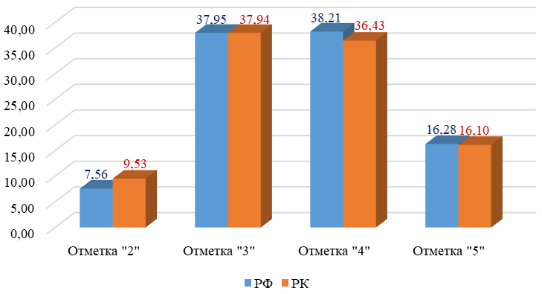

Средний процент выполнения заданий ВПР по математике в 2025 году в Республике Карелия – 55,88% (в 2024 – 60,20%), в Российской Федерации – 57,70% (в 2024 году – 61,47%).
Наиболее высокий процент выполнения заданий ВПР по математике в 2025 году в Республике Карелия – 90,97%, за выполнение задания на умение извлекать, анализировать, оценивать информацию, представленную в таблице, на столбчатой диаграмме (4.1). В Российской Федерации – 91,39%.
Наиболее низкий процент выполнения заданий ВПР по математике в 2025 году в Республике Карелия – 14,37% за выполнение задания на умение решать задачи, содержащие зависимости, связывающие величины: скорость, время, расстояние, цена, количество, стоимость (17.). В Российской Федерации – 13,27%.
Общая картина колебаний процентных показателей за выполнение отдельных заданий в Карелии в 2025 году совпадает с общероссийской (Диаграмма 44).

Выполнение заданий Математика. 5 класс, 2025 год
Диаграмма 44
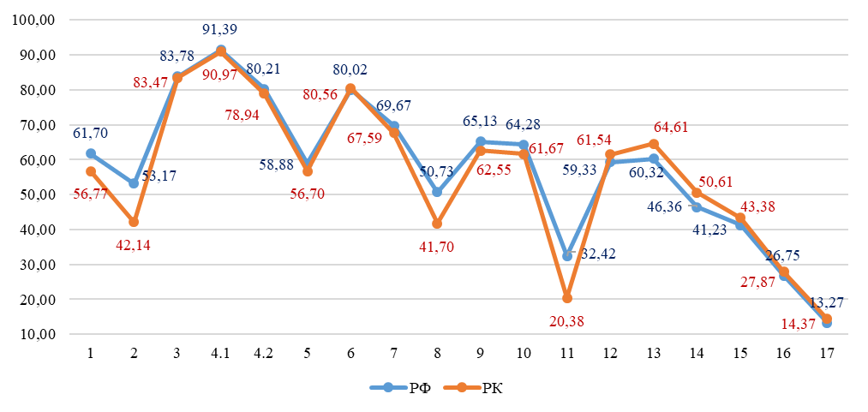

Сравнение отметок ВПР с отметками по журналу
Сравнение отметок ВПР по математике в 5 классе с отметками по журналу позволяет сделать вывод о том, что 59,64% обучающихся подтверждают школьную оценку (Таблица 57, Диаграмма 45).

Сравнение отметок с отметками по журналу. Математика. 5 класс, 2025 год
Таблица 57
Группы участников | Количество участников
Понизили (Отметка < Отметка по журналу) | 1743 | 31,01%
Подтвердили (Отметка = Отметке по журналу) | 3352 | 59,64%
Повысили (Отметка > Отметка по журналу) | 525 | 9,34%
Всего | 5622 | 100,00%

Сравнение отметок с отметками по журналу. Математика. 5 класс, 2025 год
Диаграмма 45
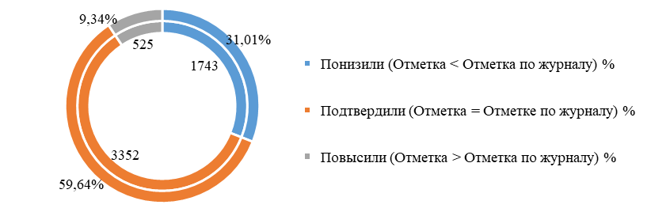

История
Достижение планируемых результатов ВПР в Республике Карелия, 2025 год
Таблица 58
Предмет: История 5 класс
Блоки ПООП обучающийся научится / получит возможность научиться или проверяемые требования (умения) в соответствии с ФГОС (ФК ГОС) |  | макс балл | РФ, % | РК, %
1. | Определять длительность и последовательность событий, периодов истории Древнего мира, вести счет лет до нашей эры и нашей эры | 2 | 59,76 | 61,82
2. | Находить и показывать на исторической карте природные и исторические объекты (расселение человеческих общностей в эпоху первобытности и Древнего мира, территории древнейших цивилизаций и государств, места важнейших исторических событий) | 1 | 61,62 | 59,47
3. | Находить в визуальных памятниках изучаемой эпохи ключевые знаки, символы | 2 | 73,24 | 66,64
4. | Привлекать контекстную информацию при работе с историческими источниками по истории Древнего мира | 1 | 78,56 | 70,28
5. | Извлекать из письменного источника исторические факты (имена, названия событий, даты и другие) | 2 | 57,43 | 58,76
6. | Владеть историческими понятиями древней истории и использовать их для решения учебных и практических задач | 3 | 53,78 | 49,84
7. | Объяснять причины и следствия важнейших событий, явлений, процессов древней истории; характеризовать итоги и историческое значение событий | 2 | 45,97 | 42,71
8. | Находить в визуальных памятниках изучаемой эпохи ключевые знаки, символы; высказывать на уровне эмоциональных оценок отношение к поступкам людей прошлого, к памятникам культуры | 3 | 52,95 | 53,92
Итого баллов |  | 16
Средний процент выполнения заданий |  |  | 60,41 | 57,93

В 2024 году ВПР по истории выполнили 3943 обучающихся (0,40% от всех участников) из 156 образовательных организаций (0,48% от всех ОО, принимавших участие в организации и проведении ВПР по истории в 5 классах) (Таблица 59).

Количество обучающихся, участвующих в ВПР. История. 5 класс, 2025 год
Таблица 59
Группы участников | Количество образовательных организаций | Количество участников
Вся выборка | 32446 | 997676
Республика Карелия | 156 | 3943

Доля получивших отметку «2» по итогам выполнения ВПР по истории на 1,75% выше, чем в среднем по Российской Федерации. Доля получивших отметку «3» выше на 2,83%, отметку «4» - ниже на 1,54%. Доля получивших отметку «5» ниже, чем в среднем по Российской Федерации, на 3,03% (Таблица 60, Диаграмма 46).

Статистика по отметкам. История. 5 класс, 2025 год
Таблица 60
Группы участников | Количество участников | Вся выборка | Республика Карелия
Отметка "2" | 266 | 5,00% | 6,75%
Отметка "3" | 1449 | 33,92% | 36,75%
Отметка "4" | 1596 | 42,02% | 40,48%
Отметка "5" | 632 | 19,06% | 16,03%

Статистика по отметкам. История (%). 5 класс, 2025 год
Диаграмма 46
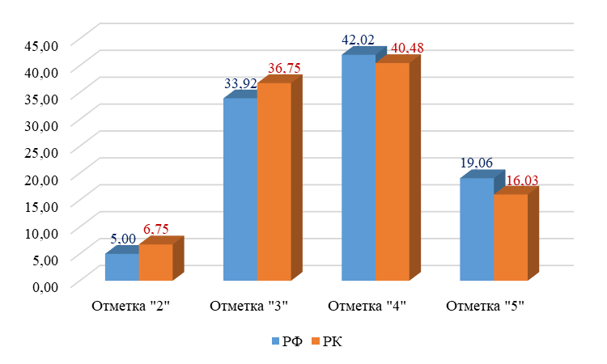

Средний процент выполнения заданий ВПР по истории в 2025 году в Республике Карелия – 57,93% (в 2024 – 53,87%), в Российской Федерации – 60,41% (в 2024 году – 57,39%).
Наиболее высокий процент выполнения заданий ВПР по истории в 2025 году в Республике Карелия – 70,28%, за выполнение задания на умение привлекать контекстную информацию при работе с историческими источниками по истории Древнего мира (4.). В Российской Федерации – 78,56%.
Наиболее низкий процент выполнения заданий ВПР по истории в 2025 году в Республике Карелия – 42,71% за выполнение задания на умение объяснять причины и следствия важнейших событий, явлений, процессов древней истории; характеризовать итоги и историческое значение событий (7.). В Российской Федерации – 45,97%.
Общая картина колебаний процентных показателей за выполнение отдельных заданий в Карелии в 2025 году совпадает с общероссийской (Диаграмма 47).

Выполнение заданий История. 5 класс, 2025 год
Диаграмма 47
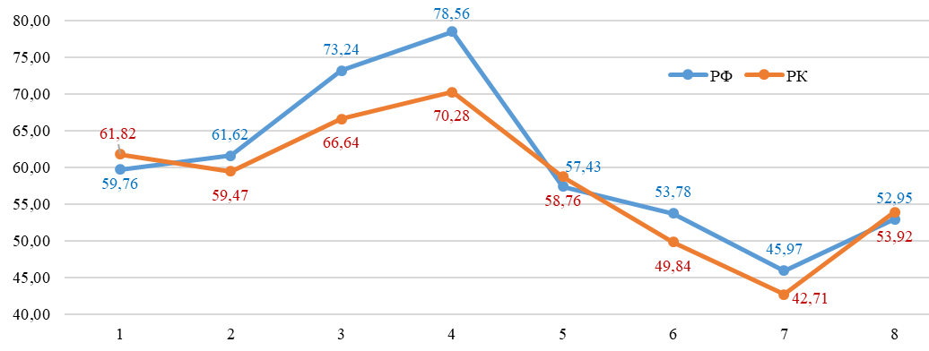

Сравнение отметок ВПР с отметками по журналу
Сравнение отметок ВПР по истории в 5 классе с отметками по журналу позволяет сделать вывод о том, что 53,69% обучающихся подтверждают школьную оценку (Таблица 61, Диаграмма 48).

Сравнение отметок с отметками по журналу. История. 5 класс, 2025 год
Таблица 61
Группы участников | Количество участников
Понизили (Отметка < Отметка по журналу) | 1397 | 35,58%
Подтвердили (Отметка = Отметке по журналу) | 2108 | 53,69%
Повысили (Отметка > Отметка по журналу) | 421 | 10,72%
Всего | 3943 | 100,00%

Сравнение отметок с отметками по журналу. История. 5 класс, 2025 год
Диаграмма 48
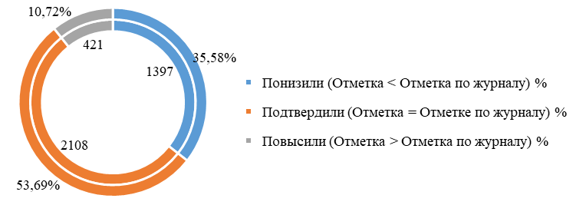

Биология

Достижение планируемых результатов ВПР в Республике Карелия, 2025 год
Таблица 62
Предмет: Биология 5 класс
Блоки ПООП обучающийся научится / получит возможность научиться или проверяемые требования (умения) в соответствии с ФГОС (ФК ГОС) |  | макс балл | РФ, % | РК, %
1.1 | Характеризовать биологию как науку о живой природе, называть признаки живого, сравнивать объекты живой и неживой природы | 1 | 96,94 | 96,88
1.2 | Характеризовать биологию как науку о живой природе, называть признаки живого, сравнивать объекты живой и неживой природы | 2 | 45,54 | 43,87
1.3 | Характеризовать биологию как науку о живой природе, называть признаки живого, сравнивать объекты живой и неживой природы | 2 | 40,04 | 39,73
2.1 | Иметь представление о важнейших биологических процессах и явлениях: питание, дыхание, транспорт веществ, раздражимость, рост, развитие, движение, размножение. Применять биологические термины и понятия (в том числе: живые тела, биология, экология, цитология, анатомия, физиология, биологическая систематика, клетка, ткань, орган, система органов, организм, вирус, движение, питание, фотосинтез, дыхание, выделение, раздражимость, рост, размножение, развитие, среда обитания, природное сообщество, искусственное сообщество) в соответствии с поставленной задачей и в контексте | 1 | 74,29 | 71,69
2.2 | Иметь представление о важнейших биологических процессах и явлениях: питание, дыхание, транспорт веществ, раздражимость, рост, развитие, движение, размножение. Применять биологические термины и понятия (в том числе: живые тела, биология, экология, цитология, анатомия, физиология, биологическая систематика, клетка, ткань, орган, система органов, организм, вирус, движение, питание, фотосинтез, дыхание, выделение, раздражимость, рост, размножение, развитие, среда обитания, природное сообщество, искусственное сообщество) в соответствии с поставленной задачей и в контексте | 1 | 45,14 | 39,67
3 | Применять методы биологии (наблюдение, описание, классификация, измерение, эксперимент): проводить наблюдения за организмами; описывать биологические объекты, процессы и явления; проводить измерение биологических объектов с различными способами измерения и сравнения живых объектов) | 2 | 65,59 | 60,30
4.1 | Приводить примеры, характеризующие приспособленность организмов к среде обитания, взаимосвязи организмов в сообществах. Выделять отличительные признаки природных и искусственных сообществ | 1 | 55,56 | 44,00
4.2 | Приводить примеры, характеризующие приспособленность организмов к среде обитания, взаимосвязи организмов в сообществах. Выделять отличительные признаки природных и искусственных сообществ | 1 | 75,55 | 73,52
5.2 | Раскрывать понятие о среде обитания (водной, наземно-воздушной, почвенной, внутриорганизменной), условиях среды обитания. Проводить описание организма (растения, животного) по заданному плану, выделять существенные признаки строения и процессов жизнедеятельности организмов | 2 | 79,91 | 81,03
5.2 | Раскрывать понятие о среде обитания (водной, наземно-воздушной, почвенной, внутриорганизменной), условиях среды обитания. Проводить описание организма (растения, животного) по заданному плану, выделять существенные признаки строения и процессов жизнедеятельности организмов | 3 | 47,85 | 44,44
6 | Различать по внешнему виду (изображениям), схемам и описаниям: природные и искусственные сообщества, взаимосвязи организмов в природном и искусственном сообществах; представителей флоры и фауны природных зон Земли; ландшафты природные и культурные | 2 | 48,88 | 46,41
7 | Аргументировать основные правила поведения человека в природе и объяснять значение природоохранной деятельности человека, анализировать глобальные экологические проблемы | 2 | 73,58 | 77,10
8К1 | Перечислять источники биологических знаний; характеризовать значение биологических знаний для современного человека; знать профессии, связанные с биологией | 1 | 84,73 | 84,27
8К2 | Перечислять источники биологических знаний; характеризовать значение биологических знаний для современного человека; знать профессии, связанные с биологией | 1 | 77,67 | 80,02
9 | Различать по внешнему виду (изображениям), схемам и описаниям: различные биологические объекты: растения, животных, грибы, лишайники, бактерии; природные и искусственные сообщества, взаимосвязи организмов в природном и искусственном сообществах; представителей флоры и фауны природных зон Земли; ландшафты природные и культурные | 1 | 72,05 | 68,29
10 | Применять методы биологии (наблюдение, описание, классификация, измерение, эксперимент): проводить наблюдения за организмами; описывать биологические объекты, процессы и явления | 1 | 86,76 | 86,21
11 | Проводить описание организма (растения, животного) по заданному плану; выделять существенные признаки строения и процессов жизнедеятельности организмов; характеризовать организмы как тела живой природы; перечислять особенности растений, животных, грибов, лишайников, бактерий и вирусов. Применять методы биологии (наблюдение, описание, классификация, измерение, эксперимент): проводить наблюдения за организмами; описывать биологические объекты, процессы и явления; выполнять биологический рисунок и измерение биологических объектов | 2 | 71,44 | 71,26
12.1 | Проводить описание организма (растения, животного) по заданному плану. Применять методы биологии (наблюдение, описание, классификация, измерение, эксперимент): проводить наблюдения за организмами; описывать биологические объекты, процессы и явления; | 2 | 67,53 | 67,13
12.2 | Владеть приемами работы с лупой, световым и цифровым микроскопами при рассматривании биологических объектов | 1 | 55,67 | 44,95
13 | Иметь представление о важнейших биологических процессах и явлениях: питание, дыхание, транспорт веществ, раздражимость, рост, развитие, движение, размножение | 1 | 48,20 | 39,87
14 | Выполнять практические работы и лабораторные работы. Соблюдать правила безопасного труда при работе с учебным и лабораторным оборудованием, химической посудой в соответствии с инструкциями на уроке, во внеурочной деятельности с различными способами измерения и сравнения живых объектов | 2 | 62,13 | 53,96
15.1 | Владеть приемами работы с лупой, световым и цифровым микроскопами при рассматривании биологических объектов. Выполнять практические работы и лабораторные работы (работа с микроскопом, знакомство с различными способами измерения и сравнения живых объектов) | 1 | 58,42 | 52,77
15.2 | Владеть приемами работы с лупой, световым и цифровым микроскопами при рассматривании биологических объектов. Выполнять практические работы и лабораторные работы (работа с микроскопом, знакомство с различными способами измерения и сравнения живых объектов) | 1 | 58,02 | 56,75
16.3 | Владеть приемами работы с лупой, световым и цифровым микроскопами при рассматривании биологических объектов. Выполнять практические работы и лабораторные работы (работа с микроскопом, знакомство с различными способами измерения и сравнения живых объектов) | 1 | 65,49 | 57,88
16.1 | Выполнять практические работы и лабораторные работы (работа с микроскопом, знакомство с различными способами измерения и сравнения живых объектов). Проводить описание организма (растения, животного) по заданному плану; выделять существенные признаки строения и процессов жизнедеятельности организмов; характеризовать организмы как тела живой природы; перечислять особенности растений, животных, грибов, лишайников, бактерий и вирусов с различными способами измерения и сравнения живых объектов). Применять биологические термины и понятия (в том числе: живые тела, биология, экология, цитология, анатомия, физиология, биологическая систематика, клетка, ткань, орган, система органов, организм, вирус, движение, питание, фотосинтез, дыхание, выделение, раздражимость, рост, размножение, развитие, среда обитания, природное сообщество, искусственное сообщество) в соответствии с поставленной задачей и в контексте | 2 | 46,92 | 39,13
16.2 | Выполнять практические работы и лабораторные работы (работа с микроскопом, знакомство с различными способами измерения и сравнения живых объектов). Проводить описание организма (растения, животного) по заданному плану; выделять существенные признаки строения и процессов жизнедеятельности организмов; характеризовать организмы как тела живой природы; перечислять особенности растений, животных, грибов, лишайников, бактерий и вирусов с различными способами измерения и сравнения живых объектов). Применять биологические термины и понятия (в том числе: живые тела, биология, экология, цитология, анатомия, физиология, биологическая систематика, клетка, ткань, орган, система органов, организм, вирус, движение, питание, фотосинтез, дыхание, выделение, раздражимость, рост, размножение, развитие, среда обитания, природное сообщество, искусственное сообщество) в соответствии с поставленной задачей и в контексте | 1 | 34,34 | 24,82
17 | Устанавливать взаимосвязи организмов в сообществах | 1 | 62,41 | 55,40
18 | Приводить примеры, характеризующие приспособленность организмов к среде обитания; раскрывать понятие о среде обитания (водной, наземно-воздушной, почвенной, внутриорганизменной), об условиях среды обитания | 2 | 38,25 | 32,52
19 | Применять биологические термины и понятия (в том числе: среда обитания, природное сообщество, искусственное сообщество) в соответствии с поставленной задачей и в контексте. Раскрывать роль биологии в практической деятельности человека | 2 | 43,39 | 48,20
Итого баллов |  | 43
Средний процент выполнения заданий |  |  | 61,46 | 58,00

В 2025 году ВПР по биологии выполнили 4525 обучающихся (0,40% от всех участников) из 162 образовательных организаций (0,48% от всех ОО, принимавших участие в организации и проведении ВПР по биологии в 5 классах) (Таблица 63).

Количество обучающихся, участвующих в ВПР. Биология. 5 класс, 2025 год
Таблица 63
Группы участников | Количество образовательных организаций | Количество участников
Вся выборка | 33684 | 1130707
Республика Карелия | 162 | 4525

Доля получивших отметку «2» по итогам выполнения ВПР по биологии на 0,14% выше, чем в среднем по Российской Федерации. Доля получивших отметку «3» выше на 9,49%, отметку «4» - ниже на 4,44%. Доля получивших отметку «5» ниже, чем в среднем по Российской Федерации на 5,18% (Таблица 64, Диаграмма 49).

Статистика по отметкам. Биология. 5 класс, 2025 год
Таблица 64
Группы участников | Количество участников | Вся выборка | Республика Карелия
Отметка "2" | 136 | 2,87% | 3,01%
Отметка "3" | 2116 | 37,27% | 46,76%
Отметка "4" | 1968 | 47,93% | 43,49%
Отметка "5" | 305 | 11,92% | 6,74%

Статистика по отметкам. Биология (%). 5 класс, 2025 год
Диаграмма 49
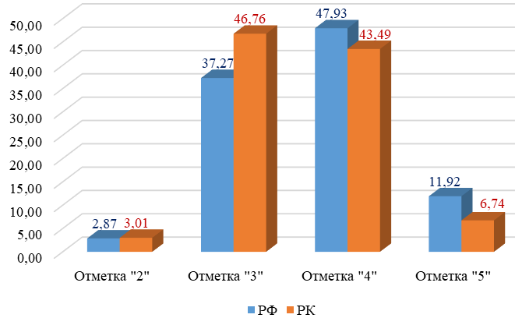
Средний процент выполнения заданий ВПР по биологии в 2025 году в Республике Карелия – 58,00% (в 2024 – 61,73%), в Российской Федерации – 61,46% (в 2024 году – 64,06%).
Наиболее высокий процент выполнения заданий ВПР по биологии в 2025 году в Республике Карелия – 96,88%, за выполнение задания на умение характеризовать биологию как науку о живой природе, называть признаки живого, сравнивать объекты живой и неживой природы (1.1). В Российской Федерации – 96,94%.
Наиболее низкий процент выполнения заданий ВПР по биологии в 2025 году в Республике Карелия – 24,82% за выполнение задания на умение выполнять практические работы и лабораторные работы (работа с микроскопом, знакомство с различными способами измерения и сравнения живых объектов), проводить описание организма (растения, животного) по заданному плану; выделять существенные признаки строения и процессов жизнедеятельности организмов; характеризовать организмы как тела живой природы; перечислять особенности растений, животных, грибов, лишайников, бактерий и вирусов с различными способами измерения и сравнения живых объектов), применять биологические термины и понятия (в том числе: живые тела, биология, экология, цитология, анатомия, физиология, биологическая систематика, клетка, ткань, орган, система органов, организм, вирус, движение, питание, фотосинтез, дыхание, выделение, раздражимость, рост, размножение, развитие, среда обитания, природное сообщество, искусственное сообщество) в соответствии с поставленной задачей и в контексте (16.2). В Российской Федерации – 34,34%.
Общая картина колебаний процентных показателей за выполнение отдельных заданий в Карелии в 2024 году совпадает с общероссийской (Диаграмма 50).

Выполнение заданий Биология. 5 класс, 2025 год
Диаграмма 50
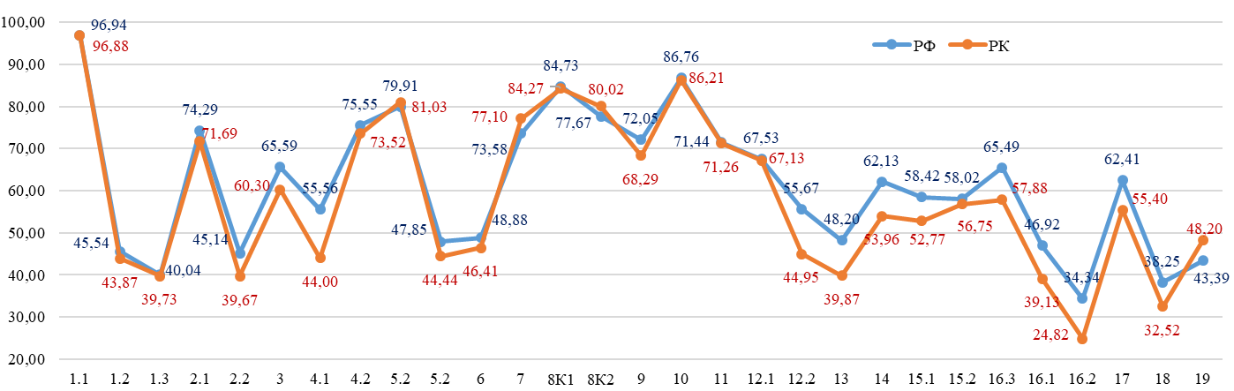

Сравнение отметок ВПР с отметками по журналу
Сравнение отметок ВПР по биологии в 5 классе с отметками по журналу позволяет сделать вывод о том, что 49,19% обучающихся подтверждают школьную оценку (Таблица 65, Диаграмма 51).

Сравнение отметок с отметками по журналу. Биология. 5 класс, 2025 год
Таблица 65
Группы участников | Количество участников
Понизили (Отметка < Отметка по журналу) | 2042 | 45,21%
Подтвердили (Отметка = Отметке по журналу) | 2222 | 49,19%
Повысили (Отметка > Отметка по журналу) | 253 | 5,60%
Всего | 4525 | 100,00%

Сравнение отметок с отметками по журналу. Биология. 5 класс, 2025 год
Диаграмма 51
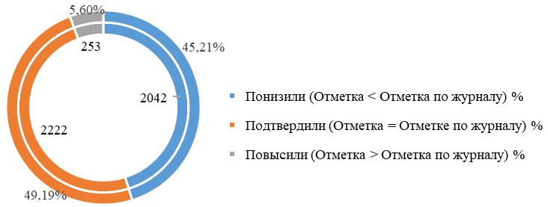

География

Достижение планируемых результатов ВПР в Республике Карелия, 2025 год
Таблица 66
Предмет: География 5 класс
Блоки ПООП обучающийся научится / получит возможность научиться или проверяемые требования (умения) в соответствии с ФГОС (ФК ГОС) |  | макс балл | РФ, % | РК, %
1 | Показывать на карте и обозначать на контурной карте материки и океаны | 1 | 88,10 | 90,13
2 | Показывать на карте и обозначать на контурной карте крупные формы рельефа Земли | 1 | 55,87 | 52,97
3 | Приводить примеры географических объектов, процессов и явлений, изучаемых различными ветвями географической науки | 1 | 71,48 | 62,68
4 | Различать вклад великих путешественников в географическое изучение Земли | 1 | 68,83 | 61,80
5 | Сравнивать маршруты путешествий великих путешественников; выбирать картографические источники географической информации, необходимые для изучения истории географических открытий | 1 | 51,66 | 42,46
6 | Описывать маршруты путешествий великих путешественников; выбирать картографические источники географической информации, необходимые для изучения истории географических открытий | 2 | 51,58 | 44,98
7 | Использовать условные обозначения планов местности и географических карт для получения информации, необходимой для решения учебных и (или) практико-ориентированных задач | 1 | 83,57 | 83,07
8 | Определять направления по плану местности (топографической карте) | 1 | 58,63 | 57,87
9 | Определять расстояния по плану местности (топографической карте) | 1 | 69,63 | 68,46
10 | Применять понятия «план местности», «масштаб» для решения учебных и (или) практико-ориентированных задач | 1 | 65,67 | 60,27
11 | Различать понятия «параллель» и «меридиан» | 1 | 76,25 | 74,16
12 | Определять географические координаты по географическим картам | 2 | 54,75 | 49,92
13 | Определять расстояния по географическим картам | 2 | 33,43 | 26,44
14 | Устанавливать эмпирические зависимости между продолжительностью дня и географической широтой местности, между высотой Солнца над горизонтом и географической широтой местности на основе анализа данных наблюдений | 1 | 56,95 | 48,07
15 | Устанавливать эмпирические зависимости между продолжительностью дня и географической широтой местности, между высотой Солнца над горизонтом и географической широтой местности на основе анализа данных наблюдений | 1 | 40,04 | 29,21
16 | Описывать внутренне строение Земли. Различать понятия «ядро», «мантия», «земная кора», «материковая земная кора» и «океаническая земная кора» | 1 | 63,23 | 55,30
17 | Интегрировать и интерпретировать информацию о путешествиях и географических исследованиях Земли, представленную в одном или нескольких источниках; использовать условные обозначения планов местности и географических карт для получения информации, необходимой для решения учебных и (или) практико-ориентированных задач; объяснять причины смены дня и ночи и времен года; называть причины землетрясений; применять понятия «литосфера», «землетрясение», «вулкан», «литосферная плита», «эпицентр землетрясения» и «очаг землетрясения» для решения учебных и (или) практико-ориентированных задач | 1 | 49,87 | 52,09
Итого баллов |  | 20
Средний процент выполнения заданий |  |  | 61,15 | 56,46

В 2025 году ВПР по биологии выполнили 1246 обучающихся (0,32% от всех участников) из 57 образовательных организаций (0,43% от всех ОО, принимавших участие в организации и проведении ВПР по биологии в 5 классах) (Таблица 67).

Количество обучающихся, участвующих в ВПР. География. 5 класс, 2025 год
Таблица 67
Группы участников | Количество образовательных организаций | Количество участников
Вся выборка | 13300 | 395113
Республика Карелия | 57 | 1246

Доля получивших отметку «2» по итогам выполнения ВПР по географии на 2,61% выше, чем в среднем по Российской Федерации. Доля получивших отметку «3» выше на 9,61%, отметку «4» - ниже на 10,03%. Доля получивших отметку «5» ниже, чем в среднем по Российской Федерации на 2,18% (Таблица 68, Диаграмма 52).

Статистика по отметкам. География. 5 класс, 2025 год
Таблица 68
Группы участников | Количество участников | Вся выборка | Республика Карелия
Отметка "2" | 81 | 3,89% | 6,50%
Отметка "3" | 611 | 39,43% | 49,04%
Отметка "4" | 448 | 45,99% | 35,96%
Отметка "5" | 106 | 10,69% | 8,51%

Статистика по отметкам. География (%). 5 класс, 2025 год
Диаграмма 52
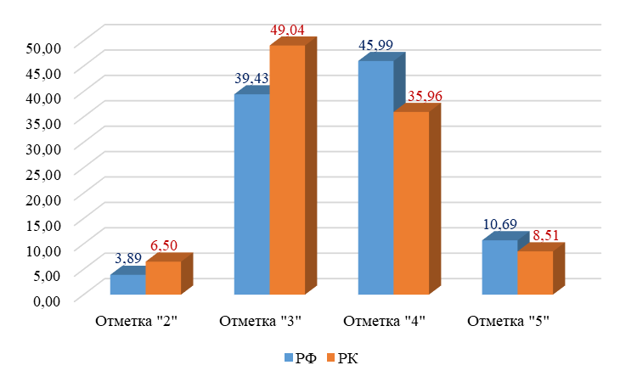

Средний процент выполнения заданий ВПР по географии в 2025 году в Республике Карелия – 56,46% (в 2024 – ВПР не проводилась), в Российской Федерации – 61,15%.
Наиболее высокий процент выполнения заданий ВПР по географии в 2025 году в Республике Карелия – 90,13%, за выполнение задания на умение показывать на карте и обозначать на контурной карте материки и океаны (1.). В Российской Федерации – 88,10%.
Наиболее низкий процент выполнения заданий ВПР по географии в 2025 году в Республике Карелия – 26,44% за выполнение задания на умение определять расстояния по географическим картам (13.). В Российской Федерации – 33,43%.
Общая картина колебаний процентных показателей за выполнение отдельных заданий в Карелии в 2025 году совпадает с общероссийской (Диаграмма 53).

Выполнение заданий. География. 5 класс, 2025 год
Диаграмма 53
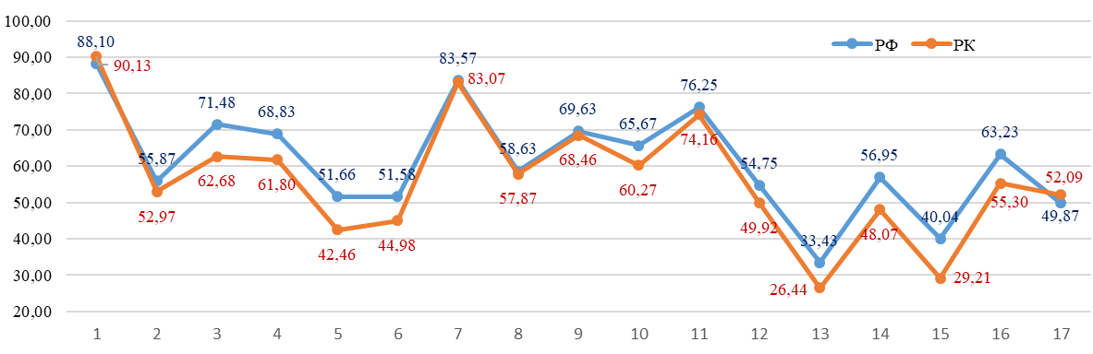

Сравнение отметок ВПР с отметками по журналу
Сравнение отметок ВПР по географии в 5 классе с отметками по журналу позволяет сделать вывод о том, что 49,19% обучающихся подтверждают школьную оценку (Таблица 69, Диаграмма 54).

Сравнение отметок с отметками по журналу. География. 5 класс, 2025 год
Таблица 69
Группы участников | Количество участников
Понизили (Отметка < Отметка по журналу) | 564 | 45,26%
Подтвердили (Отметка = Отметке по журналу) | 633 | 50,80%
Повысили (Отметка > Отметка по журналу) | 49 | 3,93%
Всего | 1246 | 100,00%

Сравнение отметок с отметками по журналу. География. 5 класс, 2025 год
Диаграмма 54
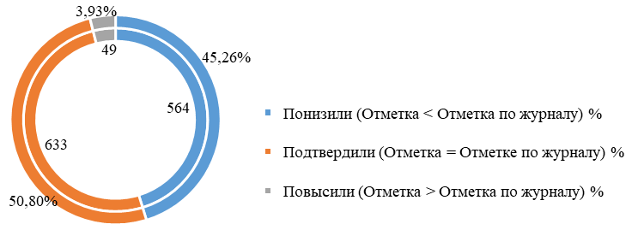

Английский язык

Достижение планируемых результатов ВПР в Республике Карелия, 2025 год
Таблица 70
Предмет: Английский язык 5 класс
Блоки ПООП обучающийся научится / получит возможность научиться или проверяемые требования (умения) в соответствии с ФГОС (ФК ГОС) |  | макс балл | РФ, % | РК, %
1 | Воспринимать на слух и понимать несложные адаптированные аутентичные тексты, содержащие отдельные незнакомые слова | 5 | 66,94 | 59,80
2 | Читать про себя и понимать несложные адаптированные аутентичные тексты, содержащие отдельные незнакомые слова, с пониманием запрашиваемой информации | 5 | 66,83 | 60,89
3 | Оперировать языковыми средствами в коммуникативно значимом контексте: грамматические формы | 5 | 59,90 | 48,25
4К1 | Писать электронное сообщение личного характера, соблюдая речевой этикет, принятый в стране (странах) изучаемого языка | 3 | 54,03 | 57,68
4К2 | Правильно использовать средства логической связи; структурно оформлять текст в соответствии с нормами письменного этикета | 2 | 55,56 | 60,33
4К3 | Правильное лексико-грамматическое оформление текста | 3 | 41,18 | 43,11
4К4 | Владеть орфографическими навыками: правильно писать изученные слова, пунктуационно правильно оформлять электронное сообщение личного характера | 2 | 49,83 | 56,10
Итого баллов |  | 25
Средний процент выполнения заданий |  |  | 56,32 | 55,17

В 2025 году ВПР по английскому языку выполнили 1016 обучающихся (0,34% от всех участников) из 48 образовательных организаций (0,42% от всех ОО, принимавших участие в организации и проведении ВПР по английскому языку в 5 классах) (Таблица 71).

Количество обучающихся, участвующих в ВПР. Английский язык. 5 класс, 2025 год
Таблица 71
Группы участников | Количество образовательных организаций | Количество участников
Вся выборка | 11362 | 294766
Республика Карелия | 48 | 1016

Доля получивших отметку «2» по итогам выполнения ВПР по английскому языку на 5,57% выше, чем в среднем по Российской Федерации. Доля получивших отметку «3» выше на 0,37%, отметку «4» - ниже на 1,83%. Доля получивших отметку «5» ниже, чем в среднем по Российской Федерации на 4,12% (Таблица 72, Диаграмма 55).

Статистика по отметкам. Английский язык. 5 класс, 2025 год
Таблица 72
Группы участников | Количество участников | Вся выборка | Республика Карелия
Отметка "2" | 158 | 9,98% | 15,55%
Отметка "3" | 378 | 36,83% | 37,20%
Отметка "4" | 393 | 40,51% | 38,68%
Отметка "5" | 87 | 12,68% | 8,56%

Статистика по отметкам. Английский язык (%). 5 класс, 2025 год
Диаграмма 55
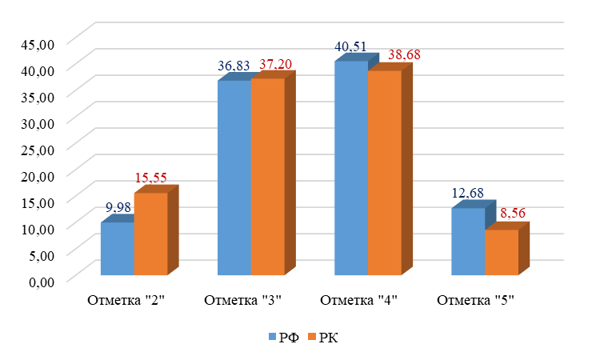

Средний процент выполнения заданий ВПР по английскому языку в 2025 году в Республике Карелия – 55,17% (в 2024 ВПР не проводилась), в Российской Федерации – 56,32%.
Наиболее высокий процент выполнения заданий ВПР по английскому языку в 2025 году в Республике Карелия – 60,89%, за выполнение задания на умение читать про себя и понимать несложные адаптированные аутентичные тексты, содержащие отдельные незнакомые слова, с пониманием запрашиваемой информации (2). В Российской Федерации – 66,83%.
Наиболее низкий процент выполнения заданий ВПР по английскому языку в 2025 году в Республике Карелия – 43,11% за выполнение задания на правильное лексико-грамматическое оформление текста (4К3). В Российской Федерации – 41,18%.
Общая картина колебаний процентных показателей за выполнение отдельных заданий в Карелии в 2025 году совпадает с общероссийской (Диаграмма 56).

Выполнение заданий Английский язык. 5 класс, 2025 год
Диаграмма 56
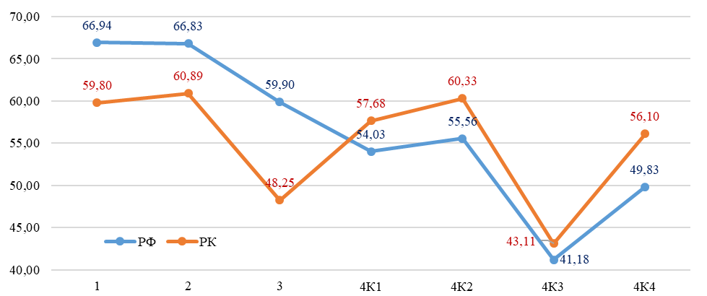

Сравнение отметок ВПР с отметками по журналу
Сравнение отметок ВПР по английскому языку в 5 классе с отметками по журналу позволяет сделать вывод о том, что 47,39% обучающихся подтверждают школьную оценку (Таблица 73, Диаграмма 57).

Сравнение отметок с отметками по журналу. Английский язык. 5 класс, 2025 год
Таблица 73
Группы участников | Количество участников
Понизили (Отметка < Отметка по журналу) | 481 | 47,39%
Подтвердили (Отметка = Отметке по журналу) | 481 | 47,39%
Повысили (Отметка > Отметка по журналу) | 53 | 5,22%
Всего | 1016 | 100,00%

Сравнение отметок с отметками по журналу. Английский язык. 5 класс, 2025 год
Диаграмма 57
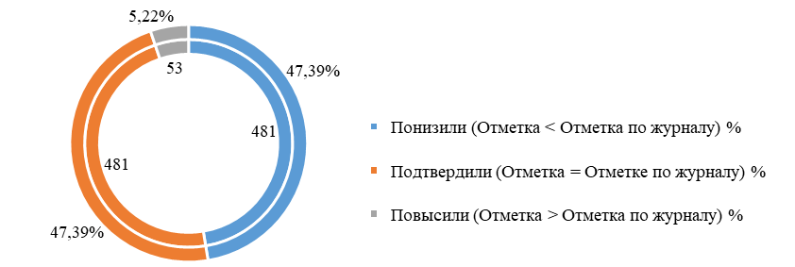

Литература

Достижение планируемых результатов ВПР в Республике Карелия, 2025 год
Таблица 74
Предмет: Литература 5 класс
Блоки ПООП обучающийся научится / получит возможность научиться или проверяемые требования (умения) в соответствии с ФГОС (ФК ГОС) |  | макс балл | РФ, % | РК, %
1 | Понимать смысловое наполнение теоретико-литературных понятий, иметь начальные представления о родах и жанрах литературы | 1 | 82,90 | 75,72
2 | Понимать смысловое наполнение теоретико-литературных понятий, иметь начальные представления о родах и жанрах литературы | 1 | 79,88 | 70,84
3 | Владеть элементарными умениями воспринимать, анализировать, интерпретировать и оценивать прочитанные произведения; отвечать на вопросы по прочитанному произведению | 1 | 77,69 | 69,34
4 | Выявлять элементарные особенности языка художественного произведения; понимать смысловое наполнение теоретико-литературных понятий и использовать их в процессе анализа и интерпретации произведений; иметь начальные представления о родах и жанрах литературы | 2 | 75,08 | 66,96
5К1 | Владеть элементарными умениями отвечать на вопросы по прочитанному произведению | 2 | 69,66 | 67,21
5К2 | Владеть элементарными умениями воспринимать, анализировать, интерпретировать и оценивать прочитанные произведения | 2 | 57,62 | 56,88
5К3 | Владеть элементарными умениями создавать письменные высказывания разных жанров объемом не менее 20 слов (с учетом литературного развития обучающихся) | 1 | 79,03 | 77,72
6К1 | Осознавать важность чтения и изучения произведений устного народного творчества и художественной литературы для познания мира, формирования эмоциональных и эстетических впечатлений, а также для собственного развития. Владеть элементарными умениями воспринимать, анализировать, интерпретировать и оценивать прочитанные произведения, характеризовать героев-персонажей | 2 | 70,95 | 73,47
6К2 | Владеть элементарными умениями воспринимать, анализировать, интерпретировать и оценивать прочитанные произведения | 2 | 61,29 | 65,83
6К3 | Владеть элементарными умениями подбирать аргументы для оценки прочитанного (с учетом литературного развития обучающихся) | 2 | 54,63 | 58,89
6К4 | Владеть элементарными умениями создавать письменные высказывания разных жанров объемом не менее 50 слов (с учетом литературного развития обучающихся); подбирать аргументы для оценки прочитанного (с учетом литературного развития обучающихся) | 1 | 75,11 | 74,47
Итого баллов |  | 17
Средний процент выполнения заданий |  |  | 61,46 | 58,00

В 2025 году ВПР по литературе выполнили 799 обучающихся (0,34% от всех участников) из 40 образовательных организаций (0,40% от всех ОО, принимавших участие в организации и проведении ВПР по литературе в 5 классах) (Таблица 75).

Количество обучающихся, участвующих в ВПР. Литература. 5 класс, 2025 год
Таблица 75
Группы участников | Количество образовательных организаций | Количество участников
Вся выборка | 10079 | 234463
Республика Карелия | 40 | 799

Доля получивших отметку «2» по итогам выполнения ВПР по литературе на 2,93% выше, чем в среднем по Российской Федерации. Доля получивших отметку «3» выше на 0,42%, отметку «4» - ниже на 3,04%. Доля получивших отметку «5» ниже, чем в среднем по Российской Федерации на 0,30% (Таблица 76, Диаграмма 58).

Статистика по отметкам. Литература. 5 класс, 2025 год
Таблица 76
Группы участников | Количество участников | Вся выборка | Республика Карелия
Отметка "2" | 97 | 9,21% | 12,14%
Отметка "3" | 257 | 31,75% | 32,17%
Отметка "4" | 271 | 36,96% | 33,92%
Отметка "5" | 174 | 22,08% | 21,78%

Статистика по отметкам. Литература (%). 5 класс, 2025 год
Диаграмма 58
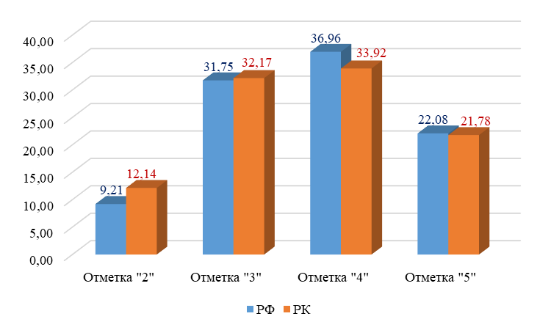

Средний процент выполнения заданий ВПР по литературе в 2025 году в Республике Карелия – 68,85% (в 2024 году ВПР не проводилась), в Российской Федерации – 71,26%.
Наиболее высокий процент выполнения заданий ВПР по литературе в 2025 году в Республике Карелия – 77,72%, за выполнение задания на владение элементарными умениями создавать письменные высказывания разных жанров объемом не менее 20 слов (с учетом литературного развития обучающихся) (5К3). В Российской Федерации – 79,03%.
Наиболее низкий процент выполнения заданий ВПР по литературе в 2025 году в Республике Карелия – 56,88% за выполнение задания на владение элементарными умениями воспринимать, анализировать, интерпретировать и оценивать прочитанные произведения (5К2). В Российской Федерации – 57,62%.
Общая картина колебаний процентных показателей за выполнение отдельных заданий в Карелии в 2025 году совпадает с общероссийской (Диаграмма 59).

Выполнение заданий. Литература. 5 класс, 2025 год
Диаграмма 59
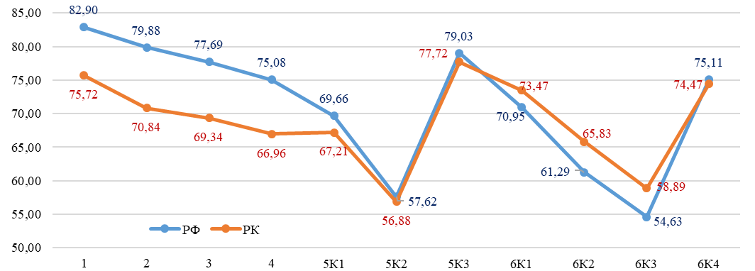

Сравнение отметок ВПР с отметками по журналу
Сравнение отметок ВПР по литературе в 5 классе с отметками по журналу позволяет сделать вывод о том, что 48,94% обучающихся подтверждают школьную оценку (Таблица 77, Диаграмма 60).

Сравнение отметок с отметками по журналу. Литература. 5 класс, 2025 год
Таблица 77
Группы участников | Количество участников
Понизили (Отметка < Отметка по журналу) | 334 | 41,80%
Подтвердили (Отметка = Отметке по журналу) | 391 | 48,94%
Повысили (Отметка > Отметка по журналу) | 74 | 9,26%
Всего | 799 | 100,00%

Сравнение отметок с отметками по журналу. Литература. 5 класс, 2025 год
Диаграмма 60
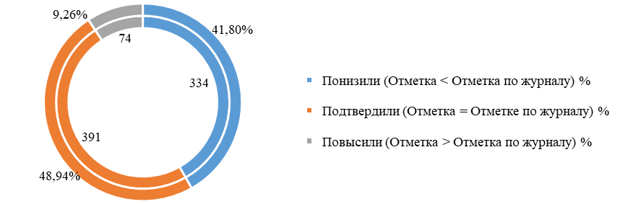

6 класс

Русский язык

Достижение планируемых результатов ВПР в Республике Карелия
Таблица 78
Предмет: Русский язык 6 класс
Блоки ПООП обучающийся научится / получит возможность научиться или проверяемые требования (умения) в соответствии с ФГОС (ФК ГОС) |  | макс балл | РФ, % |  | РК, %
1К1. | Соблюдать на письме нормы современного русского литературного языка, в том числе во время списывания текста объемом 100–110 слов, составленного с учетом ранее изученных правил правописания (в том числе содержащего изученные в течение второго года обучения орфограммы, пунктограммы и слова с непроверяемыми написаниями) | 4 | 67,71 |  | 68,86
1К2. | Соблюдать на письме нормы современного русского литературного языка, в том числе во время списывания текста объемом 100–110 слов, составленного с учетом ранее изученных правил правописания (в том числе содержащего изученные в течение второго года обучения орфограммы, пунктограммы и слова с непроверяемыми написаниями) | 3 | 66,74 |  | 68,20
1К3. | Соблюдать на письме нормы современного русского литературного языка, в том числе во время списывания текста объемом 100–110 слов, составленного с учетом ранее изученных правил правописания (в том числе содержащего изученные в течение второго года обучения орфограммы, пунктограммы и слова с непроверяемыми написаниями) | 2 | 92,47 |  | 94,39
2К1. | Проводить морфемный анализ слова | 3 | 80,96 |  | 79,73
2К2. | Проводить словообразовательный анализ слова | 3 | 58,20 |  | 58,11
2К3. | Проводить морфологический анализ слова | 3 | 42,15 |  | 38,54
2К4. | Владеть различными видами чтения: просмотровым, ознакомительным, изучающим, поисковым; осуществлять информационную переработку прочитанного текста; понимать целостный смысл текста; находить в тексте требуемую информацию в целях подтверждения выдвинутых тезисов, на основе которых необходимо построить речевое высказывание в письменной форме; распознавать эпитеты, метафоры, олицетворения | 2 | 78,96 |  | 79,12
3. | Владеть различными видами чтения: просмотровым, ознакомительным, изучающим, поисковым; распознавать и адекватно формулировать лексическое значение многозначного слова с опорой на контекст | 1 | 74,16 |  | 74,32
4.1 | Использовать многозначное слово в другом значении в самостоятельно составленном и оформленном на письме речевом высказывании; определять стилистическую окраску слова и подбирать к слову близкие по значению слова (синонимы); осуществлять информационную переработку прочитанного текста | 2 | 53,28 |  | 54,02
4.2 | Распознавать случаи нарушения грамматических норм русского литературного языка в формах слов различных частей речи и исправлять эти нарушения | 2 | 62,12 |  | 61,07
5 | Соблюдать на письме нормы современного русского литературного языка, в том числе во время списывания текста объемом 100–110 слов, составленного с учетом ранее изученных правил правописания (в том числе содержащего изученные в течение второго года обучения орфограммы, пунктограммы и слова с непроверяемыми написаниями) | 4 | 67,71 |  | 68,86
Итого баллов |  | 25
Средний процент выполнения заданий |  |  |  | 67,68 | 67,64

В 2025 году ВПР по русскому языку выполняли 6071 обучающийся (0,39% от всех участников) из 169 образовательных организаций (0,48% от всех ОО, принимавших участие в организации и проведении ВПР по русскому языку в 6 классах) (Таблица 79).

Количество обучающихся, участвующих в ВПР. Русский язык. 6 класс, 2025 год
Таблица 79
Группы участников | Количество образовательных организаций | Количество участников
Вся выборка | 35144 | 1555352
Республика Карелия | 169 | 6071

Доля получивших отметку «2» по итогам выполнения ВПР по русскому языку на 3,07% выше, чем в среднем по Российской Федерации. Доля получивших отметку «3» ниже на 3,89%, отметку «4» - ниже на 1,14%. Доля получивших отметку «5» выше чем в среднем по Российской Федерации на 1,96% (Таблица 80, Диаграмма 61).

Статистика по отметкам. Русский язык. 6 класс, 2025 год
Таблица 80
Группы участников | Количество участников | Вся выборка | Республика Карелия
Отметка "2" | 763 | 9,50% | 12,57%
Отметка "3" | 2015 | 37,08% | 33,19%
Отметка "4" | 2089 | 35,55% | 34,41%
Отметка "5" | 1204 | 17,87% | 19,83%

Статистика по отметкам. Русский язык (%). 6 класс, 2025 год
Диаграмма 61
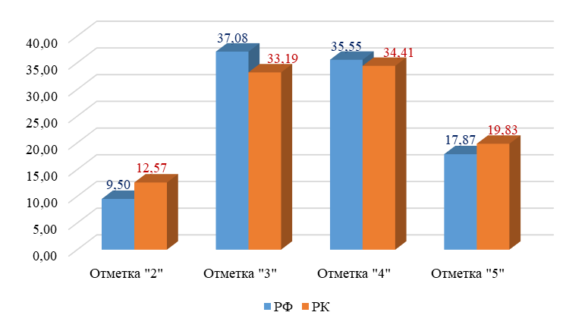
Средний процент выполнения заданий ВПР по русскому языку в 2025 году в Республике Карелия – 67,64% (в 2024 – 62,65%), в Российской Федерации – 67,68% (в 2024 году – 63,57%).
Наиболее высокий процент выполнения заданий ВПР по русскому языку в 2025 году в Республике Карелия – 94,39%, за выполнение задания на умение соблюдать на письме нормы современного русского литературного языка, в том числе во время списывания текста объемом 100–110 слов, составленного с учетом ранее изученных правил правописания (в том числе содержащего изученные в течение второго года обучения орфограммы, пунктограммы и слова с непроверяемыми написаниями) (1К3). В Российской Федерации – 92,47%.
Наиболее низкий процент выполнения заданий ВПР по русскому языку в 2025 году в Республике Карелия – 38,54% за выполнение задания на умение проводить морфологический анализ слова (2К3). В Российской Федерации – 42,15%.
Общая картина колебаний процентных показателей за выполнение отдельных заданий в Карелии в 2025 году совпадает с общероссийской (Диаграмма 62).

Выполнение заданий Русский язык. 6 класс, 2025 год
Диаграмма 62
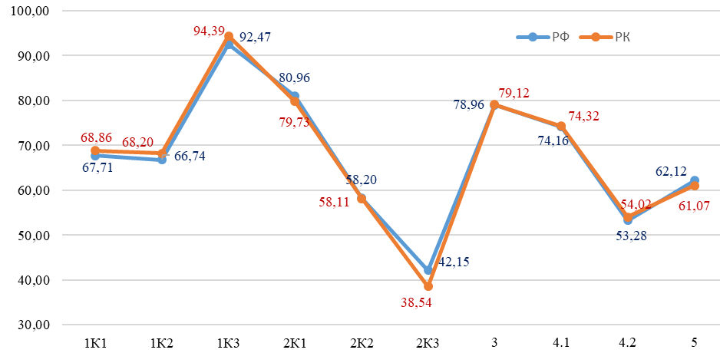

Сравнение отметок ВПР с отметками по журналу
Сравнение отметок ВПР по русскому языку в 6 классе с отметками по журналу позволяет сделать вывод о том, что 57,09% обучающихся подтверждают школьную оценку (Таблица 81, Диаграмма 63).

Сравнение отметок с отметками по журналу. Русский язык. 6 класс, 2025 год
Таблица 81
Группы участников | Количество участников
Понизили (Отметка < Отметка по журналу) | 1589 | 26,18%
Подтвердили (Отметка = Отметке по журналу) | 3465 | 57,09%
Повысили (Отметка > Отметка по журналу) | 1015 | 16,72%
Всего | 6071 | 100,00%

Сравнение отметок с отметками по журналу. Русский язык. 6 класс, 2025год
Диаграмма 63
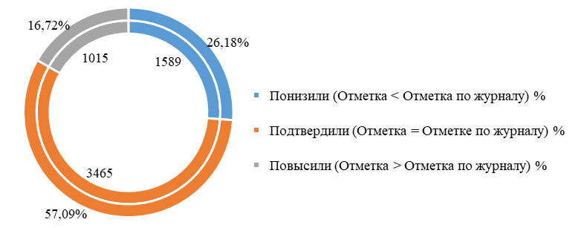

Математика
Достижение планируемых результатов ВПР в Республике Карелия, 2025 год
Таблица 82
Предмет: Математика 6 класс
Блоки ПООП обучающийся научится / получит возможность научиться или проверяемые требования (умения) в соответствии с ФГОС (ФК ГОС) |  | макс балл | РФ, % | РК, %
1 | Выполнять, сочетая устные и письменные приемы, арифметические действия с натуральными и целыми числами, обыкновенными и десятичными дробями, положительными и отрицательными числами. Вычислять значения числовых выражений, выполнять прикидку и оценку результата вычислений, выполнять преобразования числовых выражений на основе свойств арифметических действий | 1 | 81,33 | 78,24
2.1 | Выполнять, сочетая устные и письменные приемы, арифметические действия с натуральными и целыми числами, обыкновенными дробями, положительными и отрицательными числами. Вычислять значения числовых выражений, выполнять прикидку и оценку результата вычислений, выполнять преобразования числовых выражений на основе свойств арифметических действий | 1 | 72,65 | 68,65
2.2 | Выполнять, сочетая устные и письменные приемы, арифметические действия с натуральными и целыми числами, десятичными дробями, положительными и отрицательными числами. Вычислять значения числовых выражений, выполнять прикидку и оценку результата вычислений, выполнять преобразования числовых выражений на основе свойств арифметических действий | 1 | 66,45 | 58,64
3 | Решать задачи, связанные с отношением, пропорциональностью величин, процентами; решать три основные задачи на дроби и проценты | 1 | 59,29 | 43,47
4 | Извлекать информацию, представленную в таблицах, на линейной, столбчатой или круговой диаграммах; интерпретировать представленные данные, использовать данные при решении задач | 1 | 83,17 | 84,21
5 | Решать задачи, связанные с отношением, пропорциональностью величин, процентами; решать три основные задачи на дроби и проценты | 1 | 65,09 | 54,80
6 | Соотносить точку на координатной прямой с соответствующим ей числом и изображать числа точками на координатной прямой, находить модуль числа. Использовать буквы для обозначения чисел при записи математических выражений, составлять буквенные выражения и формулы, находить значения буквенных выражений | 1 | 54,75 | 41,66
7 | Соотносить точку на координатной прямой с соответствующим ей числом и изображать числа точками на координатной прямой, находить модуль числа | 1 | 69,06 | 70,84
8 | Находить неизвестный компонент равенства | 1 | 54,75 | 40,12
9 | Выполнять, сочетая устные и письменные приемы, арифметические действия с натуральными и целыми числами, обыкновенными и десятичными дробями, положительными и отрицательными числами | 1 | 82,73 | 82,44
10 | Извлекать информацию, представленную в таблицах, на линейной, столбчатой или круговой диаграммах; интерпретировать представленные данные, использовать данные при решении задач | 1 | 72,86 | 70,91
11 | Пользоваться геометрическими понятиями: равенство фигур, симметрия; использовать терминологию, связанную с симметрией: ось симметрии, центр симметрии | 1 | 75,61 | 76,92
12 | Решать задачи, содержащие зависимости, связывающие величины: скорость, время, расстояние, цену, количество, стоимость, производительность, время, объем работы, используя арифметические действия, оценку, прикидку; пользоваться единицами измерения соответствующих величин | 2 | 28,69 | 22,64
13 | Выполнять, сочетая устные и письменные приемы, арифметические действия с натуральными и целыми числами, обыкновенными и десятичными дробями, положительными и отрицательными числами. Вычислять значения числовых выражений, выполнять прикидку и оценку результата вычислений, выполнять преобразования числовых выражений на основе свойств арифметических действий | 2 | 36,43 | 35,72
14 | Вычислять длину ломаной, периметр многоугольника; пользоваться единицами измерения длины, выражать одни единицы измерения длины через другие. Вычислять площадь фигур, составленных из прямоугольников; использовать разбиение на прямоугольники, на равные фигуры, достраивание до прямоугольника; пользоваться основными единицами измерения площади, выражать одни единицы измерения площади через другие | 2 | 38,47 | 34,93
15 | Решать многошаговые текстовые задачи арифметическим способом. Решать задачи, связанные с отношением, пропорциональностью величин, процентами; решать три основные задачи на дроби и проценты. Решать задачи, содержащие зависимости, связывающие величины: скорость, время, расстояние, цену, количество, стоимость, производительность, время, объем работы, используя арифметические действия, оценку, прикидку; пользоваться единицами измерения соответствующих величин | 2 | 27,54 | 29,53
16 | Решать многошаговые текстовые задачи арифметическим способом. Решать задачи, связанные с отношением, пропорциональностью величин, процентами; решать три основные задачи на дроби и проценты. Решать задачи, содержащие зависимости, связывающие величины: скорость, время, расстояние, цену, количество, стоимость, производительность, время, объем работы, используя арифметические действия, оценку, прикидку; пользоваться единицами измерения соответствующих величин | 2 | 20,02 | 17,12
17 | Решать многошаговые текстовые задачи арифметическим способом. Составлять буквенные выражения по условию задачи | 2 | 9,57 | 8,11
Итого баллов |  | 24
Средний процент выполнения заданий |  |  | 55,47 | 51,05

В 2025 году ВПР по математике выполнили 6015 обучающихся (0,39% от всех участников) из 170 образовательных организаций (0,48% от всех ОО, принимавших участие в организации и проведении ВПР по математике в 6 классах) (Таблица 83).

Количество обучающихся, участвующих в ВПР. Математика 6 класс, 2025 год
Таблица 83
Группы участников | Количество образовательных организаций | Количество участников
Вся выборка | 35133 | 1544762
Республика Карелия | 170 | 6015

Доля получивших отметку «2» по итогам выполнения ВПР по математике на 5,96% выше, чем в среднем по Российской Федерации. Доля получивших отметку «3» выше на 2,16%, отметку «4» - ниже на 6,24%. Доля получивших отметку «5» ниже чем в среднем по Российской Федерации на 1,89% (Таблица 84, Диаграмма 64).

Статистика по отметкам. Математика. 6 класс, 2025 год
Таблица 84
Группы участников | Количество участников | Вся выборка | Республика Карелия
Отметка "2" | 838 | 8,91% | 14,87%
Отметка "3" | 2759 | 46,80% | 48,96%
Отметка "4" | 1604 | 34,70% | 28,46%
Отметка "5" | 434 | 9,59% | 7,70%

Статистика по отметкам. Математика (%). 6 класс, 2025 год
Диаграмма 64
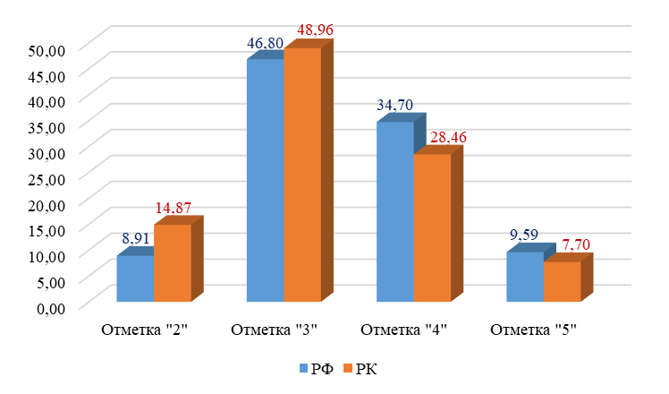
Средний процент выполнения заданий ВПР по математике в 2025 году в Республике Карелия – 51,05% (в 2024 – 55,99%), в Российской Федерации – 55,47% (в 2024 году – 59,87%).
Наиболее высокий процент выполнения заданий ВПР по математике в 2025 году в Республике Карелия – 84,21%, за выполнение задания на умение извлекать информацию, представленную в таблицах, на линейной, столбчатой или круговой диаграммах; интерпретировать представленные данные, использовать данные при решении задач (4). В Российской Федерации – 83,17%.
Наиболее низкий процент выполнения заданий ВПР по математике в 2025 году в Республике Карелия – 8,11% за выполнение задания на умение решать многошаговые текстовые задачи арифметическим способом, составлять буквенные выражения по условию задачи (17). В Российской Федерации – 9,57%.
Общая картина колебаний процентных показателей за выполнение отдельных заданий в Карелии в 2025 году совпадает с общероссийской (Диаграмма 65).

Выполнение заданий Математика. 6 класс, 2025 год
Диаграмма 65
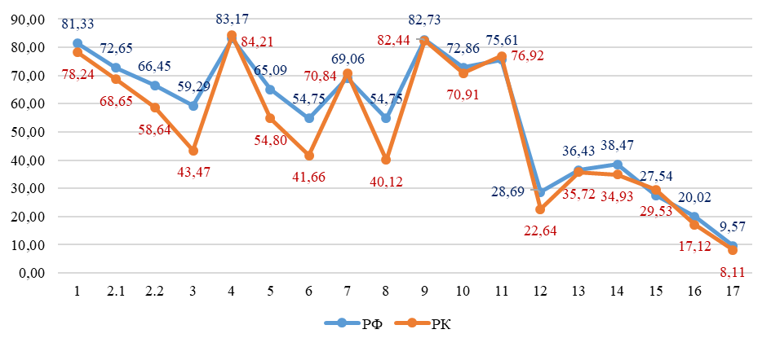

Сравнение отметок ВПР с отметками по журналу
Сравнение отметок ВПР по математике в 6 классе с отметками по журналу позволяет сделать вывод о том, что 54,85% обучающихся подтверждают школьную оценку (Таблица 85, Диаграмма 66).

Сравнение отметок с отметками по журналу. Математика. 6 класс, 2025 год
Таблица 85
Группы участников | Количество участников
Понизили (Отметка < Отметка по журналу) | 2241 | 39,77%
Подтвердили (Отметка = Отметке по журналу) | 3091 | 54,85%
Повысили (Отметка > Отметка по журналу) | 303 | 5,38%
Всего | 5635 | 100,00%

Сравнение отметок с отметками по журналу. Математика. 6 класс, 2025 год
Диаграмма 66
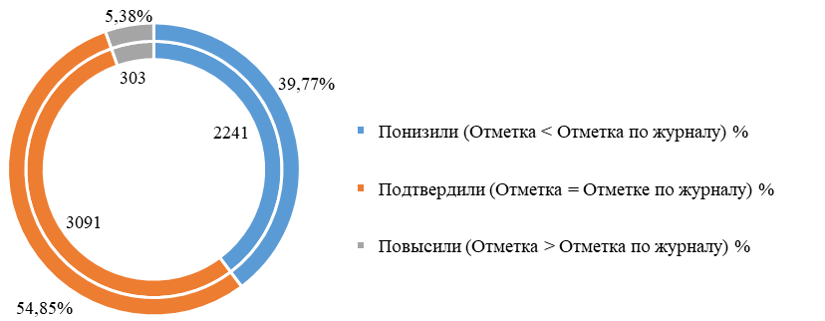

Биология

Достижение планируемых результатов ВПР в Республике Карелия, 2025 год
Таблица 86
Предмет: Биология 6 класс
Блоки ПООП обучающийся научится / получит возможность научиться или проверяемые требования (умения) в соответствии с ФГОС (ФК ГОС) |  | макс балл | РФ, % |  | РК, %
1.1 | Описывать строение и жизнедеятельность растительного организма (на примере покрытосеменных или цветковых): поглощение воды и минеральное питание, фотосинтез, дыхание, транспорт веществ, рост, размножение, развитие; связь строения вегетативных и генеративных органов растений с их функциями | 1 | 64,97 |  | 57,49
1.2 | Описывать строение и жизнедеятельность растительного организма (на примере покрытосеменных или цветковых): поглощение воды и минеральное питание, фотосинтез, дыхание, транспорт веществ, рост, размножение, развитие; связь строения вегетативных и генеративных органов растений с их функциями | 1 | 52,59 |  | 40,42
1.3 | Описывать строение и жизнедеятельность растительного организма (на примере покрытосеменных или цветковых): поглощение воды и минеральное питание, фотосинтез, дыхание, транспорт веществ, рост, размножение, развитие; связь строения вегетативных и генеративных органов растений с их функциями | 1 | 52,19 |  | 39,75
2.1 | Характеризовать признаки растений, уровни организации растительного организма, части растений: клетки, ткани, органы, системы органов, организм. Сравнивать растительные ткани и органы растений между собой | 1 | 64,24 |  | 54,06
2.2 | Характеризовать признаки растений, уровни организации растительного организма, части растений: клетки, ткани, органы, системы органов, организм. Сравнивать растительные ткани и органы растений между собой | 1 | 55,07 |  | 45,00
3 | Характеризовать процессы жизнедеятельности растений: поглощение воды и минеральное питание, фотосинтез, дыхание, рост, развитие, способы естественного и искусственного вегетативного размножения; семенное размножение (на примере покрытосеменных, или цветковых) | 2 | 56,33 |  | 44,80
4.1 | Описывать строение и жизнедеятельность растительного организма (на примере покрытосеменных, или цветковых): поглощение воды и минеральное питание, фотосинтез, дыхание, транспорт веществ, рост, размножение, развитие; связь строения вегетативных и генеративных органов растений с их функциями. Классифицировать растения и их части по разным основаниям | 2 | 68,62 |  | 65,82
4.2 | Описывать строение и жизнедеятельность растительного организма (на примере покрытосеменных, или цветковых): поглощение воды и минеральное питание, фотосинтез, дыхание, транспорт веществ, рост, размножение, развитие; связь строения вегетативных и генеративных органов растений с их функциями. Классифицировать растения и их части по разным основаниям | 1 | 57,97 |  | 48,23
4.3 | Различать и описывать живые и гербарные экземпляры растений по заданному плану, части растений по изображениям, схемам, моделям, муляжам, рельефным таблицам. Классифицировать растения и их части по разным основаниям | 2 | 62,27 |  | 58,28
5 | Выполнять практические и лабораторные работы по морфологии и физиологии растений, в том числе работы с микроскопом с постоянными (фиксированными) и временными микропрепаратами, исследовательские работы с использованием приборов и инструментов цифровой лаборатории. Использовать методы биологии: проводить наблюдения за растениями, описывать растения и их части, ставить простейшие биологические опыты и эксперименты | 2 | 48,12 |  | 40,46
6 | Описывать строение и жизнедеятельность растительного организма (на примере покрытосеменных, или цветковых): поглощение воды и минеральное питание, фотосинтез, дыхание, транспорт веществ, рост, размножение, развитие; связь строения вегетативных и генеративных органов растений с их функциями. Выполнять практические и лабораторные работы по морфологии и физиологии растений, в том числе работы с микроскопом с постоянными (фиксированными) и временными микропрепаратами, исследовательские работы с использованием приборов и инструментов цифровой лаборатории | 2 | 37,41 |  | 30,66
7.1 | Описывать строение и жизнедеятельность растительного организма (на примере покрытосеменных, или цветковых): поглощение воды и минеральное питание, фотосинтез, дыхание, транспорт веществ, рост, размножение, развитие; связь строения вегетативных и генеративных органов растений с их функциями. Выполнять практические и лабораторные работы по морфологии и физиологии растений, в том числе работы с микроскопом с постоянными (фиксированными) и временными микропрепаратами, исследовательские работы с использованием приборов и инструментов цифровой лаборатории | 1 | 75,14 |  | 70,51
7.2 | Выявлять причинно-следственные связи между строением и функциями тканей и органов растений, строением и жизнедеятельностью растений. Использовать методы биологии: проводить наблюдения за растениями, описывать растения и их части, ставить простейшие биологические опыты и эксперименты. Владеть приемами работы с биологической информацией: формулировать основания для извлечения и обобщения информации из двух источников, преобразовывать информацию из одной знаковой системы в другую | 1 | 78,79 |  | 79,27
8. | Различать и описывать живые и гербарные экземпляры растений по заданному плану, части растений по изображениям, схемам, моделям, муляжам, рельефным таблицам. Классифицировать растения и их части по разным основаниям | 2 | 62,52 |  | 58,90
9 | Характеризовать признаки растений, уровни организации растительного организма, части растений: клетки, ткани, органы, системы органов, организм. Выявлять причинно-следственные связи между строением и функциями тканей и органов растений, строением и жизнедеятельностью растений. Классифицировать растения и их части по разным основаниям | 2 | 66,72 |  | 66,64
10.1 | Характеризовать признаки растений, уровни организации растительного организма, части растений: клетки, ткани, органы, системы органов, организм. Выявлять причинно-следственные связи между строением и функциями тканей и органов растений, строением и жизнедеятельностью растений. Классифицировать растения и их части по разным основаниям | 2 | 64,52 |  | 63,01
10.2 | Различать и описывать живые и гербарные экземпляры растений по заданному плану, части растений по изображениям, схемам, моделям, муляжам, рельефным таблицам. Характеризовать признаки растений, уровни организации растительного организма, части растений: клетки, ткани, органы, системы органов, организм. Классифицировать растения и их части по разным основаниям | 2 | 50,63 |  | 43,62
11.1 | Различать и описывать живые и гербарные экземпляры растений по заданному плану, части растений по изображениям, схемам, моделям, муляжам, рельефным таблицам. Характеризовать признаки растений, уровни организации растительного организма, части растений: клетки, ткани, органы, системы органов, организм. Классифицировать растения и их части по разным основаниям | 2 | 49,66 |  | 38,12
11.2 | Различать и описывать живые и гербарные экземпляры растений по заданному плану, части растений по изображениям, схемам, моделям, муляжам, рельефным таблицам. Характеризовать признаки растений, уровни организации растительного организма, части растений: клетки, ткани, органы, системы органов, организм. Классифицировать растения и их части по разным основаниям | 2 | 58,75 |  | 52,86
11.3 | Различать и описывать живые и гербарные экземпляры растений по заданному плану, части растений по изображениям, схемам, моделям, муляжам, рельефным таблицам. Характеризовать признаки растений, уровни организации растительного организма, части растений: клетки, ткани, органы, системы органов, организм. Классифицировать растения и их части по разным основаниям | 1 | 59,28 |  | 50,82
11.4 | Различать и описывать живые и гербарные экземпляры растений по заданному плану, части растений по изображениям, схемам, моделям, муляжам, рельефным таблицам. Характеризовать признаки растений, уровни организации растительного организма, части растений: клетки, ткани, органы, системы органов, организм. Сравнивать растительные ткани и органы растений между собой. Выявлять причинно-следственные связи между строением и функциями тканей и органов растений, строением и жизнедеятельностью растений. Классифицировать растения и их части по разным основаниям | 2 | 49,04 |  | 47,17
12К1 | Различать и описывать живые и гербарные экземпляры растений по заданному плану, части растений по изображениям, схемам, моделям, муляжам, рельефным таблицам. Характеризовать признаки растений, уровни организации растительного организма, части растений: клетки, ткани, органы, системы органов, организм. Сравнивать растительные ткани и органы растений между собой. Выявлять причинно-следственные связи между строением и функциями тканей и органов растений, строением и жизнедеятельностью растений. Классифицировать растения и их части по разным основаниям | 1 | 30,28 |  | 24,54
12К2 | Различать и описывать живые и гербарные экземпляры растений по заданному плану, части растений по изображениям, схемам, моделям, муляжам, рельефным таблицам. Характеризовать признаки растений, уровни организации растительного организма, части растений: клетки, ткани, органы, системы органов, организм. Сравнивать растительные ткани и органы растений между собой. Выявлять причинно-следственные связи между строением и функциями тканей и органов растений, строением и жизнедеятельностью растений. Классифицировать растения и их части по разным основаниям | 2 | 37,99 |  | 32,70
13 | Характеризовать признаки растений, уровни организации растительного организма, части растений: клетки, ткани, органы, системы органов, организм. Сравнивать растительные ткани и органы растений между собой. Выявлять причинно-следственные связи между строением и функциями тканей и органов растений, строением и жизнедеятельностью растений. Классифицировать растения и их части по разным основаниям | 1 | 51,68 |  | 47,26
14.1 | Характеризовать признаки растений, уровни организации растительного организма, части растений: клетки, ткани, органы, системы органов, организм. Сравнивать растительные ткани и органы растений между собой. Выявлять причинно-следственные связи между строением и функциями тканей и органов растений, строением и жизнедеятельностью растений. Классифицировать растения и их части по разным основаниям | 2 | 31,85 |  | 23,95
14.2 | Описывать строение и жизнедеятельность растительного организма (на примере покрытосеменных, или цветковых): поглощение воды и минеральное питание, фотосинтез, дыхание, транспорт веществ, рост, размножение, развитие; связь строения вегетативных и генеративных органов растений с их функциями. Характеризовать признаки растений, уровни организации растительного организма, части растений: клетки, ткани, органы, системы органов, организм. Сравнивать растительные ткани и органы растений между собой. Характеризовать процессы жизнедеятельности растений: поглощение воды и минеральное питание, фотосинтез, дыхание, рост, развитие, способы естественного и искусственного вегетативного размножения; семенное размножение (на примере покрытосеменных, или цветковых). Выявлять причинно-следственные связи между строением и функциями тканей и органов растений, строением и жизнедеятельностью растений | 2 | 59,96 |  | 60,87
15 | Описывать строение и жизнедеятельность растительного организма. Характеризовать процессы жизнедеятельности растений | 1 | 44,05 |  | 37,93
16 | Описывать строение и жизнедеятельность растительного организма (на примере покрытосеменных или цветковых): поглощение воды и минеральное питание, фотосинтез, дыхание, транспорт веществ, рост, размножение, развитие; связь строения вегетативных и генеративных органов растений с их функциями | 1 | 64,97 |  | 57,49
Итого баллов |  | 42
Средний процент выполнения заданий |  |  |  | 55,21 |  | 49,01

В 2025 году ВПР по биологии выполняли 2971 обучающихся (0,39% от всех участников) из 117 образовательных организаций (0,44% от всех ОО, принимавших участие в организации и проведении ВПР по биологии в 6 классах) (Таблица 87).

Количество обучающихся, участвующих в ВПР. Биология. 6 класс, 2025 год
Таблица 87
Группы участников | Количество образовательных организаций | Количество участников
Вся выборка | 26470 | 759070
Республика Карелия | 117 | 2971

Доля получивших отметку «2» по итогам выполнения ВПР по биологии на 2,30% выше, чем в среднем по Российской Федерации, получивших отметку «3» выше на 11,05%. Доля получивших отметку «4» ниже на 7,29%, чем в среднем по Российской Федерации, отметку «5» ниже на 6,06% (Таблица 88, Диаграмма 67).

Статистика по отметкам. Биология. 6 класс, 2025 год
Таблица 88
Группы участников | Количество участников | Вся выборка | Республика Карелия
Отметка "2" | 180 | 3,76% | 6,06%
Отметка "3" | 1567 | 41,69% | 52,74%
Отметка "4" | 1117 | 44,89% | 37,60%
Отметка "5" | 107 | 9,66% | 3,60%

Статистика по отметкам. Биология (%). 6 класс, 2025 год
Диаграмма 67
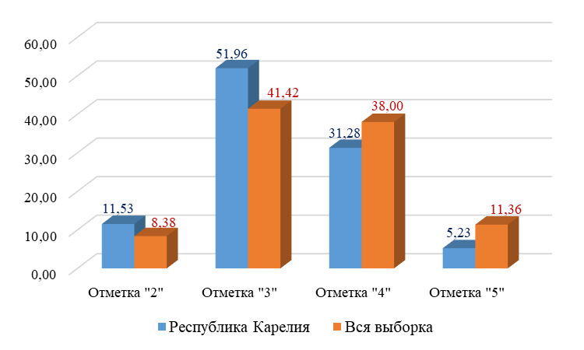
Средний процент выполнения заданий ВПР по биологии в 2025 году в Республике Карелия – 49,01% (в 2024 – 53,06%), в Российской Федерации – 55,21% (в 2024 году – 59,26%).
Наиболее высокий процент выполнения заданий ВПР по биологии в 2025 году в Республике Карелия – 79,27%, за выполнение задания на умение выявлять причинно-следственные связи между строением и функциями тканей и органов растений, строением и жизнедеятельностью растений, использовать методы биологии: проводить наблюдения за растениями, описывать растения и их части, ставить простейшие биологические опыты и эксперименты, владеть приемами работы с биологической информацией: формулировать основания для извлечения и обобщения информации из двух источников, преобразовывать информацию из одной знаковой системы в другую (8). В Российской Федерации – 78,79%.
Наиболее низкий процент выполнения заданий ВПР по биологии в 2025 году в Республике Карелия – 24,54% за выполнение задания на умение различать и описывать живые и гербарные экземпляры растений по заданному плану, части растений по изображениям, схемам, моделям, муляжам, рельефным таблицам, характеризовать признаки растений, уровни организации растительного организма, части растений, сравнивать растительные ткани и органы растений между собой, выявлять причинно-следственные связи между строением и функциями тканей и органов растений, строением и жизнедеятельностью растений, классифицировать растения и их части по разным основаниям (12К.2). В Российской Федерации – 26,77%.
Общая картина колебаний процентных показателей за выполнение отдельных заданий в Карелии в 2025 году совпадает с общероссийской (Диаграмма 68).

Выполнение заданий Биология. 6 класс, 2025 год
Диаграмма 68
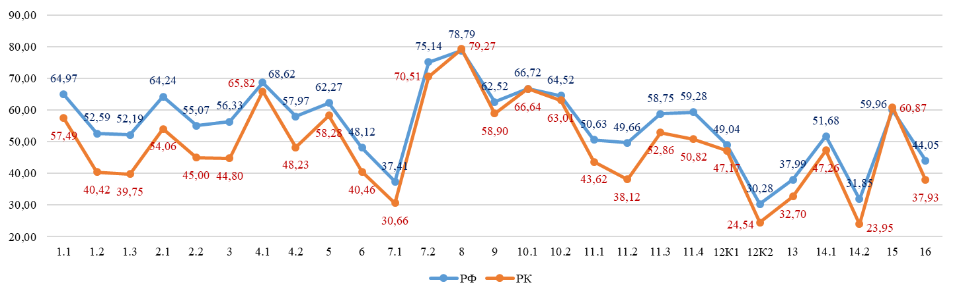

Сравнение отметок ВПР по биологии в 6 классе с отметками по журналу позволяет сделать вывод о том, что 49,95% обучающихся подтверждают школьную оценку (Таблица 89, Диаграмма 69).

Сравнение отметок с отметками по журналу. Биология. 6 класс, 2025 год
Таблица 89
Группы участников | Количество участников
Понизили (Отметка < Отметка по журналу) | 1329 | 44,76%
Подтвердили (Отметка = Отметке по журналу) | 1483 | 49,95%
Повысили (Отметка > Отметка по журналу) | 157 | 5,29%
Всего | 2971 | 100,00%

Сравнение отметок с отметками по журналу. Биология. 6 класс, 2025 год
Диаграмма 69
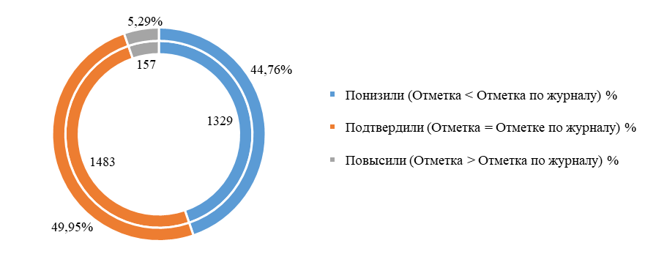

История

Достижение планируемых результатов ВПР в Республике Карелия
Таблица 90
Предмет: История 6 класс
Блоки ПООП обучающийся научится / получит возможность научиться или проверяемые требования (умения) в соответствии с ФГОС (ФК ГОС) |  | макс балл | РФ, % |  | РК, %
1 | Находить в визуальном источнике и вещественном памятнике ключевые символы, образы | 2 | 56,30 |  | 47,83
2 | Характеризовать на основе исторической карты (схемы) исторические события, явления, процессы отечественной и всеобщей истории эпохи Средневековья | 1 | 75,35 |  | 68,62
3 | Находить и показывать на карте исторические объекты, используя легенду карты; давать словесное описание их местоположения | 3 | 47,82 |  | 37,36
4 | Характеризовать авторство, время, место создания источника | 3 | 31,64 |  | 22,61
5 | Выделять в тексте письменного источника исторические описания (хода событий, действий людей) и объяснения (причин, сущности, последствий исторических событий); характеризовать позицию автора письменного исторического источника | 1 | 58,13 |  | 53,93
6 | Объяснять смысл ключевых понятий, относящихся к данной эпохе отечественной и всеобщей истории; конкретизировать их на примерах исторических событий, ситуаций | 1 | 84,31 |  | 84,29
7 | Объяснять причины и следствия важнейших событий, явлений, процессов отечественной и всеобщей истории эпохи Средневековья (находить в учебнике и излагать суждения о причинах и следствиях исторических событий, соотносить объяснение причин и следствий событий, представленное в нескольких текстах); характеризовать итоги и историческое значение событий | 2 | 58,25 |  | 51,07
8 | Выявлять особенности развития культуры, быта и нравов народов отечественной и всеобщей истории эпохи Средневековья | 3 | 56,26 |  | 58,28
9 | Находить в визуальном источнике и вещественном памятнике ключевые символы, образы; высказывать отношение к поступкам и качествам людей, живших в другие эпохи с учетом исторического контекста и восприятия современного человека; характеризовать итоги и историческое значение событий
Итого баллов |  | 17
Средний процент выполнения заданий |  |  |  | 57,20 |  | 52,76

В 2025 году ВПР по истории выполнили 1993 обучающихся (0,39% от всех участников) из 114 образовательных организаций (0,46% от всех ОО, принимавших участие в организации и проведении ВПР по истории в 6 классах) (Таблица 91).

Количество обучающихся, участвующих в ВПР. История. 6 класс, 2025 год
Таблица 91
Группы участников | Количество образовательных организаций | Количество участников
Вся выборка | 24603 | 507879
Республика Карелия | 114 | 1993

Доля получивших отметку «2» по итогам выполнения ВПР по истории на 4,53% выше, чем в среднем по Российской Федерации, отметку «3» выше на 2,64%. Доля получивших отметку «4» ниже на 3,97%, чем в среднем по Российской Федерации. Доля получивших отметку «5» ниже на 3,21% (Таблица 92, Диаграмма 70).

Статистика по отметкам. История. 6 класс, 2025 год
Таблица 92
Группы участников | Количество участников | Вся выборка | Республика Карелия
Отметка "2" | 193 | 5,15% | 9,68%
Отметка "3" | 788 | 36,90% | 39,54%
Отметка "4" | 805 | 44,35% | 40,39%
Отметка "5" | 207 | 13,60% | 10,39%

Статистика по отметкам. История (%). 6 класс, 2025 год
Диаграмма 70
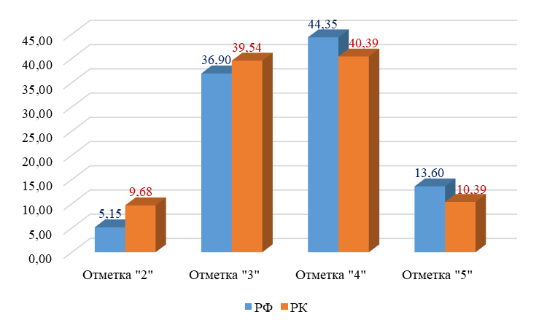

Средний процент выполнения заданий ВПР по истории в 2025 году в Республике Карелия – 52,76% (в 2024 – 53,00%), в Российской Федерации – 57,20% (в 2024 году – 58,51%).
Наиболее высокий процент выполнения заданий ВПР по истории в 2025 году в Республике Карелия – 85,45%, за выполнение задания на умение выявлять особенности развития культуры, быта и нравов народов отечественной и всеобщей истории эпохи Средневековья (8). В Российской Федерации – 84,56%.
Наиболее низкий процент выполнения заданий ВПР по биологии в 2024 году в Республике Карелия – 30,43% за выполнение задания на умение объяснять причины и следствия важнейших событий, явлений, процессов отечественной и всеобщей истории эпохи Средневековья; характеризовать итоги и историческое значение событий (7). В Российской Федерации – 33,95%.
Общая картина колебаний процентных показателей за выполнение отдельных заданий в Карелии в 2025 году совпадает с общероссийской (Диаграмма 71).

Выполнение заданий История. 6 класс, 2025 год
Диаграмма 71
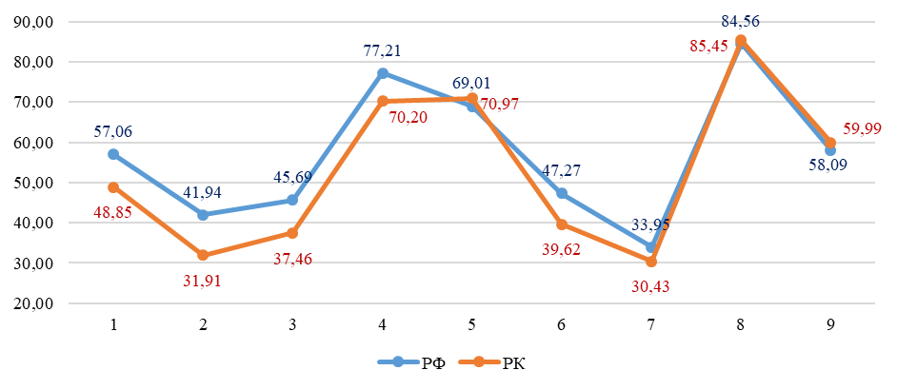

Сравнение отметок ВПР с отметками по журналу
Сравнение отметок ВПР по истории в 6 классе с отметками по журналу позволяет сделать вывод о том, что 53,54% обучающихся подтверждают школьную оценку (Таблица 93, Диаграмма 72).

Сравнение отметок с отметками по журналу. История. 6 класс, 2025 год
Таблица 93
Группы участников | Количество участников
Понизили (Отметка < Отметка по журналу) | 716 | 35,93%
Подтвердили (Отметка = Отметке по журналу) | 1067 | 53,54%
Повысили (Отметка > Отметка по журналу) | 210 | 10,54%
Всего | 1993 | 100,00%

Сравнение отметок с отметками по журналу. История. 6 класс, 2025 год
Диаграмма 72
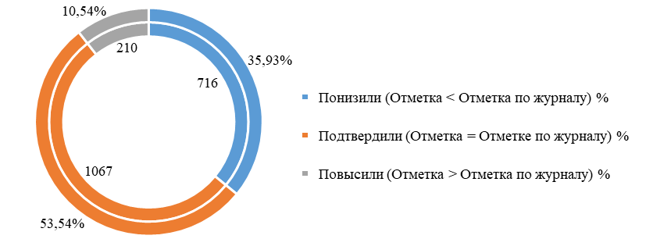

География
Достижение планируемых результатов ВПР в Республике Карелия, 2025 год
Таблица 94
Предмет: География 6 класс
Блоки ПООП обучающийся научится / получит возможность научиться или проверяемые требования (умения) в соответствии с ФГОС (ФК ГОС) |  | макс балл | РФ, % |  | РК, %
1 | Описывать по карте местоположение изученных объектов гидросферы для решения учебных и (или) практико-ориентированных задач | 1 | 87,46 |  | 90,14
2 | Описывать по карте местоположение изученных объектов гидросферы для решения учебных и (или) практико-ориентированных задач | 1 | 65,99 |  | 63,35
3 | Классифицировать объекты гидросферы (моря, озера, реки) по заданным признакам | 1 | 76,24 |  | 75,35
4 | Различать понятия «грунтовые, межпластовые и артезианские воды», «питание реки» и «режим реки»; применять их для решения учебных и (или) практико-ориентированных задач | 1 | 62,79 |  | 50,54
5 | Различать свойства вод отдельных частей Мирового океана, сравнивать реки по заданным признакам | 1 | 80,45 |  | 78,27
6 | Описывать состав, строение атмосферы. Различать понятия «атмосфера», «тропосфера», «стратосфера», «верхние слои атмосферы», «погода» и «климат»; «бризы» и «муссоны» | 1 | 58,50 |  | 51,41
7 | Сравнивать свойства атмосферы в пунктах, расположенных на разных высотах над уровнем моря | 1 | 54,91 |  | 52,65
8 | Определять амплитуду температуры воздуха | 1 | 44,26 |  | 37,02
9 | Устанавливать зависимость между температурой воздуха и его относительной влажностью на основе данных эмпирических наблюдений | 1 | 71,10 |  | 69,15
10 | Проводить измерения температуры воздуха, атмосферного давления, скорости и направления ветра с использованием аналоговых и (или) цифровых приборов и представлять результаты наблюдений в табличной и (или) графической форме | 2 | 69,78 |  | 74,25
11 | Различать понятия «погода» и «климат» | 1 | 71,01 |  | 67,10
12 | Сравнивать количество солнечного тепла, получаемого земной поверхностью при различных углах падения солнечных лучей. Устанавливать зависимость между нагреванием земной поверхности и углом падения солнечных лучей | 1 | 42,54 |  | 37,19
13 | Приводить примеры опасных природных явлений в гидросфере и атмосфере, средств их предупреждения | 1 | 64,80 |  | 59,73
14 | Различать климаты Земли | 1 | 62,89 |  | 61,77
15 | Приводить примеры приспособления живых организмов к среде обитания в разных природных зонах; приводить примеры изменений в изученных геосферах (территории мира и своей местности) в результате деятельности человека, путей решения существующих экологических проблем | 1 | 68,50 |  | 65,06
16 | Различать растительный и животный мир разных территорий Земли; сравнивать особенности растительного и животного мира в различных природных зонах, плодородие почв в различных природных зонах | 1 | 72,13 |  | 68,08
17 | Объяснять направление дневных и ночных бризов, муссонов, годовой ход температуры воздуха и распределение атмосферных осадков для отдельных территорий; применять понятия «атмосферное давление», «ветер», «атмосферные осадки», «воздушные массы» для решения учебных и (или) практико-ориентированных задач | 2 | 27,99 |  | 24,41
Итого баллов |  | 19
Средний процент выполнения заданий |  |  |  | 63,61 |  | 60,32

В 2025 году ВПР по географии выполняли 2982 обучающихся (0,39% от всех участников) из 133 образовательных организаций (0,50% от всех ОО, принимавших участие в организации и проведении ВПР по географии в 6 классах) (Таблица 95).

Количество обучающихся, участвующих в ВПР. География. 6 класс, 2025 год
Таблица 95
Группы участников | Количество образовательных организаций | Количество участников
Вся выборка | 26646 | 760095
Республика Карелия | 133 | 2982

Доля получивших отметку «2» по итогам выполнения ВПР по географии на 0,01% выше, чем в среднем по Российской Федерации. Доля получивших отметку «3» выше на 7,96%. Доля получивших отметку «4» - ниже на 3,61%, отметку «5» ниже на 4,36%, чем в среднем по Российской Федерации (Таблица 96, Диаграмма 73).

Статистика по отметкам. География. 6 класс, 2025 год
Таблица 96
Группы участников | Количество участников | Вся выборка | Республика Карелия
Отметка "2" | 87 | 2,91% | 2,92%
Отметка "3" | 1410 | 39,32% | 47,28%
Отметка "4" | 1298 | 47,14% | 43,53%
Отметка "5" | 187 | 10,63% | 6,27%

Статистика по отметкам. География (%). 6 класс, 2025 год
Диаграмма 73
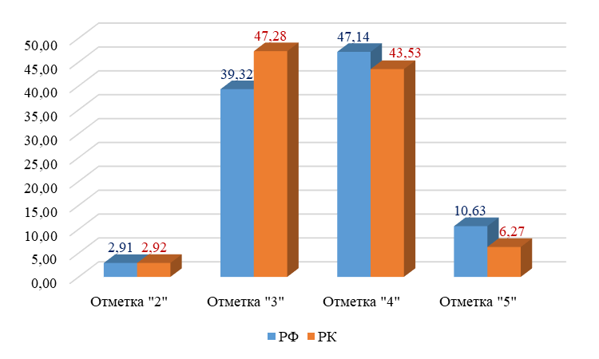
Средний процент выполнения заданий ВПР по географии в 2025 году в Республике Карелия – 60,32% (в 2024 – 64,69%), в Российской Федерации – 63,61% (в 2024 году – 65,00%).
Наиболее высокий процент выполнения заданий ВПР по географии в 2025 году в Республике Карелия – 90,14%, за выполнение задания на умение описывать по карте местоположение изученных объектов гидросферы для решения учебных и (или) практико-ориентированных задач (1). В Российской Федерации – 87,46%.
Наиболее низкий процент выполнения заданий ВПР по географии в 2025 году в Республике Карелия – 24,41% за выполнение задания на умение объяснять направление дневных и ночных бризов, муссонов, годовой ход температуры воздуха и распределение атмосферных осадков для отдельных территорий; применять понятия «атмосферное давление», «ветер», «атмосферные осадки», «воздушные массы» для решения учебных и (или) практико-ориентированных задач (17). В Российской Федерации – 27,99%.
Общая картина колебаний процентных показателей за выполнение отдельных заданий в Карелии в 2025 году совпадает с общероссийской (Диаграмма 74).

Выполнение заданий География. 6 класс, 2025 год
Диаграмма 74
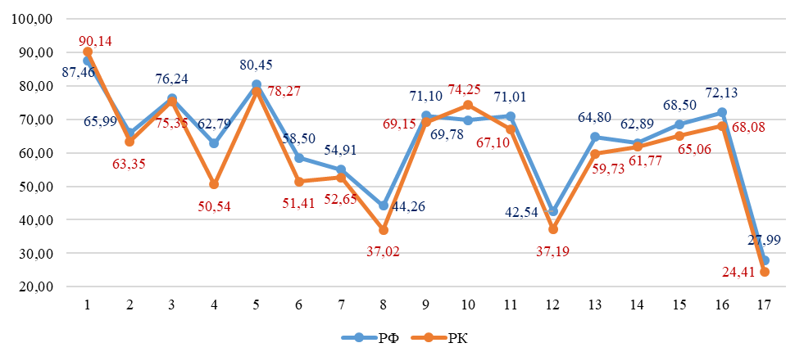

Сравнение отметок ВПР с отметками по журналу
Сравнение отметок ВПР по географии в 6 классе с отметками по журналу позволяет сделать вывод о том, что 55,62% обучающихся подтверждают школьную оценку (Таблица 97, Диаграмма 75).

Сравнение отметок с отметками по журналу. География. 6 класс, 2025 год
Таблица 97
Группы участников | Количество участников
Понизили (Отметка < Отметка по журналу) | 1082 | 36,32%
Подтвердили (Отметка = Отметке по журналу) | 1657 | 55,62%
Повысили (Отметка > Отметка по журналу) | 240 | 8,06%
Всего | 2982 | 100,00%

Сравнение отметок с отметками по журналу. География. 6 класс, 2025 год
Диаграмма 75
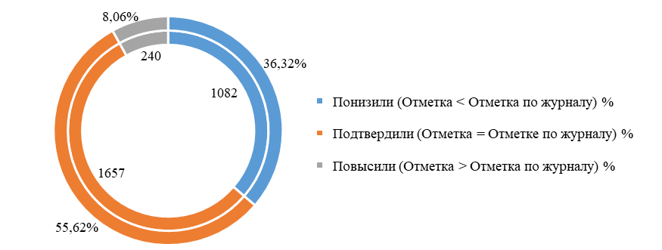

Английский язык
Достижение планируемых результатов ВПР в Республике Карелия, 2025 год
Таблица 98
Предмет: Английский язык 6 класс
Блоки ПООП обучающийся научится / получит возможность научиться или проверяемые требования (умения) в соответствии с ФГОС (ФК ГОС) |  | макс балл | РФ, % |  | РК, %
1 | Воспринимать на слух и понимать несложные адаптированные аутентичные тексты, содержащие отдельные незнакомые слова | 5 | 72,14 |  | 65,73
2 | Читать про себя и понимать несложные адаптированные аутентичные тексты, содержащие отдельные незнакомые слова, с пониманием запрашиваемой информации | 5 | 69,02 |  | 62,09
3 | Оперировать языковыми средствами в коммуникативно значимом контексте: грамматические формы | 5 | 66,75 |  | 57,49
4К1 | Писать электронное сообщение личного характера, соблюдая речевой этикет, принятый в стране (странах) изучаемого языка | 3 | 50,11 |  | 47,64
4К2 | Правильно использовать средства логической связи; структурно оформлять текст в соответствии с нормами письменного этикета | 2 | 50,30 |  | 47,65
4К3 | Правильное лексико-грамматическое оформление текста | 3 | 35,16 |  | 30,08
4К4 | Владеть орфографическими навыками: правильно писать изученные слова, пунктуационно правильно оформлять электронное сообщение личного характера | 2 | 44,60 |  | 43,30
Итого баллов |  | 25
Средний процент выполнения заданий |  |  |  | 55,44 |  | 50,57

В 2025 году ВПР по английскому языку выполняли 1044 обучающихся (0,38% от всех участников) из 53 образовательных организаций (0,46% от всех ОО, принимавших участие в организации и проведении ВПР по английскому языку в 6 классах) (Таблица 99).

Количество обучающихся, участвующих в ВПР. Английский язык. 6 класс, 2025 год
Таблица 99
Группы участников | Количество образовательных организаций | Количество участников
Вся выборка | 11619 | 271457
Республика Карелия | 53 | 1044

Доля получивших отметку «2» по итогам выполнения ВПР по английскому языку на 8,61% выше, чем в среднем по Российской Федерации. Доля получивших отметку «3» выше на 2,06%. Доля получивших отметку «4» - ниже на 6,16%, отметку «5» ниже на 4,51%, чем в среднем по Российской Федерации (Таблица 100, Диаграмма 76).

Статистика по отметкам. Английский язык. 6 класс, 2025 год
Таблица 100
Группы участников | Количество участников | Вся выборка | Республика Карелия
Отметка "2" | 191 | 9,69% | 18,30%
Отметка "3" | 412 | 37,40% | 39,46%
Отметка "4" | 340 | 38,73% | 32,57%
Отметка "5" | 101 | 14,18% | 9,67%

Статистика по отметкам. Английский язык (%). 6 класс, 2025 год
Диаграмма 76
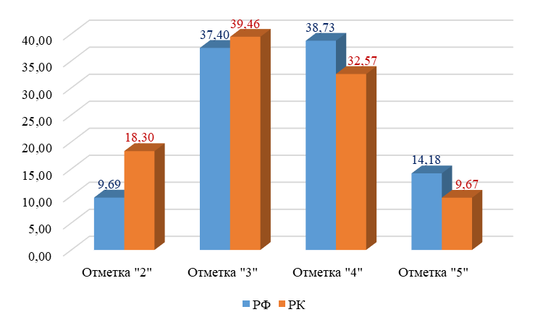

Средний процент выполнения заданий ВПР по английскому языку в 2025 году в Республике Карелия – 50,57% (в 2024 году ВПР не проводилась), в Российской Федерации – 55,44%.
Наиболее высокий процент выполнения заданий ВПР по английскому языку в 2025 году в Республике Карелия – 65,73%, за выполнение задания на умение воспринимать на слух и понимать несложные адаптированные аутентичные тексты, содержащие отдельные незнакомые слова (1). В Российской Федерации – 72,14%.
Наиболее низкий процент выполнения заданий ВПР по английскому языку в 2025 году в Республике Карелия – 30,08% за выполнение задания на правильное лексико-грамматическое оформление текста (4К3). В Российской Федерации – 35,16%.
Общая картина колебаний процентных показателей за выполнение отдельных заданий в Карелии в 2025 году совпадает с общероссийской (Диаграмма 77).

Выполнение заданий Английский язык. 6 класс, 2025 год
Диаграмма 77
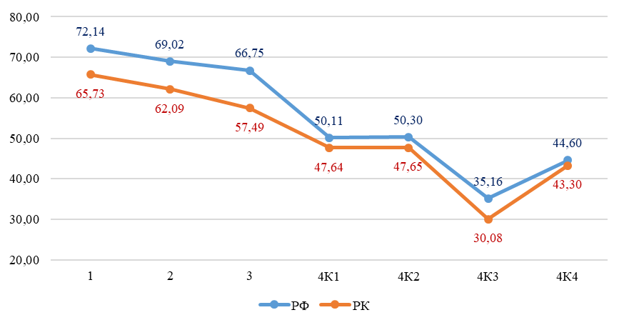

Сравнение отметок ВПР с отметками по журналу
Сравнение отметок ВПР по английскому языку в 6 классе с отметками по журналу позволяет сделать вывод о том, что 47,89% обучающихся подтверждают школьную оценку (Таблица 101, Диаграмма 78).

Сравнение отметок с отметками по журналу. Английский язык. 6 класс, 2025 год
Таблица 101
Группы участников | Количество участников
Понизили (Отметка < Отметка по журналу) | 490 | 46,93%
Подтвердили (Отметка = Отметке по журналу) | 500 | 47,89%
Повысили (Отметка > Отметка по журналу) | 54 | 5,17%
Всего | 1044 | 100,00%

Сравнение отметок с отметками по журналу. Английский язык. 6 класс, 2025 год
Диаграмма 78
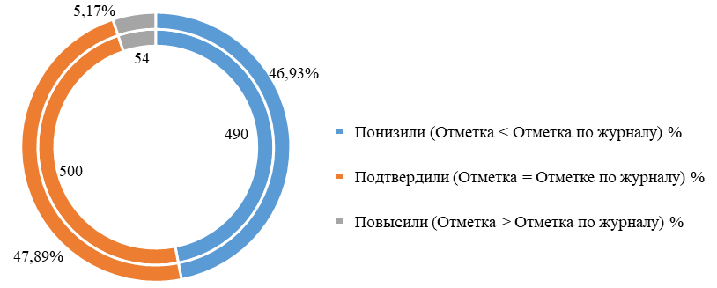

Обществознание
Достижение планируемых результатов ВПР в Республике Карелия, 2025 год
Таблица 102
Предмет: Обществознание 6 класс
Блоки ПООП обучающийся научится / получит возможность научиться или проверяемые требования (умения) в соответствии с ФГОС (ФК ГОС) |  | макс балл | РФ, % |  | РК, %
1.1 | Характеризовать основные потребности человека, показывать их индивидуальный характер, деятельность человека; приводить примеры деятельности людей, ее различных мотивов и особенностей в современных условиях | 1 | 85,42 |  | 77,55
1.2 | Приводить примеры деятельности людей, ее различных мотивов и особенностей в современных условиях | 3 | 69,46 |  | 70,10
2 | Применять знания о социальных свойствах человека, формировании личности, деятельности человека и ее видах, об образовании, правах и обязанностях обучающихся, общении и его правилах, особенностях взаимодействия человека с другими людьми, об обществе и природе, о положении человека в обществе, процессах и явлениях в экономической жизни общества, об явлениях в политической жизни общества, о народах России, государственной власти в Российской Федерации, культуре и духовной жизни, типах общества, глобальных проблемах | 1 | 70,62 |  | 55,34
3 | Применять знания о социальных свойствах человека, формировании личности, деятельности человека и ее видах, об образовании, правах и обязанностях обучающихся, общении и его правилах, особенностях взаимодействия человека с другими людьми, об обществе и природе, о положении человека в обществе, процессах и об явлениях в экономической жизни общества, явлениях в политической жизни общества, о народах России, государственной власти в Российской Федерации, культуре и духовной жизни, типах общества | 1 | 82,84 |  | 75,36
4.1 | Анализировать, обобщать, систематизировать, оценивать социальную информацию о человеке и его социальном окружении из адаптированных источников (в том числе учебных материалов) и публикаций в СМИ; извлекать информацию из разных источников о человеке и обществе, включая информацию о народах России; используя обществоведческие знания, формулировать выводы | 1 | 67,95 |  | 53,91
4.2 | Анализировать, обобщать, систематизировать, оценивать социальную информацию о человеке и его социальном окружении из адаптированных источников (в том числе учебных материалов) и публикаций в СМИ; извлекать информацию из разных источников о человеке и обществе, включая информацию о народах России; используя обществоведческие знания, формулировать выводы | 2 | 55,97 |  | 48,07
5.1 | Определять и аргументировать с опорой на обществоведческие знания, факты общественной жизни и личный социальный опыт свое отношение к сохранению духовных ценностей российского народа; приводить примеры различного положения людей в обществе | 1 | 82,18 |  | 75,74
5.2 | Определять и аргументировать с опорой на обществоведческие знания, факты общественной жизни и личный социальный опыт свое отношение к сохранению духовных ценностей российского народа; приводить примеры различного положения людей в обществе | 1 | 64,67 |  | 58,20
6.1 | Анализировать, обобщать, систематизировать, оценивать социальную информацию о человеке и его социальном окружении из адаптированных источников (в том числе учебных материалов) и публикаций в СМИ; извлекать информацию из разных источников о человеке и обществе, включая информацию о народах России | 2 | 64,57 |  | 57,53
6.2 | Анализировать, обобщать, систематизировать, оценивать социальную информацию о человеке и его социальном окружении из адаптированных источников (в том числе учебных материалов) и публикаций в СМИ; извлекать информацию из разных источников о человеке и обществе, включая информацию о народах России | 2 | 47,44 |  | 39,82
7.1 | Осваивать и применять знания о государственной власти в Российской Федерации; характеризовать устройство общества, Российское государство, высшие органы государственной власти в Российской Федерации | 1 | 80,24 |  | 81,17
7.2 | Осваивать и применять знания о государственной власти в Российской Федерации; характеризовать устройство общества, Российское государство, высшие органы государственной власти в Российской Федерации | 3 | 49,97 |  | 50,65
7.3 | Осваивать и применять знания о государственной власти в Российской Федерации; характеризовать устройство общества, Российское государство, высшие органы государственной власти в Российской Федерации | 1 | 59,49 |  | 60,44
Итого баллов |  | 20
Средний процент выполнения заданий |  |  |  | 67,76 | 61,84

В 2025 году ВПР по обществознанию выполнили 2098 обучающихся (0,41% от всех участников) из 120 образовательных организаций (0,49% от всех ОО, принимавших участие в организации и проведении ВПР по обществознанию в 6 классах) (Таблица 103).

Количество обучающихся, участвующих в ВПР. Обществознание. 6 класс, 2025 год
Таблица 103
Группы участников | Количество образовательных организаций | Количество участников
Вся выборка | 24640 | 510115
Республика Карелия | 120 | 2098

Доля получивших отметку «2» по итогам выполнения ВПР по обществознанию на 4,99% выше, чем в среднем по Российской Федерации, отметку «3» выше на 5,92%, отметку «4» - ниже на 5,14%. Доля получивших отметку «5» ниже, чем в среднем по Российской Федерации, на 5,77% (Таблица 104, Диаграмма 78).

Статистика по отметкам. Обществознание. 6 класс, 2025 год
Таблица 104
Группы участников | Количество участников | Вся выборка | Республика Карелия
Отметка "2" | 284 | 8,66% | 13,65%
Отметка "3" | 965 | 40,45% | 46,37%
Отметка "4" | 663 | 37,00% | 31,86%
Отметка "5" | 169 | 13,89% | 8,12%

Статистика по отметкам. Обществознание (%). 6 класс, 2025 год
Диаграмма 78
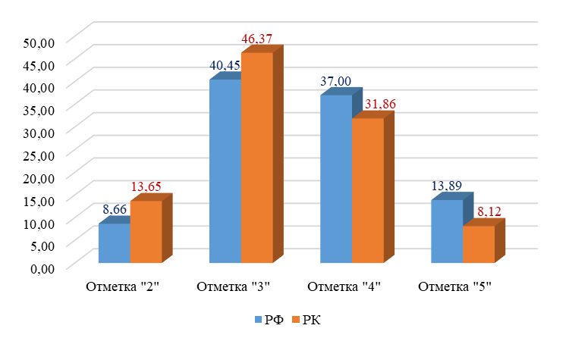
Средний процент выполнения заданий ВПР по обществознанию в 2025 году в Республике Карелия – 61,84% (в 2024 – 58,96%), в Российской Федерации – 67,76% (в 2024 году – 61,63%).
Наиболее высокий процент выполнения заданий ВПР по обществознанию в 2025 году в Республике Карелия – 81,17%, за выполнение задания умение осваивать и применять знания о государственной власти в Российской Федерации; характеризовать устройство общества, Российское государство, высшие органы государственной власти в Российской Федерации (7.1). В Российской Федерации – 80,24%.
Наиболее низкий процент выполнения заданий ВПР по обществознанию в 2025 году в Республике Карелия – 39,82% за выполнение задания на умение анализировать, обобщать, систематизировать, оценивать социальную информацию о человеке и его социальном окружении из адаптированных источников (в том числе учебных материалов) и публикаций в СМИ; извлекать информацию из разных источников о человеке и обществе, включая информацию о народах России (6.2). В Российской Федерации – 47,44%.
Общая картина колебаний процентных показателей за выполнение отдельных заданий в Карелии в 2025 году совпадает с общероссийской (Диаграмма 79).

Выполнение заданий Обществознание. 6 класс, 2025 год
Диаграмма 79
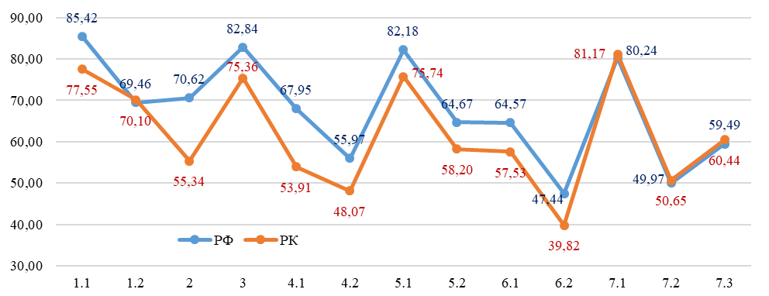

Сравнение отметок ВПР с отметками по журналу
Сравнение отметок ВПР по обществознанию в 6 классе с отметками по журналу позволяет сделать вывод о том, что 42,21% обучающихся подтверждают школьную оценку (Таблица 105, Диаграмма 80).

Сравнение отметок с отметками по журналу. Обществознание. 6 класс, 2025 год
Таблица 105
Группы участников | Количество участников
Понизили (Отметка < Отметка по журналу) | 1123 | 53,99%
Подтвердили (Отметка = Отметке по журналу) | 878 | 42,21%
Повысили (Отметка > Отметка по журналу) | 79 | 3,80%
Всего | 2081 | 100,00%

Сравнение отметок с отметками по журналу. Обществознание. 6 класс, 2025 год
Диаграмма 80
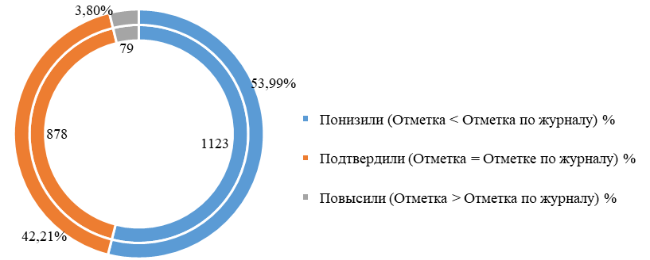

Литература
Достижение планируемых результатов ВПР в Республике Карелия, 2025 год
Таблица 106
Предмет: Литература 6 класс
Блоки ПООП обучающийся научится / получит возможность научиться или проверяемые требования (умения) в соответствии с ФГОС (ФК ГОС) |  | макс балл | РФ, % | РК, %
1 | Понимать сущность теоретико-литературных понятий и учиться использовать их в процессе анализа и интерпретации произведений | 1 | 79,01 | 65,77
2 | Понимать сущность теоретико-литературных понятий и учиться использовать их в процессе анализа и интерпретации произведений | 1 | 79,17 | 60,51
3 | Осуществлять элементарный смысловой и эстетический анализ произведений фольклора и художественной литературы; воспринимать прочитанное | 1 | 79,87 | 68,46
4 | Выявлять основные особенности языка художественного произведения, поэтической и прозаической речи | 2 | 73,04 | 64,23
5К1 | Осуществлять элементарный смысловой и эстетический анализ произведений фольклора и художественной литературы | 2 | 72,45 | 67,76
5К2 | Писать сочинение-рассуждение по заданной теме с опорой на прочитанные произведения | 2 | 61,14 | 58,01
5К3 | Создавать письменные высказывания разных жанров объемом не менее 30 слов | 1 | 80,91 | 77,31
6К1 | Осознавать важность чтения и изучения произведений устного народного творчества и художественной литературы для познания мира, формирования эмоциональных и эстетических впечатлений, а также для собственного развития. Осуществлять элементарный смысловой и эстетический анализ произведений фольклора и художественной литературы | 2 | 69,46 | 66,22
6К2 | Писать сочинение-рассуждение по заданной теме с опорой на прочитанные произведения | 2 | 59,56 | 57,31
6К3 | Анализировать, интерпретировать и оценивать прочитанное; выявлять позицию героя и авторскую позицию, характеризовать героев-персонажей, давать их сравнительные характеристики | 2 | 53,79 | 51,99
6К4 | Создавать письменные высказывания разных жанров объемом не менее 60 слов; писать сочинение-рассуждение по заданной теме с опорой на прочитанные произведения | 1 | 72,51 | 72,56
Итого баллов |  | 17
Средний процент выполнения заданий |  |  | 70,99 | 64,56

В 2025 году ВПР по литературе выполнили 780 обучающихся (0,33% от всех участников) из 40 образовательных организаций (0,39% от всех ОО, принимавших участие в организации и проведении ВПР по литературе в 6 классах) (Таблица 107).

Количество обучающихся, участвующих в ВПР. Литература. 6 класс, 2025 год
Таблица 107
Группы участников | Количество образовательных организаций | Количество участников
Вся выборка | 10321 | 233955
Республика Карелия | 40 | 780

Доля получивших отметку «2» по итогам выполнения ВПР по литературе на 6,54% выше, чем в среднем по Российской Федерации, получивших отметку «3» выше на 2,86%. Доля получивших отметку «4» ниже, чем в среднем по Российской Федерации на 3,92%, получивших отметку «5» ниже на 5,48% (Таблица 108, Диаграмма 81).

Статистика по отметкам. Литература. 6 класс, 2025 год
Таблица 108
Группы участников | Количество участников | Вся выборка | Республика Карелия
Отметка "2" | 127 | 9,74% | 16,28%
Отметка "3" | 274 | 32,27% | 35,13%
Отметка "4" | 250 | 35,97% | 32,05%
Отметка "5" | 129 | 22,02% | 16,54%

Статистика по отметкам. Литература (%). 6 класс, 2025 год
Диаграмма 81
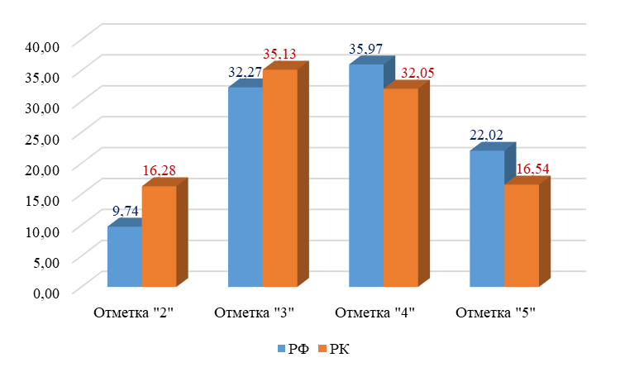

Средний процент выполнения заданий ВПР по литературе в 2025 году в Республике Карелия – 64,56% (в 2024 году ВПР не проводилась), в Российской Федерации – 70,99%.
Наиболее высокий процент выполнения заданий ВПР по литературе в 2025 году в Республике Карелия – 77,31%, за выполнение задания на проверку умения создавать письменные высказывания разных жанров объемом не менее 30 слов (5К3). В Российской Федерации – 80,91%.
Наиболее низкий процент выполнения заданий ВПР по литературе в 2025 году в Республике Карелия – 51,99% за выполнение задания на умение анализировать, интерпретировать и оценивать прочитанное; выявлять позицию героя и авторскую позицию, характеризовать героев-персонажей, давать их сравнительные характеристики (6К3). В Российской Федерации – 53,79%.
Общая картина колебаний процентных показателей за выполнение отдельных заданий в Карелии в 2025 году совпадает с общероссийской (Диаграмма 82).

Выполнение заданий Литература. 6 класс, 2025 год
Диаграмма 82
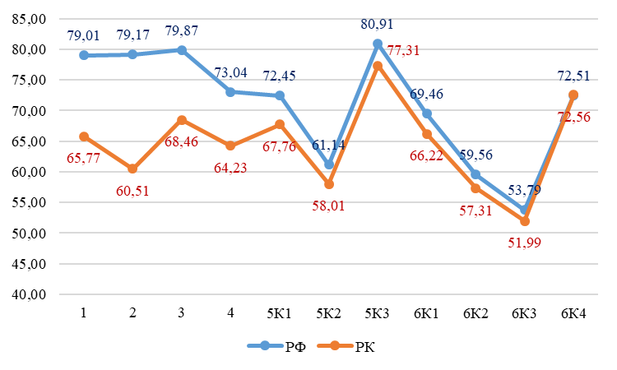

Сравнение отметок ВПР с отметками по журналу
Сравнение отметок ВПР по литературе в 6 классе с отметками по журналу позволяет сделать вывод о том, что 48,08% обучающихся подтверждают школьную оценку (Таблица 109, Диаграмма 83).

Сравнение отметок с отметками по журналу. Литература. 6 класс. 2025 год
Таблица 109
Группы участников | Количество участников
Понизили (Отметка < Отметка по журналу) | 323 | 41,41%
Подтвердили (Отметка = Отметке по журналу) | 375 | 48,08%
Повысили (Отметка > Отметка по журналу) | 82 | 10,51%
Всего | 780 | 100,00%

Сравнение отметок с отметками по журналу. Литература. 6 класс, 2025 год
Диаграмма 83
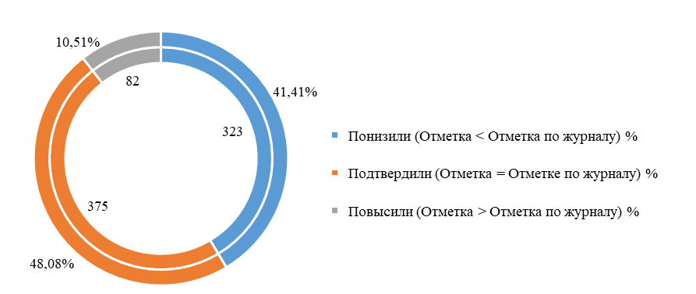

7 класс

Русский язык
Достижение планируемых результатов ВПР в Республике Карелия, 2025 год
Таблица 110
Предмет: Русский язык 7 класс
Блоки ПООП обучающийся научится / получит возможность научиться или проверяемые требования (умения) в соответствии с ФГОС (ФК ГОС) |  | макс балл | РФ, % | РК, %
1К1 | Соблюдать на письме нормы современного русского литературного языка, в том числе во время списывания текста объемом 110–120 слов, составленного с учетом ранее изученных правил правописания (в том числе содержащего изученные в течение третьего года обучения орфограммы, пунктограммы и слова с непроверяемыми написаниями) | 4 | 64,38 | 63,17
1К2 | Соблюдать на письме нормы современного русского литературного языка, в том числе во время списывания текста объемом 110–120 слов, составленного с учетом ранее изученных правил правописания (в том числе содержащего изученные в течение третьего года обучения орфограммы, пунктограммы и слова с непроверяемыми написаниями) | 3 | 46,55 | 43,11
1К3 | Соблюдать на письме нормы современного русского литературного языка во время списывания текста объемом 110–120 слов | 2 | 92,39 | 95,45
2 | Работать с текстом: проводить смысловой анализ текста, использовать способы информационной переработки текста | 2 | 70,89 | 68,28
3.1 | Распознавать лексическое значение многозначного слова с опорой на контекст | 1 | 75,04 | 76,98
3.2 | Использовать многозначное слово в другом значении в самостоятельно составленном и оформленном на письме речевом высказывании | 2 | 55,29 | 60,51
4 | Проводить морфологический анализ причастий, деепричастий, наречий, предлогов, союзов, частиц | 3 | 41,70 | 38,07
5.1 | Различать производные и непроизводные предлоги, простые и составные предлоги | 1 | 58,10 | 54,02
5.2 | Соблюдать правила правописания производных предлогов | 1 | 48,18 | 47,21
6.1 | Различать разряды союзов по значению, строению | 1 | 64,02 | 61,06
6.2 | Соблюдать правила правописания союзов | 1 | 61,41 | 63,47
7.1 | Правильно расставлять знаки препинания в предложениях с причастным оборотом, правильно расставлять знаки препинания в предложениях с одиночным деепричастием и деепричастным оборотом | 1 | 67,03 | 65,01
7.2 | Проводить пунктуационный анализ предложения с причастным оборотом (в рамках изученного), проводить пунктуационный анализ предложения с деепричастным оборотом (в рамках изученного) | 1 | 44,24 | 43,36
Итого баллов |  | 23
Средний процент выполнения заданий |  |  | 60,71 | 59,98
В 2025 году ВПР по русскому языку выполняли 5696 обучающихся (0,39% от всех участников) из 170 образовательных организаций (0,48% от всех ОО, принимавших участие в организации и проведении ВПР по русскому языку в 7 классах) (Таблица 111).

Количество обучающихся, участвующих в ВПР. Русский язык. 7 класс, 2025 год
Таблица 111
Группы участников | Количество образовательных организаций | Количество участников
Вся выборка | 35218 | 1456282
Республика Карелия | 170 | 5696

Доля получивших отметку «2» по итогам выполнения ВПР по русскому языку в 7 классах на 4,79% выше, чем в среднем по Российской Федерации. Доля получивших отметку «3» ниже на 3,51%, отметку «4» - ниже на 3,24%. Доля получивших отметку «5» выше, чем в среднем по Российской Федерации, на 1,95% (Таблица 112, Диаграмма 84).

Статистика по отметкам. Русский язык. 7 класс, 2025 год
Таблица 112
Группы участников | Количество участников | Вся выборка | Республика Карелия
Отметка "2" | 888 | 11,15% | 15,94%
Отметка "3" | 1979 | 39,04% | 35,53%
Отметка "4" | 1664 | 33,11% | 29,87%
Отметка "5" | 1039 | 16,69% | 18,65%

Статистика по отметкам. Русский язык. 7 класс, 2025 год
Диаграмма 84
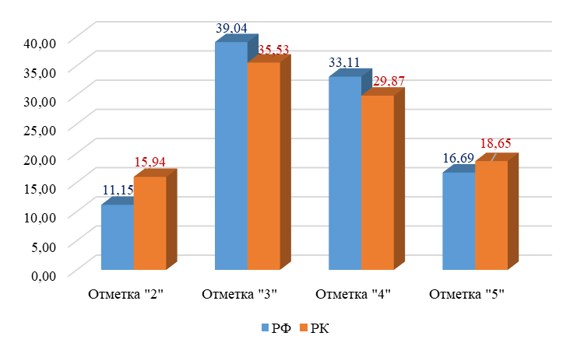

Средний процент выполнения заданий ВПР по русскому языку в 2025 году в Республике Карелия – 59,98% (в 2024 – 58,49%), в Российской Федерации – 61,71% (в 2024 году – 61,63%).
Наиболее высокий процент выполнения заданий ВПР по русскому языку в 2025 году в Республике Карелия – 95,45%, за выполнение задания на умение соблюдать на письме нормы современного русского литературного языка во время списывания текста объемом 110–120 слов (1К3). В Российской Федерации – 92,39%.
Наиболее низкий процент выполнения заданий ВПР по русскому языку в 2025 году в Республике Карелия – 38,07% за выполнение задания на умение проводить морфологический анализ причастий, деепричастий, наречий, предлогов, союзов, частиц (4). В Российской Федерации – 41,70%.
Общая картина колебаний процентных показателей за выполнение отдельных заданий в Карелии в 2025 году совпадает с общероссийской (Диаграмма 85).

Выполнение заданий Русский язык. 7 класс, 2025 год
Диаграмма 85
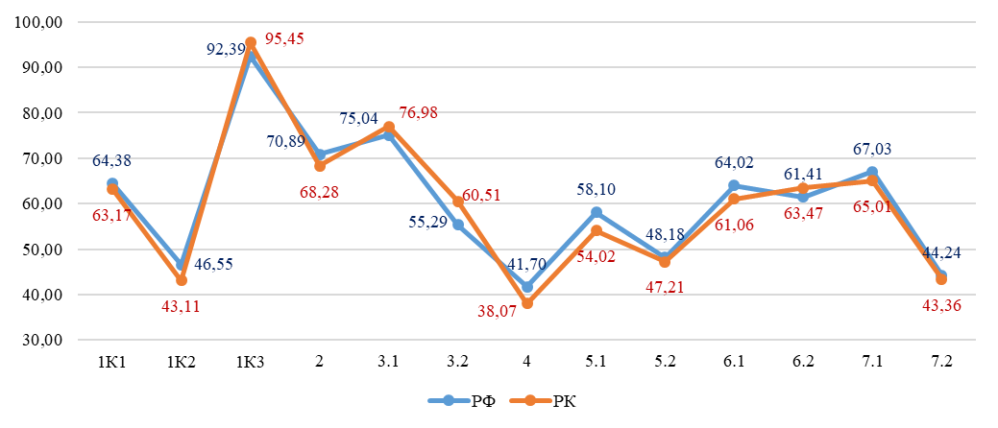

Сравнение отметок ВПР с отметками по журналу
Сравнение отметок ВПР по русскому языку в 7 классе с отметками по журналу позволяет сделать вывод о том, что 56,79% обучающихся подтверждают школьную оценку (Таблица 113, Диаграмма 86).

Сравнение отметок с отметками по журналу. Русский язык. 7 класс, 2025 год
Таблица 113
Группы участников | Количество участников
Понизили (Отметка < Отметка по журналу) | 1513 | 27,16%
Подтвердили (Отметка = Отметке по журналу) | 3163 | 56,79%
Повысили (Отметка > Отметка по журналу) | 894 | 16,05%
Всего | 5570 | 100,00%

Сравнение отметок с отметками по журналу. Русский язык. 7 класс, 2025 год
Диаграмма 86
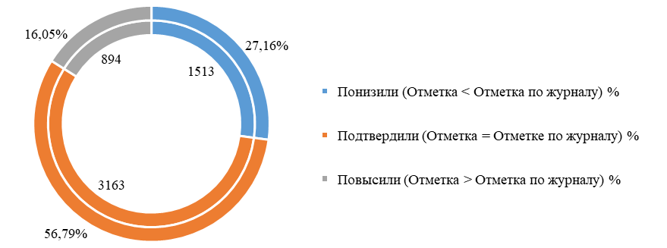

Математика
Достижение планируемых результатов ВПР в Республике Карелия, 2025 год
Таблица 114
Предмет: Математика 7 класс
Блоки ПООП обучающийся научится / получит возможность научиться или проверяемые требования (умения) в соответствии с ФГОС (ФК ГОС) |  | макс балл | РФ, % | РК, %
1 | Выполнять, сочетая устные и письменные приемы, арифметические действия с рациональными числами. Находить значения числовых выражений; применять разнообразные способы и приемы вычисления значений дробных выражений, содержащих обыкновенные и десятичные дроби | 1 | 76,84 | 70,09
2.1 | Читать информацию, представленную в таблицах, на диаграммах; представлять данные в виде таблиц; строить диаграммы (столбиковые (столбчатые) и круговые) по массивам значений. Описывать и интерпретировать реальные числовые данные, представленные в таблицах, на диаграммах, графиках. Использовать для описания данных статистические характеристики: среднее арифметическое, медиана, наибольшее и наименьшее значения, размах | 1 | 87,25 | 88,18
2.2 | Читать информацию, представленную в таблицах, на диаграммах; представлять данные в виде таблиц; строить диаграммы (столбиковые (столбчатые) и круговые) по массивам значений. Описывать и интерпретировать реальные числовые данные, представленные в таблицах, на диаграммах, графиках. Использовать для описания данных статистические характеристики: среднее арифметическое, медиана, наибольшее и наименьшее значения, размах | 1 | 61,49 | 60,08
3 | Решать практико-ориентированные задачи, связанные с отношением величин, пропорциональностью величин, процентами; интерпретировать результаты решения задач с учетом ограничений, связанных со свойствами рассматриваемых объектов | 1 | 71,95 | 62,15
4 | Описывать и интерпретировать реальные числовые данные, представленные в таблицах, на диаграммах, графиках | 1 | 87,32 | 87,51
5 | Решать линейные уравнения с одной переменной, применяя правила перехода от исходного уравнения к равносильному ему. Проверять, является ли число корнем уравнения | 1 | 73,58 | 62,61
6 | Изображать на координатной прямой точки, соответствующие заданным координатам, лучи, отрезки, интервалы; записывать числовые промежутки на алгебраическом языке. Отмечать в координатной плоскости точки по заданным координатам | 1 | 77,24 | 79,22
7 | Решать задачи на клетчатой бумаге | 1 | 65,34 | 62,70
8 | Распознавать изученные геометрические фигуры, определять их взаимное расположение, изображать геометрические фигуры, выполнять чертежи по условию задачи. Измерять линейные и угловые величины. Решать задачи на вычисление длин отрезков и величин углов. Проводить вычисления и находить числовые и буквенные значения углов в геометрических задачах с использованием суммы углов треугольников и многоугольников, свойств углов, образованных при пересечении двух параллельных прямых секущей. Решать практические задачи на нахождение углов | 1 | 57,19 | 51,03
9.1 | Понимать графический способ представления и анализа информации, извлекать и интерпретировать информацию из графиков реальных процессов и зависимостей | 1 | 55,66 | 54,58
9.2 | Понимать графический способ представления и анализа информации, извлекать и интерпретировать информацию из графиков реальных процессов и зависимостей | 1 | 37,80 | 38,10
10 | Находить значения буквенных выражений при заданных значениях переменных. Выполнять преобразования целого выражения в многочлен приведением подобных слагаемых, раскрытием скобок | 1 | 49,15 | 35,89
11 | Описывать и интерпретировать реальные числовые данные, представленные в таблицах, на диаграммах, графиках | 1 | 34,72 | 34,43
12 | Решать системы двух линейных уравнений с двумя переменными, в том числе графически | 2 | 37,59 | 32,96
13 | Решать практико-ориентированные задачи, связанные с отношением величин, пропорциональностью величин, процентами; интерпретировать результаты решения задач с учетом ограничений, связанных со свойствами рассматриваемых объектов | 2 | 44,38 | 40,21
14 | Распознавать изученные геометрические фигуры, определять их взаимное расположение, изображать геометрические фигуры, выполнять чертежи по условию задачи. Измерять линейные и угловые величины. Решать задачи на вычисление длин отрезков и величин углов. Проводить логические рассуждения с использованием геометрических теорем. Определять параллельность прямых с помощью углов, которые образует с ними секущая. Определять параллельность прямых с помощью равенства расстояний от точек одной прямой до точек другой прямой | 2 | 36,29 | 39,14
15 | Решать практико-ориентированные задачи, связанные с отношением величин, пропорциональностью величин, процентами; интерпретировать результаты решения задач с учетом ограничений, связанных со свойствами рассматриваемых объектов | 2 | 17,42 | 13,12
16 | Распознавать изученные геометрические фигуры, определять их взаимное расположение, изображать геометрические фигуры, выполнять чертежи по условию задачи. Измерять линейные и угловые величины. Решать задачи на вычисление длин отрезков и величин углов. Проводить логические рассуждения с использованием геометрических теорем. Владеть понятием геометрического места точек. Уметь определять биссектрису угла и серединный перпендикуляр к отрезку как геометрические места точек | 2 | 20,38 | 22,31
17 | Применять признаки делимости, разложение на множители натуральных чисел | 2 | 7,44 | 6,67
Итого баллов |  | 25
Средний процент выполнения заданий |  |  | 52,58 | 49,53

В 2025 году ВПР по математике выполняли 5509 обучающихся (0,39% от всех участников) из 168 образовательных организаций (0,48% от всех ОО, принимавших участие в организации и проведении ВПР по математике в 7 классах) (Таблица 115).

Количество обучающихся, участвующих в ВПР. Математика 7 класс, 2025 год
Таблица 115
Группы участников | Количество образовательных организаций | Количество участников
Вся выборка | 35028 | 1414206
Республика Карелия | 168 | 5509

Доля получивших отметку «2» по итогам выполнения ВПР по математике на 5,07% выше, чем в среднем по Российской Федерации. Доля получивших отметку «3» выше на 0,09%, отметку «4» - ниже на 4,40%. Доля получивших отметку «5» ниже, чем в среднем по Российской Федерации, на 0,77% (Таблица 116, Диаграмма 87).

Статистика по отметкам. Математика. 7 класс, 2025 год
Таблица 116
Группы участников | Количество участников | Вся выборка | Республика Карелия
Отметка "2" | 705 | 8,03% | 13,10%
Отметка "3" | 2648 | 49,13% | 49,22%
Отметка "4" | 1597 | 34,08% | 29,68%
Отметка "5" | 430 | 8,76% | 7,99%

Статистика по отметкам. Математика (%). 7 класс, 2025 год
Диаграмма 87
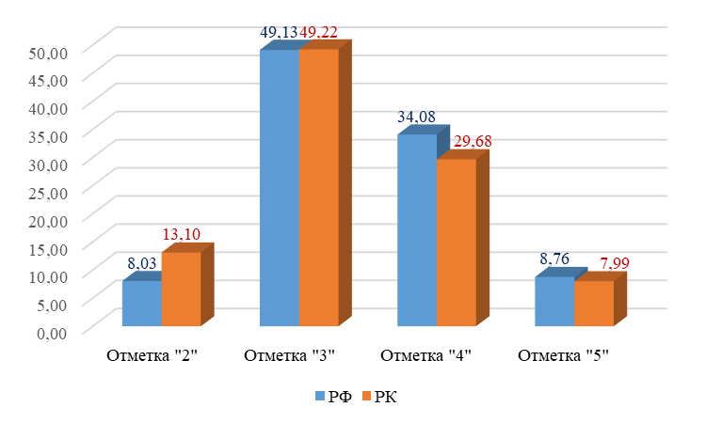

Средний процент выполнения заданий ВПР по математике в 2025 году в Республике Карелия – 49,53% (в 2024 – 55,30%), в Российской Федерации – 52,58% (в 2024 году – 59,24%).
Наиболее высокий процент выполнения заданий ВПР по математике в 2025 году в Республике Карелия – 88,18%, за выполнение задания на проверку умений читать информацию, представленную в таблицах, на диаграммах; представлять данные в виде таблиц; строить диаграммы (столбиковые (столбчатые) и круговые) по массивам значений, описывать и интерпретировать реальные числовые данные, представленные в таблицах, на диаграммах, графиках, использовать для описания данных статистические характеристики: среднее арифметическое, медиана, наибольшее и наименьшее значения, размах (2.1). В Российской Федерации – 87,25%.
Наиболее низкий процент выполнения заданий ВПР по математике в 2025 году в Республике Карелия – 6,67% за выполнение задания на развитие умений применять признаки делимости, разложение на множители натуральных чисел (17). В Российской Федерации – 7,44%.
Общая картина колебаний процентных показателей за выполнение отдельных заданий в Карелии в 2025 году совпадает с общероссийской (Диаграмма 88).

Выполнение заданий Математика. 7 класс, 2025 год
Диаграмма 88
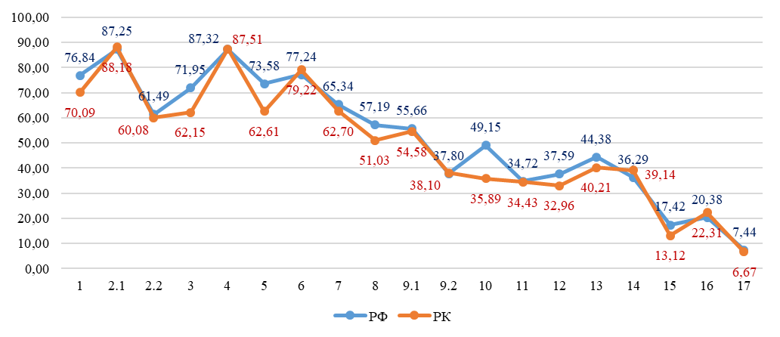

Сравнение отметок ВПР с отметками по журналу
Сравнение отметок ВПР по математике в 7 классе с отметками по журналу позволяет сделать вывод о том, что 59,62% обучающихся подтверждают школьную оценку (Таблица 117, Диаграмма 89).

Сравнение отметок с отметками по журналу. Математика. 7 класс, 2025 год
Таблица 117
Группы участников | Количество участников
Понизили (Отметка < Отметка по журналу) | 1726 | 32,09%
Подтвердили (Отметка = Отметке по журналу) | 3207 | 59,62%
Повысили (Отметка > Отметка по журналу) | 446 | 8,29%
Всего | 5380 | 100,00%

Сравнение отметок с отметками по журналу. Математика. 7 класс, 2025 год
Диаграмма 89
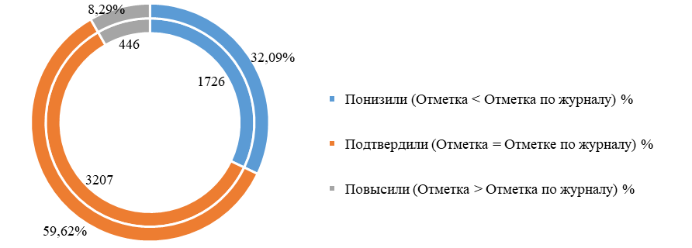

Физика
Достижение планируемых результатов ВПР в Республике Карелия, 2025 год
Таблица 118
Предмет: Физика 7 класс
Блоки ПООП обучающийся научится / получит возможность научиться или проверяемые требования (умения) в соответствии с ФГОС (ФК ГОС) |  | макс балл | РФ, % | РК, %
1 | Решать задачи, используя физические законы (закон Гука, закон Архимеда) и формулы, связывающие физические величины (путь, скорость, масса тела, плотность вещества, сила, давление, кинетическая энергия, потенциальная энергия, сила трения скольжения, коэффициент трения); на основе анализа условия задачи выделять физические величины, законы и формулы, необходимые для ее решения; проводить расчеты | 1 | 87,78 | 82,69
2 | Решать задачи, используя формулы, связывающие физические величины (путь, скорость тела, масса тела, плотность вещества); на основе анализа условия задачи записывать краткое условие, выделять физические величины, законы и формулы, необходимые для ее решения; проводить расчеты | 1 | 87,59 | 87,37
3 | Использовать при выполнении учебных задач справочные материалы, делать выводы по результатам исследования | 2 | 51,43 | 46,49
4 | Решать задачи, используя физические законы (закон Паскаля, закон Архимеда) и формулы, связывающие физические величины (масса тела, плотность вещества, сила, давление); на основе анализа условия задачи выделять физические величины, законы и формулы, необходимые для ее решения; проводить расчеты | 1 | 69,74 | 55,98
5 | Решать расчетные задачи в одно-два действия, используя физические законы (закон Гука, закон Паскаля, закон Архимеда, условие равновесия тела) и формулы, связывающие физические величины (путь, скорость, средняя масса тела, плотность вещества, сила, давление); на основе анализа условия задачи записывать краткое условие, выделять физические величины, законы и формулы, необходимые для ее решения; проводить расчеты и оценивать реальность полученного значения физической величины | 4 | 28,35 | 23,89
6 | Проводить прямые измерения физических величин: время, расстояние, масса тела, объем, сила, температура, атмосферное давление; использовать простейшие методы оценки погрешностей измерений | 1 | 78,23 | 73,07
7 | Распознавать механические явления и объяснять на основе имеющихся знаний основные свойства или условия протекания этих явлений: равномерное и неравномерное движение, инерция, взаимодействие тел, передача давления твердыми телами, жидкостями и газами, атмосферное давление, плавание тел; анализировать ситуации практико-ориентированного характера, узнавать в них проявление изученных физических явлений или закономерностей и применять имеющиеся знания для их объяснения | 2 | 56,72 | 50,03
8 | Интерпретировать результаты наблюдений и опытов | 1 | 78,25 | 66,17
9 | Анализировать ситуации практико-ориентированного характера, узнавать в них проявление изученных физических явлений или закономерностей и применять имеющиеся знания для их объяснения | 1 | 67,15 | 51,64
10 | Анализировать отдельные этапы проведения исследований и интерпретировать результаты наблюдений и опытов; решать задачи, используя физические законы (закон сохранения энергии, закон Гука, закон Паскаля, закон Архимеда) и формулы, связывающие физические величины (путь, скорость, масса тела, плотность вещества, сила, давление, кинетическая энергия, потенциальная энергия, механическая работа, механическая мощность, КПД простого механизма, сила трения скольжения, коэффициент трения); на основе анализа условия задачи записывать краткое условие, выделять физические величины, законы и формулы, необходимые для ее решения; проводить расчеты и оценивать реальность полученного значения физической величины | 4 | 18,95 | 14,43
Итого баллов |  | 18
Средний процент выполнения заданий |  |  | 62,42 |  | 55,18

В 2025 году ВПР по физике выполнили 1797 обучающихся (0,40% от всех участников) из 105 образовательных организаций (0,49% от всех ОО, принимавших участие в организации и проведении ВПР по физике в 7 классах) (Таблица 119).

Количество обучающихся, участвующих в ВПР. Физика. 7класс, 2025 год
Таблица 119
Группы участников | Количество образовательных организаций | Количество участников
Вся выборка | 21574 | 449244
Республика Карелия | 105 | 1797

Доля получивших отметку «2» по итогам выполнения ВПР по физике на 6,97% выше, чем в среднем по Российской Федерации, получивших отметку «3» выше на 5,97%. Доля получивших отметку «4» ниже на 9,05%, чем в среднем по Российской Федерации, отметку «5» ниже на 3,90% (Таблица 120, Диаграмма 90).

Статистика по отметкам. Физика. 7 класс, 2025 год
Таблица 120
Группы участников | Количество участников | Вся выборка | Республика Карелия
Отметка "2" | 234 | 6,05% | 13,02%
Отметка "3" | 1036 | 51,68% | 57,65%
Отметка "4" | 470 | 35,2% | 26,15%
Отметка "5" | 57 | 7,07% | 3,17%

Статистика по отметкам. Физика (%). 7 класс, 2025 год
Диаграмма 90
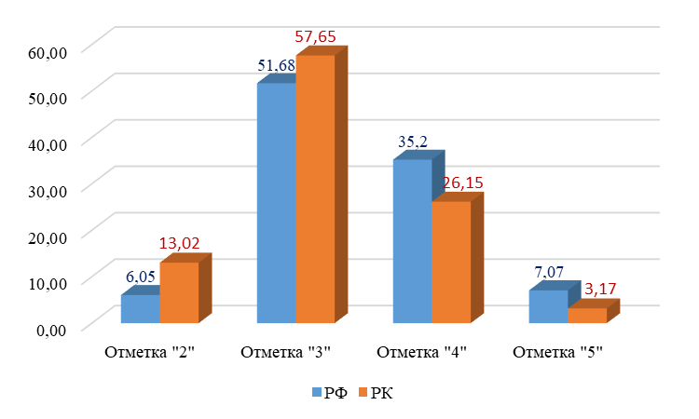

Средний процент выполнения заданий ВПР по физике в 2025 году в Республике Карелия – 55,18% (в 2024 – 48,27%), в Российской Федерации – 62,42% (в 2024 году – 51,55%).
Наиболее высокий процент выполнения заданий ВПР по физике в 2025 году в Республике Карелия – 87,37%, за умение решать задачи, используя формулы, связывающие физические величины (путь, скорость тела, масса тела, плотность вещества); на основе анализа условия задачи записывать краткое условие, выделять физические величины, законы и формулы, необходимые для ее решения; проводить расчеты (2). В Российской Федерации – 87,59%.
Наиболее низкий процент выполнения заданий ВПР по физике в 2025 году в Республике Карелия – 14,43% за выполнение задания на умение анализировать отдельные этапы проведения исследований и интерпретировать результаты наблюдений и опытов; решать задачи, используя физические законы и формулы, связывающие физические величины; на основе анализа условия задачи записывать краткое условие, выделять физические величины, законы и формулы, необходимые для ее решения; проводить расчеты и оценивать реальность полученного значения физической величины (10). В Российской Федерации – 18,95%.
Общая картина колебаний процентных показателей за выполнение отдельных заданий в Карелии в 2024 году совпадает с общероссийской (Диаграмма 91).

Выполнение заданий Физика. 7 класс, 2025 год
Диаграмма 91
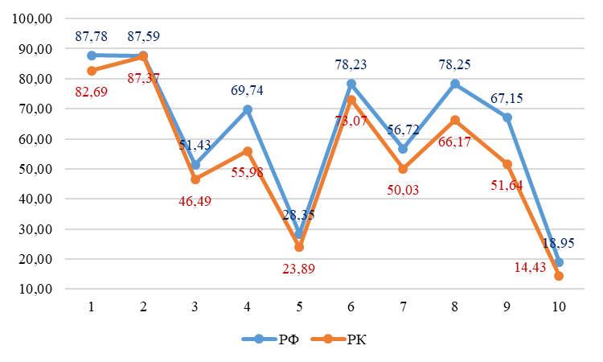

Сравнение отметок ВПР с отметками по журналу
Сравнение отметок ВПР по физике в 7 классе с отметками по журналу позволяет сделать вывод о том, что 51,98% обучающихся подтверждают школьную оценку (Таблица 121, Диаграмма 92).

Сравнение отметок с отметками по журналу. Физика. 7 класс, 2025 год
Таблица 121
Группы участников | Количество участников
Понизили (Отметка < Отметка по журналу) | 770 | 42,85%
Подтвердили (Отметка = Отметке по журналу) | 934 | 51,98%
Повысили (Отметка > Отметка по журналу) | 93 | 5,18%
Всего | 1797 | 100,00%

Сравнение отметок с отметками по журналу. Физика. 7 класс, 2025 год
Диаграмма 92
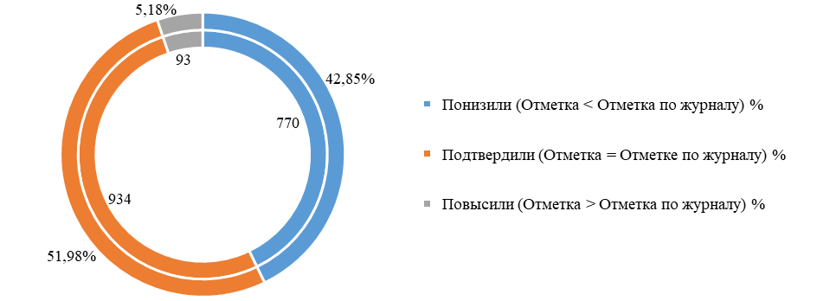

Информатика
Достижение планируемых результатов ВПР в Республике Карелия, 2025 год
Таблица 122
Предмет: Информатика 7 класс
Блоки ПООП обучающийся научится / получит возможность научиться или проверяемые требования (умения) в соответствии с ФГОС (ФК ГОС) |  | макс балл | РФ, % |  | РК, %
1 | Приводить примеры современных устройств хранения и передачи информации, сравнивать их количественные характеристики | 1 | 62,09 |  | 55,80
2 | Ориентироваться в иерархической структуре файловой системы (записывать полное имя файла (каталога), путь к файлу (каталогу) по имеющемуся описанию файловой структуры некоторого информационного носителя) | 1 | 80,16 |  | 77,19
3 | Ориентироваться в иерархической структуре файловой системы (записывать полное имя файла (каталога), путь к файлу (каталогу) по имеющемуся описанию файловой структуры некоторого информационного носителя) | 1 | 61,97 |  | 53,48
4 | Понимать структуру адресов веб-ресурсов | 1 | 65,85 |  | 65,59
5 | Пояснять на примерах смысл понятий «информация», «информационный процесс», «обработка информации», «хранение информации», «передача информации» | 1 | 72,39 |  | 73,58
6 | Кодировать и декодировать сообщения по заданным правилам, демонстрировать понимание основных принципов кодирования информации различной природы (текстовой, графической, аудио-) | 1 | 87,05 |  | 87,11
7 | Сравнивать длины сообщений, записанных в различных алфавитах; оперировать единицами измерения информационного объема  и скорости передачи данных | 1 | 76,86 |  | 74,23
8 | Сравнивать длины сообщений, записанных в различных алфавитах; оперировать единицами измерения информационного объема  и скорости передачи данных | 1 | 58,58 |  | 47,68
9 | Сравнивать длины сообщений, записанных в различных алфавитах; оперировать единицами измерения информационного объема  и скорости передачи данных | 1 | 54,12 |  | 40,85
10 | Сравнивать длины сообщений, записанных в различных алфавитах; оперировать единицами измерения информационного объема  и скорости передачи данных | 1 | 45,36 |  | 43,43
11 | Кодировать и декодировать сообщения по заданным правилам, демонстрировать понимание основных принципов кодирования информации различной природы (текстовой, графической, аудио-) | 1 | 80,44 |  | 76,16
12 | Представлять результаты своей деятельности в виде структурированных иллюстрированных документов, мультимедийных презентаций | 2 | 42,73 |  | 41,82
13 | Искать информацию в сети Интернет (в том числе по ключевым словам, по изображению); критически относиться к найденной информации, осознавая опасность для личности и общества распространения вредоносной информации, в том числе экстремистского и террористического характера | 1 | 69,81 |  | 69,85
14 | Представлять результаты своей деятельности в виде структурированных иллюстрированных документов, мультимедийных презентаций | 3 | 47,35 |  | 55,58
15 | Представлять результаты своей деятельности в виде структурированных иллюстрированных документов, мультимедийных презентаций | 2 | 57,06 |  | 71,39
Итого баллов |  | 19
Средний процент выполнения заданий |  |  |  | 64,12 | 62,25

В 2025 году ВПР по информатике выполняли 776 обучающихся (0,37% от всех участников) из 42 образовательных организаций (0,44% от всех ОО, принимавших участие в организации и проведении ВПР по информатике в 7 классах) (Таблица 123).

Количество обучающихся, участвующих в ВПР. Информатика. 7 класс, 2025 год
Таблица 123
Группы участников | Количество образовательных организаций | Количество участников
Вся выборка | 9646 | 209218
Республика Карелия | 42 | 776

Доля получивших отметку «2» по итогам выполнения ВПР по информатике на 1,00% выше, чем в среднем по Российской Федерации, получивших отметку «3» выше на 4,11%. Доля получивших отметку «4» ниже на 6,74%, чем в среднем по Российской Федерации, отметку «5» выше на 1,62% (Таблица 124, Диаграмма 93).

Статистика по отметкам. Информатика. 7 класс, 2025 год
Таблица 124
Группы участников | Количество участников | Вся выборка | Республика Карелия
Отметка "2" | 41 | 4,28% | 5,28%
Отметка "3" | 278 | 31,71% | 35,82%
Отметка "4" | 305 | 46,04% | 39,30%
Отметка "5" | 152 | 17,97% | 19,59%

Статистика по отметкам. Информатика (%). 7 класс, 2025 год
Диаграмма 93
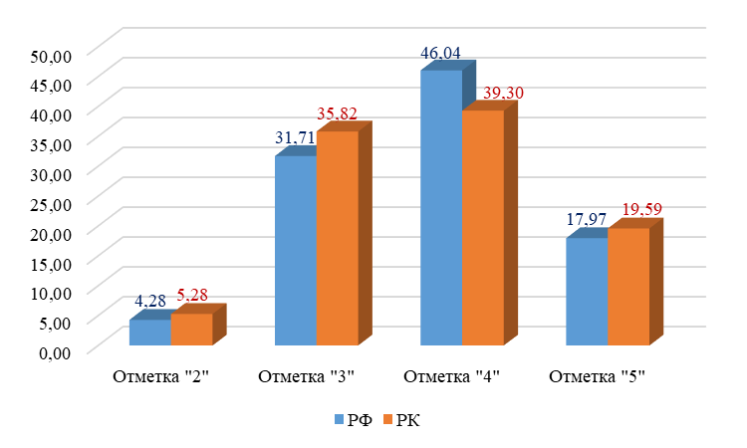

Средний процент выполнения заданий ВПР по информатике в 2025 году в Республике Карелия – 62,25% (в 2024 году ВПР не проводилась), в Российской Федерации – 64,12%.
Наиболее высокий процент выполнения заданий ВПР по информатике в 2025 году в Республике Карелия – 87,11%, за выполнение задания на умение кодировать и декодировать сообщения по заданным правилам, демонстрировать понимание основных принципов кодирования информации различной природы (текстовой, графической, аудио-) (6). В Российской Федерации – 87,05%.
Наиболее низкий процент выполнения заданий ВПР по информатике в 2025 году в Республике Карелия – 41,82% за выполнение задания на умение представлять результаты своей деятельности в виде структурированных иллюстрированных документов, мультимедийных презентаций (12). В Российской Федерации – 42,73%.
Общая картина колебаний процентных показателей за выполнение отдельных заданий в Карелии в 2025 году совпадает с общероссийской (Диаграмма 94).

Выполнение заданий Информатика. 7 класс, 2025 год
Диаграмма 94
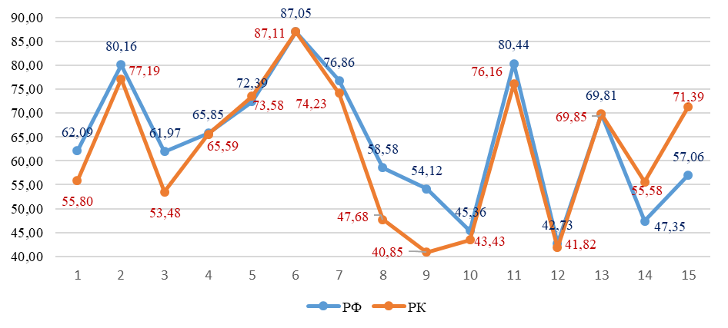

Сравнение отметок ВПР с отметками по журналу
Сравнение отметок ВПР по информатике в 7 классе с отметками по журналу позволяет сделать вывод о том, что 59,02% обучающихся подтверждают школьную оценку (Таблица 125, Диаграмма 95).

Сравнение отметок с отметками по журналу. Информатика. 7 класс, 2025 год
Таблица 125
Группы участников | Количество участников
Понизили (Отметка < Отметка по журналу) | 231 | 29,77%
Подтвердили (Отметка = Отметке по журналу) | 458 | 59,02%
Повысили (Отметка > Отметка по журналу) | 87 | 11,21%
Всего | 776 | 100,00%

Сравнение отметок с отметками по журналу. Информатика. 7 класс, 2025 год
Диаграмма 95
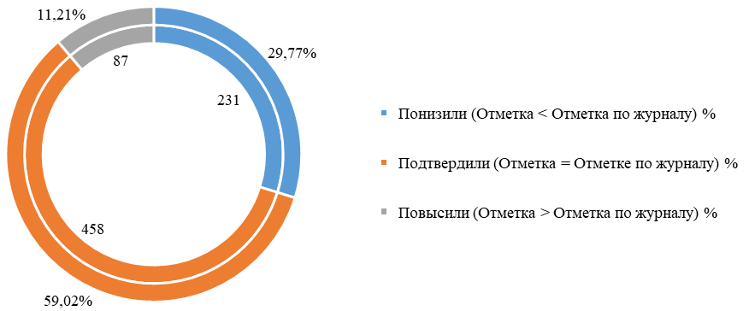

Биология
Достижение планируемых результатов ВПР в Республике Карелия, 2025 год
Таблица 126
Предмет: Биология 7 класс
Блоки ПООП обучающийся научится / получит возможность научиться или проверяемые требования (умения) в соответствии с ФГОС (ФК ГОС) |  | макс балл | РФ, % |  |  | РК, %
1.1 | Характеризовать принципы классификации растений, основные систематические группы растений. Различать и описывать живые и гербарные экземпляры растений, части растений, бактерии, грибы, лишайники по изображениям | 1 | 73,95 |  |  | 66,64
1.2 | Характеризовать принципы классификации растений, основные систематические группы растений. Различать и описывать живые и гербарные экземпляры растений, части растений, бактерии, грибы, лишайники по изображениям | 2 | 48,54 |  |  | 46,13
2 | Раскрывать роль растений, грибов, лишайников, бактерий в природных сообществах, в хозяйственной деятельности человека и его повседневной жизни | 1 | 61,77 |  |  | 58,90
3 | Определять систематическое положение растительного организма (на примере покрытосеменных, или цветковых) с помощью определительной карточки | 2 | 78,87 |  |  | 79,42
4 | Выделять существенные признаки строения и жизнедеятельности растений, бактерий, грибов, лишайников | 2 | 70,06 |  |  | 66,36
5 | Выделять существенные признаки строения и жизнедеятельности растений, бактерий, грибов, лишайников | 2 | 60,52 |  |  | 55,07
6.1 | Различать и описывать живые и гербарные экземпляры растений, части растений по изображениям, схемам, моделям, муляжам, рельефным таблицам; грибы по изображениям, схемам, муляжам; бактерии по изображениям. Выявлять и характеризовать существенные признаки объектов (явлений) | 1 | 47,88 |  |  | 33,36
6.2 | Различать и описывать живые и гербарные экземпляры растений, части растений по изображениям, схемам, моделям, муляжам, рельефным таблицам; грибы по изображениям, схемам, муляжам; бактерии по изображениям. Выявлять и характеризовать существенные признаки объектов (явлений) | 1 | 39,50 |  |  | 26,18
7.1 | Различать и описывать живые и гербарные экземпляры растений, части растений по изображениям, схемам, моделям, муляжам, рельефным таблицам; грибы по изображениям, схемам, муляжам; бактерии по изображениям. Выявлять черты приспособленности растений к среде обитания | 1 | 55,08 |  |  | 43,00
7.2 | Различать и описывать живые и гербарные экземпляры растений, части растений по изображениям, схемам, моделям, муляжам, рельефным таблицам; грибы по изображениям, схемам, муляжам; бактерии по изображениям. Выявлять черты приспособленности растений к среде обитания | 1 | 49,19 |  |  | 36,45
8 | Выделять существенные признаки строения и жизнедеятельности растений, бактерий, грибов, лишайников. Выявлять признаки классов покрытосеменных, или цветковых, семейств двудольных и однодольных растений | 1 | 56,66 |  |  | 44,76
9 | Приводить примеры культурных растений и их значение в жизни человека, понимать причины и знать меры охраны растительного мира Земли | 3 | 37,05 |  |  | 36,85
10.1 | Выделять существенные признаки строения и жизнедеятельности растений, бактерий, грибов, лишайников. Выявлять черты приспособленности растений к среде обитания, значение экологических факторов для растений | 2 | 68,00 |  |  | 71,50
10.2 | Описывать усложнение организации растений в ходе эволюции растительного мира на Земле. | 2 | 48,80 |  |  | 39,55
11.1 | Характеризовать принципы классификации растений, основные систематические группы растений (водоросли, мхи, плауны, хвощи, папоротники, голосеменные, покрытосеменные, или цветковые). Различать и описывать живые и гербарные экземпляры растений, части растений по изображениям, схемам, моделям, муляжам, рельефным таблицам; грибы по изображениям, схемам, муляжам; бактерии по изображениям. Выявлять признаки классов покрытосеменных, или цветковых, семейств двудольных и однодольных растений. Определять систематическое положение растительного организма (на примере покрытосеменных, или цветковых) с помощью определительной карточки | 2 | 64,94 |  |  | 63,62
11.2 | Характеризовать принципы классификации растений, основные систематические группы растений (водоросли, мхи, плауны, хвощи, папоротники, голосеменные, покрытосеменные, или цветковые). Различать и описывать живые и гербарные экземпляры растений, части растений по изображениям, схемам, моделям, муляжам, рельефным таблицам; грибы по изображениям, схемам, муляжам; бактерии по изображениям. Выявлять признаки классов покрытосеменных, или цветковых, семейств двудольных и однодольных растений. Определять систематическое положение растительного организма (на примере покрытосеменных, или цветковых) с помощью определительной карточки | 2 | 54,26 |  |  | 51,34
11.3 | Характеризовать принципы классификации растений, основные систематические группы растений (водоросли, мхи, плауны, хвощи, папоротники, голосеменные, покрытосеменные, или цветковые). Различать и описывать живые и гербарные экземпляры растений, части растений по изображениям, схемам, моделям, муляжам, рельефным таблицам; грибы по изображениям, схемам, муляжам; бактерии по изображениям. Выявлять признаки классов покрытосеменных, или цветковых, семейств двудольных и однодольных растений. Определять систематическое положение растительного организма (на примере покрытосеменных, или цветковых) с помощью определительной карточки | 2 | 57,37 |  |  | 53,31
12 | Выявлять признаки классов покрытосеменных, или цветковых, семейств двудольных и однодольных растений | 2 | 60,87 |  |  | 59,78
13 | Выявлять признаки классов покрытосеменных, или цветковых, семейств двудольных и однодольных растений. Выявлять черты приспособленности растений к среде обитания, значение экологических факторов для растений | 3 | 40,74 |  |  | 36,99
14 | Выявлять признаки классов покрытосеменных, или цветковых, семейств двудольных и однодольных растений | 1 | 48,87 |  |  | 42,36
15.1 | Выявлять признаки классов покрытосеменных, или цветковых, семейств двудольных и однодольных растений | 1 | 73,10 |  |  | 72,62
15.2 | Выявлять признаки классов покрытосеменных, или цветковых, семейств двудольных и однодольных растений | 1 | 47,18 |  |  | 36,59
15.3 | Выявлять признаки классов покрытосеменных, или цветковых, семейств двудольных и однодольных растений | 1 | 62,89 |  |  | 57,71
16 | Выявлять признаки классов покрытосеменных, или цветковых, семейств двудольных и однодольных растений. Приводить примеры культурных растений и их значение в жизни человека, понимать причины и знать меры охраны растительного мира Земли | 3 | 30,46 |  |  | 23,32
17 | Приводить примеры культурных растений и их значение в жизни человека, понимать причины и знать меры охраны растительного мира Земли. Раскрывать роль растений, грибов, лишайников, бактерий в природных сообществах, в хозяйственной деятельности человека и его повседневной жизни | 2 | 47,79 |  |  | 43,77
18 | Приводить примеры культурных растений и их значение в жизни человека, понимать причины и знать меры охраны растительного мира Земли. Раскрывать роль растений, грибов, лишайников, бактерий в природных сообществах, в хозяйственной деятельности человека и его повседневной жизни | 1 | 55,26 |  |  | 44,19
19 | Приводить примеры культурных растений и их значение в жизни человека, понимать причины и знать меры охраны растительного мира Земли. Раскрывать роль растений, грибов, лишайников, бактерий в природных сообществах, в хозяйственной деятельности человека и его повседневной жизни | 2 | 52,52 |  |  | 47,43
Итого баллов |  | 45
Средний процент выполнения заданий |  |  |  | 59,43 | 53,50

В 2025 году ВПР по биологии выполняли 1421 обучающийся (0,40% от всех участников) из 79 образовательных организаций (0,44% от всех ОО, принимавших участие в организации и проведении ВПР по биологии в 7 классах) (Таблица 127).

Количество обучающихся, участвующих в ВПР. Биология. 7 класс, 2025 год
Таблица 127
Группы участников | Количество образовательных организаций | Количество участников
Вся выборка | 17909 | 358856
Республика Карелия | 79 | 1421

Доля получивших отметку «2» по итогам выполнения ВПР по биологии на 0,48% выше, чем в среднем по Российской Федерации, получивших отметку «3» выше на 10,34%. Доля получивших отметку «4» ниже на 4,08%, чем в среднем по Российской Федерации, отметку «5» ниже на 6,73% (Таблица 128, Диаграмма 96).

Статистика по отметкам. Биология. 7 класс, 2025 год
Таблица 128
Группы участников | Количество участников | Вся выборка | Республика Карелия
Отметка "2" | 58 | 3,60% | 4,08%
Отметка "3" | 693 | 38,43% | 48,77%
Отметка "4" | 570 | 44,19% | 40,11%
Отметка "5" | 100 | 13,77% | 7,04%

Статистика по отметкам. Биология (%). 7 класс, 2025 год
Диаграмма 96
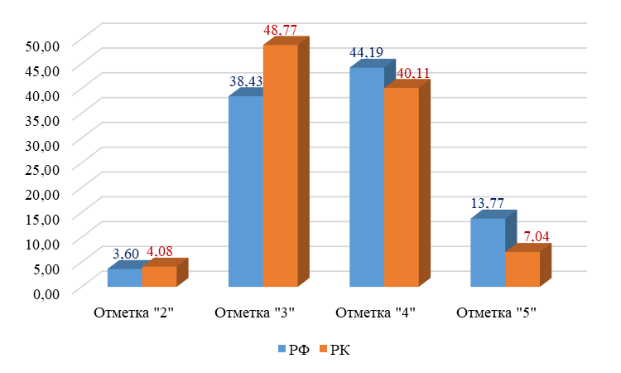

Средний процент выполнения заданий ВПР по биологии в 2025 году в Республике Карелия – 49,53% (в 2024 – 53,50%), в Российской Федерации – 55,26% (в 2024 году – 59,43%).
Наиболее высокий процент выполнения заданий ВПР по биологии в 2025 году в Республике Карелия – 79,42%, за выполнение задания на умение определять систематическое положение растительного организма (на примере покрытосеменных, или цветковых) с помощью определительной карточки (3). В Российской Федерации – 78,87%.
Наиболее низкий процент выполнения заданий ВПР по биологии в 2025 году в Республике Карелия – 26,18% за выполнение задания на умение различать и описывать живые и гербарные экземпляры растений, части растений по изображениям, схемам, моделям, муляжам, рельефным таблицам; грибы по изображениям, схемам, муляжам; бактерии по изображениям, выявлять и характеризовать существенные признаки объектов (явлений) (6.2). В Российской Федерации – 39,50%.
Общая картина колебаний процентных показателей за выполнение отдельных заданий в Карелии в 2025 году совпадает с общероссийской (Диаграмма 97).

Выполнение заданий Биология. 7 класс, 2025 год
Диаграмма 97
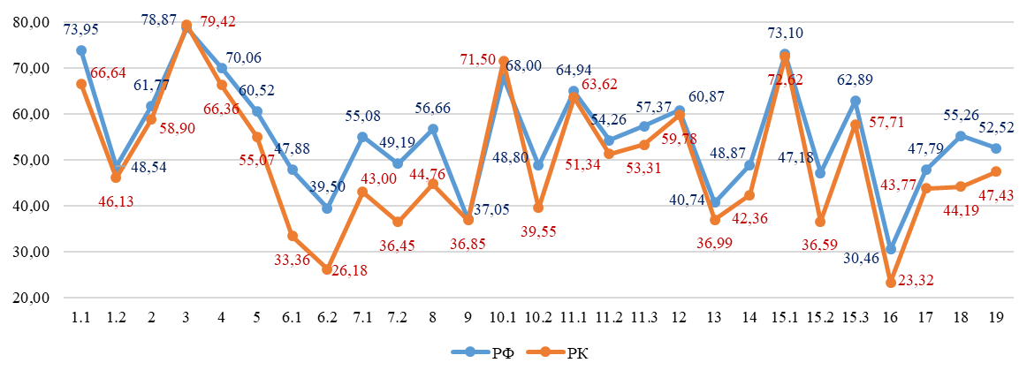

Сравнение отметок ВПР с отметками по журналу
Сравнение отметок ВПР по биологии в 7 классе с отметками по журналу позволяет сделать вывод о том, что 52,96% обучающихся подтверждают школьную оценку (Таблица 129, Диаграмма 98).

Сравнение отметок с отметками по журналу. Биология. 7 класс, 2025 год
Таблица 129
Группы участников | Количество участников
Понизили (Отметка < Отметка по журналу) | 532 | 37,46%
Подтвердили (Отметка = Отметке по журналу) | 752 | 52,96%
Повысили (Отметка > Отметка по журналу) | 136 | 9,58%
Всего | 1421 | 100,00%

Сравнение отметок с отметками по журналу. Биология. 7 класс, 2025 год
Диаграмма 98
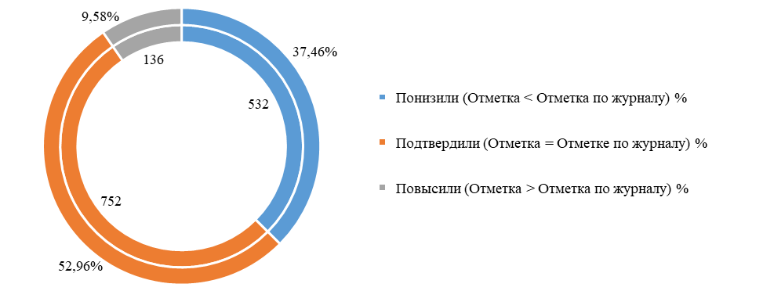

История
Достижение планируемых результатов ВПР в Республике Карелия, 2025 год
Таблица 130
Предмет: История 7 класс
Блоки ПООП обучающийся научится / получит возможность научиться или проверяемые требования (умения) в соответствии с ФГОС (ФК ГОС) |  | макс балл | РФ, % |  | РК, %
1 | Указывать (называть) участников, результаты важнейших событий отечественной и всеобщей истории XVI‒XVII вв. | 2 | 61,95 |  | 49,22
2 | Привлекать контекстную информацию при работе с историческими источниками по отечественной и всеобщей истории XVI‒XVII вв. | 2 | 59,60 |  | 47,28
3 | Проводить поиск информации в тексте письменного источника | 2 | 56,54 |  | 58,83
4 | Использовать историческую карту как источник информации о границах России и других государств, важнейших исторических событиях и процессах отечественной и всеобщей истории XVI‒XVII вв.; устанавливать на основе карты связи между географическим положением страны и особенностями ее экономического, социального и политического развития | 1 | 55,03 |  | 42,97
5 | Использовать историческую карту как источник информации о границах России и других государств, важнейших исторических событиях и процессах отечественной и всеобщей истории XVI‒XVII вв.; характеризовать на основе исторической карты (схемы) исторические события, явления, процессы отечественной и всеобщей истории XVI‒XVII вв. | 2 | 48,17 |  | 42,05
6 | Определять и аргументировать собственную или предложенную точку зрения на события и личностей отечественной и всеобщей истории XVI‒XVII вв. c опорой на фактический материал | 3 | 41,76 |  | 36,52
7 | Устанавливать синхронность событий отечественной и всеобщей истории XVI‒XVII вв. | 2 | 40,03 |  | 30,19
8 | Выявлять особенности развития культуры, быта и нравов народов отечественной и всеобщей истории XVI‒XVII вв. | 2 | 64,10 |  | 60,14
9 | Представлять описание памятников материальной и художественной культуры изучаемой эпохи | 1 | 63,75 |  | 50,29
10 | Проводить поиск информации в визуальных и вещественных памятниках эпохи; раскрывать существенные черты и характерные признаки исторических событий, явлений, процессов; характеризовать итоги и историческое значение событий | 3 | 65,54 |  | 73,02
Итого баллов |  | 20
Средний процент выполнения заданий |  |  |  | 55,65 |  | 49,05

В 2025 году ВПР по истории выполняли 2062 обучающихся (0,43% от всех участников) из 128 образовательных организаций (0,52% от всех ОО, принимавших участие в организации и проведении ВПР по истории в 7 классах) (Таблица 131).

Количество обучающихся, участвующих в ВПР в 2025 году. История. 7 класс
Таблица 131
Группы участников | Количество образовательных организаций | Количество участников
Вся выборка | 24719 | 483872
Республика Карелия | 128 | 2062

Доля получивших отметку «2» по итогам выполнения ВПР по истории на 3,38% выше, чем в среднем по Российской Федерации, отметку «3» выше на 7,71%. Доля получивших отметку «4» ниже на 6,09%, чем в среднем по Российской Федерации. Доля получивших отметку «5» ниже на 4,99% (Таблица 132, Диаграмма 99).

Статистика по отметкам. История. 7 класс, 2025 год
Таблица 132
Группы участников | Количество участников | Вся выборка | Республика Карелия
Отметка "2" | 175 | 5,11% | 8,49%
Отметка "3" | 984 | 40,01% | 47,72%
Отметка "4" | 708 | 40,43% | 34,34%
Отметка "5" | 195 | 14,45% | 9,46%

Статистика по отметкам. История (%). 7 класс, 2025 год
Диаграмма 99
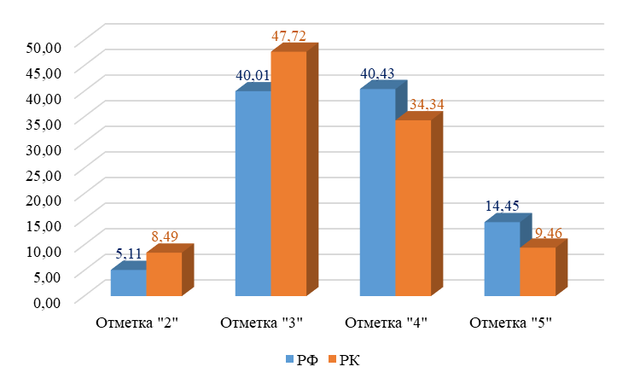
Средний процент выполнения заданий ВПР по истории в 2024 году в Республике Карелия – 49,05% (в 2024 – 50,52%), в Российской Федерации – 55,65% (в 2024 году – 58,53%).
Наиболее высокий процент выполнения заданий ВПР по истории в 2025 году в Республике Карелия – 60,14%, за выполнение задания на умение выявлять особенности развития культуры, быта и нравов народов отечественной и всеобщей истории XVI‒XVII вв. (8). В Российской Федерации – 64,10%.
Наиболее низкий процент выполнения заданий ВПР по истории в 2025 году в Республике Карелия – 30,19% за выполнение задания, проверяющего умение устанавливать синхронность событий отечественной и всеобщей истории XVI‒XVII вв. (7). В Российской Федерации – 40,03%.
Общая картина колебаний процентных показателей за выполнение отдельных заданий в Карелии в 2025 году совпадает с общероссийской (Диаграмма 100).

Выполнение заданий История. 7 класс, 2025 год
Диаграмма 100
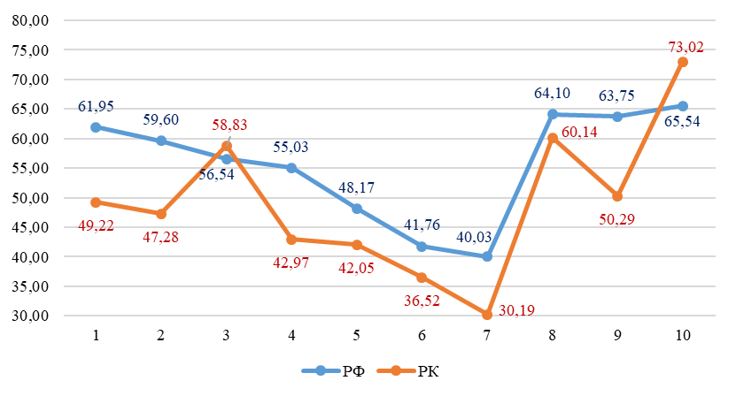

Сравнение отметок ВПР с отметками по журналу
Сравнение отметок ВПР по истории в 7 классе с отметками по журналу позволяет сделать вывод о том, что 54,71% обучающихся подтверждают школьную оценку (Таблица 133, Диаграмма 101).

Сравнение отметок с отметками по журналу. История. 7 класс, 2025 год
Таблица 133
Группы участников | Количество участников
Понизили (Отметка < Отметка по журналу) | 741 | 36,01%
Подтвердили (Отметка = Отметке по журналу) | 1126 | 54,71%
Повысили (Отметка > Отметка по журналу) | 191 | 9,28%
Всего | 2062 | 100,00%

Сравнение отметок с отметками по журналу. История. 7 класс, 2025 год
Диаграмма 101
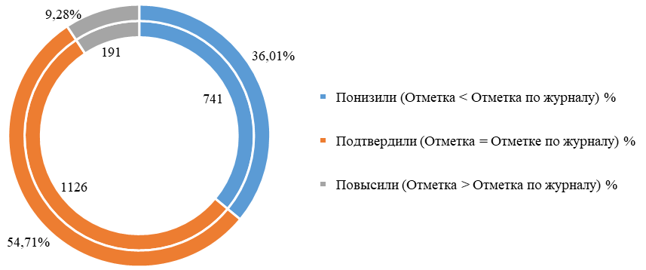

География
Достижение планируемых результатов ВПР в Республике Карелия, 2025 год
Таблица 134
Предмет: География 7 класс
Блоки ПООП обучающийся научится / получит возможность научиться или проверяемые требования (умения) в соответствии с ФГОС (ФК ГОС) |  | макс балл | РФ, % |  | РК, %
1 | Описывать по географическим картам местоположение изученных географических объектов для решения учебных и (или) практико-ориентированных задач | 2 | 59,40 |  | 50,13
2 | Описывать по географическим картам местоположение изученных географических объектов для решения учебных и (или) практико-ориентированных задач | 2 | 69,27 |  | 67,82
3 | Интегрировать и интерпретировать информацию об особенностях природы на отдельных территориях, представленную в одном или нескольких источниках, для решения различных учебных и практико-ориентированных задач | 2 | 39,55 |  | 34,50
4 | Интегрировать и интерпретировать информацию об особенностях природы на отдельных территориях, представленную в одном или нескольких источниках, для решения различных учебных и практико-ориентированных задач | 2 | 40,46 |  | 30,36
5 | Интегрировать и интерпретировать информацию об особенностях природы на отдельных территориях, представленную в одном или нескольких источниках, для решения различных учебных и практико-ориентированных задач | 2 | 60,20 |  | 50,29
6 | Классифицировать типы климатов Земли по заданным показателям | 2 | 73,59 |  | 63,70
7 | Представлять в различных формах (в виде таблицы) географическую информацию, необходимую для решения учебных и практико-ориентированных задач | 2 | 39,75 |  | 30,94
8 | Определять природные зоны по их существенным признакам на основе интеграции и интерпретации информации об особенностях их природы | 2 | 49,38 |  | 40,84
9 | Различать изученные процессы и явления, происходящие в географической оболочке. Объяснять образование тропических муссонов, пассатов тропических широт, западных ветров; применять понятия «воздушные массы», «муссоны», «пассаты», «западные ветры», «климатообразующий фактор» для решения учебных и (или) практико-ориентированных задач | 2 | 32,02 |  | 26,69
10 | Распознавать проявления изученных географических явлений, представляющие собой отражение таких свойств географической оболочки, как зональность (азональность), ритмичность и целостность | 1 | 68,37 |  | 63,89
11 | Называть особенности географических процессов на границах литосферных плит с учетом характера взаимодействия и типа земной коры, устанавливать (используя географические карты) взаимосвязи между движением литосферных плит и размещением крупных форм рельефа | 2 | 45,13 |  | 38,54
12 | Интегрировать и интерпретировать информацию об особенностях населения, представленную в одном или нескольких источниках, для решения различных учебных и практико-ориентированных задач | 2 | 64,44 |  | 57,89
13 | Интегрировать и интерпретировать информацию об особенностях населения, представленную в одном или нескольких источниках, для решения различных учебных и практико-ориентированных задач | 3 | 39,96 |  | 37,66
14 | Применять понятие «плотность населения» для решения учебных и (или) практико-ориентированных задач | 1 | 52,79 |  | 48,10
15 | Определять страны по их существенным признакам | 1 | 48,76 |  | 44,14
16 | Различать изученные процессы и явления, происходящие в географической оболочке | 1 | 58,67 |  | 52,80
17 | Выявлять взаимосвязи между компонентами природы в пределах отдельных территорий с использованием различных источников географической информации; объяснять особенности природы, населения и хозяйства отдельных территорий | 2 | 80,08 |  | 80,60
Итого баллов |  | 19
Средний процент выполнения заданий |  |  |  | 62,25 |  | 58,90

В 2025 году ВПР по географии выполняли 1594 обучающихся (0,39% от всех участников) из 100 образовательных организаций (0,47% от всех ОО, принимавших участие в организации и проведении ВПР по географии в 7 классах) (Таблица 135).

Количество обучающихся, участвующих в ВПР в 2025 году. География. 7 класс
Таблица 135
Группы участников | Количество образовательных организаций | Количество участников
Вся выборка | 21484 | 405541
Республика Карелия | 100 | 1594

Доля получивших отметку «2» по итогам выполнения ВПР по географии на 2,51% выше, чем в среднем по Российской Федерации. Доля получивших отметку «3» выше на 5,48%. Доля получивших отметку «4» - ниже на 6,30%, отметку «5» ниже на 1,69%, чем в среднем по Российской Федерации (Таблица 136, Диаграмма 102).

Статистика по отметкам. География. 7 класс, 2025 год
Таблица 136
Группы участников | Количество участников | Вся выборка | Республика Карелия
Отметка "2" | 103 | 3,95% | 6,46%
Отметка "3" | 777 | 43,27% | 48,75%
Отметка "4" | 579 | 42,62% | 36,32%
Отметка "5" | 135 | 10,16% | 8,47%

Статистика по отметкам. География (%). 7 класс, 2025 год
Диаграмма 102
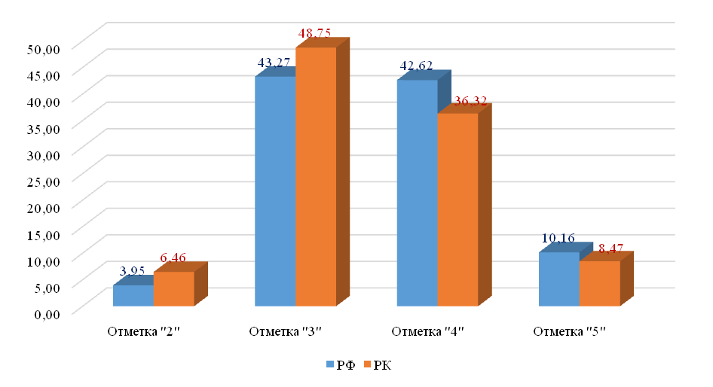
Средний процент выполнения заданий ВПР по географии в 2025 году в Республике Карелия – 58,90% (в 2024 – 50,09%), в Российской Федерации – 62,25% (в 2024 году – 55,70%).
Наиболее высокий процент выполнения заданий ВПР по географии в 2025 году в Республике Карелия – 93,22%, за выполнение задания на умение описывать по географическим картам местоположение изученных географических объектов для решения учебных и (или) практико-ориентированных задач (1). В Российской Федерации – 92,95%.
Наиболее низкий процент выполнения заданий ВПР по географии в 2025 году в Республике Карелия – 32,94% за выполнение задания на умение выявлять взаимосвязи между компонентами природы в пределах отдельных территорий с использованием различных источников географической информации; объяснять особенности природы, населения и хозяйства отдельных территорий (17). В Российской Федерации – 41,82%.
Общая картина колебаний процентных показателей за выполнение отдельных заданий в Карелии в 2025 году совпадает с общероссийской (Диаграмма 103).

Выполнение заданий География. 7 класс, 2025 год
Диаграмма 103
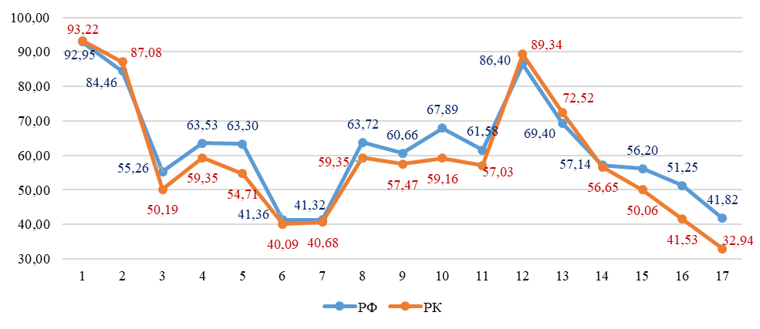

Сравнение отметок ВПР с отметками по журналу
Сравнение отметок ВПР по географии в 7 классе с отметками по журналу позволяет сделать вывод о том, что 54,08% обучающихся подтверждают школьную оценку (Таблица 137, Диаграмма 104).

Сравнение отметок с отметками по журналу. География. 7 класс, 2025 год
Таблица 137
Группы участников | Количество участников
Понизили (Отметка < Отметка по журналу) | 626 | 39,27%
Подтвердили (Отметка = Отметке по журналу) | 862 | 54,08%
Повысили (Отметка > Отметка по журналу) | 106 | 6,65%
Всего | 1594 | 100,00%

Сравнение отметок с отметками по журналу. География. 7 класс, 2025 год
Диаграмма 104
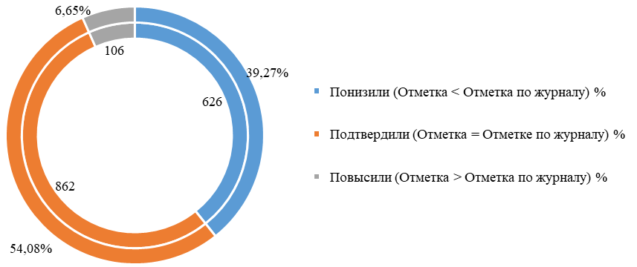

Английский язык

Достижение планируемых результатов ВПР в Республике Карелия, 2025 год
Таблица 138
Предмет: Английский язык 7 класс
Блоки ПООП обучающийся научится / получит возможность научиться или проверяемые требования (умения) в соответствии с ФГОС (ФК ГОС) |  | макс балл | РФ, % |  | РК, %
1 | Воспринимать на слух и понимать несложные адаптированные аутентичные тексты, содержащие отдельные незнакомые слова | 5 | 71,46 |  | 69,63
2 | Читать про себя и понимать несложные адаптированные аутентичные тексты, содержащие отдельные незнакомые слова, с пониманием запрашиваемой информации | 5 | 69,87 |  | 59,58
3 | Оперировать языковыми средствами в коммуникативно значимом контексте: грамматические формы | 5 | 66,74 |  | 59,87
4К1 | Писать электронное сообщение личного характера, соблюдая речевой этикет, принятый в стране (странах) изучаемого языка | 3 | 48,98 |  | 42,59
4К2 | Правильно использовать средства логической связи; структурно оформлять текст в соответствии с нормами письменного этикета | 2 | 48,39 |  | 42,06
4К3 | Правильное лексико-грамматическое оформление текста | 3 | 33,29 |  | 22,54
4К4 | Владеть орфографическими навыками: правильно писать изученные слова, пунктуационно правильно оформлять электронное сообщение личного характера | 2 | 42,10 |  | 36,07
Итого баллов |  | 25
Средний процент выполнения заданий |  |  |  | 54,40 |  | 47,47

В 2025 году ВПР по английскому языку выполняли 951 обучающихся (0,38% от всех участников) из 49 образовательных организаций (0,44% от всех ОО, принимавших участие в организации и проведении ВПР по английскому языку в 7 классах) (Таблица 139).

Количество обучающихся, участвующих в ВПР. Английский язык. 7 класс, 2025 год
Таблица 139
Группы участников | Количество образовательных организаций | Количество участников
Вся выборка | 11158 | 248052
Республика Карелия | 49 | 951

Доля получивших отметку «2» по итогам выполнения ВПР по английскому языку на 9,69% выше, чем в среднем по Российской Федерации. Доля получивших отметку «3» выше на 2,45%. Доля получивших отметку «4» - ниже на 5,37%, отметку «5» ниже на 6,78%, чем в среднем по Российской Федерации (Таблица 140, Диаграмма 105).

Статистика по отметкам. Английский язык. 7 класс, 2025 год
Таблица 140
Группы участников | Количество участников | Вся выборка | Республика Карелия
Отметка "2" | 187 | 9,97% | 19,66%
Отметка "3" | 392 | 38,77% | 41,22%
Отметка "4" | 307 | 37,65% | 32,28%
Отметка "5" | 65 | 13,61% | 6,83%

Статистика по отметкам. Английский язык (%). 7 класс, 2025 год
Диаграмма 105
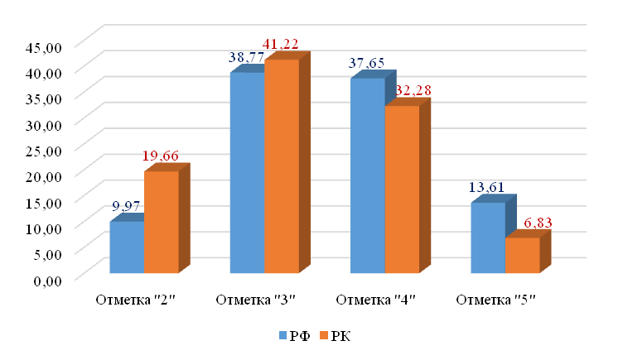
Средний процент выполнения заданий ВПР по английскому языку в 2025 году в Республике Карелия – 47,47% (в 2024 году ВПР не проводилась), в Российской Федерации – 54,40%.
Наиболее высокий процент выполнения заданий ВПР по английскому языку в 2025 году в Республике Карелия – 69,63%, за выполнение задания на умение воспринимать на слух и понимать несложные адаптированные аутентичные тексты, содержащие отдельные незнакомые слова (1). В Российской Федерации – 71,46%.
Наиболее низкий процент выполнения заданий ВПР по английскому языку в 2025 году в Республике Карелия – 22,54% за выполнение задания на правильное лексико-грамматическое оформление текста (4К3). В Российской Федерации – 33,29%.
Общая картина колебаний процентных показателей за выполнение отдельных заданий в Карелии в 2025 году совпадает с общероссийской (Диаграмма 106).

Выполнение заданий Английский язык. 7 класс, 2025 год
Диаграмма 106
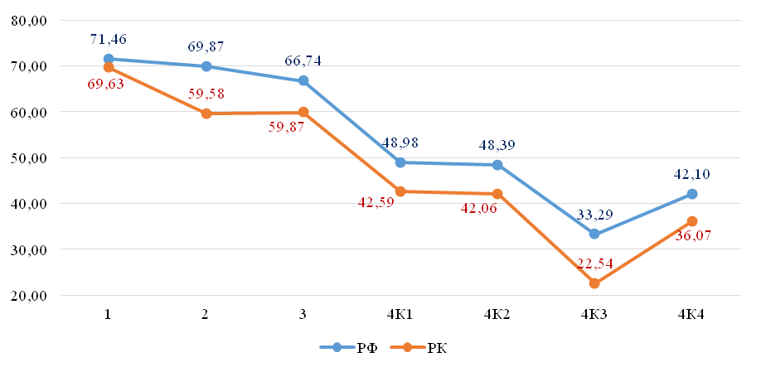

Сравнение отметок ВПР с отметками по журналу
Сравнение отметок ВПР по английскому языку в 7 классе с отметками по журналу позволяет сделать вывод о том, что 47,32% обучающихся подтверждают школьную оценку (Таблица 141, Диаграмма 107).

Сравнение отметок с отметками по журналу. Английский язык. 7 класс, 2025 год
Таблица 141
Группы участников | Количество участников
Понизили (Отметка < Отметка по журналу) | 451 | 47,42%
Подтвердили (Отметка = Отметке по журналу) | 450 | 47,32%
Повысили (Отметка > Отметка по журналу) | 50 | 5,26%
Всего | 951 | 100,00%

Сравнение отметок с отметками по журналу. Английский язык. 7 класс, 2025 год
Диаграмма 107
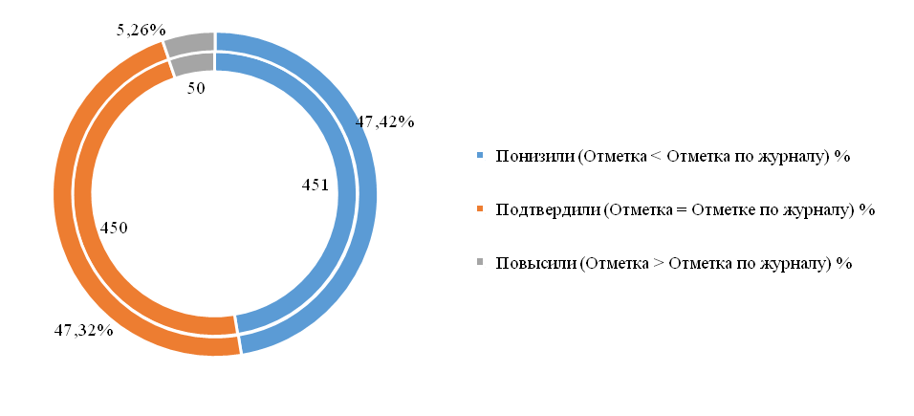
Обществознание
Достижение планируемых результатов ВПР в Республике Карелия, 2025 год
Таблица 142
Предмет: Обществознание 7 класс
Блоки ПООП обучающийся научится / получит возможность научиться или проверяемые требования (умения) в соответствии с ФГОС (ФК ГОС) |  | макс балл | РФ, % | РК, %
1.1 | Характеризовать конституционные права и обязанности гражданина Российской Федерации; применять знания о Конституции Российской Федерации; характеризовать роль Конституции Российской Федерации в системе российского права | 1 | 86,48 | 80,47
1.2 | Характеризовать конституционные права и обязанности гражданина Российской Федерации; применять знания о Конституции Российской Федерации; характеризовать роль Конституции Российской Федерации в системе российского права | 3 | 59,10 | 61,86
2 | Применять знания о социальных ценностях, о содержании и значении социальных норм, регулирующих общественные отношения; характеризовать традиционные российские духовно-нравственные ценности (в том числе защиту человеческой жизни, прав и свобод человека, гуманизм, милосердие), моральные нормы и их роль в жизни общества; приводить примеры гражданственности и патриотизма, ситуаций морального выбора и ситуаций, регулируемых различными видами социальных норм; о сущности права, о правоотношении как социальном и юридическом явлении, правовых нормах, регулирующих типичные для несовершеннолетнего и членов его семьи общественные отношения, правовом статусе гражданина Российской Федерации (в том числе несовершеннолетнего), правонарушениях и об их опасности для личности и общества; характеризовать право как регулятор общественных отношений, конституционные права и обязанности гражданина Российской Федерации, права ребенка в Российской Федерации; содержании и значении правовых норм, об отраслях права, о правовых нормах, регулирующих типичные для несовершеннолетнего и членов его семьи общественные отношения (в гражданском, трудовом и семейном, адми-нистративном, уголовном праве), о защите прав несовершеннолетних, об юридической ответственности (гражданско-правовой, дисциплинарной, административной, уголовной), о правоохранительных органах, об обеспечении безопасности личности, общества и государства, в том числе от терроризма и экстремизма; классифицировать по разным признакам виды нормативных правовых актов, виды правонарушений и юридической ответственности по отраслям права (нормы права, выделяя существенные признаки), в том числе устанавливать существенный признак классификации | 1 | 72,58 | 53,49
3 | Применять знания о социальных ценностях, о содержании и значении социальных норм, регулирующих общественные отношения; характеризовать традиционные российские духовно-нравственные ценности (в том числе защита человеческой жизни, прав и свобод человека, гуманизм, милосердие), моральные нормы и их роль в жизни общества; приводить примеры гражданственности и патриотизма, ситуаций морального выбора и ситуаций, регулируемых различными видами социальных норм; о правоотношении как социальном и юридическом явлении, правовых нормах, регулирующих типичные для несовершеннолетнего и членов его семьи общественные отношения, правовом статусе гражданина Российской Федерации (в том числе несовершеннолетнего), правонарушениях и об их опасности для личности и общества; характеризовать право как регулятор общественных отношений, конституционные права и обязанности гражданина Российской Федерации, права ребенка в Российской Федерации; содержании и значении правовых норм, об отраслях права, о правовых нормах, регулирующих типичные для несовершеннолетнего и членов его семьи общественные отношения (в гражданском, трудовом и семейном, административном, уголовном праве), о защите прав несовершеннолетних, об юридической ответственности (гражданско-правовой, дисциплинарной, административной, уголовной), о правоохранительных органах, об обеспечении безопасности личности, общества и государства, в том числе от терроризма и экстремизма; сравнивать (в том числе устанавливать основания для сравнения) отдельные виды социальных норм; устанавливать и объяснять влияние социальных норм на общество и человека; проступок и преступление, дееспособность малолетних в возрасте от 6 до 14 лет и несовершеннолетних в возрасте от 14 до 18 лет, сферы регулирования различных отраслей права (гражданского, трудового, семейного, административного и уголовного), права и обязанности работника и работодателя, имущественные и личные неимущественные отношения | 1 | 75,19 | 58,91
4.1 | Определять и аргументировать с опорой на обществоведческие знания, факты общественной жизни и личный социальный опыт свое отношение к явлениям социальной действительности с точки зрения социальных ценностей, к социальным нормам как регуляторам общественной жизни и поведения человека в обществе, к роли правовых норм как регуляторов общественной жизни и поведения человека | 1 | 81,63 | 73,66
4.2 | Определять и аргументировать с опорой на обществоведческие знания, факты общественной жизни и личный социальный опыт свое отношение к явлениям социальной действительности с точки зрения социальных ценностей, к социальным нормам как регуляторам общественной жизни и поведения человека в обществе, к роли правовых норм как регуляторов общественной жизни и поведения человека | 1 | 64,33 | 58,17
5 | Применять знания о социальных ценностях, о содержании и значении социальных норм, регулирующих общественные отношения; характеризовать традиционные российские духовно-нравственные ценности (в том числе защита человеческой жизни, прав и свобод человека, гуманизм, милосердие), моральные нормы и их роль в жизни общества; приводить примеры гражданственности и патриотизма, ситуаций морального выбора и ситуаций, регулируемых различными видами социальных норм; о сущности права, о правоотношении как социальном и юридическом явлении, правовых нормах, регулирующих типичные для несовершеннолетнего и членов его семьи общественные отношения, правовом статусе гражданина Российской Федерации (в том числе несовершеннолетнего), правонарушениях и об их опасности для личности и общества; характеризовать право как регулятор общественных отношений, конституционные права и обязанности гражданина Российской Федерации, права ребенка в Российской Федерации; содержании и значении правовых норм, об отраслях права, о правовых нормах, регулирующих типичные для несовершеннолетнего и членов его семьи общественные отношения (в гражданском, трудовом и семейном, административном, уголовном праве), о защите прав несовершеннолетних, об юридической ответственности (гражданско-правовой, дисциплинарной, административной, уголовной), о правоохранительных органах, об обеспечении безопасности личности, общества и государства, в том числе от терроризма и экстремизма; классифицировать по разным признакам виды нормативных правовых актов, виды правонарушений и юридической ответственности по отраслям права (нормы права, выделяя существенные признаки),  в том числе устанавливать существенный признак классификации | 1 | 76,78 | 66,10
6.1 | Овладевать смысловым чтением текстов обществоведческой тематики: отбирать информацию из фрагментов Конституции Российской Федерации и других нормативных правовых актов, из предложенных учителем источников о правах и обязанностях граждан, гарантиях и защите прав и свобод человека и гражданина в Российской Федерации, о правах ребенка и способах их защиты и составлять на их основе план; преобразовывать текстовую информацию в таблицу, схему | 1 | 72,69 | 55,88
6.2 | Овладевать смысловым чтением текстов обществоведческой тематики: отбирать информацию из фрагментов Конституции Российской Федерации и других нормативных правовых актов, из предложенных учителем источников о правах и обязанностях граждан, гарантиях и защите прав и свобод человека и гражданина в Российской Федерации, о правах ребенка и способах их защиты и составлять на их основе план; преобразовывать текстовую информацию в таблицу, схему | 2 | 42,13 | 32,41
7.1 | Анализировать, обобщать, систематизировать, оценивать социальную информацию из адаптированных источников (в том числе учебных материалов) и публикаций в СМИ, соотносить ее с собственными знаниями о моральном и правовом регулировании поведения человека; извлекать информацию из разных источников о принципах и нормах морали, проблеме морального выбора, об отраслях права (гражданского, трудового, семейного, административного и уголовного) и личным социальным опытом; используя обществоведческие знания, формулировать выводы, подкрепляя их аргументами, о применении санкций за совершенные правонарушения, о юридической ответственности несовершеннолетних | 1 | 69,65 | 58,86
7.2 | Анализировать, обобщать, систематизировать, оценивать социальную информацию из адаптированных источников (в том числе учебных материалов) и публикаций в СМИ, соотносить ее с собственными знаниями о моральном и правовом регулировании поведения человека; извлекать информацию из разных источников о принципах и нормах морали, проблеме морального выбора, об отраслях права (гражданского, трудового, семейного, административного и уголовного) и личным социальным опытом; используя обществоведческие знания, формулировать выводы, подкрепляя их аргументами, о применении санкций за совершенные правонарушения, о юридической ответственности несовершеннолетних | 1 | 57,59 | 49,18
8.1 | Использовать полученные знания: для объяснения сущности права, роли права в обществе, необходимости правомерного поведения, включая налоговое поведение и противодействие коррупции, различий между правомерным и противоправным поведением, проступком и преступлением; для осмысления личного социального опыта при исполнении типичных для несовершеннолетнего социальных ролей (члена семьи, обучающегося, члена ученической общественной организации) | 1 | 67,84 | 63,97
8.2 | Использовать полученные знания: для объяснения сущности права, роли права в обществе, необходимости правомерного поведения, включая налоговое поведение и противодействие коррупции, различий между правомерным и противоправным поведением, проступком и преступлением; для осмысления личного социального опыта при исполнении типичных для несовершеннолетнего социальных ролей (члена семьи, обучающегося, члена ученической общественной организации) | 3 | 39,08 | 34,43
8.3 | Использовать полученные знания: для объяснения сущности права, роли права в обществе, необходимости правомерного поведения, включая налоговое поведение и противодействие коррупции, различий между правомерным и противоправным поведением, проступком и преступлением; для осмысления личного социального опыта при исполнении типичных для несовершеннолетнего социальных ролей (члена семьи, обучающегося, члена ученической общественной организации) | 1 | 47,72 | 46,83
Итого баллов |  | 19
Средний процент выполнения заданий |  |  | 65,20 |  | 56,73

В 2025 году ВПР по обществознанию выполняли 1879 обучающихся (0,39% от всех участников) из 104 образовательных организаций (0,42% от всех ОО, принимавших участие в организации и проведении ВПР по обществознанию в 7 классах) (Таблица 143).

Количество обучающихся, участвующих в ВПР в 2025 году. Обществознание. 7 класс
Таблица 143
Группы участников | Количество образовательных организаций | Количество участников
Вся выборка | 24788 | 485838
Республика Карелия | 104 | 1879

Доля получивших отметку «2» по итогам выполнения ВПР по обществознанию на 6,88% выше, чем в среднем по Российской Федерации, отметку «3» выше на 7,41%, отметку «4» - ниже на 7,22%. Доля получивших отметку «5» ниже, чем в среднем по Российской Федерации на 7,09% (Таблица 144, Диаграмма 108).

Статистика по отметкам. Обществознание. 7 класс
Таблица 144
Группы участников | Количество участников | Вся выборка | Республика Карелия
Отметка "2" | 308 | 9,71% | 16,59%
Отметка "3" | 962 | 44,42% | 51,83%
Отметка "4" | 508 | 34,59% | 27,37%
Отметка "5" | 78 | 11,29% | 4,20%

Статистика по отметкам. Обществознание. 7 класс
Диаграмма 108
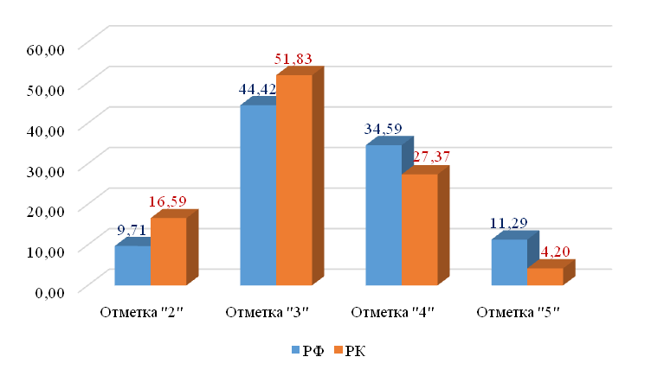

Средний процент выполнения заданий ВПР по обществознанию в 2025 году в Республике Карелия – 56,73% (в 2024 – 60,08%), в Российской Федерации – 65,20% (в 2024 году – 64,97%).
Наиболее высокий процент выполнения заданий ВПР по обществознанию в 2025 году в Республике Карелия – 80,47%, за выполнение задания на умение характеризовать конституционные права и обязанности гражданина Российской Федерации; применять знания о Конституции Российской Федерации; характеризовать роль Конституции Российской Федерации в системе российского права (1.1). В Российской Федерации – 86,48%.
Наиболее низкий процент выполнения заданий ВПР по обществознанию в 2025 году в Республике Карелия – 34,43% за выполнение задания на умение использовать полученные знания для объяснения сущности права, роли права в обществе, необходимости правомерного поведения, включая налоговое поведение и противодействие коррупции, различий между правомерным и противоправным поведением, проступком и преступлением; для осмысления личного социального опыта при исполнении типичных для несовершеннолетнего социальных ролей (члена семьи, обучающегося, члена ученической общественной организации) (8.2). В Российской Федерации – 39,08%.
Общая картина колебаний процентных показателей за выполнение отдельных заданий в Карелии в 2025 году совпадает с общероссийской (Диаграмма 109).

Выполнение заданий Обществознание. 7 класс
Диаграмма 109
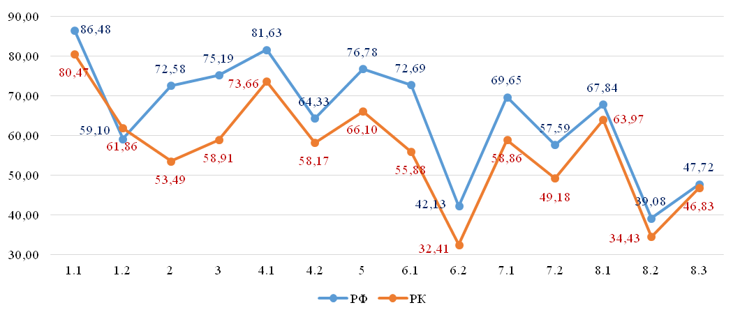
Сравнение отметок ВПР с отметками по журналу
Сравнение отметок ВПР по обществознанию в 7 классе с отметками по журналу позволяет сделать вывод о том, что 41,10% обучающихся подтверждают школьную оценку (Таблица 145, Диаграмма 110).

Сравнение отметок с отметками по журналу. Обществознание. 7 класс
Таблица 145
Группы участников | Количество участников
Понизили (Отметка < Отметка по журналу) | 1039 | 56,04%
Подтвердили (Отметка = Отметке по журналу) | 762 | 41,10%
Повысили (Отметка > Отметка по журналу) | 53 | 2,86%
Всего | 1856 | 100,00%

Сравнение отметок с отметками по журналу. Обществознание. 7 класс
Диаграмма 110
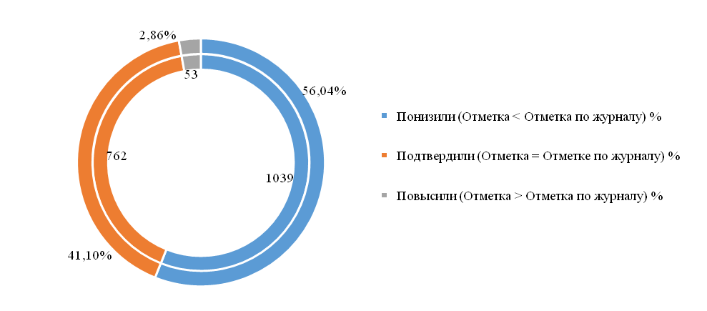

Литература
Достижение планируемых результатов ВПР в Республике Карелия, 2025 год
Таблица 146
Предмет: Литература 7 класс
Блоки ПООП обучающийся научится / получит возможность научиться или проверяемые требования (умения) в соответствии с ФГОС (ФК ГОС) |  | макс балл | РФ, % | РК, %
1 | Понимать сущность и элементарные смысловые функции теоретико-литературных понятий и учиться самостоятельно использовать их в процессе анализа и интерпретации произведений | 1 | 83,33 | 69,45
2 | Понимать сущность и элементарные смысловые функции теоретико-литературных понятий и учиться самостоятельно использовать их в процессе анализа и интерпретации произведений | 1 | 82,68 | 70,52
3 | Проводить смысловой и эстетический анализ произведений фольклора и художественной литературы; воспринимать прочитанное | 1 | 81,06 | 71,20
4 | Выявлять основные особенности языка художественного произведения, поэтической и прозаической речи, находить основные изобразительно-выразительные средства, характерные для творческой манеры писателя | 2 | 77,24 | 69,04
5К1 | Анализировать произведение в единстве формы и содержания | 2 | 69,96 | 67,29
5К2 | Писать сочинение-рассуждение по заданной теме с опорой на прочитанные произведения | 2 | 59,51 | 60,03
5К3 | Создавать письменные высказывания разных жанров объёмом не менее 40 слов | 1 | 78,88 | 73,76
6К1 | Понимать важность чтения и изучения произведений фольклора и художественной литературы для самостоятельного познания мира, развития собственных эмоциональных и эстетических впечатлений. Выявлять позицию героя, рассказчика и авторскую позицию, учитывая художественные особенности произведения | 2 | 64,95 | 66,55
6К2 | Писать сочинение-рассуждение по заданной теме с опорой на прочитанные произведения | 2 | 54,95 | 59,02
6К3 | Анализировать произведение в единстве формы и содержания; выявлять позицию героя, рассказчика и авторскую позицию, учитывая художественные особенности произведения; объяснять своё понимание нравственно-философской, социально-исторической и эстетической проблематики произведений (с учётом литературного развития обучающихся) | 2 | 50,36 | 50,61
6К4 | Создавать письменные высказывания разных жанров объёмом не менее 70 слов; писать сочинение-рассуждение по заданной теме с опорой на прочитанные произведения | 1 | 69,49 | 67,43
Итого баллов |  | 17
Средний процент выполнения заданий |  |  | 70,22 | 65,90

В 2025 году ВПР по литературе выполнили 743 обучающихся (0,35% от всех участников) из 40 образовательных организаций (0,41% от всех ОО, принимавших участие в организации и проведении ВПР по литературе в 7 классах) (Таблица 147).

Количество обучающихся, участвующих в ВПР. Литература. 7 класс, 2025 год
Таблица 147
Группы участников | Количество образовательных организаций | Количество участников
Вся выборка | 9754 | 211396
Республика Карелия | 40 | 743

Доля получивших отметку «2» по итогам выполнения ВПР по литературе на 4,20% выше, чем в среднем по Российской Федерации, получивших отметку «3» выше на 2,75%. Доля получивших отметку «4» ниже, чем в среднем по Российской Федерации на 7,50%, получивших отметку «5» ниже на 0,56% (Таблица 148, Диаграмма 111).

Статистика по отметкам. Литература. 7 класс, 2025 год
Таблица 148
Группы участников | Количество участников | Вся выборка | Республика Карелия
Отметка "2" | 109 | 10,47% | 14,67%
Отметка "3" | 284 | 35,47% | 38,22%
Отметка "4" | 196 | 33,88% | 26,38%
Отметка "5" | 154 | 20,17% | 20,73%

Статистика по отметкам. Литература (%). 7 класс, 2025 год
Диаграмма 111
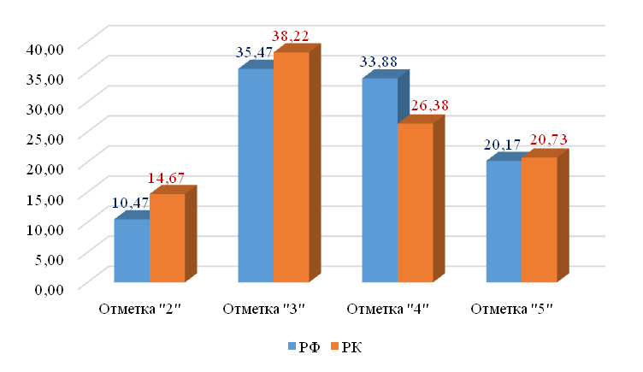
Средний процент выполнения заданий ВПР по литературе в 2025 году в Республике Карелия – 65,90% (в 2024 году ВПР не проводилась), в Российской Федерации – 70,22%.
Наиболее высокий процент выполнения заданий ВПР по литературе в 2025 году в Республике Карелия – 71,20%, за выполнение задания на проверку умения проводить смысловой и эстетический анализ произведений фольклора и художественной литературы; воспринимать прочитанное (3). В Российской Федерации – 81,06%.
Наиболее низкий процент выполнения заданий ВПР по литературе в 2025 году в Республике Карелия – 50,61% за выполнение задания на умение анализировать произведение в единстве формы и содержания; выявлять позицию героя, рассказчика и авторскую позицию, учитывая художественные особенности произведения; объяснять своё понимание нравственно-философской, социально-исторической и эстетической проблематики произведений (с учётом литературного развития обучающихся) (6К3). В Российской Федерации – 50,36%.
Общая картина колебаний процентных показателей за выполнение отдельных заданий в Карелии в 2025 году совпадает с общероссийской (Диаграмма 112).

Выполнение заданий Литература. 7 класс, 2025 год
Диаграмма 112
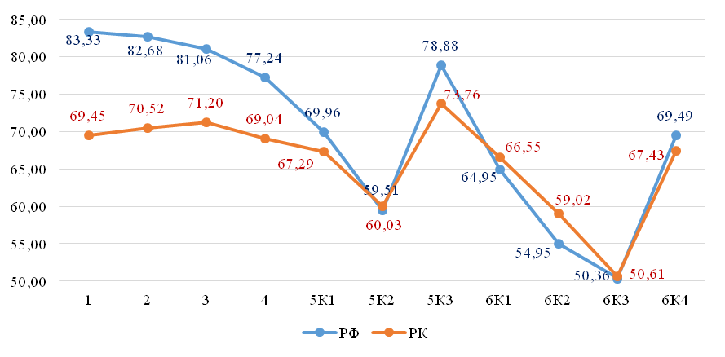
Сравнение отметок ВПР с отметками по журналу
Сравнение отметок ВПР по литературе в 7 классе с отметками по журналу позволяет сделать вывод о том, что 47,38% обучающихся подтверждают школьную оценку (Таблица 149, Диаграмма 113).

Сравнение отметок с отметками по журналу. Литература. 7 класс. 2025 год
Таблица 149
Группы участников | Количество участников
Понизили (Отметка < Отметка по журналу) | 310 | 41,72%
Подтвердили (Отметка = Отметке по журналу) | 352 | 47,38%
Повысили (Отметка > Отметка по журналу) | 81 | 10,90%
Всего | 743 | 100,00%

Сравнение отметок с отметками по журналу. Литература. 7 класс, 2025 год
Диаграмма 113
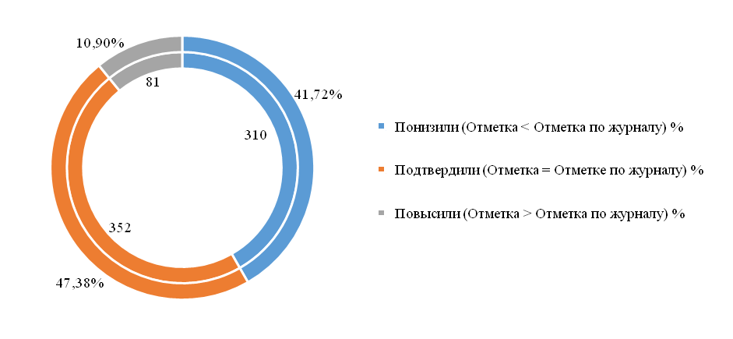

Математика (углубленная)
Достижение планируемых результатов ВПР в Республике Карелия, 2025 год
Таблица 150
Предмет: Математика (углубленная) 7 класс
Блоки ПООП обучающийся научится / получит возможность научиться или проверяемые требования (умения) в соответствии с ФГОС (ФК ГОС) |  | макс балл | РФ, % |  | РК, %
1 | Выполнять, сочетая устные и письменные приемы, арифметические действия с рациональными числами. Находить значения числовых выражений; применять разнообразные способы и приемы вычисления значений дробных выражений, содержащих обыкновенные и десятичные дроби | 1 | 73,56 |  | 62,98
2 | Выполнять, сочетая устные и письменные приемы, арифметические действия с рациональными числами. Находить значения числовых выражений; применять разнообразные способы и приемы вычисления значений дробных выражений, содержащих обыкновенные и десятичные дроби | 1 | 59,34 |  | 42,31
3 | 3. Описывать и интерпретировать реальные числовые данные, представленные в таблицах, на диаграммах, графиках | 1 | 91,37 |  | 93,27
4 | Распознавать изученные геометрические фигуры, определять их взаимное расположение, изображать геометрические фигуры, выполнять чертежи по условию задачи. Измерять линейные и угловые величины. Решать задачи на вычисление длин отрезков и величин углов. Проводить вычисления и находить числовые и буквенные значения углов в геометрических задачах с использованием суммы углов треугольников и многоугольников, свойств углов, образованных при пересечении двух параллельных прямых секущей. Решать практические задачи на нахождение углов | 1 | 63,35 |  | 55,29
5.1 | Читать информацию, представленную в таблицах, на диаграммах; представлять данные в виде таблиц, строить диаграммы (столбиковые (столбчатые) и круговые) по массивам значений. Описывать и интерпретировать реальные числовые данные, представленные в таблицах, на диаграммах, графиках. Использовать для описания данных статистические характеристики: среднее арифметическое, медиана, наибольшее и наименьшее значения, размах | 1 | 78,73 |  | 87,02
5.2 | Читать информацию, представленную в таблицах, на диаграммах; представлять данные в виде таблиц, строить диаграммы (столбиковые (столбчатые) и круговые) по массивам значений. Описывать и интерпретировать реальные числовые данные, представленные в таблицах, на диаграммах, графиках. Использовать для описания данных статистические характеристики: среднее арифметическое, медиана, наибольшее и наименьшее значения, размах | 1 | 68,48 |  | 82,21
6 | Выполнять преобразования целого выражения в многочлен приведением подобных слагаемых, раскрытием скобок. Выполнять умножение одночлена на многочлен и многочлена на многочлен, применять формулы квадрата суммы и квадрата разности | 1 | 63,81 |  | 51,92
7 | Проводить логические рассуждения с использованием геометрических теорем | 1 | 69,10 |  | 71,15
8 | Понимать графический способ представления и анализа информации, извлекать и интерпретировать информацию из графиков реальных процессов и зависимостей | 1 | 47,22 |  | 45,19
9 | Описывать и интерпретировать реальные числовые данные, представленные в таблицах, на диаграммах, графиках | 1 | 66,07 |  | 61,54
10 | Применять признаки делимости, разложение на множители натуральных чисел | 1 | 60,38 |  | 58,17
11 | Составлять и решать линейное уравнение или систему линейных уравнений по условию задачи, интерпретировать в соответствии с контекстом задачи полученный результат | 1 | 61,47 |  | 58,17
12 | Решать линейные уравнения с одной переменной, применяя правила перехода от исходного уравнения к равносильному ему. Проверять, является ли число корнем уравнения | 2 | 80,06 |  | 80,53
13 | Распознавать изученные геометрические фигуры, определять их взаимное расположение, изображать геометрические фигуры, выполнять чертежи по условию задачи. Измерять линейные и угловые величины. Решать задачи на вычисление длин отрезков и величин углов. Проводить логические рассуждения с использованием геометрических теорем. Владеть понятием геометрического места точек. Уметь определять биссектрису угла и серединный перпендикуляр к отрезку как геометрические места точек | 2 | 44,66 |  | 47,60
14 | Описывать и интерпретировать реальные числовые данные, представленные в таблицах, на диаграммах, графиках. Использовать для описания данных статистические характеристики: среднее арифметическое, медиана, наибольшее и наименьшее значения, размах | 2 | 29,06 |  | 23,80
15 | Распознавать изученные геометрические фигуры, определять их взаимное расположение, изображать геометрические фигуры, выполнять чертежи по условию задачи. Измерять линейные и угловые величины. Решать задачи на вычисление длин отрезков и величин углов. Проводить логические рассуждения с использованием геометрических теорем. Владеть понятием геометрического места точек. Уметь определять биссектрису угла и серединный перпендикуляр к отрезку как геометрические места точек | 2 | 42,72 |  | 44,95
16 | Применять признаки делимости, разложение на множители натуральных чисел | 2 | 15,89 |  | 17,31
17 | Составлять и решать линейное уравнение или систему линейных уравнений по условию задачи, интерпретировать в соответствии с контекстом задачи полученный результат | 2 | 12,17 |  | 5,05
Итого баллов |  | 24
Средний процент выполнения заданий |  |  |  | 57,08 |  | 54,91

В 2025 году ВПР по математике (углубленная) выполнили 208 обучающихся (0,54% от всех участников) из 7 образовательных организаций (0,65% от всех ОО, принимавших участие в организации и проведении ВПР по математике (углубленная) в 7 классах (Таблица 151).

Количество обучающихся, участвующих в ВПР.
Математика (углубленная). 7 класс, 2025 год
Таблица 151
Группы участников | Количество образовательных организаций | Количество участников
Вся выборка | 1076 | 38209
Республика Карелия | 7 | 208

Доля получивших отметку «2» по итогам выполнения ВПР по математике углубленной на 0,64% ниже, чем в среднем по Российской Федерации. Доля получивших отметку «3» выше на 1,56%, отметку «4» - выше на 1,03%. Доля получивших отметку «5» ниже, чем в среднем по Российской Федерации на 1,94% (Таблица 152, Диаграмма 114).

Статистика по отметкам. Математика (углубленная). 7 класс, 2025 год
Таблица 152
Группы участников | Количество участников | Вся выборка | Республика Карелия
Отметка "2" | 11 | 5,93% | 5,29%
Отметка "3" | 88 | 40,75% | 42,31%
Отметка "4" | 89 | 41,76% | 42,79%
Отметка "5" | 20 | 11,56% | 9,62%

Статистика по отметкам. Математика (углубленная) (%). 7 класс, 2025 год
Диаграмма 114
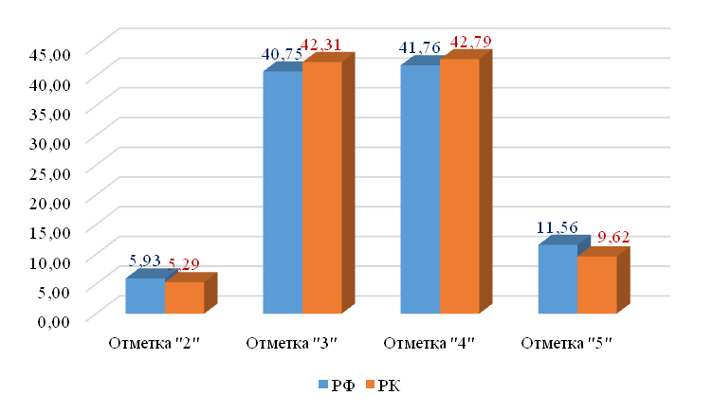
Средний процент выполнения заданий ВПР по математике углубленной в 2025 году в Республике Карелия – 54,91% (в 2024 – 50,83%), в Российской Федерации – 57,08% (в 2024 году – 60,17%).
Наиболее высокий процент выполнения заданий ВПР по математике углубленной в 2025 году в Республике Карелия – 93,27%, за выполнение задания на проверку умений описывать и интерпретировать реальные числовые данные, представленные в таблицах, на диаграммах, графиках (3). В Российской Федерации – 91,37%.
Наиболее низкий процент выполнения заданий ВПР по математике углубленной в 2025 году в Республике Карелия – 5,05% за выполнение задания на умение составлять и решать линейное уравнение или систему линейных уравнений по условию задачи, интерпретировать в соответствии с контекстом задачи полученный результат (17). В Российской Федерации – 12,17%.
Общая картина колебаний процентных показателей за выполнение отдельных заданий в Карелии в 2025 году совпадает с общероссийской (Диаграмма 115).

Выполнение заданий Математика (углубленная). 7 класс, 2025 год
Диаграмма 115
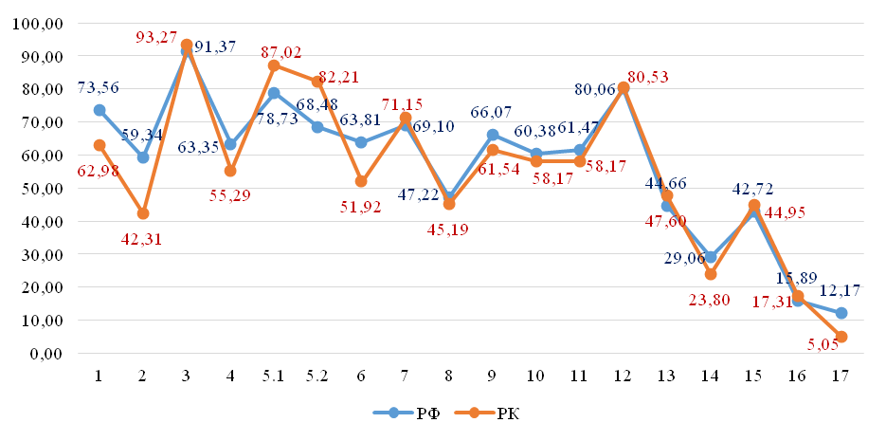

Сравнение отметок ВПР с отметками по журналу
Сравнение отметок ВПР по математике углубленной в 7 классе с отметками по журналу позволяет сделать вывод о том, что 60,10% обучающихся подтверждают школьную оценку (Таблица 153, Диаграмма 116).

Сравнение отметок с отметками по журналу. Математика (углубленная).
7 класс, 2025 год
Таблица 153
Группы участников | Количество участников
Понизили (Отметка < Отметка по журналу) | 69 | 33,17%
Подтвердили (Отметка = Отметке по журналу) | 125 | 60,10%
Повысили (Отметка > Отметка по журналу) | 14 | 6,73%
Всего | 208 | 100,00%

Сравнение отметок с отметками по журналу. Математика (углубленная).
7 класс, 2025 год
Диаграмма 116
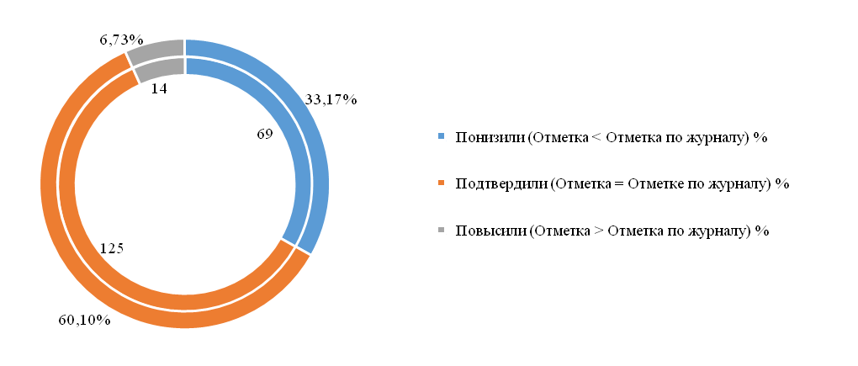
Физика (углубленная)
Достижение планируемых результатов ВПР в Республике Карелия, 2025 год
Таблица 154
Предмет: Физика (углубленная) 7 класс
Блоки ПООП обучающийся научится / получит возможность научиться или проверяемые требования (умения) в соответствии с ФГОС (ФК ГОС) |  | макс балл | РФ, % |  | РК, %
1 | Распознавать механические явления и объяснять на основе имеющихся знаний основные свойства или условия протекания этих явлений: равномерное и неравномерное движение, инерция, взаимодействие тел, передача давления твердыми телами, жидкостями и газами, атмосферное давление, плавание тел; анализировать ситуации практико-ориентированного характера, узнавать в них проявление изученных физических явлений или закономерностей и применять имеющиеся знания для их объяснения | 2 | 60,89 |  | 78,85
2 | Использовать при выполнении учебных задач справочные материалы, делать выводы по результатам исследования | 1 | 97,19 |  | 100,00
3 | Анализировать ситуации практико-ориентированного характера, узнавать в них проявление изученных физических явлений или закономерностей и применять имеющиеся знания для их объяснения | 1 | 79,43 |  | 46,15
4 | Решать задачи, используя физические законы (закон Паскаля, закон Архимеда, условия равновесия тела, золотое правило механики) и формулы, связывающие физические величины (масса тела, плотность вещества, сила, давление); на основе анализа условия задачи выделять физические величины, законы и формулы, необходимые для ее решения; проводить расчеты | 1 | 79,84 |  | 73,08
5 | Решать задачи, используя формулы, связывающие физические величины (путь, скорость, масса тела, плотность вещества); на основе анализа условия задачи выделять физические величины и формулы, необходимые для ее решения; проводить расчеты | 2 | 76,39 |  | 69,23
6 | Решать расчетные задачи в одно-два действия, используя физические законы (закон Гука, закон Паскаля, закон Архимеда, условие равновесия тела) и формулы, связывающие физические величины (путь, скорость, средняя масса тела, плотность вещества, сила, давление); на основе анализа условия задачи записывать краткое условие, выделять физические величины, законы и формулы, необходимые для ее решения; проводить расчеты и оценивать реальность полученного значения физической величины | 4 | 39,41 |  | 24,04
7 | Анализировать отдельные этапы проведения исследований и интерпретировать результаты наблюдений и опытов; решать задачи, используя физические законы (закон сохранения энергии, закон Гука, закон Паскаля, закон Архимеда) и формулы, связывающие физические величины (масса тела, плотность вещества, сила, давление, кинетическая энергия, потенциальная энергия, механическая работа, механическая мощность, КПД простого механизма, сила трения скольжения, коэффициент трения); на основе анализа условия задачи записывать краткое условие, выделять физические величины, законы и формулы, необходимые для ее решения; проводить расчеты и оценивать реальность полученного значения физической величины | 9 | 35,96 |  | 41,45
Итого баллов |  | 20
Средний процент выполнения заданий |  |  |  | 67,02 |  | 61,083

В 2025 году ВПР по физике углубленной выполнили 26 обучающихся (0,84% от всех участников) из 1 образовательных организаций (0,69% от всех ОО, принимавших участие в организации и проведении ВПР по физике углубленной в 7 классах (Таблица 155).

Количество обучающихся, участвующих в ВПР.
Физика (углубленная). 7 класс, 2025 год
Таблица 155
Группы участников | Количество образовательных организаций | Количество участников
Вся выборка | 144 | 3096
Республика Карелия | 1 | 26

Доля получивших отметку «2» по итогам выполнения ВПР по физике углубленной на 3,68% ниже, чем в среднем по Российской Федерации. Доля получивших отметку «3» выше на 20,84%, отметку «4» - ниже на 14,55%. Доля получивших отметку «5» ниже, чем в среднем по Российской Федерации на 2,61% (Таблица 156, Диаграмма 117).

Статистика по отметкам. Физика (углубленная). 7 класс, 2025 год
Таблица 156
Группы участников | Количество участников | Вся выборка | Республика Карелия
Отметка "2" | 0 | 3,68% | 0,00%
Отметка "3" | 18 | 48,39% | 69,23%
Отметка "4" | 6 | 37,63% | 23,08%
Отметка "5" | 2 | 10,30% | 7,69%

Статистика по отметкам. Физика (углубленная) (%). 7 класс, 2025 год
Диаграмма 117
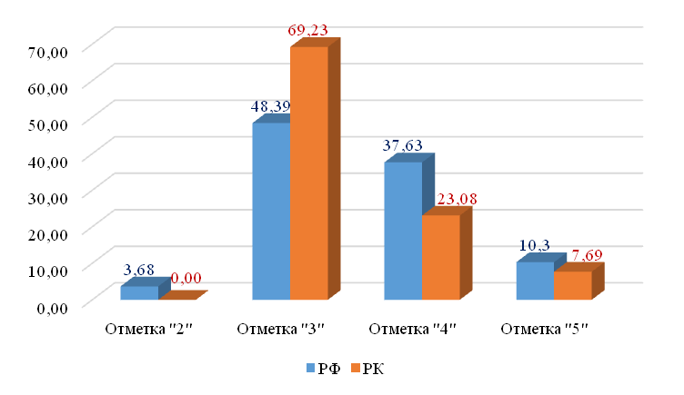
Средний процент выполнения заданий ВПР по физике углубленной в 2025 году в Республике Карелия – 61,83% (в 2024 году участие в ВПР школьники Карелии не принимали), в Российской Федерации – 67,02%.
Наиболее высокий процент выполнения заданий ВПР по физике углубленной в 2025 году в Республике Карелия – 100,00%, за выполнение задания на проверку умений использовать при выполнении учебных задач справочные материалы, делать выводы по результатам исследования (2). В Российской Федерации – 97,19%.
Наиболее низкий процент выполнения заданий ВПР по физике углубленной в 2025 году в Республике Карелия – 24,04% за выполнение задания на умение решать расчетные задачи в одно-два действия, используя физические законы и формулы, связывающие физические величины; на основе анализа условия задачи записывать краткое условие, выделять физические величины, законы и формулы, необходимые для ее решения; проводить расчеты и оценивать реальность полученного значения физической величины (6). В Российской Федерации – 12,17%.
Общая картина колебаний процентных показателей за выполнение отдельных заданий в Карелии в 2025 году совпадает с общероссийской (Диаграмма 118).

Выполнение заданий Физика (углубленная). 7 класс, 2025 год
Диаграмма 118
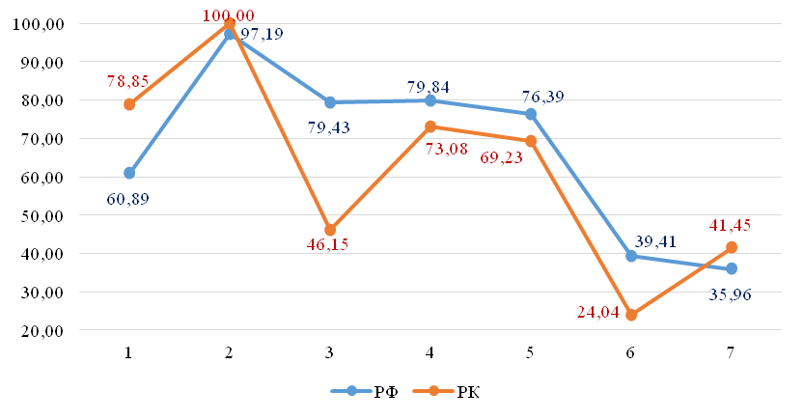

Сравнение отметок ВПР с отметками по журналу
Сравнение отметок ВПР по физике углубленной в 7 классе с отметками по журналу позволяет сделать вывод о том, что 60,10% обучающихся подтверждают школьную оценку (Таблица 157, Диаграмма 119).

Сравнение отметок с отметками по журналу. Физике (углубленная).
7 класс, 2025 год
Таблица 157
Группы участников | Количество участников
Понизили (Отметка < Отметка по журналу) | 14 | 53,85%
Подтвердили (Отметка = Отметке по журналу) | 9 | 34,62%
Повысили (Отметка > Отметка по журналу) | 3 | 11,54%
Всего | 26 | 100,00%

Сравнение отметок с отметками по журналу. Физика (углубленная).
7 класс, 2025 год
Диаграмма 119
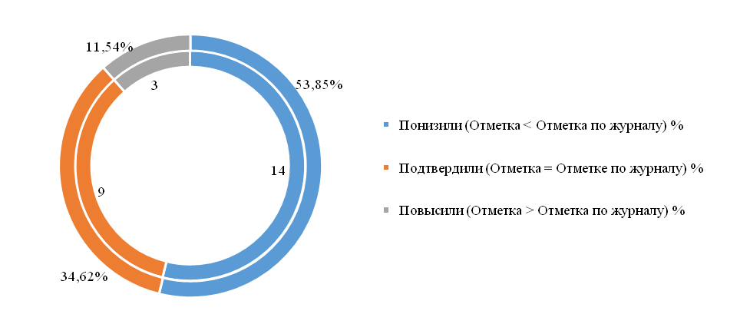

8 класс
Русский язык
Достижение планируемых результатов ВПР в Республике Карелия, 2025 год
Таблица 158
Предмет: Русский язык 8 класс
Блоки ПООП обучающийся научится / получит возможность научиться или проверяемые требования (умения) в соответствии с ФГОС (ФК ГОС) |  | макс балл | РФ, % |  | РК, %
1К1 | Соблюдать изученные орфографические и пунктуационные правила при списывании осложненного пропусками орфограмм и пунктограмм текста. Соблюдать основные языковые нормы в устной и письменной речи; опираться на фонетический, морфемный, словообразовательный и морфологический анализ в практике правописания | 4 | 55,43 |  | 51,91
1К2 | Соблюдать изученные орфографические и пунктуационные правила при списывании осложненного пропусками орфограмм и пунктограмм текста. Соблюдать основные языковые нормы в устной и письменной речи; опираться на фонетический, морфемный, словообразовательный и морфологический анализ в практике правописания | 3 | 40,20 |  | 34,34
1К3 | Соблюдать изученные орфографические и пунктуационные правила при списывании осложненного пропусками орфограмм и пунктограмм текста. Соблюдать основные языковые нормы в устной и письменной речи; опираться на фонетический, морфемный, словообразовательный и морфологический анализ в практике правописания | 2 | 90,82 |  | 93,18
2.1 | Владеть различными видами чтения: просмотровым, ознакомительным, изучающим, поисковым. Соблюдать на письме нормы современного русского литературного языка, в том числе во время списывания текста объемом 120–140 слов, составленного с учетом ранее изученных правил (в том числе содержащего изученные в течение четвертого года обучения орфограммы, пунктограммы и слова с непроверяемыми написаниями) | 2 | 73,21 |  | 69,30
2.2 | Владеть различными видами чтения: просмотровым, ознакомительным, изучающим, поисковым. Соблюдать на письме нормы современного русского литературного языка, в том числе во время списывания текста объемом 120–140 слов, составленного с учетом ранее изученных правил (в том числе содержащего изученные в течение четвертого года обучения орфограммы, пунктограммы и слова с непроверяемыми написаниями) | 3 | 61,65 |  | 57,52
3. | Владеть различными видами чтения: просмотровым, ознакомительным, изучающим, поисковым. Соблюдать на письме нормы современного русского литературного языка, в том числе во время списывания текста объемом 120–140 слов, составленного с учетом ранее изученных правил (в том числе содержащего изученные в течение четвертого года обучения орфограммы, пунктограммы и слова с непроверяемыми написаниями) | 1 | 74,80 |  | 67,80
4. | Определять типы подчинительной связи слов в словосочетании: согласование, управление, примыкание | 1 | 72,15 |  | 63,80
5 | Определять типы подчинительной связи слов в словосочетании: согласование, управление, примыкание | 1 | 91,31 |  | 91,32
6.1 | Находить в предложении грамматическую основу | 1 | 83,67 |  | 77,25
6.2 | Различать виды односоставных предложений (назывное предложение, определенно-личное предложение, неопределенно-личное предложение, обобщенно-личное предложение, безличное предложение) | 2 | 51,33 |  | 49,17
7.1 | Распознавать по графической схеме простое предложение, осложненное однородными членами (главными и второстепенными); находить в ряду других предложений предложение с однородными членами с опорой на графическую схему | 1 | 83,82 |  | 78,39
7.2 | Находить в ряду других предложение с обособленным согласованным определением, пунктуационным умением обосновывать условия обособления согласованного определения, в том числе с помощью графической схемы | 1 | 58,31 |  | 54,46
8.1 | Находить в ряду других предложение с обособленным согласованным определением, пунктуационным умением обосновывать условия обособления согласованного определения, в том числе с помощью графической схемы | 1 | 79,57 |  | 74,66
8.2 | Находить в ряду других предложение с обособленным обстоятельством, пунктуационным умением обосновывать условия обособления обстоятельства, в том числе с помощью графической схемы | 1 | 69,60 |  | 63,60
9 | Находить в ряду других предложение с обособленным обстоятельством, пунктуационным умением обосновывать условия обособления обстоятельства, в том числе с помощью графической схемы | 3 | 38,94 |  | 39,36
10 | Находить в ряду других предложений предложение с вводным словом, подбирать к данному вводному слову синоним (из той же группы по значению) | 2 | 37,48 |  | 35,93
Итого баллов |  | 29
Средний процент выполнения заданий |  |  |  | 66,39 |  | 62,62

В 2025 году ВПР по русскому языку выполняли 5577 обучающихся (0,40% от всех участников) из 175 образовательных организаций (0,50% от всех ОО, принимавших участие в организации и проведении ВПР по русскому языку в 8 классах) (Таблица 159).

Количество обучающихся, участвующих в ВПР. Русский язык. 8 класс, 2025 год
Таблица 159
Группы участников | Количество образовательных организаций | Количество участников
Вся выборка | 34824 | 1394816
Республика Карелия | 175 | 5577

Доля получивших отметку «2» по итогам выполнения ВПР по русскому языку в 8 классах на 8,45% выше, чем в среднем по Российской Федерации. Доля получивших отметку «3» ниже на 3,59%, отметку «4» - ниже на 4,32%. Доля получивших отметку «5» ниже, чем в среднем по Российской Федерации, на 0,54% (Таблица 160, Диаграмма 120).

Статистика по отметкам. Русский язык. 8 класс, 2025 год
Таблица 160
Группы участников | Количество участников | Вся выборка | Республика Карелия
Отметка "2" | 1200 | 13,45% | 21,90%
Отметка "3" | 2162 | 43,04% | 39,45%
Отметка "4" | 1462 | 31,00% | 26,68%
Отметка "5" | 656 | 12,51% | 11,97%

Статистика по отметкам. Русский язык (%). 8 класс, 2025 год
Диаграмма 120
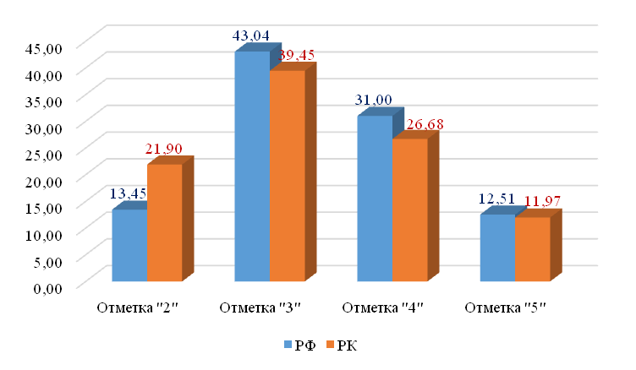
Средний процент выполнения заданий ВПР по русскому языку в 2025 году в Республике Карелия – 62,62% (в 2024 – 63,04%), в Российской Федерации – 66,39% (в 2024 году – 64,88%).
Наиболее высокий процент выполнения заданий ВПР по русскому языку в 2025 году в Республике Карелия – 93,18%, за выполнение задания на владение различными видами чтения: просмотровым, ознакомительным, изучающим, поисковым, умение соблюдать на письме нормы современного русского литературного языка, в том числе во время списывания текста объемом 120–140 слов, составленного с учетом ранее изученных правил (1К3). В Российской Федерации – 90,82%.
Наиболее низкий процент выполнения заданий ВПР по русскому языку в 2025 году в Республике Карелия – 34,34% за выполнение задания на владение различными видами чтения: просмотровым, ознакомительным, изучающим, поисковым, умение соблюдать на письме нормы современного русского литературного языка, в том числе во время списывания текста объемом 120–140 слов, составленного с учетом ранее изученных правил (1К2). В Российской Федерации – 40,20%.
Общая картина колебаний процентных показателей за выполнение отдельных заданий в Карелии в 2025 году совпадает с общероссийской (Диаграмма 121).

Выполнение заданий Русский язык. 8 класс, 2025 год
Диаграмма 121
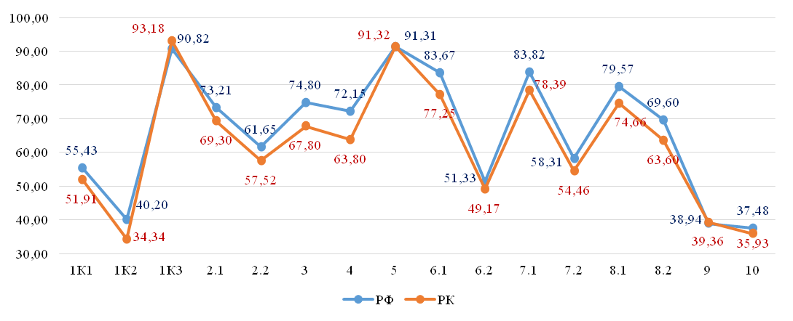

Сравнение отметок ВПР с отметками по журналу
Сравнение отметок ВПР по русскому языку в классе с отметками по журналу позволяет сделать вывод о том, что 53,29% обучающихся подтверждают школьную оценку (Таблица 161, Диаграмма 122).

Сравнение отметок с отметками по журналу. Русский язык. 8 класс, 2025 год
Таблица 161
Группы участников | Количество участников
Понизили (Отметка < Отметка по журналу) | 2093 | 38,21%
Подтвердили (Отметка = Отметке по журналу) | 2919 | 53,29%
Повысили (Отметка > Отметка по журналу) | 466 | 8,51%
Всего | 5480 | 100,00%

Сравнение отметок с отметками по журналу. Русский язык. 8 класс, 2025 год
Диаграмма 122
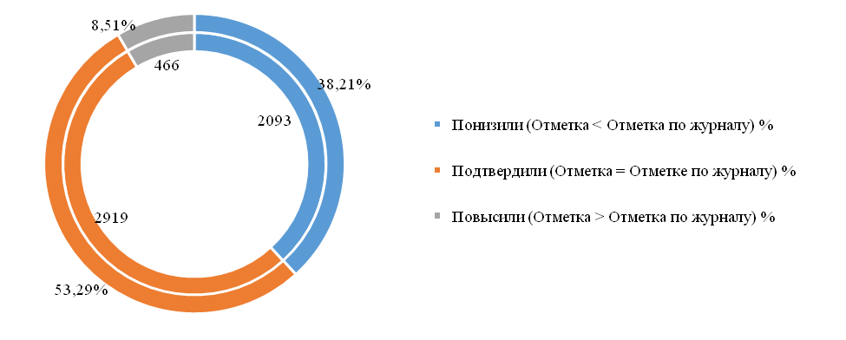

Математика
Достижение планируемых результатов ВПР в Республике Карелия, 2025 год
Таблица 162
Предмет: Математика 8 класс
Блоки ПООП обучающийся научится / получит возможность научиться или проверяемые требования (умения) в соответствии с ФГОС (ФК ГОС) |  | макс балл | РФ, % | РК, %
1 | Использовать начальные представления о множестве действительных чисел для сравнения, округления и вычислений; изображать действительные числа точками на координатной прямой | 1 | 82,26 | 74,99
2 | Решать линейные, квадратные уравнения и рациональные уравнения, сводящиеся к ним, системы двух уравнений с двумя переменными | 1 | 72,41 | 63,10
3 | Переходить от словесной формулировки задачи к ее алгебраической модели с помощью составления уравнения или системы уравнений, интерпретировать в соответствии с контекстом задачи полученный результат | 1 | 81,03 | 75,43
4 | Применять свойства числовых неравенств для сравнения, оценки; решать линейные неравенства с одной переменной и их системы; давать графическую иллюстрацию множества решений неравенства, системы неравенств | 1 | 73,93 | 71,75
5 | Понимать и использовать функциональные понятия и язык (термины, символические обозначения), определять значение функции по значению аргумента, определять свойства функции по ее графику | 1 | 57,21 | 52,66
6 | Использовать начальные представления о множестве действительных чисел для сравнения, округления и вычислений; изображать действительные числа точками на координатной прямой | 1 | 80,16 | 78,85
7 | Выполнять тождественные преобразования рациональных выражений на основе правил действий над многочленами и алгебраическими дробями | 1 | 55,88 | 40,72
8 | Находить вероятности случайных событий в опытах, зная вероятности элементарных событий, в том числе в опытах с равновозможными элементарными событиями | 1 | 67,09 | 56,55
9 | Распознавать основные виды четырехугольников, их элементы; пользоваться их свойствами при решении геометрических задач | 1 | 57,34 | 40,93
10 | Пользоваться теоремой Пифагора для решения геометрических и практических задач. Строить математическую модель в практических задачах, самостоятельно делать чертеж и находить соответствующие длины. Владеть понятиями синуса, косинуса и тангенса острого угла прямоугольного треугольника. Пользоваться этими понятиями для решения практических задач. Вычислять (различными способами) площадь треугольника и площади многоугольных фигур (пользуясь, где необходимо, калькулятором). Применять полученные умения в практических задачах | 1 | 46,87 | 42,26
11 | Использовать графические модели: дерево случайного эксперимента, диаграммы Эйлера, числовая прямая | 1 | 54,68 | 58,83
12 | Распознавать основные виды четырехугольников, их элементы, пользоваться их свойствами при решении геометрических задач | 1 | 66,69 | 60,73
13 | Решать линейные, квадратные уравнения и рациональные уравнения, сводящиеся к ним, системы двух уравнений с двумя переменными | 2 | 45,22 | 38,75
14 | Извлекать и преобразовывать информацию, представленную в виде таблиц, диаграмм, графиков; представлять данные в виде таблиц, диаграмм, графиков | 2 | 80,04 | 87,55
15 | Переходить от словесной формулировки задачи к ее алгебраической модели с помощью составления уравнения или системы уравнений, интерпретировать в соответствии с контекстом задачи полученный результат | 2 | 21,08 | 13,53
16 | Находить вероятности случайных событий в опытах, зная вероятности элементарных событий, в том числе в опытах с равновозможными элементарными событиями | 2 | 28,27 | 31,35
17 | Применять понятие арифметического квадратного корня; находить квадратные корни, используя при необходимости калькулятор; выполнять преобразования выражений, содержащих квадратные корни, используя свойства корней | 2 | 13,70 | 9,20
18 | Применять полученные знания на практике: строить математические модели для задач реальной жизни и проводить соответствующие вычисления с применением подобия и тригонометрии (пользуясь, где необходимо, калькулятором) | 2 | 8,61 | 6,75
Итого баллов |  | 24
Средний процент выполнения заданий |  |  | 55,14 | 50,22

В 2025 году ВПР по математике выполняли 5353 обучающихся (0,39% от всех участников) из 174 образовательных организаций (0,50% от всех ОО, принимавших участие в организации и проведении ВПР по математике в 8 классах) (Таблица 163).

Количество обучающихся, участвующих в ВПР. Математика 8 класс, 2025 год
Таблица 163
Группы участников | Количество образовательных организаций | Количество участников
Вся выборка | 34630 | 1361550
Республика Карелия | 174 | 5353

Доля получивших отметку «2» по итогам выполнения ВПР по математике на 5,22% выше, чем в среднем по Российской Федерации. Доля получивших отметку «3» выше на 1,87%, отметку «4» - ниже на 4,22%. Доля получивших отметку «5» ниже, чем в среднем по Российской Федерации, на 2,87% (Таблица 164, Диаграмма 123).

Статистика по отметкам. Математика. 8 класс, 2025 год
Таблица 164
Группы участников | Количество участников | Вся выборка | Республика Карелия
Отметка "2" | 641 | 6,99% | 12,21%
Отметка "3" | 2696 | 49,48% | 51,35%
Отметка "4" | 1642 | 35,50% | 31,28%
Отметка "5" | 271 | 8,03% | 5,16%

Статистика по отметкам. Математика. 8 класс, 2025 год
Диаграмма 123
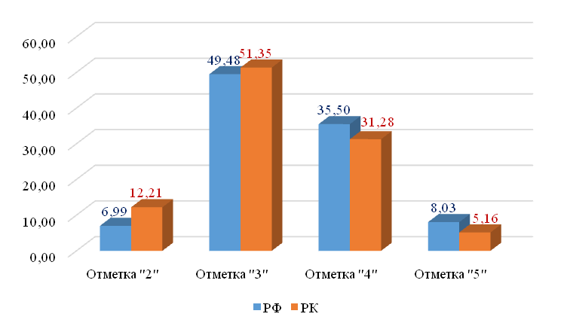

Средний процент выполнения заданий ВПР по математике в 2025 году в Республике Карелия – 50,22% (в 2024 – 46,75%), в Российской Федерации – 55,14% (в 2024 году – 52,35%).
Наиболее высокий процент выполнения заданий ВПР по математике в 2025 году в Республике Карелия – 87,55%, за выполнение задания на умение извлекать и преобразовывать информацию, представленную в виде таблиц, диаграмм, графиков; представлять данные в виде таблиц, диаграмм, графиков (14). В Российской Федерации – 80,04%.
Наиболее низкий процент выполнения заданий ВПР по математике в 2025 году в Республике Карелия – 6,75% за выполнение задания на умение применять полученные знания на практике: строить математические модели для задач реальной жизни и проводить соответствующие вычисления с применением подобия и тригонометрии (пользуясь, где необходимо, калькулятором) (18). В Российской Федерации – 8,61%.
Общая картина колебаний процентных показателей за выполнение отдельных заданий в Карелии в 2025 году совпадает с общероссийской (Диаграмма 124).

Выполнение заданий Математика. 8 класс, 2025 год
Диаграмма 124
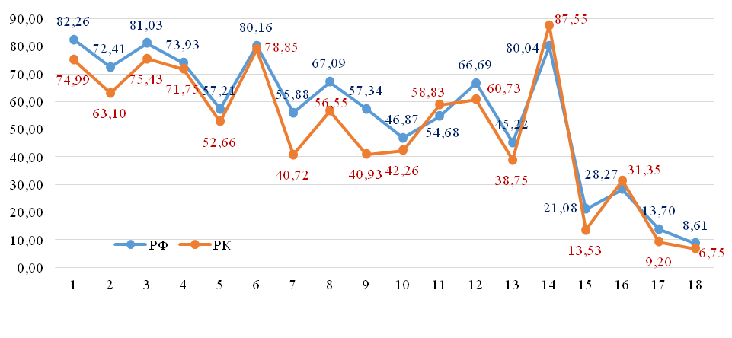
Сравнение отметок ВПР с отметками по журналу
Сравнение отметок ВПР по математике в 8 классе с отметками по журналу позволяет сделать вывод о том, что 59,15% обучающихся подтверждают школьную оценку (Таблица 165, Диаграмма 125).

Сравнение отметок с отметками по журналу. Математика. 8 класс, 2025 год
Таблица 165
Группы участников | Количество участников
Понизили (Отметка < Отметка по журналу) | 1709 | 32,56%
Подтвердили (Отметка = Отметке по журналу) | 3104 | 59,15%
Повысили (Отметка > Отметка по журналу) | 435 | 8,29%
Всего | 5250 | 100,00%

Сравнение отметок с отметками по журналу. Математика. 8 класс, 2025 год
Диаграмма 125
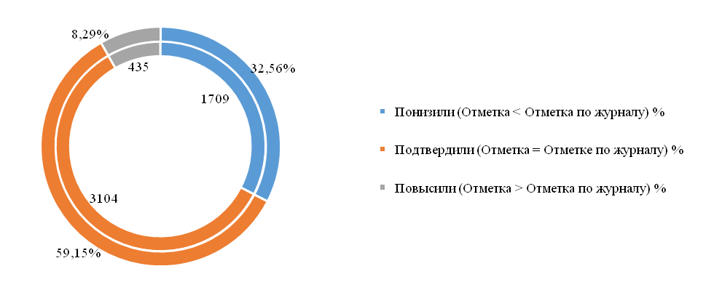
Физика
Достижение планируемых результатов ВПР в Республике Карелия, 2025 год
Таблица 166
Предмет: Физика 8 класс
Блоки ПООП обучающийся научится / получит возможность научиться или проверяемые требования (умения) в соответствии с ФГОС (ФК ГОС) |  | макс балл | РФ, % | РК, %
1 | Решать задачи, используя физические законы (закон Ома для участка цепи, закон Джоуля – Ленца) и формулы, связывающие физические величины (количество теплоты, температура, удельная теплоемкость вещества, удельная теплота плавления, удельная теплота парообразования, удельная теплота сгорания топлива, сила тока, электрическое напряжение, электрическое сопротивление, удельное сопротивление проводника); на основе анализа условия задачи выделять физические величины, законы и формулы, необходимые для ее решения; проводить расчеты | 1 | 87,32 | 82,81
2 | Решать задачи; выделять физические величины, законы (закон Ома для участка цепи, закон Джоуля – Ленца) и формулы, связывающие физические величины (сила тока, электрическое напряжение, электрическое сопротивление, работа электрического поля, мощность тока), необходимые для ее решения; проводить расчеты. Распознавать простые технические устройства и измерительные приборы по схемам и схематичным рисункам; составлять схемы электрических цепей с последовательным и параллельным соединением элементов, различая условные обозначения элементов электрических цепей | 1 | 73,35 | 68,06
3 | Использовать при выполнении учебных задач справочные материалы; делать выводы по результатам исследования; решать задачи, используя физические законы (закон Ома для участка цепи, закон Джоуля – Ленца) и формулы, связывающие физические величины (масса тела, плотность вещества, сила тока, электрическое напряжение, электрическое сопротивление, работа электрического поля, мощность тока, количество теплоты, температура, удельная теплоемкость вещества, удельная теплота плавления, удельная теплота парообразования, удельная теплота сгорания топлива); на основе анализа условия задачи выделять физические величины, законы и формулы, необходимые для ее решения; проводить расчеты | 1 | 74,96 | 65,11
4 | Распознавать электромагнитные явления и объяснять на основе имеющихся знаний основные свойства или условия протекания этих явлений: взаимодействие магнитов, действие магнитного поля на проводник с током | 2 | 56,15 | 46,22
5 | Решать задачи, используя физические законы (закон сохранения энергии в тепловых процессах, закон Ома для участка цепи, закон Джоуля – Ленца) и формулы, связывающие физические величины (масса тела, плотность вещества, сила, количество теплоты, температура, удельная теплоемкость вещества, удельная теплота плавления, удельная теплота парообразования, удельная теплота сгорания топлива, сила тока, электрическое напряжение, электрическое сопротивление, формулы расчета электрического сопротивления при последовательном и параллельном соединении проводников); на основе анализа условия задачи записывать краткое условие, выделять физические величины, законы и формулы, необходимые для ее решения; проводить расчеты и оценивать реальность полученного значения физической величины | 4 | 28,87 | 21,19
6 | Проводить прямые измерения физических величин: время, масса тела, объем, сила, температура, атмосферное давление, напряжение, сила тока; использовать простейшие методы оценки погрешностей измерений | 1 | 80,57 | 79,28
7 | Распознавать тепловые явления и объяснять на базе имеющихся знаний основные свойства или условия протекания этих явлений: диффузия, изменение объема тел при нагревании (охлаждении), тепловое равновесие, испарение, конденсация, плавление, кристаллизация, кипение, различные способы теплопередачи (теплопроводность, конвекция, излучение), агрегатные состояния вещества, поглощение энергии при испарении жидкости и выделение ее при конденсации пара; распознавать электромагнитные явления и объяснять на основе имеющихся знаний основные свойства или условия протекания этих явлений: электризации тел, взаимодействие зарядов, электрический ток и его действия (тепловое, химическое, магнитное). Анализировать ситуации практико-ориентированного характера, узнавать в них проявление изученных физических явлений или закономерностей и применять имеющиеся знания для их объяснения | 2 | 61,44 | 53,63
8 | Решать задачи, используя физические законы (закон Ома для участка цепи, закон Джоуля – Ленца) и формулы, связывающие физические величины (масса тела, плотность вещества, сила тока, электрическое напряжение, электрическое сопротивление, работа электрического поля, мощность тока, количество теплоты, температура, удельная теплоемкость вещества, удельная теплота плавления, удельная теплота парообразования, удельная теплота сгорания топлива); на основе анализа условия задачи выделять физические величины, законы и формулы, необходимые для ее решения; проводить расчеты | 1 | 66,67 | 64,39
9 | Интерпретировать результаты наблюдений и опытов; решать задачи, используя формулы, связывающие физические величины (количество теплоты, температура, удельная теплоемкость вещества, удельная теплота плавления, удельная теплота парообразования, удельная теплота сгорания топлива); на основе анализа условия задачи выделять физические величины и формулы, необходимые для ее решения; проводить расчеты; решать задачи, используя физические законы (закон Ома для участка цепи, закон Джоуля – Ленца) и формулы, связывающие физические величины (сила тока, электрическое напряжение, электрическое сопротивление, работа электрического поля, мощность тока); на основе анализа условия задачи выделять физические величины, законы и формулы, необходимые для ее решения; проводить расчеты | 1 | 67,24 | 54,10
10 | Анализировать отдельные этапы проведения исследований и интерпретировать результаты наблюдений и опытов; решать задачи, используя физические законы (закон сохранения энергии в тепловых процессах, закон Ома для участка цепи, закон Джоуля – Ленца) и формулы, связывающие физические величины (масса тела, плотность вещества, количество теплоты, температура, удельная теплоемкость вещества, удельная теплота плавления, удельная теплота парообразования, удельная теплота сгорания топлива, сила тока, электрическое напряжение, электрическое сопротивление, формулы расчета электрического сопротивления при последовательном и параллельном соединении проводников); на основе анализа условия задачи записывать краткое условие, выделять физические величины, законы и формулы, необходимые для ее решения; проводить расчеты и оценивать реальность полученного значения физической величины | 4 | 19,01 | 15,79
Итого баллов |  | 18
Средний процент выполнения заданий |  |  | 61,56 | 55,06

В 2025 году ВПР по физике выполняли 1390 обучающихся (0,41% от всех участников) из 78 образовательных организаций (0,45% от всех ОО, принимавших участие в организации и проведении ВПР по физике в 8 классах) (Таблица 167).

Количество обучающихся, участвующих в ВПР. Физика. 8 класс, 2025 год
Таблица 167
Группы участников | Количество образовательных организаций | Количество участников
Вся выборка | 17473 | 339755
Республика Карелия | 78 | 1390

Доля получивших отметку «2» по итогам выполнения ВПР по физике на 5,99% выше, чем в среднем по Российской Федерации, получивших отметку «3» выше на 7,26%. Доля получивших отметку «4» ниже на 9,68%, чем в среднем по Российской Федерации, отметку «5» ниже на 3,56% (Таблица 168, Диаграмма 126).

Статистика по отметкам. Физика. 8 класс, 2025 год
Таблица 168
Группы участников | Количество участников | Вся выборка | Республика Карелия
Отметка "2" | 165 | 5,88% | 11,87%
Отметка "3" | 816 | 51,45% | 58,71%
Отметка "4" | 356 | 35,29% | 25,61%
Отметка "5" | 53 | 7,37% | 3,81%

Статистика по отметкам. Физика (%). 8 класс, 2025 год
Диаграмма 126
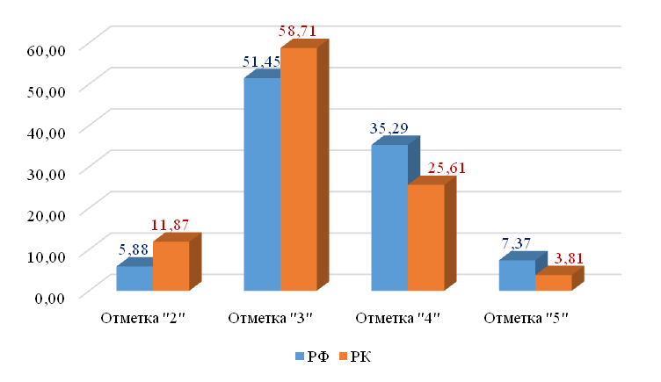
Средний процент выполнения заданий ВПР по физике в 2025 году в Республике Карелия – 55,06% (в 2024 – 45,37%), в Российской Федерации – 61,56% (в 2024 году – 50,54%).
Наиболее высокий процент выполнения заданий ВПР по физике в 2025 году в Республике Карелия – 82,81%, за решение задачи, используя физические законы (закон Ома для участка цепи, закон Джоуля – Ленца) и формулы, связывающие физические величины (количество теплоты, температура, удельная теплоемкость вещества, удельная теплота плавления, удельная теплота парообразования, удельная теплота сгорания топлива, сила тока, электрическое напряжение, электрическое сопротивление, удельное сопротивление проводника); на основе анализа условия задачи выделять физические величины, законы и формулы, необходимые для ее решения; проводить расчеты (1). В Российской Федерации – 87,32%.
Наиболее низкий процент выполнения заданий ВПР по физике в 2025 году в Республике Карелия – 15,79% за выполнение задания на умение анализировать отдельные этапы проведения исследований и интерпретировать результаты наблюдений и опытов; решать задачи, используя физические законы (закон сохранения энергии в тепловых процессах, закон Ома для участка цепи, закон Джоуля – Ленца) и формулы, связывающие физические величины (масса тела, плотность вещества, количество теплоты, температура, удельная теплоемкость вещества, удельная теплота плавления, удельная теплота парообразования, удельная теплота сгорания топлива, сила тока, электрическое напряжение, электрическое сопротивление, формулы расчета электрического сопротивления при последовательном и параллельном соединении проводников); на основе анализа условия задачи записывать краткое условие, выделять физические величины, законы и формулы, необходимые для ее решения; проводить расчеты и оценивать реальность полученного значения физической величины (10). В Российской Федерации – 19,01%.
Общая картина колебаний процентных показателей за выполнение отдельных заданий в Карелии в 2025 году совпадает с общероссийской (Диаграмма 127).

Выполнение заданий Физика. 8 класс, 2025 год
Диаграмма 127
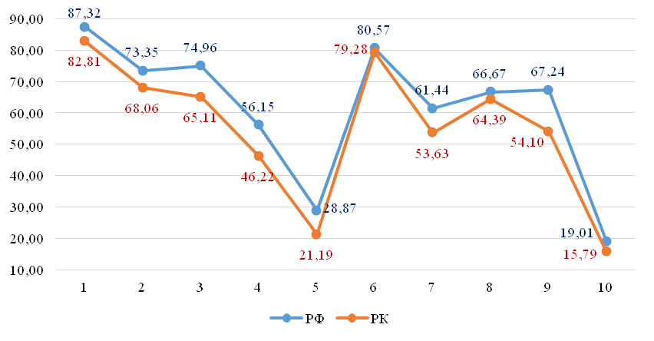

Сравнение отметок ВПР с отметками по журналу
Сравнение отметок ВПР по физике в 8 классе с отметками по журналу позволяет сделать вывод о том, что 53,17% обучающихся подтверждают школьную оценку (Таблица 169, Диаграмма 128).
Сравнение отметок с отметками по журналу. Физика. 8 класс, 2025 год
Таблица 169
Группы участников | Количество участников
Понизили (Отметка < Отметка по журналу) | 572 | 41,21%
Подтвердили (Отметка = Отметке по журналу) | 738 | 53,17%
Повысили (Отметка > Отметка по журналу) | 78 | 5,62%
Всего | 1390 | 100,00%

Сравнение отметок с отметками по журналу. Физика. 8 класс, 2025 год
Диаграмма 128
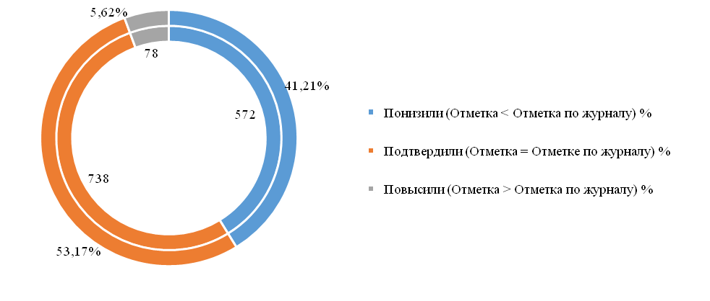

Химия
Достижение планируемых результатов ВПР в Республике Карелия, 2024 год
Таблица 170
Предмет: Химия 8 класс
Блоки ПООП обучающийся научится / получит возможность научиться или проверяемые требования (умения) в соответствии с ФГОС (ФК ГОС) |  | макс балл | РФ, % |  | РК, %
1.1 | Раскрывать смысл понятий «смесь (однородная и неоднородная)», «простое вещество», «сложное вещество» | 1 | 79,74 |  | 78,09
1.2 | Использовать химическую символику для составления формул веществ | 3 | 64,00 |  | 62,27
2.1 | Раскрывать смысл понятия «химическая реакция» | 1 | 68,48 |  | 60,92
2.2 | Иллюстрировать взаимосвязь основных химических понятий и применять эти понятия при описании веществ и их превращений | 1 | 62,16 |  | 55,76
3.1 | Вычислять относительную молекулярную и молярную массы веществ | 3 | 75,13 |  | 73,53
3.2 | Раскрывать смысл атомно-молекулярного учения, закона Авогадро. Применять основные операции мыслительной деятельности – анализ и синтез, сравнение, выявление причинно-следственных связей – для изучения свойств веществ | 2 | 61,72 |  | 61,41
4.1 | Раскрывать смысл понятия "химический элемент". Соотносить обозначения, которые имеются в таблице «Периодическая система химических элементов Д.И. Менделеева» с числовыми характеристиками строения атомов химических элементов (состав и заряд ядра) | 2 | 75,95 |  | 79,17
4.2 | Описывать и характеризовать табличную форму Периодической системы химических элементов: различать понятия «главная подгруппа (А группа)» и «побочная подгруппа (Б группа)», «малые периоды» и «большие периоды» | 2 | 73,35 |  | 78,82
4.3 | Раскрывать смысл Периодического закона Д.И. Менделеева, демонстрировать понимание периодической зависимости свойств химических элементов от их положения в Периодической системе | 1 | 75,11 |  | 75,51
4.4 | Использовать химическую символику для составления формул веществ. Демонстрировать понимание периодической зависимости свойств химических элементов от их положения в Периодической системе. Определять степень окисления элементов в бинарных соединениях | 2 | 62,29 |  | 65,28
5.1 | Раскрывать смысл основных химических понятий: «раствор», «массовая доля вещества (процентная концентрация) в растворе» | 1 | 61,69 |  | 59,46
5.2 | Вычислять массовую долю вещества в растворе | 1 | 45,54 |  | 38,73
6.1 | Использовать химическую символику для составления формул веществ | 3 | 64,78 |  | 60,55
6.2 | Иллюстрировать взаимосвязь основных химических понятий и применять эти понятия при описании веществ | 1 | 75,64 |  | 68,88
6.3 | Раскрывать смысл основных химических понятий: «простое вещество», «сложное вещество», «оксид», «кислота», «основание», «соль». Определять принадлежность веществ к определенному классу соединений по формулам. Классифицировать неорганические вещества | 1 | 58,13 |  | 50,73
6.4 | Раскрывать смысл понятия «массовая доля химического элемента в соединении». Вычислять массовую долю химического элемента по формуле соединения | 1 | 38,83 |  | 33,08
6.5 | Раскрывать смысл основных химических понятий: «количество вещества», «моль», «молярная масса» | 1 | 47,95 |  | 38,17
7.1 | Использовать химическую символику для составления уравнений химических реакций | 2 | 45,66 |  | 39,29
7.2 | Классифицировать химические реакции по количеству и составу участвующих в реакции веществ | 1 | 51,85 |  | 52,83
7.3.1 | Следовать правилам пользования химической посудой и лабораторным оборудованием, а также правилам обращения с веществами в соответствии с инструкциями по выполнению лабораторных химических опытов по получению и собиранию газообразных веществ (водорода и кислорода). Применять основные естественно-научные методы познания: наблюдение, измерение, моделирование, эксперимент (реальный и мысленный) | 1 | 59,26 |  | 60,22
7.3.2 | Применять выявление причинно-следственных связей для изучения свойств веществ и химических реакций | 1 | 37,78 |  | 33,29
8 | Прогнозировать свойства веществ в зависимости от их качественного состава, возможности протекания химических превращений в различных условиях | 2 | 65,42 |  | 61,41
9 | Следовать правилам пользования химической посудой и лабораторным оборудованием, а также правилам обращения с веществами в соответствии с инструкциями по выполнению лабораторных химических опытов. Применять эксперимент (реальный и мысленный) | 2 | 70,96 |  | 75,79
Итого баллов |  | 36
Средний процент выполнения заданий |  |  |  | 61,80 |  | 59,27

В 2025 году ВПР по химии выполнили 1433 обучающихся (0,44% от всех участников) из 93 образовательных организаций (0,53% от всех ОО, принимавших участие в организации и проведении ВПР по химии в 8 классах) (Таблица 171).

Количество обучающихся, участвующих в ВПР в 2025 году. Химия. 8 класс
Таблица 171
Группы участников | Количество образовательных организаций | Количество участников
Вся выборка | 17415 | 326762
Республика Карелия | 93 | 1433

Доля получивших отметку «2» по итогам выполнения ВПР по химии на 2,33% выше, чем в среднем по Российской Федерации, получивших отметку «3» выше на 0,41%. Доля получивших отметку «4» выше на 0,39%, чем в среднем по Российской Федерации, отметку «5» ниже на 3,13% (Таблица 172, Диаграмма 129).

Статистика по отметкам. Химия. 8 класс, 2025 год
Таблица 172
Группы участников | Количество участников | Вся выборка | Республика Карелия
Отметка "2" | 110 | 5,35% | 7,68%
Отметка "3" | 588 | 40,62% | 41,03%
Отметка "4" | 563 | 38,90% | 39,29%
Отметка "5" | 172 | 15,13% | 12,00%

Статистика по отметкам. Химия (%). 8 класс, 2025 год
Диаграмма 129
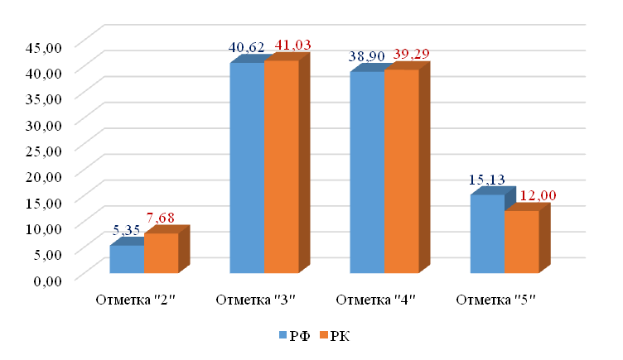
Средний процент выполнения заданий ВПР по химии в 2025 году в Республике Карелия – 59,27% (в 2024 – 55,21%), в Российской Федерации – 61,80% (в 2024 году – 55,10%).
Наиболее высокий процент выполнения заданий ВПР по химии в 2025 году в Республике Карелия – 79,17%, за решение задачи на умение раскрывать смысл понятия "химический элемент". Соотносить обозначения, которые имеются в таблице «Периодическая система химических элементов Д.И. Менделеева» с числовыми характеристиками строения атомов химических элементов (состав и заряд ядра) (4.1). В Российской Федерации – 75,95%.
Наиболее низкий процент выполнения заданий ВПР по химии в 2025 году в Республике Карелия – 33,08% за выполнение задания на умение раскрывать смысл понятия «массовая доля химического элемента в соединении». Вычислять массовую долю химического элемента по формуле соединения (6.4). В Российской Федерации – 38,83%.
Общая картина колебаний процентных показателей за выполнение отдельных заданий в Карелии в 2025 году совпадает с общероссийской (Диаграмма 130).

Выполнение заданий Химия. 8 класс, 2025 год
Диаграмма 130
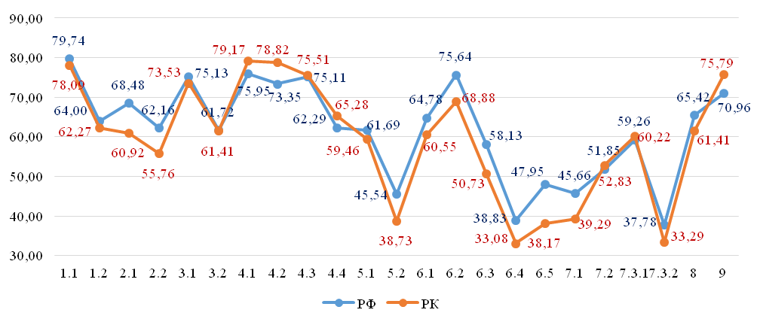

Сравнение отметок ВПР с отметками по журналу
Сравнение отметок ВПР по химии в 8 классе с отметками по журналу позволяет сделать вывод о том, что 63,08% обучающихся подтверждают школьную оценку (Таблица 173, Диаграмма 131).
Сравнение отметок с отметками по журналу. Химия. 8 класс, 2025 год
Таблица 173
Группы участников | Количество участников
Понизили (Отметка < Отметка по журналу) | 348 | 24,28%
Подтвердили (Отметка = Отметке по журналу) | 904 | 63,08%
Повысили (Отметка > Отметка по журналу) | 181 | 12,63%
Всего | 1433 | 100,00%

Сравнение отметок с отметками по журналу. Химия. 8 класс, 2025 год
Диаграмма 131
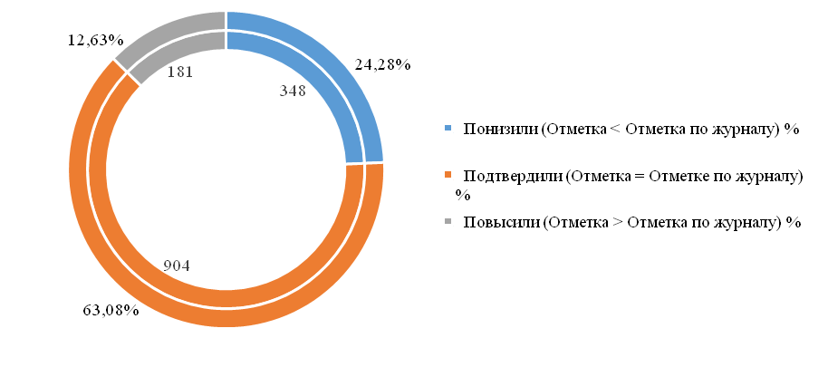

Информатика
Достижение планируемых результатов ВПР в Республике Карелия, 2025 год
Таблица 174
Предмет: Информатика 8 класс
Блоки ПООП обучающийся научится / получит возможность научиться или проверяемые требования (умения) в соответствии с ФГОС (ФК ГОС) |  | макс балл | РФ, % | РК, %
1 | Записывать и сравнивать целые числа от 0 до 1024 в различных позиционных системах счисления (с основаниями 2, 8, 16), выполнять арифметические операции над ними | 1 | 83,16 | 76,39
2 | Записывать и сравнивать целые числа от 0 до 1024 в различных позиционных системах счисления (с основаниями 2, 8, 16), выполнять арифметические операции над ними | 1 | 79,39 | 73,92
3 | Записывать и сравнивать целые числа от 0 до 1024 в различных позиционных системах счисления (с основаниями 2, 8, 16), выполнять арифметические операции над ними | 1 | 72,13 | 61,40
4 | Записывать и сравнивать целые числа от 0 до 1024 в различных позиционных системах счисления (с основаниями 2, 8, 16), выполнять арифметические операции над ними | 1 | 72,46 | 66,94
5 | Записывать логические выражения с использованием дизъюнкции, конъюнкции и отрицания; определять истинность логических выражений, если известны значения истинности входящих в него переменных; строить таблицы истинности для логических выражений | 1 | 85,64 | 84,80
6 | Записывать логические выражения с использованием дизъюнкции, конъюнкции и отрицания; определять истинность логических выражений, если известны значения истинности входящих в него переменных; строить таблицы истинности для логических выражений | 1 | 69,79 | 63,66
7 | Описывать алгоритм решения задачи различными способами, в том числе в виде блок-схемы | 1 | 74,10 | 74,95
8 | Составлять, выполнять вручную и на компьютере несложные алгоритмы с использованием ветвлений и циклов для управления исполнителями, такими как Робот, Черепашка, Чертежник | 1 | 64,93 | 55,44
9 | Анализировать предложенные алгоритмы, в том числе определять, какие результаты возможны при заданном множестве исходных значений | 1 | 66,58 | 62,42
10 | Записывать логические выражения с использованием дизъюнкции, конъюнкции и отрицания; определять истинность логических выражений, если известны значения истинности входящих в него переменных; строить таблицы истинности для логических выражений | 2 | 40,78 | 34,70
11 | Составлять, выполнять вручную и на компьютере несложные алгоритмы с использованием ветвлений и циклов для управления исполнителями, такими как Робот, Черепашка, Чертежник | 1 | 59,47 | 62,63
12 | 12.1. Составлять, выполнять вручную и на компьютере несложные алгоритмы с использованием ветвлений и циклов для управления исполнителями, такими как Робот, Черепашка, Чертежник / 12.2. Составлять, выполнять вручную и на компьютере несложные алгоритмы с использованием ветвлений и циклов для управления исполнителями, такими как Робот, Черепашка, Чертежник. Анализировать предложенные алгоритмы, в том числе определять, какие результаты возможны при заданном множестве исходных значений | 4 | 32,32 | 34,34
Итого баллов |  | 16
Средний процент выполнения заданий |  |  | 59,68 | 53,92

В 2024 году ВПР по информатике выполнили 487 обучающихся (0,38% от всех участников) из 30 образовательных организаций (0,45% от всех ОО, принимавших участие в организации и проведении ВПР по информатике в 8 классах) (Таблица 175).

Количество обучающихся, участвующих в ВПР. Информатика. 8 класс, 2025 год
Таблица 175
Группы участников | Количество образовательных организаций | Количество участников
Вся выборка | 6609 | 129326
Республика Карелия | 30 | 487

Доля получивших отметку «2» по итогам выполнения ВПР по информатике на 5,19% выше, чем в среднем по Российской Федерации, получивших отметку «3» выше на 1,06%. Доля получивших отметку «4» ниже на 7,87%, чем в среднем по Российской Федерации, отметку «5» выше на 1,62% (Таблица 176, Диаграмма 132).

Статистика по отметкам. Информатика. 8 класс, 2025 год
Таблица 176
Группы участников | Количество участников | Вся выборка | Республика Карелия
Отметка "2" | 52 | 5,49% | 10,68%
Отметка "3" | 201 | 40,21% | 41,27%
Отметка "4" | 155 | 39,70% | 31,83%
Отметка "5" | 79 | 14,60% | 16,22%

Статистика по отметкам. Информатика. 8 класс, 2025 год
Диаграмма 132
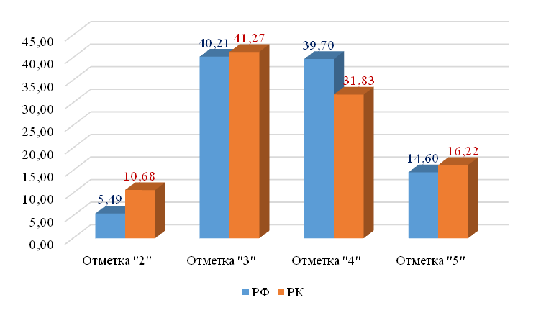
Средний процент выполнения заданий ВПР по информатике в 2025 году в Республике Карелия – 62,63% (в 2024 году ВПР не проводилась), в Российской Федерации – 66,73%.
Наиболее высокий процент выполнения заданий ВПР по информатике в 2025 году в Республике Карелия – 84,80%, за выполнение задания на умение записывать логические выражения с использованием дизъюнкции, конъюнкции и отрицания; определять истинность логических выражений, если известны значения истинности входящих в него переменных; строить таблицы истинности для логических выражений (5). В Российской Федерации – 85,64%.
Наиболее низкий процент выполнения заданий ВПР по информатике в 2025 году в Республике Карелия – 34,34% за выполнение задания на умение составлять, выполнять вручную и на компьютере несложные алгоритмы с использованием ветвлений и циклов для управления исполнителями, такими как Робот, Черепашка, Чертежник; составлять, выполнять вручную и на компьютере несложные алгоритмы с использованием ветвлений и циклов для управления исполнителями, такими как Робот, Черепашка, Чертежник, анализировать предложенные алгоритмы, в том числе определять, какие результаты возможны при заданном множестве исходных значений (12). В Российской Федерации – 32,32%.
Общая картина колебаний процентных показателей за выполнение отдельных заданий в Карелии в 2025 году совпадает с общероссийской (Диаграмма 133).

Выполнение заданий Информатика. 8 класс, 2025 год
Диаграмма 133
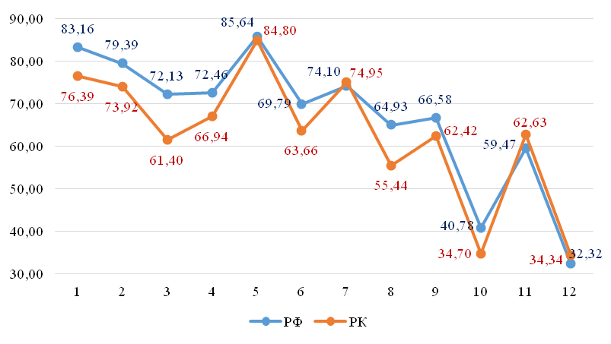

Сравнение отметок ВПР с отметками по журналу
Сравнение отметок ВПР по информатике в 8 классе с отметками по журналу позволяет сделать вывод о том, что 44,03% обучающихся подтверждают школьную оценку (Таблица 177, Диаграмма 134).

Сравнение отметок с отметками по журналу. Информатика. 8 класс, 2024 год
Таблица 177
Группы участников | Количество участников
Понизили (Отметка < Отметка по журналу) | 200 | 41,15%
Подтвердили (Отметка = Отметке по журналу) | 214 | 44,03%
Повысили (Отметка > Отметка по журналу) | 72 | 14,81%
Всего | 487 | 100,00%

Сравнение отметок с отметками по журналу. Информатика. 8 класс, 2025 год
Диаграмма 134
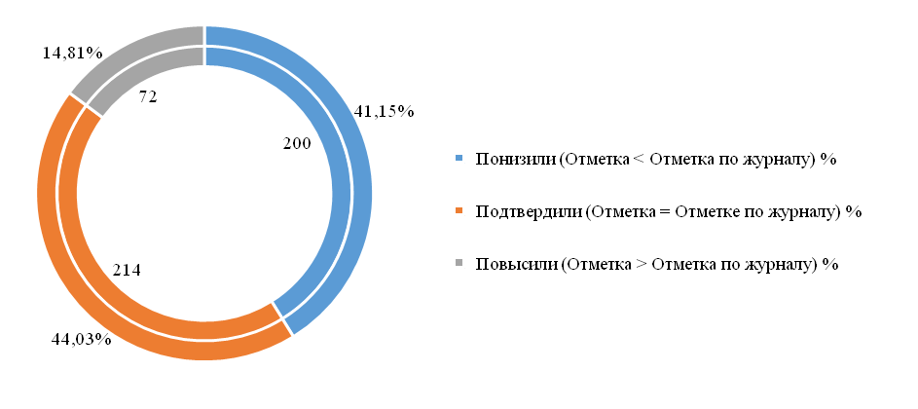

Биология
Достижение планируемых результатов ВПР в Республике Карелия, 2024 год
Таблица 178
Предмет: Биология 8 класс
Блоки ПООП обучающийся научится / получит возможность научиться или проверяемые требования (умения) в соответствии с ФГОС (ФК ГОС) |  | макс балл | РФ, % | РК, %
1 | Характеризовать зоологию как биологическую науку, ее разделы и связь с другими науками и техникой | 1 | 83,85 | 75,93
2 | Раскрывать общие признаки животных, уровни организации животного организма: клетки, ткани, органы, системы органов, организм. Сравнивать животные ткани и органы животных между собой | 2 | 57,21 | 51,38
3.1 | Выявлять признаки классов членистоногих и хордовых, отрядов насекомых и млекопитающих | 2 | 59,79 | 46,57
3.2 | Выявлять признаки классов членистоногих и хордовых, отрядов насекомых и млекопитающих | 2 | 57,95 | 52,29
4 | Классифицировать животных на основании особенностей строения | 2 | 58,63 | 48,07
5.1 | Сравнивать животные ткани и органы животных; описывать строение и жизнедеятельность животного организма; различать и описывать животных изучаемых систематических групп, отдельные органы и системы органов | 1 | 73,45 | 66,55
5.2 | Сравнивать животные ткани и органы животных; описывать строение и жизнедеятельность животного организма; различать и описывать животных изучаемых систематических групп, отдельные органы и системы органов | 1 | 68,11 | 57,88
6.1 | Описывать строение и жизнедеятельность животного организма | 1 | 63,84 | 59,69
6.2 | Характеризовать процессы жизнедеятельности животных изучаемых систематических групп | 2 | 45,24 | 37,67
7.1 | Различать и описывать животных изучаемых систематических групп, отдельные органы и системы органов | 2 | 52,15 | 38,33
7.2 | Выявлять признаки классов членистоногих и хордовых, отрядов насекомых и млекопитающих | 2 | 60,55 | 50,06
8 | Описывать строение и жизнедеятельность животного организма. Различать и описывать животных изучаемых систематических групп, отдельные органы и системы органов | 2 | 37,08 | 19,31
9.1 | Выбирать, анализировать, систематизировать и интерпретировать информацию различных видов и форм представления | 2 | 76,71 | 79,84
9.2 | Выбирать, анализировать, систематизировать и интерпретировать информацию различных видов и форм представления | 1 | 56,18 | 45,01
10 | Выявлять причинно-следственные связи между строением, жизнедеятельностью и средой обитания животных изучаемых систематических групп | 2 | 67,61 | 68,53
11 | Выявлять признаки классов членистоногих и хордовых, отрядов насекомых и млекопитающих | 2 | 54,47 | 50,24
12.1 | Описывать строение и жизнедеятельность животного организма | 2 | 73,34 | 74,91
12.2 | Описывать строение и жизнедеятельность животного организма | 2 | 48,91 | 45,25
13.1 | Описывать строение и жизнедеятельность животного организма | 1 | 61,05 | 60,29
13.2 | Описывать строение и жизнедеятельность животного организма | 2 | 71,67 | 76,35
14.1 | Сравнивать животные ткани и органы животных между собой. Описывать строение и жизнедеятельность животного организма. Характеризовать процессы жизнедеятельности животных изучаемых систематических групп | 1 | 61,93 | 58,60
14.2 | Сравнивать животные ткани и органы животных между собой. Описывать строение и жизнедеятельность животного организма. Характеризовать процессы жизнедеятельности животных изучаемых систематических групп | 1 | 60,26 | 49,34
14.3 | Сравнивать животные ткани и органы животных между собой. Описывать строение и жизнедеятельность животного организма. Характеризовать процессы жизнедеятельности животных изучаемых систематических групп | 1 | 73,33 | 64,98
15.1 | Сравнивать животные ткани и органы животных между собой. Описывать строение и жизнедеятельность животного организма. Характеризовать процессы жизнедеятельности животных изучаемых систематических групп | 1 | 70,16 | 67,03
15.2 | Сравнивать животные ткани и органы животных между собой. Описывать строение и жизнедеятельность животного организма. Характеризовать процессы жизнедеятельности животных изучаемых систематических групп | 1 | 60,84 | 52,47
16.1 | Описывать строение и жизнедеятельность животного организма. Характеризовать процессы жизнедеятельности животных изучаемых систематических групп. Различать и описывать животных изучаемых систематических групп, отдельные органы и системы органов. Выявлять признаки классов членистоногих и хордовых, отрядов насекомых и млекопитающих | 2 | 56,20 | 56,68
16.2 | Описывать строение и жизнедеятельность животного организма. Характеризовать процессы жизнедеятельности животных изучаемых систематических групп. Различать и описывать животных изучаемых систематических групп, отдельные органы и системы органов. Выявлять признаки классов членистоногих и хордовых, отрядов насекомых и млекопитающих | 2 | 42,78 | 38,57
16.3 | Описывать строение и жизнедеятельность животного организма. Характеризовать процессы жизнедеятельности животных изучаемых систематических групп. Различать и описывать животных изучаемых систематических групп, отдельные органы и системы органов. Выявлять признаки классов членистоногих и хордовых, отрядов насекомых и млекопитающих | 2 | 39,27 | 33,33
17 | Характеризовать животных природных зон Земли, основные закономерности распространения животных по планете. Раскрывать роль животных в природных сообществах | 2 | 48,05 | 49,58
Итого баллов |  | 47
Средний процент выполнения заданий |  |  | 60,02 | 54,30

В 2025 году ВПР по биологии выполнили 831 обучающихся (0,33% от всех участников) из 53 образовательных организаций (0,39% от всех ОО, принимавших участие в организации и проведении ВПР по биологии в 8 классах) (Таблица 179).

Количество обучающихся, участвующих в ВПР. Биология. 8 класс, 2024 год
Таблица 179
Группы участников | Количество образовательных организаций | Количество участников
Вся выборка | 13452 | 250195
Республика Карелия | 53 | 831

Доля получивших отметку «2» по итогам выполнения ВПР по биологии на 1,06% выше, чем в среднем по Российской Федерации, получивших отметку «3» выше на 11,96%. Доля получивших отметку «4» ниже на 3,05%, чем в среднем по Российской Федерации, отметку «5» ниже на 9,98% (Таблица 180, Диаграмма 135).

Статистика по отметкам. Биология. 8 класс, 2025 год
Таблица 180
Группы участников | Количество участников | Вся выборка | Республика Карелия
Отметка "2" | 30 | 2,55% | 3,61%
Отметка "3" | 399 | 36,05% | 48,01%
Отметка "4" | 361 | 46,49% | 43,44%
Отметка "5" | 41 | 14,91% | 4,93%

Статистика по отметкам. Биология. 8 класс, 2025 год
Диаграмма 135
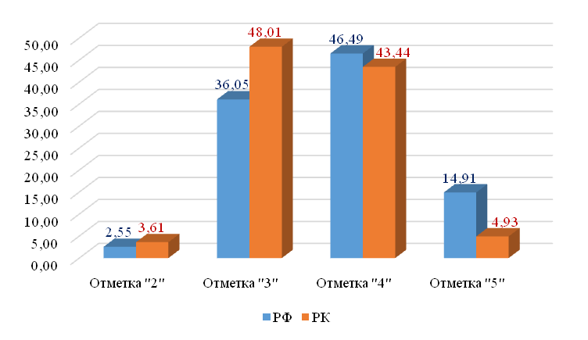

Средний процент выполнения заданий ВПР по биологии в 2024 году в Республике Карелия – 54,30% (в 2024 – 53,92%), в Российской Федерации – 60,02% (в 2024 году – 59,68%).
Наиболее высокий процент выполнения заданий ВПР по биологии в 2025 году в Республике Карелия – 79,84%, за выполнение задания на умение выбирать, анализировать, систематизировать и интерпретировать информацию различных видов и форм представления (9.1). В Российской Федерации – 76,71%.
Наиболее низкий процент выполнения заданий ВПР по биологии в 2025 году в Республике Карелия – 19,31% за выполнение задания на умение описывать строение и жизнедеятельность животного организма. Различать и описывать животных изучаемых систематических групп, отдельные органы и системы органов (8). В Российской Федерации – 37,08%.
Общая картина колебаний процентных показателей за выполнение отдельных заданий в Карелии в 2025 году совпадает с общероссийской (Диаграмма 136).

Выполнение заданий Биология. 8 класс, 2025 год
Диаграмма 136
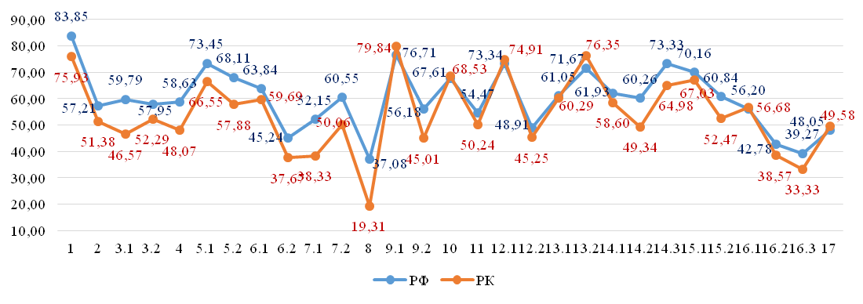
Сравнение отметок ВПР с отметками по журналу
Сравнение отметок ВПР по биологии в 8 классе с отметками по журналу позволяет сделать вывод о том, что 53,67% обучающихся подтверждают школьную оценку (Таблица 181, Диаграмма 137).

Сравнение отметок с отметками по журналу. Биология. 8 класс, 2025 год
Таблица 181
Группы участников | Количество участников
Понизили (Отметка < Отметка по журналу) | 301 | 36,22%
Подтвердили (Отметка = Отметке по журналу) | 446 | 53,67%
Повысили (Отметка > Отметка по журналу) | 84 | 10,11%
Всего | 831 | 100,00%

Сравнение отметок с отметками по журналу. Биология. 8 класс, 2025 год
Диаграмма 137
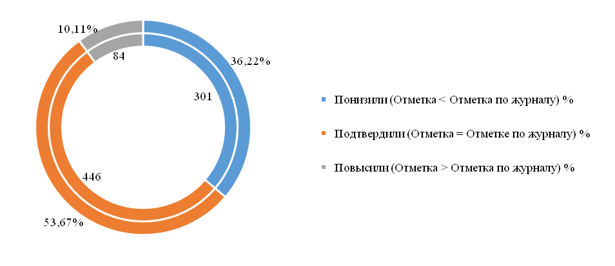

История
Достижение планируемых результатов ВПР в Республике Карелия, 2025 год
Таблица 182
Предмет: История 8 класс
Блоки ПООП обучающийся научится / получит возможность научиться или проверяемые требования (умения) в соответствии с ФГОС (ФК ГОС) |  | макс балл | РФ, % |  | РК, %
1 | Определять последовательность событий, явлений, процессов отечественной и всеобщей истории XVIII в. | 1 | 67,39 |  | 54,03
2 | Анализировать визуальные источники исторической информации по отечественной истории XVIII в. | 1 | 75,21 |  | 67,16
3 | Выявлять и показывать на карте изменения, произошедшие в результате значительных социально-экономических и политических событий и процессов отечественной и всеобщей истории XVIII в.; характеризовать на основе исторической карты (схемы) исторические события, явления, процессы отечественной и всеобщей истории XVIII в. | 1 | 63,29 |  | 49,68
4 | Показывать на карте изменения, произошедшие в результате значительных социально-экономических и политических событий и процессов отечественной и всеобщей истории XVIII в.; характеризовать на основе исторической карты (схемы) исторические события, явления, процессы отечественной и всеобщей истории XVIII в. | 2 | 52,59 |  | 49,60
5 | Привлекать контекстную информацию при работе с историческими источниками по отечественной и всеобщей истории XVIII в. | 2 | 61,53 |  | 53,34
6 | Извлекать, сопоставлять и систематизировать информацию о событиях отечественной и всеобщей истории XVIII в. | 2 | 58,60 |  | 60,57
7 | Выявлять особенности развития культуры, быта и нравов народов отечественной и всеобщей истории XVIII в. | 2 | 67,15 |  | 63,93
8 | Представлять описание памятников материальной и художественной культуры изучаемой эпохи | 1 | 67,45 |  | 54,71
9 | Аргументировать предложенную точку зрения на события и личностей отечественной и всеобщей истории XVIII в. с опорой на фактический материал | 3 | 39,52 |  | 34,02
10 | Анализировать визуальные источники исторической информации; раскрывать существенные черты и характерные признаки исторических событий, явлений, процессов | 3 | 55,16 |  | 55,08
Итого баллов |  | 18
Средний процент выполнения заданий |  |  |  | 60,79 |  | 54,21

В 2025 году ВПР по истории выполнили 1888 обучающихся (0,40% от всех участников) из 111 образовательных организаций (0,45% от всех ОО, принимавших участие в организации и проведении ВПР по истории в 8 классах) (Таблица 183).

Количество обучающихся, участвующих в ВПР. История. 8 класс, 2024 год
Таблица 183
Группы участников | Количество образовательных организаций | Количество участников
Вся выборка | 24441 | 467735
Республика Карелия | 111 | 1888

Доля получивших отметку «2» по итогам выполнения ВПР по истории на 2,20% выше, чем в среднем по Российской Федерации, отметку «3» выше на 7,30%. Доля получивших отметку «4» ниже на 3,93%, чем в среднем по Российской Федерации. Доля получивших отметку «5» ниже на 5,56% (Таблица 184, Диаграмма 138).

Статистика по отметкам. История. 8 класс, 2025 год
Таблица 184
Группы участников | Количество участников | Вся выборка | Республика Карелия
Отметка "2" | 108 | 3,52% | 5,72%
Отметка "3" | 849 | 37,67% | 44,97%
Отметка "4" | 761 | 44,24% | 40,31%
Отметка "5" | 170 | 14,56% | 9,00%

Статистика по отметкам. История. 8 класс, 2025 год
Диаграмма 138
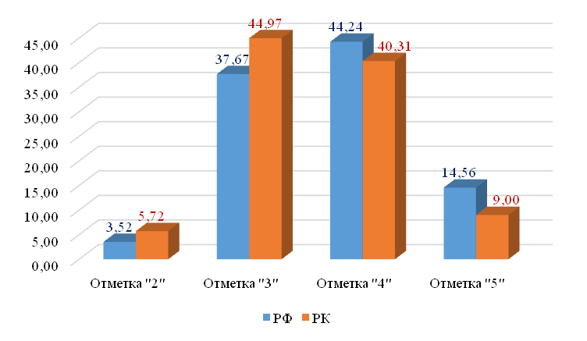
Средний процент выполнения заданий ВПР по истории в 2025 году в Республике Карелия – 54,21% (в 2024 – 57,23%), в Российской Федерации – 60,79% (в 2024 году – 61,22%).
Наиболее высокий процент выполнения заданий ВПР по истории в 2025 году в Республике Карелия – 67,16%, за выполнение задания на умение анализировать визуальные источники исторической информации по отечественной истории XVIII в. (2). В Российской Федерации – 75,21%.
Наиболее низкий процент выполнения заданий ВПР по истории в 2025 году в Республике Карелия – 34,02% за выполнение задания на умение аргументировать предложенную точку зрения на события и личностей отечественной и всеобщей истории XVIII в. с опорой на фактический материал (9). В Российской Федерации – 39,52%.
Общая картина колебаний процентных показателей за выполнение отдельных заданий в Карелии в 2025 году совпадает с общероссийской (Диаграмма 139).

Выполнение заданий История. 8 класс, 2025 год
Диаграмма 139
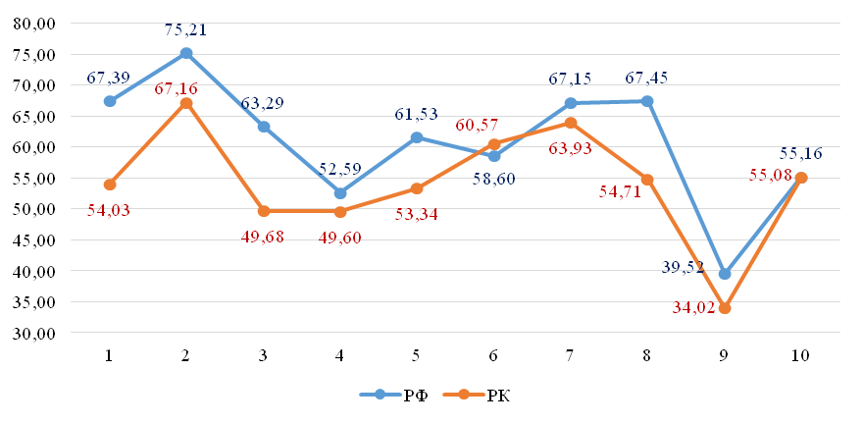

Сравнение отметок ВПР с отметками по журналу
Сравнение отметок ВПР по истории в 8 классе с отметками по журналу позволяет сделать вывод о том, что 56,08% обучающихся подтверждают школьную оценку (Таблица 185, Диаграмма 140).

Сравнение отметок с отметками по журналу. История. 8 класс, 2025 год
Таблица 185
Группы участников | Количество участников
Понизили (Отметка < Отметка по журналу) | 615 | 32,66%
Подтвердили (Отметка = Отметке по журналу) | 1056 | 56,08%
Повысили (Отметка > Отметка по журналу) | 212 | 11,26%
Всего | 1888 | 100,00%

Сравнение отметок с отметками по журналу. История. 8 класс, 2025 год
Диаграмма 140
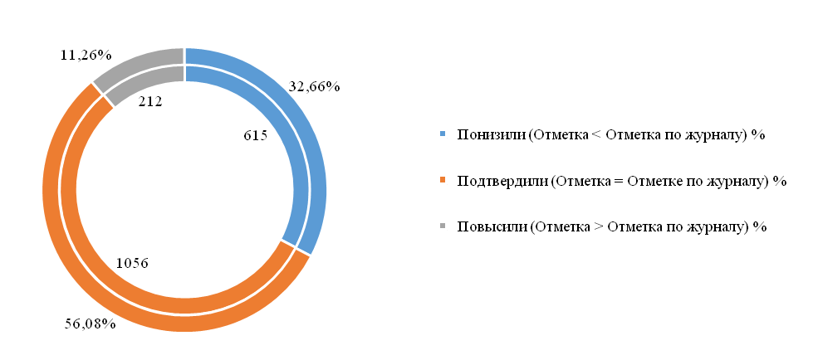

География
Достижение планируемых результатов ВПР в Республике Карелия, 2025 год
Таблица 186
Предмет: География 8 класс
Блоки ПООП обучающийся научится / получит возможность научиться или проверяемые требования (умения) в соответствии с ФГОС (ФК ГОС) |  | макс балл | РФ, % | РК, %
1 | Показывать на карте и (или) обозначать на контурной карте крупные формы рельефа, крайние точки и элементы береговой линии России; крупные реки и озера, моря, омывающие территорию России | 1 | 86,35 | 89,78
2 | Характеризовать географическое положение России с использованием информации из различных источников | 1 | 84,18 | 80,87
3 | Использовать знания о государственной территории и исключительной экономической зоне, континентальном шельфе России, для решения практико-ориентированных задач | 1 | 32,69 | 19,20
4 | Использовать знания о мировом, поясном и зональном времени для решения практико-ориентированных задач | 2 | 64,88 | 63,91
5 | Проводить классификацию природных ресурсов, распознавать типы природопользования, приводить примеры рационального и нерационального природопользования | 1 | 72,98 | 68,04
6 | Находить, извлекать и использовать информацию из различных источников географической информации (картографические, текстовые, и фотоизображения) для решения различных учебных и практико-ориентированных задач: определять возраст горных пород и основных тектонических структур, слагающих территорию | 1 | 73,33 | 75,87
7 | Оценивать влияние географического положения регионов России на особенности природы, жизнь и хозяйственную деятельность населения; сравнивать особенности климата отдельных территорий страны; сравнивать особенности морей, крупных рек и озер России; сравнивать особенности растительного и животного мира и почв природных зон России | 1 | 78,59 | 72,90
8 | Описывать и прогнозировать погоду территории по карте погоды | 1 | 39,33 | 41,52
9 | Использовать понятия «циклон», «антициклон», «атмосферный фронт» для объяснения особенностей погоды отдельных территорий с помощью карт погоды | 1 | 50,93 | 47,75
10 | Проводить классификацию типов климата России | 2 | 50,90 | 52,03
11 | Представлять в различных формах (таблица, график, географическое описание) географическую информацию, необходимую для решения учебных и (или) практико-ориентированных задач | 2 | 46,96 | 45,94
12 | Проводить классификацию населенных пунктов России по заданным основаниям | 1 | 79,12 | 79,35
13 | Различать демографические процессы и явления, характеризующие динамику численности населения России, ее отдельных регионов | 1 | 76,57 | 73,55
14 | Применять понятия «рождаемость», «смертность», «естественный прирост населения», «миграционный прирост населения», «общий прирост населения» для решения учебных и (или) практико-ориентированных задач | 1 | 32,93 | 25,07
15 | Выбирать источники географической информации, необходимые для изучения особенностей населения России; применять понятия «плотность населения», «основная полоса (зона) расселения» для решения учебных и (или) практико-ориентированных задач | 1 | 76,12 | 74,93
16 | Применять понятия «плита», «щит», «моренный холм», «бараньи лбы», «бархан», «дюна» для решения учебных и (или) практико-ориентированных задач; применять понятия «солнечная радиация», «годовая амплитуда температур воздуха», «воздушные массы», «испарение», «испаряемость», «коэффициент увлажнения» для решения учебных и (или) практико-ориентированных задач; применять понятия «городская агломерация», «поселок городского типа», «половозрастная структура населения», «средняя прогнозируемая продолжительность жизни», «трудовые ресурсы», «трудоспособный возраст», «рабочая сила», «безработица», «рынок труда», «качество населения» для решения учебных и (или) практико-ориентированных задач | 1 | 39,09 | 28,84
17 | Объяснять закономерности распространения гидрологических, геологических и метеорологических опасных природных явлений на территории страны; объяснять распространение по территории страны областей современного горообразования, землетрясений и вулканизма; объяснять особенности компонентов природы отдельных территорий страны; использовать знания об особенностях компонентов природы России и ее отдельных территорий, об особенностях взаимодействия природы и общества в пределах отдельных территорий для решения практико-ориентированных задач в контексте реальной жизни; использовать знания о естественном и механическом движении населения, половозрастной структуре и размещении населения, трудовых ресурсах, городском и сельском населении, этническом и религиозном составе населения для решения практико-ориентированных задач в контексте реальной жизни | 1 | 34,47 | 26,38
Итого баллов |  | 20
Средний процент выполнения заданий |  |  | 59,97 |  | 56,82

В 2025 году ВПР по ге6ографии выполняли 1380 обучающихся (0,42% от всех участников) из 79 образовательных организаций (0,45% от всех ОО, принимавших участие в организации и проведении ВПР по географии в 8 классах) (Таблица 187).

Количество обучающихся, участвующих в ВПР. География. 8 класс, 2025 год
Таблица 187
Группы участников | Количество образовательных организаций | Количество участников
Вся выборка | 17566 | 324126
Республика Карелия | 79 | 1380

Доля получивших отметку «2» по итогам выполнения ВПР по географии на 0,28% выше, чем в среднем по Российской Федерации. Доля получивших отметку «3» выше на 5,78%. Доля получивших отметку «4» - ниже на 1,17%, отметку «5» ниже на 4,89%, чем в среднем по Российской Федерации (Таблица 188, Диаграмма 141).

Статистика по отметкам. География. 8 класс, 2025 год
Таблица 188
Группы участников | Количество участников | Вся выборка | Республика Карелия
Отметка "2" | 49 | 3,33% | 3,61%
Отметка "3" | 628 | 40,53% | 46,31%
Отметка "4" | 638 | 48,22% | 47,05%
Отметка "5" | 41 | 7,91% | 3,02%

Статистика по отметкам. География (%). 8 класс, 2025 год
Диаграмма 141
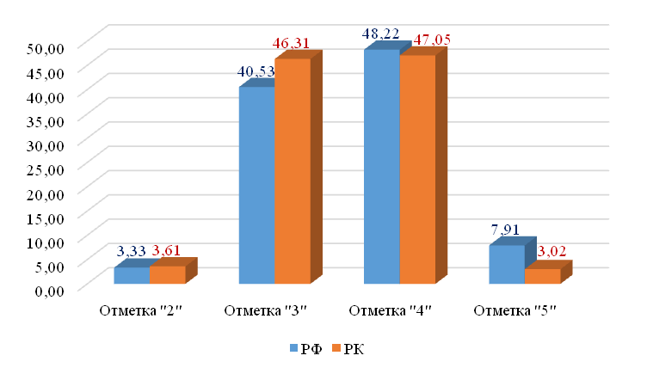
Средний процент выполнения заданий ВПР по географии в 2025 году в Республике Карелия – 56,82% (в 2024 – 48,42%), в Российской Федерации – 59,97% (в 2024 году – 53,30%).
Наиболее высокий процент выполнения заданий ВПР по географии в 2025 году в Республике Карелия – 89,78%, за выполнение задания на умение, показывать на карте и (или) обозначать на контурной карте крупные формы рельефа, крайние точки и элементы береговой линии России; крупные реки и озера, моря, омывающие территорию России (1). В Российской Федерации – 86,35%.
Наиболее низкий процент выполнения заданий ВПР по географии в 2025 году в Республике Карелия – 19,20% за выполнение задания на умение использовать знания о государственной территории и исключительной экономической зоне, континентальном шельфе России, для решения практико-ориентированных задач (3). В Российской Федерации – 32,69%.
Общая картина колебаний процентных показателей за выполнение отдельных заданий в Карелии в 2025 году совпадает с общероссийской (Диаграмма 142).

Выполнение заданий География. 8 класс, 2025 год
Диаграмма 142
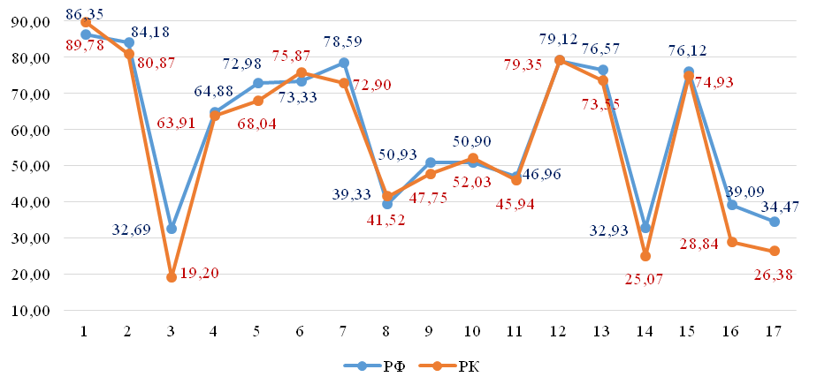

Сравнение отметок ВПР с отметками по журналу
Сравнение отметок ВПР по географии в 8 классе с отметками по журналу позволяет сделать вывод о том, что 56,12% обучающихся подтверждают школьную оценку (Таблица 189, Диаграмма 143).

Сравнение отметок с отметками по журналу. География. 8 класс, 2025 год
Таблица 189
Группы участников | Количество участников
Понизили (Отметка < Отметка по журналу) | 507 | 37,39%
Подтвердили (Отметка = Отметке по журналу) | 761 | 56,12%
Повысили (Отметка > Отметка по журналу) | 88 | 6,49%
Всего | 1356 | 100,00%

Сравнение отметок с отметками по журналу. География. 8 класс, 2025 год
Диаграмма 143
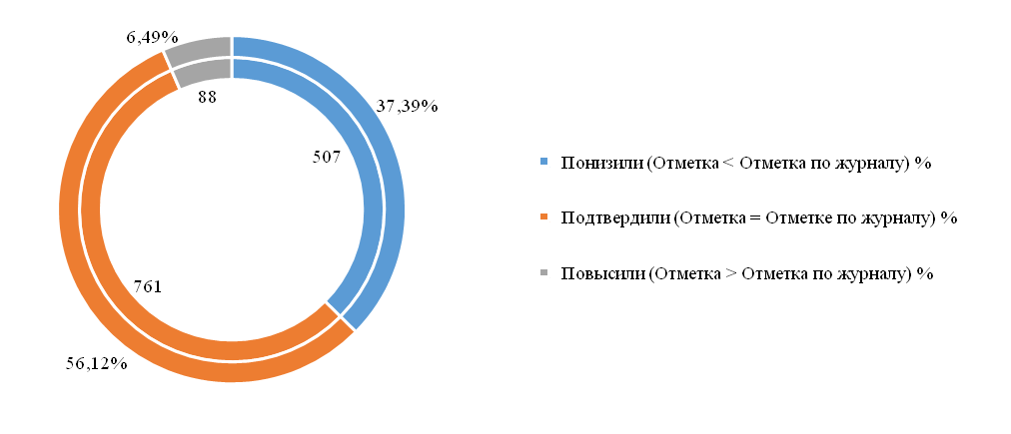

Английский язык

Достижение планируемых результатов ВПР в Республике Карелия, 2025 год
Таблица 190
Предмет: Английский язык 8 класс
Блоки ПООП обучающийся научится / получит возможность научиться или проверяемые требования (умения) в соответствии с ФГОС (ФК ГОС) |  | макс балл | РФ, % |  | РК, %
1 | Воспринимать на слух и понимать несложные адаптированные аутентичные тексты, содержащие отдельные незнакомые слова | 5 | 67,71 |  | 61,33
2 | Читать про себя и понимать несложные адаптированные аутентичные тексты, содержащие отдельные незнакомые слова, с пониманием запрашиваемой информации | 5 | 70,65 |  | 59,38
3 | Оперировать языковыми средствами в коммуникативно значимом контексте: грамматические формы | 5 | 59,20 |  | 45,88
4К1 | Писать электронное сообщение личного характера, соблюдая речевой этикет, принятый в стране (странах) изучаемого языка | 3 | 52,29 |  | 52,23
4К2 | Правильно использовать средства логической связи; структурно оформлять текст в соответствии с нормами письменного этикета | 2 | 50,76 |  | 51,13
4К3 | Правильное лексико-грамматическое оформление текста | 3 | 36,55 |  | 30,05
4К4 | Владеть орфографическими навыками: правильно писать изученные слова, пунктуационно правильно оформлять электронное сообщение личного характера | 2 | 45,17 |  | 45,14
Итого баллов |  | 25
Средний процент выполнения заданий |  |  |  | 54,62 |  | 49,31

В 2025 году ВПР по английскому языку выполняли 843 обучающихся (0,36% от всех участников) из 50 образовательных организаций (0,46% от всех ОО, принимавших участие в организации и проведении ВПР по английскому языку в 8 классах) (Таблица 191).

Количество обучающихся, участвующих в ВПР. Английский язык. 8 класс, 2025 год
Таблица 191
Группы участников | Количество образовательных организаций | Количество участников
Вся выборка | 10934 | 234357
Республика Карелия | 50 | 843

Доля получивших отметку «2» по итогам выполнения ВПР по английскому языку на 8,82% выше, чем в среднем по Российской Федерации. Доля получивших отметку «3» выше на 3,28%. Доля получивших отметку «4» - ниже на 7,79%, отметку «5» ниже на 4,31%, чем в среднем по Российской Федерации (Таблица 192, Диаграмма 144).

Статистика по отметкам. Английский язык. 8 класс, 2025 год
Таблица 192
Группы участников | Количество участников | Вся выборка | Республика Карелия
Отметка "2" | 163 | 10,52% | 19,34%
Отметка "3" | 357 | 39,07% | 42,35%
Отметка "4" | 255 | 38,04% | 30,25%
Отметка "5" | 68 | 12,38% | 8,07%

Статистика по отметкам. Английский язык (%). 8 класс, 2025 год
Диаграмма 1444
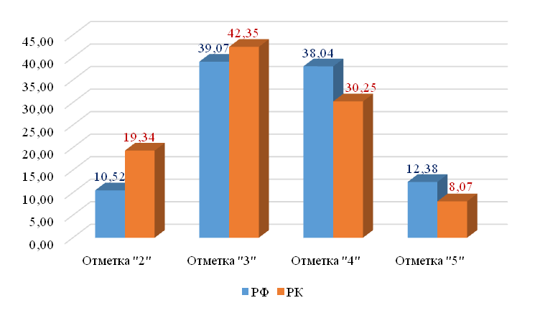
Средний процент выполнения заданий ВПР по английскому языку в 2025 году в Республике Карелия – 49,31% (в 2024 году ВПР не проводилась), в Российской Федерации – 54,62%.
Наиболее высокий процент выполнения заданий ВПР по английскому языку в 2025 году в Республике Карелия – 61,33%, за выполнение задания на умение воспринимать на слух и понимать несложные адаптированные аутентичные тексты, содержащие отдельные незнакомые слова (1). В Российской Федерации – 67,71%.
Наиболее низкий процент выполнения заданий ВПР по английскому языку в 2025 году в Республике Карелия – 30,05% за выполнение задания на правильное лексико-грамматическое оформление текста (4К3). В Российской Федерации – 36,55%.
Общая картина колебаний процентных показателей за выполнение отдельных заданий в Карелии в 2025 году совпадает с общероссийской (Диаграмма 145).

Выполнение заданий Английский язык. 8 класс, 2025 год
Диаграмма 145
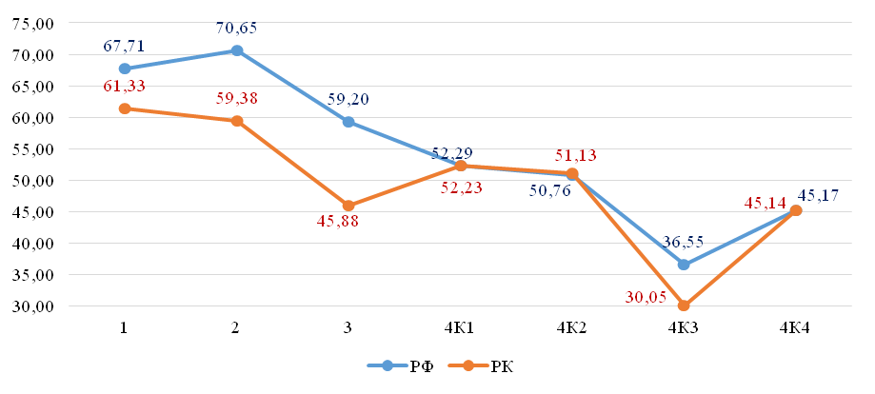

Сравнение отметок ВПР с отметками по журналу
Сравнение отметок ВПР по английскому языку в 8 классе с отметками по журналу позволяет сделать вывод о том, что 50,12% обучающихся подтверждают школьную оценку (Таблица 193, Диаграмма 146).

Сравнение отметок с отметками по журналу. Английский язык. 8 класс, 2025 год
Таблица 193
Группы участников | Количество участников
Понизили (Отметка < Отметка по журналу) | 374 | 44,42%
Подтвердили (Отметка = Отметке по журналу) | 422 | 50,12%
Повысили (Отметка > Отметка по журналу) | 46 | 5,46%
Всего | 843 | 100,00%

Сравнение отметок с отметками по журналу. Английский язык. 8 класс, 2025 год
Диаграмма 146
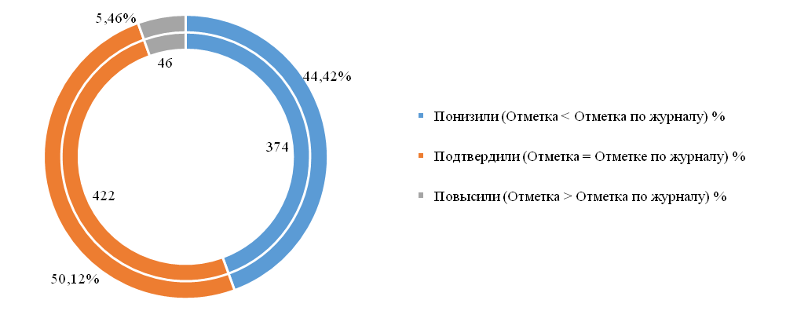

Обществознание
Достижение планируемых результатов ВПР в Республике Карелия, 2025 год
Таблица 194
Предмет: Обществознание 8 класс
Блоки ПООП обучающийся научится / получит возможность научиться или проверяемые требования (умения) в соответствии с ФГОС (ФК ГОС) |  | макс балл | РФ, % |  | РК, %
1.1 | Применять знания об информации как важном ресурсе современного общества, характеризовать духовно-нравственные ценности (в том числе нормы морали и нравственности, гуманизм, милосердие, справедливость) нашего общества, информационную культуру и информационную безопасность | 1 | 84,92 |  | 76,95
1.2 | Применять знания об информации как важном ресурсе современного общества, характеризовать духовно-нравственные ценности (в том числе нормы морали и нравственности, гуманизм, милосердие, справедливость) нашего общества, информационную культуру и информационную безопасность | 3 | 62,63 |  | 64,47
2 | Применять знания об экономической жизни общества, ее основных проявлениях, экономических системах, о собственности, механизме рыночного регулирования экономики, финансовых отношениях, роли государства в экономике, видах налогов, об основах государственной бюджетной и денежно-кредитной политики, о влиянии государственной политики на развитие конкуренции, процессах и явлениях в духовной жизни общества, о науке и образовании, системе образования в Российской Федерации, о религии, мировых религиях, об искусстве и его видах, об информации как важном ресурсе современного общества; классифицировать (в том числе устанавливать существенный признак классификации) механизмы государственного регулирования экономики, о процессах и явлениях в духовной жизни общества, о науке и образовании, системе образования в Российской Федерации, о религии, мировых религиях, об искусстве и его видах; об информации как важном ресурсе современного общества | 1 | 74,34 |  | 60,93
3 | Применять знания об экономической жизни общества, ее основных проявлениях, экономических системах, о собственности, механизме рыночного регулирования экономики, финансовых отношениях, роли государства в экономике, видах налогов, об основах государственной бюджетной и денежно-кредитной политики, о влиянии государственной политики на развитие конкуренции, процессах и явлениях в духовной жизни общества, о науке и образовании, системе образования в Российской Федерации, о религии, мировых религиях, об искусстве и его видах, информации как важном ресурсе современного общества; сравнивать различные способы хозяйствования | 1 | 83,08 |  | 75,27
4 | Приобретать опыт использования знаний, включая основы финансовой грамотности, в практической деятельности и повседневной жизни: для анализа потребления домашнего хозяйства, структуры семейного бюджета, составления личного финансового плана; выбора профессии и оценки собственных перспектив в профессиональной сфере; выбора форм сбережений; реализации и защиты прав потребителя (в том числе финансовых услуг); осознанного выполнения гражданских обязанностей; выбора профессии и оценки собственных перспектив в профессиональной сфере; оценивать собственные поступки и поступки других людей с точки зрения их экономической рациональности (сложившиеся модели поведения производителей и потребителей, а также граждан, защищающих свои экономические интересы; практики осуществления экономических действий на основе рационального выбора в условиях ограниченных ресурсов; использования различных способов повышения эффективности производства, распределения семейных ресурсов; для оценки рисков осуществления финансовых мошенничеств, применения недобросовестных практик) | 2 | 75,33 |  | 72,21
5.1 | Определять и аргументировать с точки зрения социальных ценностей и с опорой на обществоведческие знания, факты общественной жизни свое отношение к предпринимательству и развитию собственного бизнеса; приводить примеры способов повышения эффективности производства, деятельности и проявления основных функций различных финансовых посредников, использования способов повышения эффективности производства, политики Российского государства в сфере культуры и образования, влияния образования на социализацию личности; оценивать собственные поступки, поведение людей в духовной сфере жизни общества | 1 | 81,21 |  | 72,70
5.2 | Определять и аргументировать с точки зрения социальных ценностей и с опорой на обществоведческие знания, факты общественной жизни свое отношение к предпринимательству и развитию собственного бизнеса; приводить примеры способов повышения эффективности производства, деятельности и проявления основных функций различных финансовых посредников, использования способов повышения эффективности производства, политики Российского государства в сфере культуры и образования, влияния образования на социализацию личности; оценивать собственные поступки, поведение людей в духовной сфере жизни общества | 1 | 70,09 |  | 64,05
6.1 | Применять знания об экономической жизни общества; приводить примеры способов повышения эффективности производства, деятельности и проявления основных функций различных финансовых посредников, использования способов повышения эффективности производства; классифицировать (в том числе устанавливать существенный признак классификации) экономические явления; использовать полученные знания для объяснения причин достижения (недостижения) результатов экономической деятельности, основных механизмов государственного регулирования экономики, государственной политики по развитию конкуренции, социально-экономической роли и функций предпринимательства, причин и последствий безработицы, необходимости правомерного налогового поведения; применять знания о процессах и явлениях в духовной жизни общества, о науке и образовании, системе образования в Российской Федерации, о религии, мировых религиях, об искусстве и его видах; приводить примеры политики Российского государства в сфере культуры и образования, влияния образования на социализацию личности, правил информационной безопасности; устанавливать и объяснять взаимосвязь развития духовной культуры и формирования личности, взаимовлияние науки и образования; анализировать, систематизировать, критически оценивать и обобщать социальную информацию, представленную в разных формах (описательную, графическую, аудиовизуальную), при изучении культуры, науки и образования | 1 | 73,27 |  | 61,08
6.2 | Применять знания об экономической жизни общества; приводить примеры способов повышения эффективности производства, деятельности и проявления основных функций различных финансовых посредников, использования способов повышения эффективности производства; классифицировать (в том числе устанавливать существенный признак классификации) экономические явления; использовать полученные знания для объяснения причин достижения (недостижения) результатов экономической деятельности, основных механизмов государственного регулирования экономики, государственной политики по развитию конкуренции, социально-экономической роли и функций предпринимательства, причин и последствий безработицы, необходимости правомерного налогового поведения; применять знания о процессах и явлениях в духовной жизни общества, о науке и образовании, системе образования в Российской Федерации, о религии, мировых религиях, об искусстве и его видах; приводить примеры политики Российского государства в сфере культуры и образования, влияния образования на социализацию личности, правил информационной безопасности; устанавливать и объяснять взаимосвязь развития духовной культуры и формирования личности, взаимовлияние науки и образования; анализировать, систематизировать, критически оценивать и обобщать социальную информацию, представленную в разных формах (описательную, графическую, аудиовизуальную), при изучении культуры, науки и образования | 2 | 45,51 |  | 36,92
7.1 | Анализировать, обобщать, систематизировать, конкретизировать и критически оценивать социальную информацию, включая экономико-статистическую, из адаптированных источников (в том числе учебных материалов) и публикаций СМИ, соотносить ее с личным социальным опытом; используя обществоведческие знания, формулировать выводы, подкрепляя их аргументами, при изучении экономической сферы, культуры, науки и образования | 1 | 74,48 |  | 65,38
7.2 | Анализировать, обобщать, систематизировать, конкретизировать и критически оценивать социальную информацию, включая экономико-статистическую, из адаптированных источников (в том числе учебных материалов) и публикаций СМИ, соотносить ее с личным социальным опытом; используя обществоведческие знания, формулировать выводы, подкрепляя их аргументами, при изучении экономической сферы, культуры, науки и образования | 1 | 59,30 |  | 50,25
7.3 | Анализировать, обобщать, систематизировать, конкретизировать и критически оценивать социальную информацию, включая экономико-статистическую, из адаптированных источников (в том числе учебных материалов) и публикаций СМИ, соотносить ее с личным социальным опытом; используя обществоведческие знания, формулировать выводы, подкрепляя их аргументами, при изучении экономической сферы, культуры, науки и образования | 2 | 50,15 |  | 45,82
8.1 | Применять знания об экономической жизни общества, ее основных проявлениях, экономических системах, о собственности, механизме рыночного регулирования экономики, финансовых отношениях, роли государства в экономике, видах налогов, об основах государственной бюджетной и денежно-кредитной политики, о влиянии государственной политики на развитие конкуренции; характеризовать духовно-нравственные ценности (в том числе нормы морали и нравственности, гуманизм, милосердие, справедливость) нашего общества, искусство как сферу деятельности, информационную культуру и информационную безопасность | 1 | 62,11 |  | 58,26
8.2 | Применять знания об экономической жизни общества, ее основных проявлениях, экономических системах, о собственности, механизме рыночного регулирования экономики, финансовых отношениях, роли государства в экономике, видах налогов, об основах государственной бюджетной и денежно-кредитной политики, о влиянии государственной политики на развитие конкуренции; характеризовать духовно-нравственные ценности (в том числе нормы морали и нравственности, гуманизм, милосердие, справедливость) нашего общества, искусство как сферу деятельности, информационную культуру и информационную безопасность | 3 | 36,27 |  | 32,31
8.3 | Применять знания об экономической жизни общества, ее основных проявлениях, экономических системах, о собственности, механизме рыночного регулирования экономики, финансовых отношениях, роли государства в экономике, видах налогов, об основах государственной бюджетной и денежно-кредитной политики, о влиянии государственной политики на развитие конкуренции; характеризовать духовно-нравственные ценности (в том числе нормы морали и нравственности, гуманизм, милосердие, справедливость) нашего общества, искусство как сферу деятельности, информационную культуру и информационную безопасность | 1 | 44,92 |  | 42,19
Итого баллов |  | 22
Средний процент выполнения заданий |  |  |  | 65,17 |  | 58,59

В 2025 году ВПР по обществознанию выполнили 2022 обучающихся (0,43% от всех участников) из 121 образовательных организаций (0,50% от всех ОО, принимавших участие в организации и проведении ВПР по обществознанию в 8 классах) (Таблица 195).

Количество обучающихся, участвующих в ВПР. Обществознание. 8 класс, 2025 год
Таблица 195
Группы участников | Количество образовательных организаций | Количество участников
Вся выборка | 24441 | 467122
Республика Карелия | 121 | 2022

Доля получивших отметку «2» по итогам выполнения ВПР по обществознанию на 6,00% выше, чем в среднем по Российской Федерации, отметку «3» выше на 6,27%, отметку «4» - ниже на 7,15%. Доля получивших отметку «5» ниже, чем в среднем по Российской Федерации, на 5,12% (Таблица 196, Диаграмма 147).

Статистика по отметкам. Обществознание. 8 класс, 2025 год
Таблица 196
Группы участников | Количество участников | Вся выборка | Республика Карелия
Отметка "2" | 338 | 10,90% | 16,90%
Отметка "3" | 1011 | 44,28% | 50,55%
Отметка "4" | 560 | 35,15% | 28,00%
Отметка "5" | 91 | 9,67% | 4,55%

Статистика по отметкам. Обществознание. 8 класс, 2025 год
Диаграмма 147
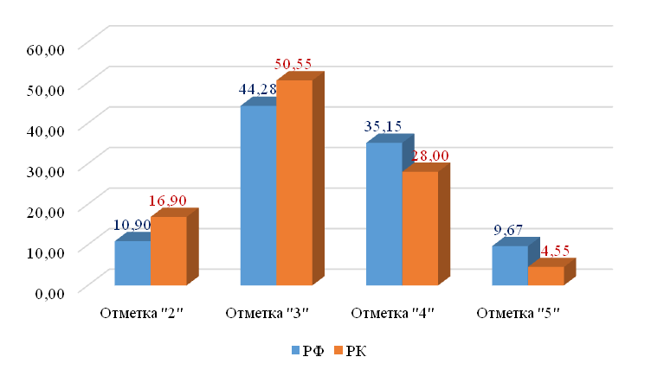
Средний процент выполнения заданий ВПР по обществознанию в 2025 году в Республике Карелия – 58,59% (в 2024 – 57,43%), в Российской Федерации – 65,17% (в 2024 году – 61,63%).
Наиболее высокий процент выполнения заданий ВПР по обществознанию в 2025 году в Республике Карелия – 76,95%, за выполнение задания на умение применять знания об информации как важном ресурсе современного общества, характеризовать духовно-нравственные ценности (в том числе нормы морали и нравственности, гуманизм, милосердие, справедливость) нашего общества, информационную культуру и информационную безопасность (1). В Российской Федерации – 84,92%.
Наиболее низкий процент выполнения заданий ВПР по обществознанию в 2025 году в Республике Карелия – 32,31% за выполнение задания на умение применять знания об экономической жизни общества, ее основных проявлениях, экономических системах, о собственности, механизме рыночного регулирования экономики, финансовых отношениях, роли государства в экономике, видах налогов, об основах государственной бюджетной и денежно-кредитной политики, о влиянии государственной политики на развитие конкуренции; характеризовать духовно-нравственные ценности нашего общества, искусство как сферу деятельности, информационную культуру и информационную безопасность (8.2). В Российской Федерации – 36,27%.
Общая картина колебаний процентных показателей за выполнение отдельных заданий в Карелии в 2025 году совпадает с общероссийской (Диаграмма 148).

Выполнение заданий Обществознание. 8 класс, 2025 год
Диаграмма 148
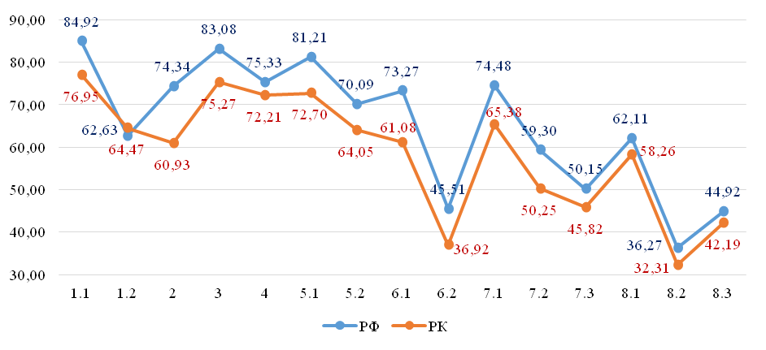
Сравнение отметок ВПР с отметками по журналу
Сравнение отметок ВПР по обществознанию в 8 классе с отметками по журналу позволяет сделать вывод о том, что 44,62% обучающихся подтверждают школьную оценку (Таблица 197, Диаграмма 149).

Сравнение отметок с отметками по журналу. Обществознание. 8 класс, 2025 год
Таблица 197
Группы участников | Количество участников
Понизили (Отметка < Отметка по журналу) | 1053 | 52,68%
Подтвердили (Отметка = Отметке по журналу) | 892 | 44,62%
Повысили (Отметка > Отметка по журналу) | 54 | 2,70%
Всего | 2000 | 100,00%

Сравнение отметок с отметками по журналу. Обществознание. 8 класс, 2025 год
Диаграмма 149
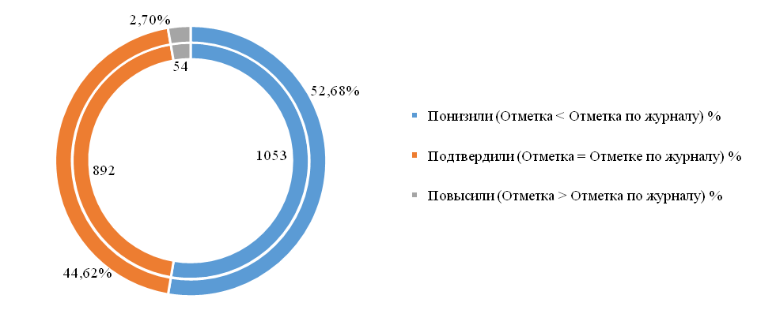

Литература
Достижение планируемых результатов ВПР в Республике Карелия, 2025 год
Таблица 198
Предмет: Литература 8 класс
Блоки ПООП обучающийся научится / получит возможность научиться или проверяемые требования (умения) в соответствии с ФГОС (ФК ГОС) |  | макс балл | РФ, % | РК, %
1 | Овладеть сущностью и пониманием смысловых функций теоретико-литературных понятий и самостоятельно использовать их в процессе анализа и интерпретации произведений, оформления собственных оценок и наблюдений; определять родовую и жанровую принадлежность произведения | 1 | 87,04 | 72,51
2 | Овладеть сущностью и пониманием смысловых функций теоретико-литературных понятий и самостоятельно использовать их в процессе анализа и интерпретации произведений, оформления собственных оценок и наблюдений; определять родовую и жанровую принадлежность произведения | 1 | 84,41 | 69,81
3 | Проводить самостоятельный смысловой и эстетический анализ произведений художественной литературы; воспринимать, анализировать, интерпретировать и оценивать прочитанное | 1 | 90,29 | 86,12
4 | Овладеть сущностью и пониманием смысловых функций теоретико-литературных понятий и самостоятельно использовать их в процессе анализа и интерпретации произведений, оформления собственных оценок и наблюдений; определять родовую и жанровую принадлежность произведения; анализировать произведение в единстве формы и содержания; выявлять основные особенности языка художественного произведения, поэтической и прозаической речи | 2 | 73,49 | 67,59
5К1 | Проводить самостоятельный смысловой и эстетический анализ произведений фольклора и художественной литературы | 2 | 70,12 | 66,71
5К2 | Писать сочинение-рассуждение по заданной теме с опорой на прочитанные произведения | 2 | 59,26 | 58,69
5К3 | Создавать письменные высказывания разных жанров (объемом не менее 50 слов) | 1 | 79,66 | 76,15
6К1 | Воспринимать, анализировать, интерпретировать и оценивать прочитанное (с учетом литературного развития обучающихся) | 2 | 64,72 | 64,22
6К2 | Писать сочинение-рассуждение по заданной теме с опорой на прочитанные произведения; объяснять свое понимание нравственно-философской, социально-исторической и эстетической проблематики произведений (с учетом литературного развития обучающихся) | 2 | 53,36 | 53,98
6К3 | Выявлять позицию героя, рассказчика и авторскую позицию, учитывая художественные особенности произведения; характеризовать героев-персонажей, давать их сравнительные характеристики, оценивать систему персонажей; определять особенности композиции и основной конфликт произведения | 2 | 51,53 | 50,94
6К4 | Создавать письменные высказывания разных жанров (объемом не менее 80 слов) | 1 | 69,60 | 69,81
Итого баллов |  | 17
Средний процент выполнения заданий |  |  | 71,23 | 66,96

В 2025 году ВПР по литературе выполнили 742 обучающихся (0,37% от всех участников) из 41 образовательных организаций (0,43% от всех ОО, принимавших участие в организации и проведении ВПР по литературе в 8 классах) (Таблица 209).

Количество обучающихся, участвующих в ВПР. Литература. 8 класс, 2025 год
Таблица 209
Группы участников | Количество образовательных организаций | Количество участников
Вся выборка | 9560 | 200973
Республика Карелия | 41 | 742

Доля получивших отметку «2» по итогам выполнения ВПР по литературе на 4,67% выше, чем в среднем по Российской Федерации, получивших отметку «3» выше на 0,80%. Доля получивших отметку «4» ниже, чем в среднем по Российской Федерации на 3,22%, получивших отметку «5» ниже на 2,24% (Таблица 199, Диаграмма 150).

Статистика по отметкам. Литература. 8 класс, 2025 год
Таблица 199
Группы участников | Количество участников | Вся выборка | Республика Карелия
Отметка "2" | 108 | 9,89% | 14,56%
Отметка "3" | 274 | 36,13% | 36,93%
Отметка "4" | 226 | 33,68% | 30,46%
Отметка "5" | 134 | 20,30% | 18,06%

Статистика по отметкам. Литература (%). 8 класс, 2025 год
Диаграмма 150
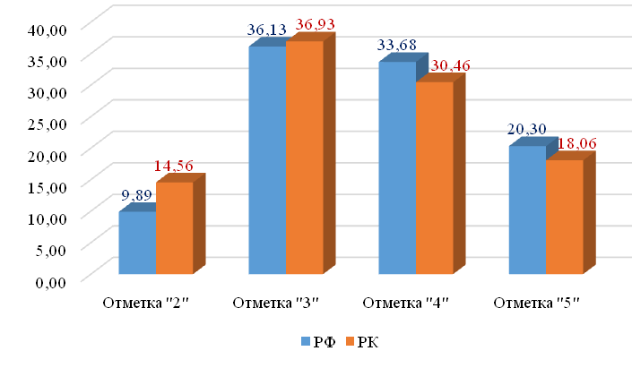
Средний процент выполнения заданий ВПР по литературе в 2025 году в Республике Карелия – 66,96% (в 2024 году ВПР не проводилась), в Российской Федерации – 71,23%.
Наиболее высокий процент выполнения заданий ВПР по литературе в 2025 году в Республике Карелия – 86,12%, за выполнение задания на проверку умения проводить самостоятельный смысловой и эстетический анализ произведений художественной литературы; воспринимать, анализировать, интерпретировать и оценивать прочитанное (3). В Российской Федерации – 90,29%.
Наиболее низкий процент выполнения заданий ВПР по литературе в 2025 году в Республике Карелия – 50,94% за выполнение задания на умение выявлять позицию героя, рассказчика и авторскую позицию, учитывая художественные особенности произведения; характеризовать героев-персонажей, давать их сравнительные характеристики, оценивать систему персонажей; определять особенности композиции и основной конфликт произведения (6К3). В Российской Федерации – 51,53%.
Общая картина колебаний процентных показателей за выполнение отдельных заданий в Карелии в 2025 году совпадает с общероссийской (Диаграмма 151).

Выполнение заданий Литература. 8 класс, 2025 год
Диаграмма 151
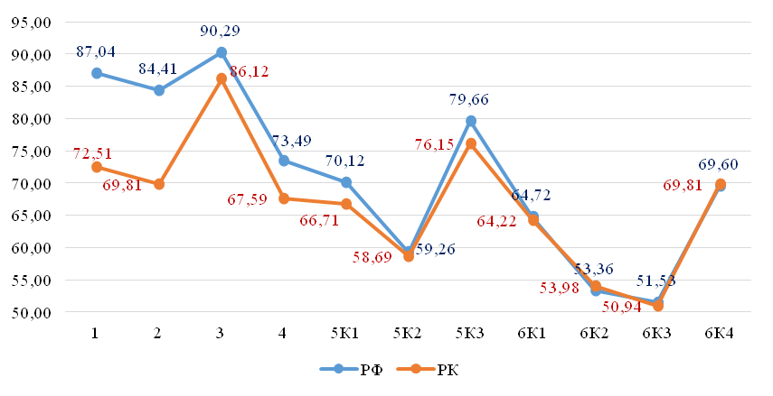

Сравнение отметок ВПР с отметками по журналу
Сравнение отметок ВПР по литературе в 8 классе с отметками по журналу позволяет сделать вывод о том, что 52,56% обучающихся подтверждают школьную оценку (Таблица 200, Диаграмма 152).

Сравнение отметок с отметками по журналу. Литература. 8 класс. 2025 год
Таблица 200
Группы участников | Количество участников
Понизили (Отметка < Отметка по журналу) | 272 | 36,66%
Подтвердили (Отметка = Отметке по журналу) | 390 | 52,56%
Повысили (Отметка > Отметка по журналу) | 80 | 10,78%
Всего | 742 | 100,00%

Сравнение отметок с отметками по журналу. Литература. 8 класс, 2025 год
Диаграмма 152
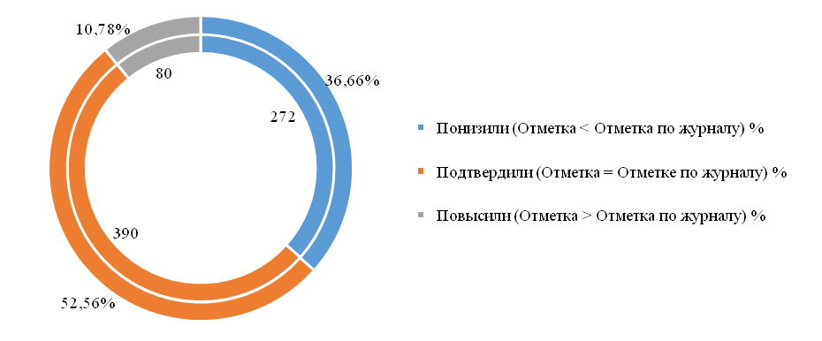

Математика (углубленная)
Достижение планируемых результатов ВПР в Республике Карелия, 2025 год
Таблица 201
Предмет: Математика (углубленная) 8 класс
Блоки ПООП обучающийся научится / получит возможность научиться или проверяемые требования (умения) в соответствии с ФГОС (ФК ГОС) |  | макс балл | РФ, % | РК, %
1 | Применять понятие арифметического квадратного корня; находить квадратные корни, используя при необходимости калькулятор; выполнять преобразования выражений, содержащих квадратные корни, используя свойства корней | 1 | 83,08 | 82,74
2 | Решать линейные, квадратные уравнения и рациональные уравнения, сводящиеся к ним, системы двух уравнений с двумя переменными | 1 | 87,63 | 90,71
3 | Распознавать основные виды четырехугольников, их элементы; пользоваться их свойствами при решении геометрических задач | 1 | 74,65 | 76,55
4 | Применять свойства числовых неравенств для сравнения, оценки; решать линейные неравенства с одной переменной и их системы; давать графическую иллюстрацию множества решений неравенства, системы неравенств | 1 | 84,89 | 91,59
5 | Распознавать основные виды четырехугольников, их элементы; пользоваться их свойствами при решении геометрических задач | 1 | 81,15 | 90,27
6 | Понимать и использовать функциональные понятия и язык (термины, символические обозначения), определять значение функции по значению аргумента, определять свойства функции по ее графику | 1 | 68,43 | 78,76
7 | Выполнять тождественные преобразования рациональных выражений на основе правил действий над многочленами и алгебраическими дробями | 1 | 74,87 | 61,06
8 | Находить вероятности случайных событий в опытах, зная вероятности элементарных событий, в том числе в опытах с равновозможными элементарными событиями. Использовать графические модели: дерево случайного эксперимента, диаграммы Эйлера, числовая прямая | 1 | 68,02 | 73,45
9 | Использовать графическое представление множеств и связей между ними для описания процессов и явлений, в том числе при решении задач из других учебных предметов и курсов | 1 | 70,01 | 73,01
10 | Переходить от словесной формулировки задачи к ее алгебраической модели с помощью составления уравнения или системы уравнений, интерпретировать в соответствии с контекстом задачи полученный результат | 1 | 72,47 | 71,68
11 | Применять свойства числовых неравенств для сравнения, оценки; решать линейные неравенства с одной переменной и их системы; давать графическую иллюстрацию множества решений неравенства, системы неравенств | 2 | 60,36 | 64,38
12 | Находить вероятности случайных событий в опытах, зная вероятности элементарных событий, в том числе в опытах с равновозможными элементарными событиями | 2 | 67,76 | 83,85
13 | Решать линейные, квадратные уравнения и рациональные уравнения, сводящиеся к ним, системы двух уравнений с двумя переменными | 2 | 44,11 | 54,20
14 | Применять свойства точки пересечения медиан треугольника (центра масс) в решении задач. Владеть понятием средней линии треугольника и трапеции, применять их свойства при решении геометрических задач. Пользоваться теоремой Фалеса и теоремой о пропорциональных отрезках, применять их для решения практических задач. Применять признаки подобия треугольников в решении геометрических задач. Пользоваться теоремой Пифагора для решения геометрических и практических задач. Строить математическую модель в практических задачах, самостоятельно делать чертеж и находить соответствующие длины. Владеть понятиями синуса, косинуса и тангенса острого угла прямоугольного треугольника. Пользоваться этими понятиями для решения практических задач. Вычислять (различными способами) площадь треугольника и площади многоугольных фигур (пользуясь, где необходимо, калькулятором). Применять полученные умения в практических задачах | 2 | 22,23 | 23,45
15 | Переходить от словесной формулировки задачи к ее алгебраической модели с помощью составления уравнения или системы уравнений, интерпретировать в соответствии с контекстом задачи полученный результат | 2 | 34,48 | 29,42
16 | Распознавать основные виды четырехугольников, их элементы; пользоваться их свойствами при решении геометрических задач. Применять свойства точки пересечения медиан треугольника (центра масс) в решении задач. Владеть понятием средней линии треугольника и трапеции, применять их свойства при решении геометрических задач. Пользоваться теоремой Фалеса и теоремой о пропорциональных отрезках, применять их для решения практических задач. Применять признаки подобия треугольников в решении геометрических задач. Пользоваться теоремой Пифагора для решения геометрических и практических задач. Строить математическую модель в практических задачах, самостоятельно делать чертеж и находить соответствующие длины. Владеть понятиями синуса, косинуса и тангенса острого угла прямоугольного треугольника. Пользоваться этими понятиями для решения практических задач. Вычислять (различными способами) площадь треугольника и площади многоугольных фигур (пользуясь, где необходимо, калькулятором). Применять полученные умения в практических задачах. Владеть понятиями вписанного угла и центрального угла, использовать теоремы о вписанных углах, углах между хордами (секущими) и угле между касательной и хордой при решении геометрических задач. Владеть понятием описанного четырехугольника, применять свойства описанного четырехугольника при решении задач | 2 | 4,56 | 2,43
Итого баллов |  | 22
Средний процент выполнения заданий |  |  | 62,42 | 62,47

В 2025 году ВПР по математике углубленной выполняли 226 обучающихся (0,61% от всех участников) из 7 образовательных организаций (0,70% от всех ОО, принимавших участие в организации и проведении ВПР по математике углубленной в 8 классах (Таблица 202).

Количество обучающихся, участвующих в ВПР.
Математика (углубленная). 8 класс, 2025 год
Таблица 202
Группы участников | Количество образовательных организаций | Количество участников
Вся выборка | 995 | 37330
Республика Карелия | 7 | 226

Доля получивших отметку «2» по итогам выполнения ВПР по математике углубленной на 1,20% ниже, чем в среднем по Российской Федерации. Доля получивших отметку «3» ниже на 9,29%, отметку «4» - выше на 11,99%, отметку «5» - ниже, чем в среднем по Российской Федерации, на 1,50% (Таблица 203, Диаграмма 153).

Статистика по отметкам. Математика (углубленная). 8 класс, 2025 год
Таблица 203
Группы участников | Количество участников | Вся выборка | Республика Карелия
Отметка "2" | 9 | 5,18% | 3,98%
Отметка "3" | 58 | 34,95% | 25,66%
Отметка "4" | 132 | 46,42% | 58,41%
Отметка "5" | 27 | 13,45% | 11,95%

Статистика по отметкам. Математика (углубленная) (%). 8 класс, 2025 год
Диаграмма 153
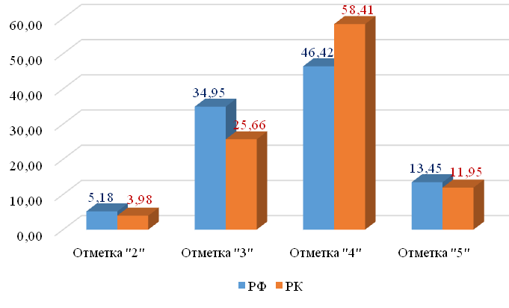
Средний процент выполнения заданий ВПР по математике углубленной в 2025 году в Республике Карелия – 62,47% (в 2024 – 56,74%), в Российской Федерации – 62,42% (в 2024 году – 59,70%).
Наиболее высокий процент выполнения заданий ВПР по математике углубленной в 2025 году в Республике Карелия – 91,59%, за выполнение задания на умение применять свойства числовых неравенств для сравнения, оценки; решать линейные неравенства с одной переменной и их системы; давать графическую иллюстрацию множества решений неравенства, системы неравенств (4). В Российской Федерации – 84,89%.
Наиболее низкий процент выполнения заданий ВПР по математике углубленной в 2025 году в Республике Карелия – 2,43% за выполнение задания на умение распознавать основные виды четырехугольников, их элементы; пользоваться их свойствами при решении геометрических задач, применять свойства точки пересечения медиан треугольника (центра масс) в решении задач, владеть понятием средней линии треугольника и трапеции, применять их свойства при решении геометрических задач, пользоваться теоремой Фалеса и теоремой о пропорциональных отрезках, применять их для решения практических задач, применять признаки подобия треугольников в решении геометрических задач, пользоваться теоремой Пифагора для решения геометрических и практических задач, строить математическую модель в практических задачах, самостоятельно делать чертеж и находить соответствующие длины, владеть понятиями синуса, косинуса и тангенса острого угла прямоугольного треугольника, пользоваться этими понятиями для решения практических задач, вычислять (различными способами) площадь треугольника и площади многоугольных фигур (пользуясь, где необходимо, калькулятором), применять полученные умения в практических задачах, владеть понятиями вписанного угла и центрального угла, использовать теоремы о вписанных углах, углах между хордами (секущими) и угле между касательной и хордой при решении геометрических задач, владеть понятием описанного четырехугольника, применять свойства описанного четырехугольника при решении задач (16). В Российской Федерации – 4,56%.
Общая картина колебаний процентных показателей за выполнение отдельных заданий в Карелии в 2025 году совпадает с общероссийской (Диаграмма 154).

Выполнение заданий Математика (углубленная). 8 класс, 2025 год
Диаграмма 154
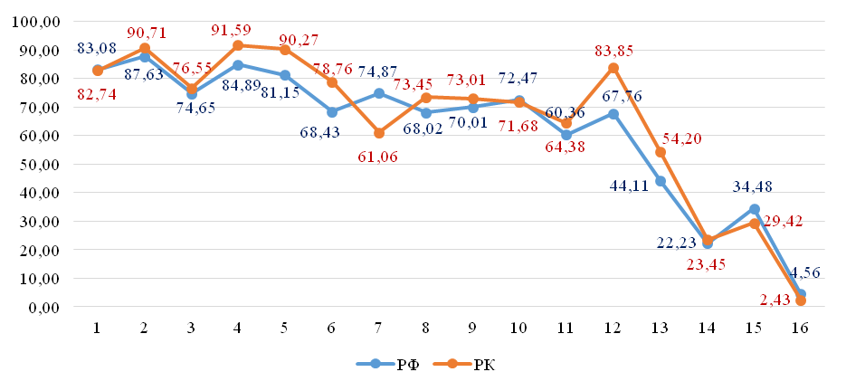

Сравнение отметок ВПР с отметками по журналу
Сравнение отметок ВПР по математике углубленной в 8 классе с отметками по журналу позволяет сделать вывод о том, что 61,50% обучающихся подтверждают школьную оценку (Таблица 204, Диаграмма 155).

Сравнение отметок с отметками по журналу. Математика (углубленная). 8 класс, 2025 год
Таблица 204
Группы участников | Количество участников
Понизили (Отметка < Отметка по журналу) | 64 | 28,32%
Подтвердили (Отметка = Отметке по журналу) | 139 | 61,50%
Повысили (Отметка > Отметка по журналу) | 23 | 10,18%
Всего | 226 | 100,00%

Сравнение отметок с отметками по журналу. Математика (углубленная).
8 класс, 2025 год
Диаграмма 155
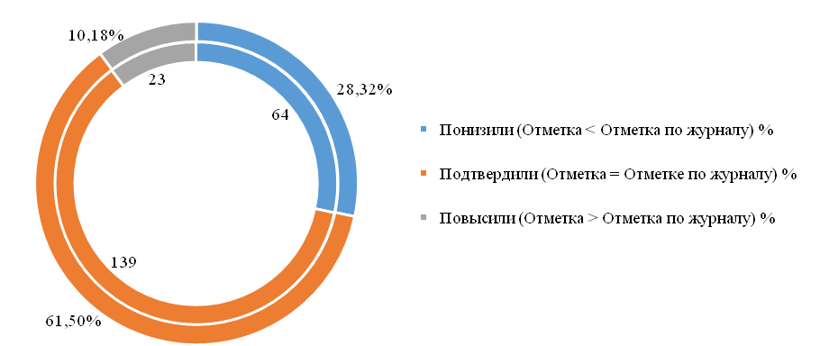

Среднее общее образование
Обучающиеся по программам среднего общего образования приняли участие в 9 оценочных процедурах по 11 учебным предметам.
Содержание и структура ВПР определялись на основе федеральных государственных образовательных стандартов среднего общего образования, утвержденного приказом Министерства просвещения Российской Федерации от 12.08.2022 № 732 «О внесении изменений в федеральный государственный образовательный стандарт среднего общего образования, утвержденный приказом Министерства образования и науки Российской Федерации от 17.05.2012 № 413» (зарегистрирован Министерством юстиции Российской Федерации 12.09.2022 № 70034), и федеральной образовательной программы среднего общего образования, утвержденной приказом Министерства просвещения Российской Федерации от 18.05.2023 № 371 «Об утверждении федеральной образовательной программы среднего общего образования» (зарегистрирован Министерством юстиции Российской Федерации 12.07.2023 № 7422).
Обучающиеся 10 классов принимали участие в ВПР по предметам «Русский язык», «Математика» все обучающиеся параллели; два предмета («История», «Обществознание», «География», «Физика», «Химия», «Литература», «Иностранный (английский, немецкий, французский) язык») распределялись федеральным организатором для каждого класса на основе случайного выбора (за исключением обучающихся ОО, которые приняли участие в национальных сопоставительных исследованиях качества общего образования, утвержденных приказом Рособрнадзора от 13.05.2024 № 1006 (зарегистрирован Минюстом России 29.05.2024, регистрационный № 78325).
Тексты заданий проверочных работ в целом соответствуют формулировкам, принятым в учебниках, включенных в федеральный перечень учебников, допущенных Министерством просвещения Российской Федерации к использованию при реализации имеющих государственную аккредитацию образовательных программ среднего общего образования.
Всего в 2025 году приняли участие в оценочных процедурах 2432 обучающихся 10 классов школ республики. В 2024 году обучающиеся 10 классов во всероссийских проверочных работах участие не принимали.
Проведено, проверено и обработано 9460 работ участников ВПР, проходивших обучение по программам среднего общего образования (Таблица 205).

Количество участников ВПР. 10 класс. 2025 год
Таблица 205
№ | Наименование учебных предметов | Количество участников |  | Количество ОО
 | Русский язык | 2432 |  | 121
 | Математика | 2389 |  | 120
 | Физика | 591 |  | 39
 | Химия | 950 |  | 71
 | История | 723 |  | 51
 | География | 777 |  | 51
 | Английский язык | 584 |  | 39
 | Немецкий язык | 3 |  | 1
 | Французский язык | 2 |  | 1
 | Обществознание | 525 |  | 33
 | Литература | 484 |  | 39
ИТОГО |  | 9460 | 566

Основные статистические результаты ВПР. 10 класс, 2025 год
Таблица 206
Группы | Кол-во ОО | Количество | Отметка "2" (%) | Отметка "3" (%) | Отметка "4" (%) | Отметка "5" (%) | Успеваемость (%) | Качество обученности | Максимальный первичный балл | Средний первичный балл | Средняя отметка | Средняя отметка по журналу
ВПР Русский язык 10
Вся выборка | 26759 | 565092 | 6,63 | 29,74 | 42,63 | 21,00 | 93,37 | 63,63 | 20
Республика Карелия | 121 | 2432 | 8,76 | 32,32 | 41,74 | 17,19 | 91,25 | 58,93 | 20 | 13,17 | 3,67 | 3,76
ВПР Математика 10
Вся выборка | 26751 | 561724 | 5,67 | 44,2 | 41,41 | 8,71 | 94,32 | 50,12 | 22
Республика Карелия | 120 | 2389 | 11,35 | 53,81 | 31,53 | 3,30 | 88,64 | 34,83 | 22 | 9,64 | 3,26 | 3,69
ВПР Физика 10
Вся выборка | 11921 | 179934 | 2,85 | 28,45 | 44,09 | 24,61 | 97,15 | 68,70 | 20
Республика Карелия | 39 | 591 | 3,72 | 31,47 | 45,35 | 19,46 | 96,28 | 64,81 | 20 | 11,99 | 3,81 | 3,85
ВПР Химия 10
Вся выборка | 11993 | 179641 | 3,13 | 26,94 | 43,16 | 26,77 | 96,87 | 69,93 | 32
Республика Карелия | 71 | 950 | 5,68 | 32,53 | 44,63 | 17,16 | 94,32 | 61,79 | 32 | 18,34 | 3,73 | 3,84
ВПР История 10
Вся выборка | 10023 | 149165 | 2,34 | 22,88 | 47,61 | 27,16 | 97,65 | 74,77 | 27
Республика Карелия | 51 | 723 | 6,22 | 32,23 | 45,37 | 16,18 | 93,78 | 61,55 | 27 | 15,01 | 3,72 | 4,01
ВПР География 10
Вся выборка | 11948 | 183682 | 1,35 | 21,88 | 52,36 | 24,41 | 98,65 | 76,77 | 23
Республика Карелия | 51 | 777 | 3,22 | 32,82 | 50,06 | 13,90 | 96,78 | 63,96 | 23 | 14,81 | 3,75 | 4,10
ВПР Английский язык 10
Вся выборка | 8692 | 132607 | 2,71 | 18,74 | 50,30 | 28,25 | 97,29 | 78,55 | 38
Республика Карелия | 39 | 584 | 3,60 | 18,66 | 50,51 | 27,23 | 96,40 | 77,74 | 38 | 27,11 | 4,01 | 4,04
ВПР Немецкий язык 10
Вся выборка | 750 | 3046 | 2,93 | 29,14 | 50,76 | 17,17 | 97,07 | 67,93 | 38
Республика Карелия | 1 | 3 | 0,00 | 33,33 | 33,33 | 33,33 | 99,99 | 66,66 | 38 | 25,33 | 4,00 | 4,00
ВПР Французский язык 10
Вся выборка | 96 | 465 | 1,94 | 16,81 | 57,11 | 24,14 | 98,06 | 81,25 | 38
Республика Карелия | 1 | 2 | 0,00 | 0,00 | 0,00 | 100,00 | 100,00 | 100,00 | 38 | 36,50 | 5,00 | 5,00
ВПР Обществознание 10
Вся выборка | 9227 | 140695 | 5,70 | 27,53 | 46,80 | 19,96 | 94,29 | 66,76 | 28
Республика Карелия | 33 | 525 | 10,29 | 38,48 | 42,48 | 8,76 | 89,72 | 51,24 | 28 | 17,49 | 3,50 | 3,97
ВПР Литература 10
Вся выборка | 8302 | 124398 | 9,28 | 29,70 | 34,94 | 26,07 | 90,71 | 61,01 | 29
Республика Карелия | 39 | 484 | 13,84 | 36,36 | 30,37 | 19,42 | 86,15 | 49,79 | 29 | 20,06 | 3,55 | 3,97

Успеваемость
Статистический анализ результатов ВПР, полученных в Республике Карелия в 2025 году, подтверждает повышение показателей успеваемости при переходе обучающихся из основной школы на следующую ступень обучения – на уровень среднего общего образования (Таблица 207).

Уровень успеваемости на переходе на следующую ступень обучения. 2023 - 2025 гг
Таблица 207
Год | Уровень образования / Результат (уровень успеваемости) (в %)
Год | ООО | СОО
2023 | 88,00 | 97,33
2024 | 89,39 | 91,84
2025 | 88,51 | 93,94

Изменение показателя успеваемости на уровне СОО в сторону его уменьшения объясняется тем, что в 2023 году ВПР проводилась по одному предмету – географии в 10 классе. В 2024 году в ВПР принимали участие обучающиеся 11 классов. В 2025 году в ВПР принимали участие обучающиеся 10 классов.
В 2025 году диапазон результатов ВПР по отдельным предметам на уровне среднего общего образования по показателю «Успеваемость» в Карелии – от 86,15% до 96,78% (без учета результатов ВПР по немецкому и французскому языкам. Успеваемость по данным предметам в Карелии 99,99% и 100,00% соответственно. Выполняли ВПР по немецкому языку – 3 человека, по французскому – 2).
В оценочных процедурах 2025 года успеваемость в Карелии ниже, чем в Российской Федерации. Расхождения между результатами ВПР в Карелии и в Российской Федерации зафиксированы в диапазоне от 0,89% до 5,68% (Таблица 208, Диаграмма 156).

Успеваемость по результатам ВПР, 10 класс (%), 2025 год
Таблица 208
№ | Предмет | Вся выборка | Республика Карелия
 | Русский язык | 93,37 | 91,25
 | Математика | 94,32 | 88,64
 | Физика | 97,15 | 96,28
 | Химия | 96,87 | 94,32
 | История | 97,65 | 93,78
 | География | 98,65 | 96,78
 | Английский язык | 97,29 | 96,40
 | Обществознание | 94,29 | 89,72
 | Литература | 90,71 | 86,15

Успеваемость по результатам ВПР, 10 класс (%), 2025 год
Диаграмма 156
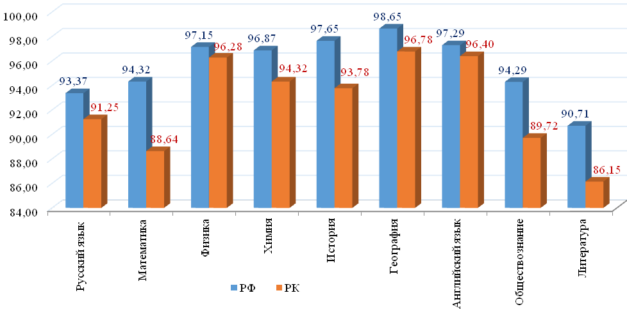

Успеваемость выше 90,00% в 2025 году в Карелии зафиксирована в 66,67% оценочных процедур (см стр.248).

Качество обученности
В 2025 году диапазон результатов ВПР по отдельным предметам на уровне среднего общего образования по показателю «Качество обученности» в Карелии – от 34,83% до 77,74% (без учета результатов ВПР по немецкому и французскому языкам).
В оценочных процедурах 2025 года качество обученности в Карелии ниже, чем в Российской Федерации. Расхождения между результатами ВПР в Карелии и в Российской Федерации зафиксированы в диапазоне от 0,81% до 15,52% (Таблица 209, Диаграмма 157).

Качество обученности по результатам ВПР, 10 класс (%), 2025 год
Таблица 209
№ | Предмет | Вся выборка | Республика Карелия
 | Русский язык | 63,63 | 58,93
 | Математика | 50,12 | 34,83
 | Физика | 68,70 | 64,81
 | Химия | 69,93 | 61,79
 | История | 74,77 | 61,55
 | География | 76,77 | 63,96
 | Английский язык | 78,55 | 77,74
 | Обществознание | 66,76 | 51,24
 | Литература | 61,01 | 49,79

Качество обученности по результатам ВПР, 10 класс (%), 2025 год
Диаграмма 157
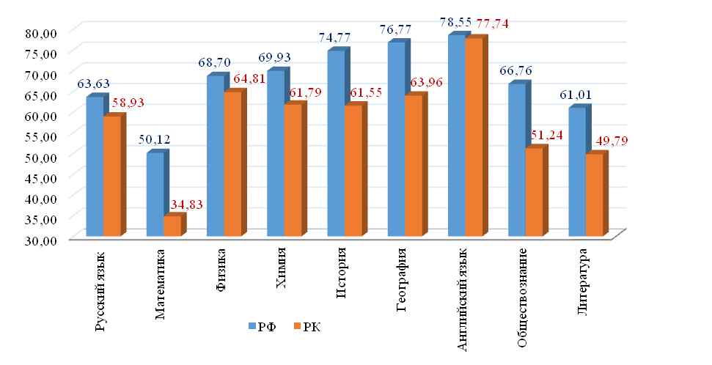

Средний первичный балл
Средний первичный балл в 2025 году по оценочным процедурам колеблется от 55,59% до 71,34% от максимально возможного (без учета результатов ВПР по немецкому и французскому языкам).
Наименьшее значение среднего первичного балла в 2025 году по истории – 15,01, что составляет 55,59% от максимально возможного первичного балла. Максимальный первичный балл по английскому языку – 27,11, что составляет 71,34% от максимально возможного (Таблица 210).

Средний первичный балл по результатам ВПР. 10 класс, 2025 год
Таблица 210
Предмет | Группы | Количество ОО | Количество участников | Максимальный первичный балл | Средний первичный балл
Русский язык | Вся выборка | 26759 | 565092 | 20
Русский язык | Республика Карелия | 121 | 2432 | 20 | 13,17
Математика | Вся выборка | 26751 | 561724 | 22
Математика | Республика Карелия | 120 | 2389 | 22 | 9,64
Физика | Вся выборка | 11921 | 179934 | 20
Физика | Республика Карелия | 39 | 591 | 20 | 11,99
Химия | Вся выборка | 11993 | 179641 | 32
Химия | Республика Карелия | 71 | 950 | 32 | 18,34
История | Вся выборка | 10023 | 149165 | 27
История | Республика Карелия | 51 | 723 | 27 | 15,01
География | Вся выборка | 11948 | 183682 | 23
География | Республика Карелия | 51 | 777 | 23 | 14,81
Английский язык | Вся выборка | 8692 | 132607 | 38
Английский язык | Республика Карелия | 39 | 584 | 38 | 27,11
Немецкий язык | Вся выборка | 750 | 3046 | 38
Немецкий язык | Республика Карелия | 1 | 3 | 38 | 25,33
Французский язык | Вся выборка | 96 | 465 | 38
Французский язык | Республика Карелия | 1 | 2 | 38 | 36,50
Обществознание | Вся выборка | 9227 | 140695 | 28
Обществознание | Республика Карелия | 33 | 525 | 28 | 17,49
Литература | Вся выборка | 8302 | 124398 | 29
Литература | Республика Карелия | 39 | 484 | 29 | 20,06

Статистика по отметкам
Статистический анализ полученных в 2025 году отметок за выполнение ВПР в 10 классах в Республике Карелия и Российской Федерации подтверждает более низкие результаты в Республике Карелия, чем в целом по Российской Федерации (Таблица 211, Диаграмма 158).

Статистика по отметкам по результатам ВПР в Республике Карелия в 10 классе (%), 2025 год
Таблица 211
Предмет | Количество  ОО |  | Количество  участников |  | Отметка «2» |  |  | Отметка «3» |  |  | Отметка «4» |  |  | Отметка «5»
Предмет | РК | РФ | РК | РФ | РК | РФ | РК |  | РФ | РК |  | РФ | РК |  | РФ
Русский язык | 121 | 26759 | 2432 | 565092 | 8,76 | 6,63 | 32,32 |  | 29,74 | 41,74 |  | 42,63 | 17,19 |  | 21,00
Математика | 120 | 26751 | 2389 | 561724 | 11,35 | 5,67 | 53,81 |  | 44,20 | 31,53 |  | 41,41 | 3,30 |  | 8,71
Физика | 39 | 11921 | 591 | 179934 | 3,72 | 2,85 | 31,47 |  | 28,45 | 45,35 |  | 44,09 | 19,46 |  | 24,61
Химия | 71 | 11993 | 950 | 179641 | 5,68 | 3,13 | 32,53 |  | 26,94 | 44,63 |  | 43,16 | 17,16 |  | 26,77
История | 51 | 10023 | 723 | 149165 | 6,22 | 2,34 | 32,23 |  | 22,88 | 45,37 |  | 47,61 | 16,18 |  | 27,16
География | 51 | 11948 | 777 | 183682 | 3,22 | 1,35 | 32,82 |  | 21,88 | 50,06 |  | 52,36 | 13,90 |  | 24,41
Английский язык | 39 | 8692 | 584 | 132607 | 3,60 | 2,71 | 18,66 |  | 18,74 | 50,51 |  | 50,30 | 27,23 |  | 28,25
Обществознание | 33 | 9227 | 525 | 140695 | 10,29 | 5,70 | 38,48 |  | 27,53 | 42,48 |  | 46,80 | 8,76 |  | 19,96
Литература | 39 | 8302 | 484 | 124398 | 13,84 | 9,28 | 36,36 |  | 29,70 | 30,37 |  | 34,94 | 19,42 |  | 26,07
Средние показатели отметок |  |  |  |  | 7,41 | 4,41 | 34,30 |  | 27,78 | 42,45 |  | 44,81 | 15,84 |  | 22,99

Средние показатели отметок ВПР в 10 классе, 2025 год
Диаграмма 158
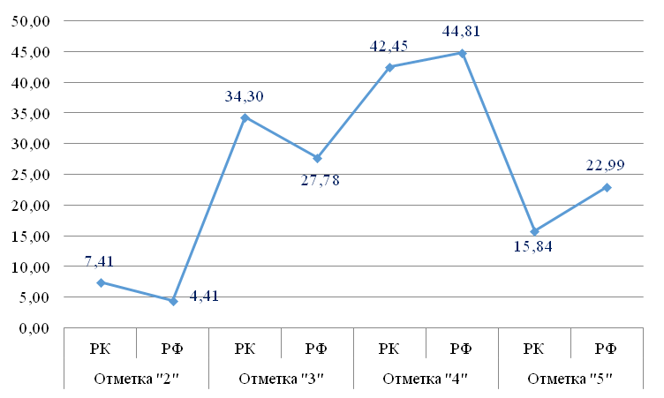

Сравнение отметок с отметками по журналу
Сравнение отметок ВПР с отметками по журналу позволяет сделать вывод о том, что в 2025 году отметки по журналу выше средней отметки. Средняя отметка по журналу выше средней отметки по итогам ВПР от 0,09 до 0,47 балла (Таблица 212, Диаграмма 159).

Сравнение отметок ВПР с отметками по журналу в 10 классе, 2025 год
Таблица 212
Предмет | Количество ОО | Количество | Средняя отметка | Средняя отметка по журналу
Русский язык | 121 | 2432 | 3,67 | 3,76
Математика | 120 | 2389 | 3,26 | 3,69
Физика | 39 | 591 | 3,81 | 3,85
Химия | 71 | 950 | 3,73 | 3,84
История | 51 | 723 | 3,72 | 4,01
География | 51 | 777 | 3,75 | 4,10
Английский язык | 39 | 584 | 4,01 | 4,04
Обществознание | 33 | 525 | 3,50 | 3,97
Литература | 39 | 484 | 3,55 | 3,97

Сравнение отметок ВПР с отметками по журналу 10 класс, 2025 год
Диаграмма 159
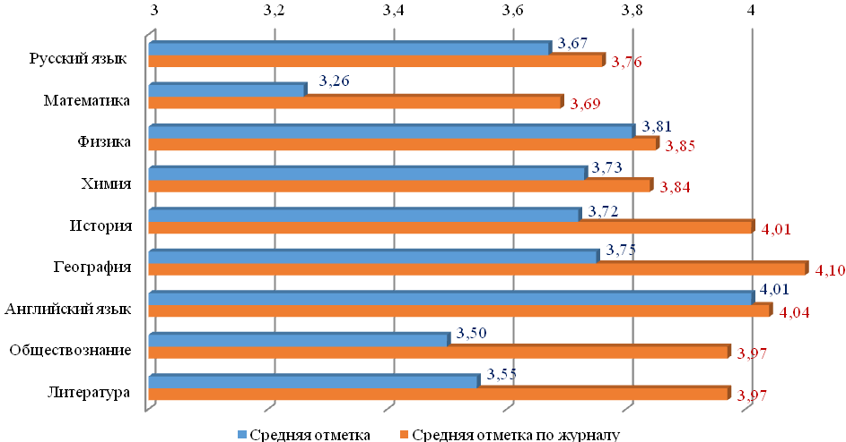

Максимальное превышение средней отметки по журналу по отношению к средней отметке по итогам ВПР в Республике Карелия в 2025 году по обществознанию (0,47).
Улучшили свои результаты по сравнению со школьной отметкой обучающиеся 10 классов по предметам Русский язык – 19,09%, Математике – 5,70%, Физика – 18,78%, Химия – 16,95%, История – 13,47%, География – 8,75%, Английский язык – 21,58%, Обществознание – 5,71%, Литература – 11,16% участников. Подтвердили отметку в журнале по русскому языку – 54,67%, математике – 51,93%, физике – 58,04%, по химии – 56,63%, по истории – 49,72%, географии – 50,97%, английскому языку – 54,62%, обществознанию – 48,19%, литературе – 42,15% обучающихся школ Республики Карелия (Таблица 213, Диаграмма 160).

Сравнение отметок с отметками по журналу ВПР. 10 класс, 2025 год
Таблица 213
Предмет | Отметка <  Отметка по журналу |  | Отметка =  Отметке по журналу |  | Отметка >  Отметка по журналу
Предмет | Количество | % | Количество | % | Количество | %
Русский язык | 638 | 26,24 | 1329 | 54,67 | 464 | 19,09
Математика | 989 | 42,37 | 1212 | 51,93 | 133 | 5,70
Физика | 137 | 23,18 | 343 | 58,04 | 111 | 18,78
Химия | 251 | 26,42 | 538 | 56,63 | 161 | 16,95
История | 265 | 36,81 | 358 | 49,72 | 97 | 13,47
География | 313 | 40,28 | 396 | 50,97 | 68 | 8,75
Английский язык | 139 | 23,80 | 319 | 54,62 | 126 | 21,58
Обществознание | 242 | 46,10 | 253 | 48,19 | 30 | 5,71
Литература | 226 | 46,69 | 204 | 42,15 | 54 | 11,16

Сравнение отметок с отметками по журналу ВПР. 10 класс, 2025 год
Диаграмма 160
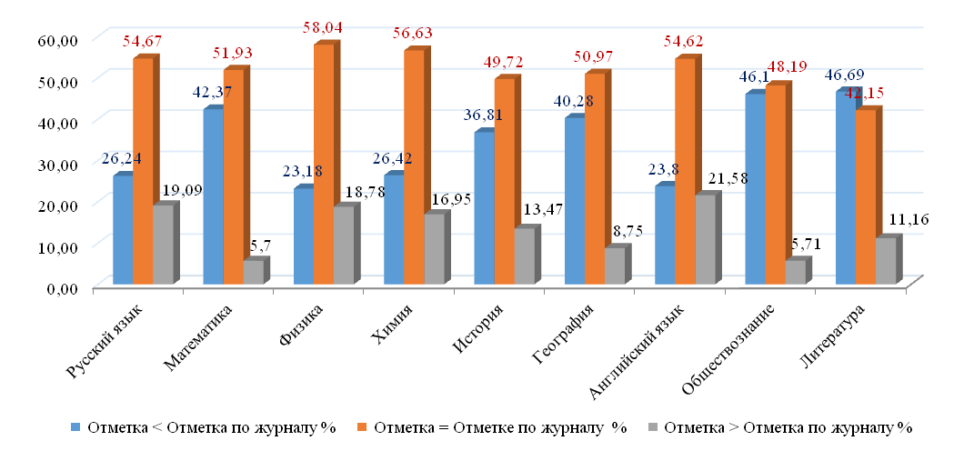

Статистический анализ данной информации подтверждает, что в 10 классах от 42,15% до 58,04% отметок в журналах подтверждаются результатами ВПР.

Распределение первичных баллов

Для оценки качества образования одним из самых важных аспектов является достоверность первичных данных и объективность выставления отметки. Завышение отметок дает искаженную картину реальной ситуации.
В Республике Карелия, как и во всей российской выборке выявляются проблемы, связанные с достоверностью полученных данных. В ходе проверки работ в отдельных случаях происходит «натягивания» отметок. В результате на диаграммах распределения первичных баллов появляются скачки (резкое увеличение количества работ с баллами, соответствующим областям начала выставления отметок «3», «4» и «5»).
В 10 классе по русскому языку в соответствии с рекомендациями по переводу первичных баллов в отметки по пятибалльной шкале
10-12 баллов, набранных за работу, соответствуют отметке «3»,
13-16 баллов – отметке «4»,
17-20 баллов – отметке «5».
На диаграмме (Диаграмма 161.1) видно, что нормальное распределение первичных баллов за ВПР по русскому языку существенно нарушается на границе отметок «2» - «3». На границе отметок «4» и «5» нормальное распределение значительно нарушается в сторону уменьшения количества обучающихся, получивших более высокую отметку.
Количество детей, получивших 9 баллов (верхняя граница отметки «2»), отличается на 8,60% от количества детей, получивших 10 баллов (нижняя граница отметки «3»), на уровне Российской Федерации – 9,90%. Разница между количеством детей, получивших 12 баллов (отметка «3») и 13 баллов (отметка «4») составила 0,80% (в РФ – 0,00%). Количество детей, получивших 16 баллов (отметка «4») отличается от количества детей, получивших 17 балл (отметка «5»), на 1,80% (в РФ – 3,50%).
В 10 классе по математике в соответствии с рекомендациями по переводу первичных баллов в отметки по пятибалльной шкале
6-11 баллов, набранных за работу, соответствуют отметке «3»,
12-17 баллов – отметке «4»,
18-22 баллов – отметке «5».
На диаграмме (Диаграмма 161.2) видно, что нормальное распределение первичных баллов за ВПР по математике в 2025 году существенно нарушается на границе отметок «2» - «3», «3» - «4» и менее значительно на границе отметки «4» - «5».
Количество детей, получивших 5 баллов (отметка «2»), отличается на 8,90% от количества детей, получивших 6 баллов (нижняя граница отметки «3»), на уровне Российской Федерации – 5,00%. Разница между количеством детей, получивших 11 баллов (отметка «3») и 12 баллов (отметка «4») составила 4,20% (в РФ – 3,70%). Количество детей, получивших не более 17 баллов (отметка «4») отличается от количества детей, получивших 18 балл (отметка «5»), на 0,50% (в РФ – 1,20%).
В 10 классе по физике в соответствии с рекомендациями по переводу первичных баллов в отметки по пятибалльной шкале
6-10 баллов, набранных за работу, соответствуют отметке «3»,
11-15 баллов – отметке «4»,
16-20 баллов – отметке «5».
На диаграмме (Диаграмма 161.3) видно, что нормальное распределение первичных баллов за ВПР по физике в 2025 году существенно нарушается на границе отметок «2» - «3», в сторону уменьшения количества участников, получивших большее количество баллов на границе отметок «3» - «4», «4» - «5».
Количество детей, получивших 5 баллов (отметка «2»), отличается на 5,20% от количества детей, получивших 6 баллов (нижняя граница отметки «3»), на уровне Российской Федерации – 2,90%. Разница между количеством детей, получивших 10 баллов (отметка «3») и 11 баллов (отметка «4») составила 0,40% (в РФ – 0,50%). Количество детей, получивших 15 баллов (отметка «4») отличается от количества детей, получивших 16 баллов (отметка «5»), на 3,40% (в РФ – 2,60%).
По химии в соответствии с рекомендациями по переводу первичных баллов в отметки по пятибалльной шкале
9-16 баллов, набранных за работу, соответствуют отметке «3»,
17-24 баллов – отметке «4»,
25-32 баллов – отметке «5».
На диаграмме (Диаграмма 161.4) видно, что нормальное распределение первичных баллов за ВПР по химии в 2025 году значительно нарушается на границе отметок «2» - «3», «3» и «4», на границе отметок «4» и «5» - в сторону уменьшения количества участников, получивших большее количество баллов. Количество детей, получивших 8 баллов (отметка «2»), отличается на 2,50% (в РФ – 1,90%) от количества детей, получивших 9 баллов (нижняя граница отметки «3»). Разница между количеством детей, получивших отметку «3» и «4» (16 и 17 баллов) в Карелии, составляет 1,30%, в Российской Федерации – 0,80%. Изменения направления графика на границе отметок «4» и «5» составили 3,20% (РФ – 1,90%) в сторону уменьшения количества участников, получивших большее количество баллов.
По истории в 10 классе в соответствии с рекомендациями по переводу первичных баллов в отметки по пятибалльной шкале
7-13 баллов, набранных за работу, соответствуют отметке «3»,
14-20 баллов – отметке «4»,
21-27 баллов – отметке «5».
На диаграмме (Диаграмма 161.5) видно, что нормальное распределение первичных баллов за ВПР по истории в 2025 году значительно нарушается на границах отметок «2» и «3», в Карелии отсутствует на границе отметок «3» и «4». На границе отметок «4» и «5» наблюдается нарушение в сторону уменьшения количества участников, получивших большее количество баллов. Количество детей, получивших 6 баллов (отметка «2») отличается от количество участников, получивших 7 баллов (отметка «3»), на 3,20% (РФ – 1,50%), 13 и 14 баллов (граница отметок «3» и «4») – 0,00% (РФ – 0,90%), 20 и 21 баллов (граница отметок «4» и «5») – 2,50% в сторону снижения линии графика (РФ – 0,90%).
По географии в соответствии с рекомендациями по переводу первичных баллов в отметки по пятибалльной шкале
7-13 баллов, набранных за работу, соответствуют отметке «3»,
14-19 баллов – отметке «4»,
20-23 баллов – отметке «5».
На диаграмме (Диаграмма 161.6) видно, что нормальное распределение первичных баллов за ВПР по географии в 2025 году значительно нарушается на границе отметок «2» - «3», практически не нарушено на границе «3» и «4», в Карелии на границе отметки «5» - в сторону уменьшения количества участников, получивших большее количество баллов. Количество детей, получивших 6 баллов (отметка «2»), отличается от количества детей, получивших 7 баллов (отметка «3») на 2,20%, (РФ – 1,10%). Количество детей, получивших 13 баллов (отметка «3») и 14 баллов – нижняя граница отметки «4» - в Карелии 0,40% (РФ – 4,10%). Изменения направления графика на границе отметок «4» и «5» в Карелии - 1,80% (РФ – 3,00%).
По английскому языку в соответствии с рекомендациями по переводу первичных баллов в отметки по пятибалльной шкале
13-21 баллов, набранных за работу, соответствуют отметке «3»,
22-32 баллов – отметке «4»,
33-38 баллов – отметке «5».
На диаграмме (Диаграмма 161.7) видно, что нормальное распределение первичных баллов за ВПР по английскому языку в Карелии в 2025 году нарушается на границе отметок «3» - «4», практически не нарушено «2» и «3» и в Карелии на границе отметки «5» нарушение направлено в сторону уменьшения количества участников, получивших большее количество баллов. Количество детей, получивших 12 баллов (отметка «2»), отличается от количества детей, получивших 13 баллов (отметка «3») на 0,50%, (РФ – 1,50%). Изменения направления графика на границе отметок «3» и «4» также заметны: количество детей, получивших 21 баллов (отметка «3») и 22 баллов – нижняя граница отметки «4» - в Карелии 1,60% (РФ – 0,10%). Изменения направления графика на границе отметок «4» и «5» направлено в сторону уменьшения количества участников, получивших большее количество баллов: в Карелии - 1,80% (РФ – 1,10%).
По обществознанию в соответствии с рекомендациями по переводу первичных баллов в отметки по пятибалльной шкале
7-13 баллов, набранных за работу, соответствуют отметке «3»,
14-19 баллов – отметке «4»,
20-23 баллов – отметке «5».
На диаграмме (Диаграмма 161.8) видно, что нормальное распределение первичных баллов за ВПР по обществознанию в Карелии в 2025 году нарушается на границе отметок «3» и «4» и в Карелии практически не нарушено на границе отметок «2» и «3», «4» и «5». Количество детей, получивших 6 баллов (отметка «2»), отличается от количества детей, получивших 7 баллов (отметка «3») на 0,50%, (РФ – 0,10%). Изменения направления графика на границе отметок «3» и «4»: количество детей, получивших 13 баллов (отметка «3») и 14 баллов – нижняя граница отметки «4» - в Карелии 3,50% (РФ – 1,20%). Изменения направления графика на границе отметок «4» и «5» мало заметны в Карелии - 0,40% (РФ – 1,20%).
По литературе в соответствии с рекомендациями по переводу первичных баллов в отметки по пятибалльной шкале
17-20 баллов, набранных за работу, соответствуют отметке «3»,
21-24 баллов – отметке «4»,
25-29 баллов – отметке «5».
На диаграмме (Диаграмма 161.9) видно, что нормальное распределение первичных баллов за ВПР по литературе в Карелии в 2025 году значительно нарушается на границе отметок «2» - «3», «3» и «4» и в Карелии менее нарушено на границе отметок «4» и «5». Количество детей, получивших 16 баллов (отметка «2»), отличается от количества детей, получивших 17 баллов (отметка «3») на 12,00%, (РФ – 10,10%). Изменения направления графика на границе отметок «3» и «4» также заметны: количество детей, получивших 20 баллов (отметка «3») и 21 баллов – нижняя граница отметки «4» - в Карелии 1,90% (РФ – 5,70%). Изменения направления графика на границе отметок «4» и «5» мало заметны в Карелии - 0,60% (РФ – 0,90%).
Значительные нарушения распределения первичных баллов на границах отметок говорит о том, что работы не всегда были проведены или проверены объективно по всем предметам.

Распределение первичных баллов. Русский язык. 10 класс, 2025 год
Диаграмма 161.1
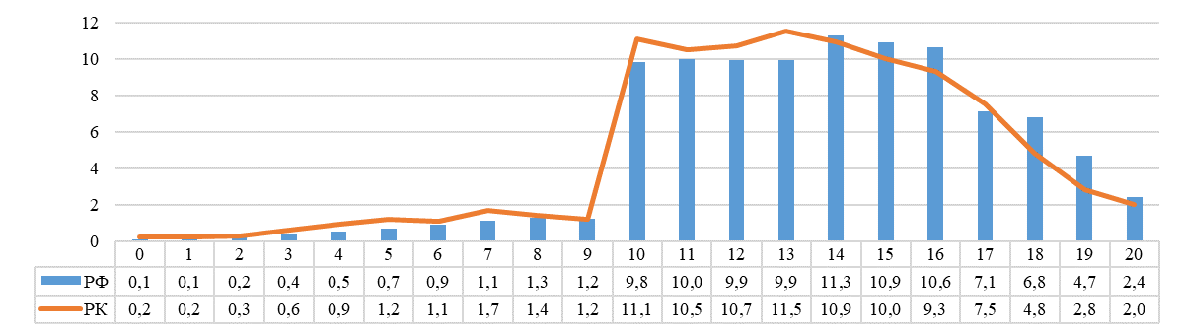

Распределение первичных баллов. Математика. 10 класс, 2025 год
Диаграмма 161.2
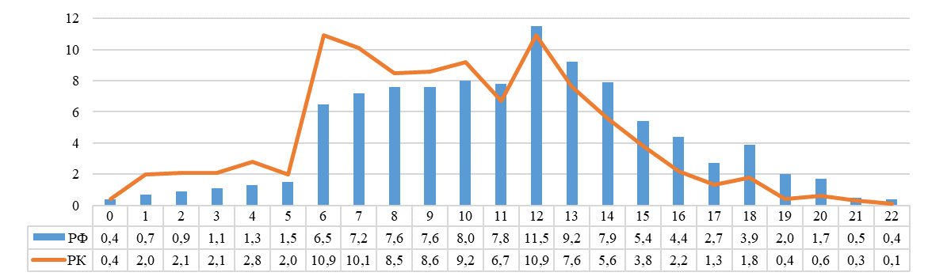

Распределение первичных баллов. Физика. 10 класс, 2025 год
Диаграмма 161.3
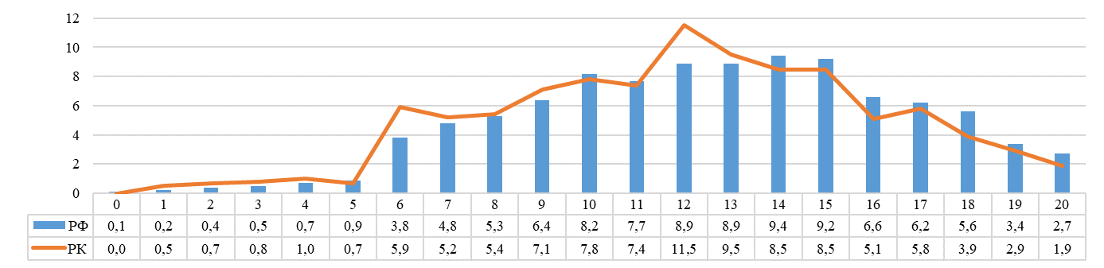

Распределение первичных баллов. Химия. 10 класс, 2025 год
Диаграмма 161.4
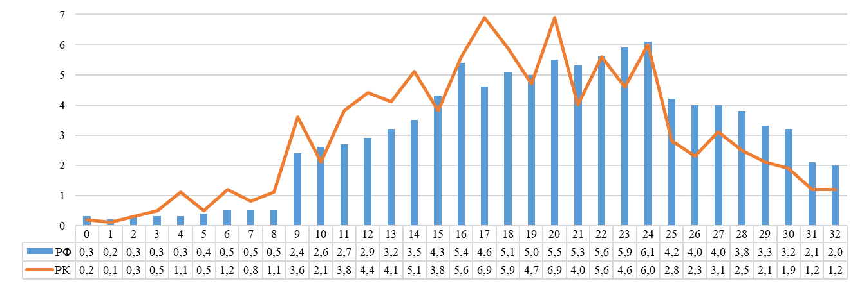

Распределение первичных баллов. История. 10 класс, 2025 год
Диаграмма 161.5
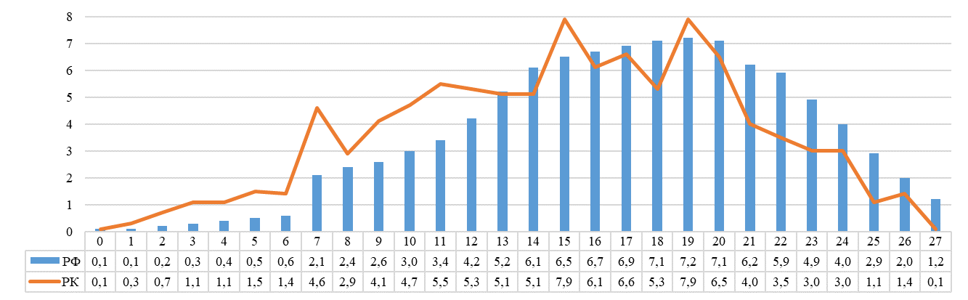

Распределение первичных баллов. География. 10 класс, 2025 год
Диаграмма 161.6
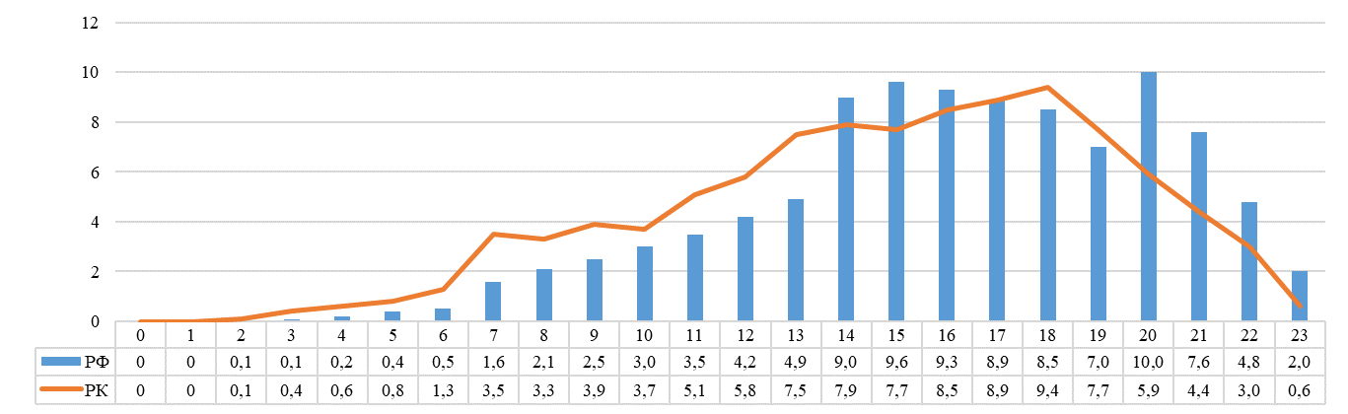
Распределение первичных баллов. Английский язык. 10 класс, 2025 год

Диаграмма 161.7
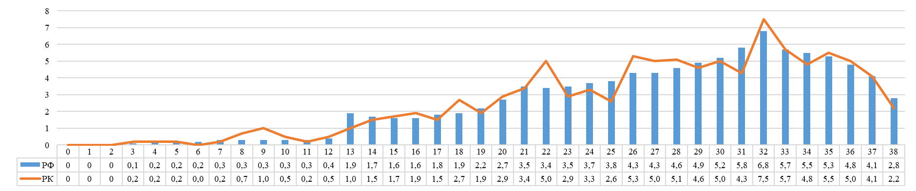

Распределение первичных баллов. Обществознание. 10 класс, 2025 год

Диаграмма 161.8
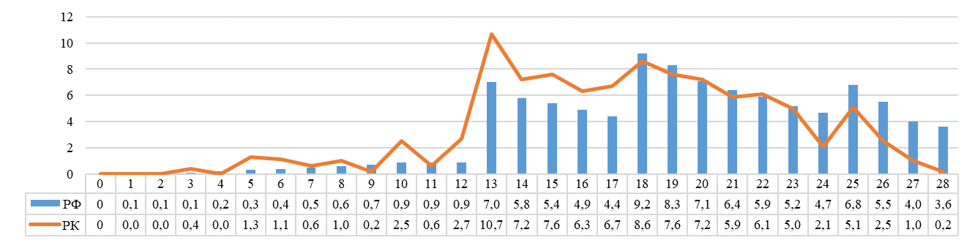

Распределение первичных баллов. Литература. 10 класс, 2025 год
Диаграмма 161.9
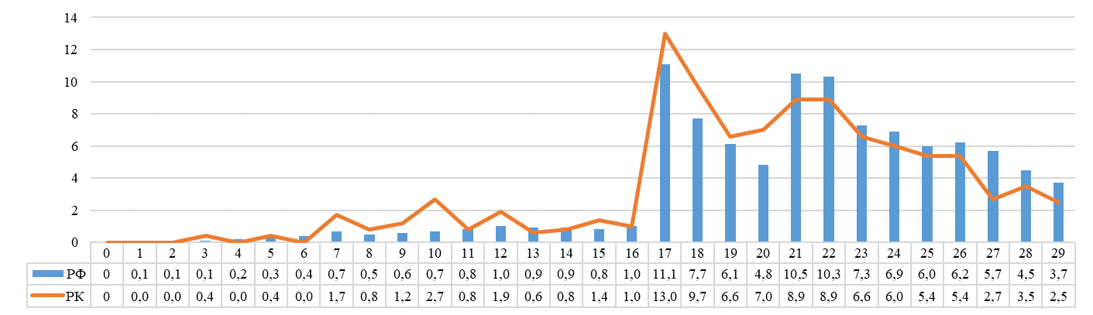

Выполнение заданий

Русский язык
Достижение планируемых результатов ВПР в Республике Карелия, 2025 год
Таблица 214
Предмет: Русский язык 10 класс
Блоки ПООП обучающийся научится / получит возможность научиться или проверяемые требования (умения) в соответствии с ФГОС (ФК ГОС) |  | макс балл | РФ, % |  | РК, %
1 | Выполнять лексический анализ слова | 1 | 84,99 |  | 77,96
2К1 | Определять изобразительно-выразительные средства фонетики и лексики | 1 | 91,87 |  | 89,02
2К2 | Определять изобразительно-выразительные средства фонетики и лексики | 2 | 80,37 |  | 80,82
3 | Соблюдать основные произносительные и акцентологические нормы современного русского литературного языка | 1 | 72,99 |  | 58,96
4 | Анализировать и характеризовать высказывания (в том числе собственные) с точки зрения соблюдения лексических норм современного русского литературного языка | 1 | 57,79 |  | 44,61
5 | Анализировать и характеризовать высказывания с точки зрения соблюдения морфологических норм современного русского литературного языка; соблюдать морфологические нормы; характеризовать и оценивать высказывания с точки зрения трудных случаев употребления имен существительных, имен прилагательных, имен числительных, местоимений, глаголов, причастий, деепричастий, наречий (в рамках изученного) | 1 | 72,75 |  | 60,77
6К1 | Соблюдать правила орфографии с учётом морфемного анализа слова | 1 | 56,90 |  | 43,96
6К2 | Соблюдать правила орфографии с учётом морфемного анализа слова | 1 | 66,81 |  | 62,99
7К1 | Соблюдать правила орфографии; выполнять морфологический анализ слова | 1 | 51,39 |  | 43,63
7К2 | Соблюдать правила орфографии; выполнять морфологический анализ слова | 1 | 52,74 |  | 41,74
8 | Применять знания о тексте, его основных признаках, структуре и видах представленной в нем информации в речевой практике | 2 | 76,55 |  | 79,93
9 | Выполнять лексический анализ слова | 1 | 73,66 |  | 68,38
10К1 | Понимать, анализировать и комментировать основную и дополнительную, явную и скрытую (подтекстовую) информацию текстов, воспринимаемых зрительно; создавать письменный текст в соответствии с коммуникативной задачей; соблюдать на письме нормы современного русского литературного языка | 1 | 80,92 |  | 82,07
10К2 | Понимать, анализировать и комментировать основную и дополнительную, явную и скрытую (подтекстовую) информацию текстов, воспринимаемых зрительно; создавать письменный текст в соответствии с коммуникативной задачей; соблюдать на письме нормы современного русского литературного языка | 2 | 63,36 |  | 69,28
10К3 | Понимать, анализировать и комментировать основную и дополнительную, явную и скрытую (подтекстовую) информацию текстов, воспринимаемых зрительно; создавать письменный текст в соответствии с коммуникативной задачей; соблюдать на письме нормы современного русского литературного языка | 2 | 56,29 |  | 64,82
10К4 | Понимать, анализировать и комментировать основную и дополнительную, явную и скрытую (подтекстовую) информацию текстов, воспринимаемых зрительно; создавать письменный текст в соответствии с коммуникативной задачей; соблюдать на письме нормы современного русского литературного языка | 1 | 52,61 |  | 53,37
Итого баллов |  | 20
Средний процент выполнения заданий |  |  |  | 68,25 |  | 63,89

В 2025 году ВПР по русскому языку выполняли 2432 обучающихся (0,43% от всех участников) из 121 образовательных организаций (0,45% от всех ОО, принимавших участие в организации и проведении ВПР по русскому языку в 10 классах) (Таблица 215).

Количество обучающихся, участвующих в ВПР. Русский язык. 10 класс, 2025 год
Таблица 215
Группы участников | Количество образовательных организаций | Количество участников
Вся выборка | 26759 | 565092
Республика Карелия | 121 | 2432

Доля получивших отметку «2» по итогам выполнения ВПР по русскому языку в 10 классах на 2,13% выше, чем в среднем по Российской Федерации. Доля получивших отметку «3» выше на 2,58%, отметку «4» - ниже на 0,89%. Доля получивших отметку «5» ниже, чем в среднем по Российской Федерации, на 3,81% (Таблица 216, Диаграмма 162).

Статистика по отметкам. Русский язык. 10 класс, 2025 год
Таблица 216
Группы участников | Количество участников | Вся выборка | Республика Карелия
Отметка "2" | 213 | 6,63% | 8,76%
Отметка "3" | 786 | 29,74% | 32,32%
Отметка "4" | 1015 | 42,63% | 41,74%
Отметка "5" | 418 | 21,00% | 17,19%

Статистика по отметкам. Русский язык (%). 10 класс, 2025 год
Диаграмма 162
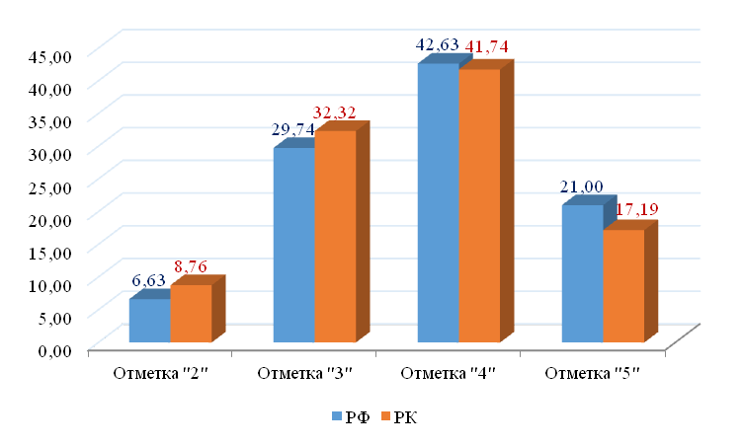
Средний процент выполнения заданий ВПР по русскому языку в 2025 году в Республике Карелия – 63,89%, в Российской Федерации – 68,25%.
Наиболее высокий процент выполнения заданий ВПР по русскому языку в 2025 году в Республике Карелия – 89,02%, за выполнение задания на умение определять изобразительно-выразительные средства фонетики и лексики (2К1). В Российской Федерации – 91,87%.
Наиболее низкий процент выполнения заданий ВПР по русскому языку в 2025 году в Республике Карелия – 41,74% за выполнение задания на умение соблюдать правила орфографии; выполнять морфологический анализ слова (7К2). В Российской Федерации – 52,74%.
Общая картина колебаний процентных показателей за выполнение отдельных заданий в Карелии в 2025 году совпадает с общероссийской (Диаграмма 163).

Выполнение заданий. Русский язык. 10 класс, 2025 год
Диаграмма 163
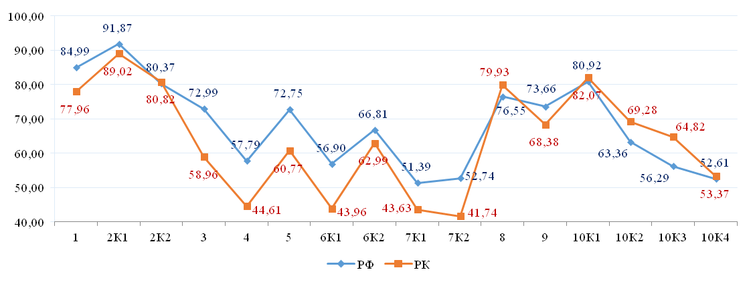
Сравнение отметок ВПР с отметками по журналу
Сравнение отметок ВПР по русскому языку в классе с отметками по журналу позволяет сделать вывод о том, что 54,67% обучающихся подтверждают школьную оценку (Таблица 217, Диаграмма 164).

Сравнение отметок с отметками по журналу. Русский язык. 10 класс, 2025 год
Таблица 217
Группы участников | Количество участников
Понизили (Отметка < Отметка по журналу) | 638 | 26,24%
Подтвердили (Отметка = Отметке по журналу) | 1329 | 54,67%
Повысили (Отметка > Отметка по журналу) | 464 | 19,09%
Всего | 2432 | 100,00%

Сравнение отметок с отметками по журналу. Русский язык. 10 класс, 2025 год
Диаграмма 164
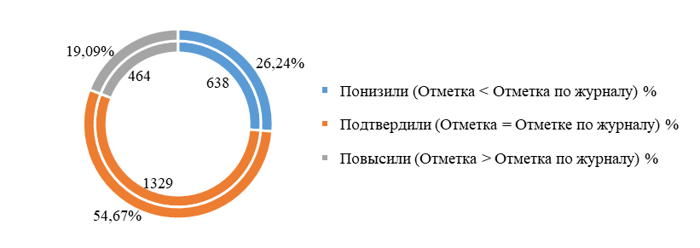

Математика
Достижение планируемых результатов ВПР в Республике Карелия, 2025 год
Таблица 218
Предмет: Математика 10 класс
Блоки ПООП обучающийся научится / получит возможность научиться или проверяемые требования (умения) в соответствии с ФГОС (ФК ГОС) |  | макс балл | РФ, % | РК, %
1 | Оперировать понятиями: рациональное и действительное число, обыкновенная и десятичная дробь, проценты | 1 | 88,07 | 83,05
2 | Оперировать понятиями: степень с целым показателем, стандартная форма записи действительного числа, корень натуральной степени; использовать подходящую форму записи действительных чисел для решения практических задач и представления данных | 1 | 86,15 | 81,50
3 | Оперировать понятиями: синус, косинус и тангенс произвольного угла; использовать запись произвольного угла через обратные тригонометрические функции | 1 | 81,30 | 75,60
4 | Оперировать понятиями: последовательность, арифметическая и геометрическая прогрессии. Оперировать понятиями: бесконечно убывающая геометрическая прогрессия, сумма бесконечно убывающей геометрической прогрессии | 1 | 75,44 | 62,62
5 | Применять полученные знания на практике: анализировать реальные ситуации и применять изученные понятия в процессе поиска решения математически сформулированной проблемы; моделировать реальные ситуации на языке геометрии; исследовать построенные модели с использованием геометрических понятий и теорем, аппарата алгебры; решать практические задачи, связанные с нахождением геометрических величин | 1 | 85,41 | 81,83
6 | Оперировать понятиями: случайный эксперимент (опыт) и случайное событие, элементарное событие (элементарный исход) случайного опыта; находить вероятности в опытах с равновозможными случайными событиями; находить и сравнивать вероятности событий в изученных случайных экспериментах | 1 | 73,90 | 60,44
7 | Использовать теоретико-множественный аппарат для описания реальных процессов и явлений, при решении задач из других учебных предметов | 1 | 91,26 | 90,67
8 | Строить и читать графики линейной функции, квадратичной функции, степенной функции с целым показателем | 1 | 57,39 | 41,98
9 | Оперировать понятиями: условная вероятность, независимые события; находить вероятности с помощью правила умножения, дерева случайного опыта | 1 | 66,05 | 54,67
10 | Выполнять преобразования тригонометрических выражений и решать тригонометрические уравнения | 1 | 54,63 | 39,14
11 | Применять полученные знания на практике: анализировать реальные ситуации и применять изученные понятия в процессе поиска решения математически сформулированной проблемы; моделировать реальные ситуации на языке геометрии; исследовать построенные модели с использованием геометрических понятий и теорем, аппарата алгебры; решать практические задачи, связанные с нахождением геометрических величин | 1 | 72,14 | 56,89
12 | Оперировать понятиями: параллельность и перпендикулярность прямых и плоскостей. Классифицировать взаимное расположение прямых и плоскостей в пространстве. Оперировать понятиями: двугранный угол, грани двугранного угла, ребро двугранного угла, линейный угол двугранного угла, градусная мера двугранного угла | 1 | 59,59 | 53,75
13 | Выполнять преобразования тригонометрических выражений и решать тригонометрические уравнения | 2 | 27,80 | 21,89
14 | Выполнять преобразования целых, рациональных и иррациональных выражений и решать основные типы целых, рациональных и иррациональных уравнений и неравенств | 2 | 37,25 | 31,08
15 | Использовать графики функций для решения уравнений. Строить и читать графики линейной функции, квадратичной функции, степенной функции с целым показателем | 2 | 7,27 | 4,71
16 | Решать задачи на нахождение геометрических величин по образцам или алгоритмам, применяя известные аналитические методы при решении стандартных математических задач на вычисление расстояний между двумя точками, от точки до прямой, от точки до плоскости, между скрещивающимися прямыми. Решать задачи на нахождение геометрических величин по образцам или алгоритмам, применяя известные аналитические методы при решении стандартных математических задач на вычисление углов между скрещивающимися прямыми, углов между прямой и плоскостью, углов между плоскостями, двугранных углов. Вычислять объемы и площади поверхностей многогранников (призма, пирамида) с применением формул; вычислять соотношения между площадями поверхностей, объемами подобных многогранников. Применять геометрические факты для решения стереометрических задач, предполагающих несколько шагов решения, если условия применения заданы в явной форме | 2 | 12,93 | 6,61
17 | Оперировать понятиями: случайный эксперимент (опыт) и случайное событие, элементарное событие (элементарный исход) случайного опыта; находить вероятности в опытах с равновозможными случайными событиями, находить и сравнивать вероятности событий в изученных случайных экспериментах. Находить и формулировать события: пересечение и объединение данных событий, событие, противоположное данному событию; пользоваться диаграммами Эйлера и формулой сложения вероятностей при решении задач. Оперировать понятиями: условная вероятность, независимые события; находить вероятности с помощью правила умножения, дерева случайного опыта. Применять комбинаторное правило умножения при решении задач. Оперировать понятиями: испытание, независимые испытания, серия испытаний, успех и неудача; находить вероятности событий в серии независимых испытаний до первого успеха; находить вероятности событий в серии испытаний Бернулли | 2 | 32,92 | 26,50
Итого баллов |  | 22
Средний процент выполнения заданий |  |  | 59,38 | 51,35

В 2025 году ВПР по математике выполняли 2389 обучающихся (0,43% от всех участников) из 120 образовательных организаций (0,45% от всех ОО, принимавших участие в организации и проведении ВПР по математике в 10 классах) (Таблица 219).

Количество обучающихся, участвующих в ВПР. Математика. 10 класс, 2025 год
Таблица 219
Группы участников | Количество образовательных организаций | Количество участников
Вся выборка | 26751 | 561724
Республика Карелия | 120 | 2389

Доля получивших отметку «2» по итогам выполнения ВПР по математике на 5,68% выше, чем в среднем по Российской Федерации. Доля получивших отметку «3» выше на 9,61%, отметку «4» - ниже на 9,88%. Доля получивших отметку «5» ниже, чем в среднем по Российской Федерации, на 5,41% (Таблица 220, Диаграмма 165).

Статистика по отметкам. Математика. 10 класс, 2025 год
Таблица 220
Группы участников | Количество участников | Вся выборка | Республика Карелия
Отметка "2" | 265 | 5,67% | 11,35%
Отметка "3" | 1256 | 44,2% | 53,81%
Отметка "4" | 736 | 41,41% | 31,53%
Отметка "5" | 77 | 8,71% | 3,3%

Статистика по отметкам. Математика. 10 класс, 2025 год
Диаграмма 165
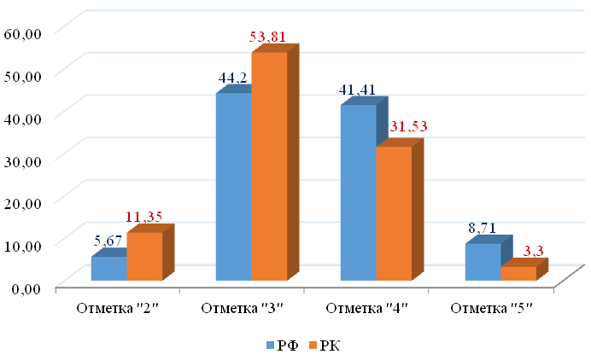

Средний процент выполнения заданий ВПР по математике в 2025 году в Республике Карелия – 51,35%, в Российской Федерации – 59,38%.
Наиболее высокий процент выполнения заданий ВПР по математике в 2025 году в Республике Карелия – 83,05%, за выполнение задания на умение оперировать понятиями: рациональное и действительное число, обыкновенная и десятичная дробь, проценты (1). В Российской Федерации – 88,07%.
Наиболее низкий процент выполнения заданий ВПР по математике в 2025 году в Республике Карелия – 4,71% за выполнение задания на умение использовать графики функций для решения уравнений. Строить и читать графики линейной функции, квадратичной функции, степенной функции с целым показателем (15). В Российской Федерации – 7,27%.
Общая картина колебаний процентных показателей за выполнение отдельных заданий в Карелии в 2025 году совпадает с общероссийской (Диаграмма 166).

Выполнение заданий. Математика. 10 класс, 2025 год
Диаграмма 166
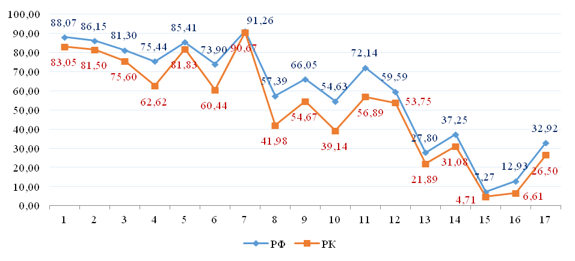

Сравнение отметок ВПР с отметками по журналу
Сравнение отметок ВПР по математике в 10 классе с отметками по журналу позволяет сделать вывод о том, что 51,93% обучающихся подтверждают школьную оценку (Таблица 221, Диаграмма 167).

Сравнение отметок с отметками по журналу. Математика. 10 класс, 2025 год
Таблица 221
Группы участников | Количество участников
Понизили (Отметка < Отметка по журналу) | 989 | 42,37%
Подтвердили (Отметка = Отметке по журналу) | 1212 | 51,93%
Повысили (Отметка > Отметка по журналу) | 133 | 5,70%
Всего | 2334 | 100,00%

Сравнение отметок с отметками по журналу. Математика. 10 класс, 2025 год
Диаграмма 167
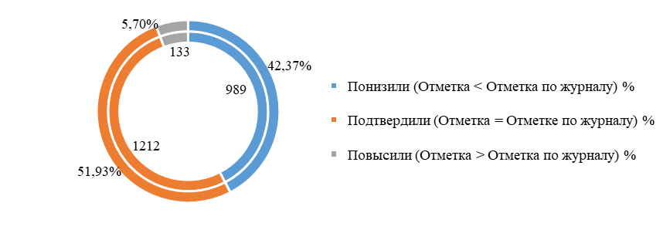
Физика
Достижение планируемых результатов по физике в 10 классе, 2025 год
Таблица 222
Предмет: Физика 10 класс
Блоки ПООП обучающийся научится / получит возможность научиться или проверяемые требования (умения) в соответствии с ФГОС (ФК ГОС) |  | Макс балл | РФ, % |  | РК, %
1 | Сформированность умений распознавать физические явления (процессы) и объяснять их на основе изученных законов. Владение основополагающими физическими понятиями и величинами, характеризующими физические процессы | 1 | 86,52 |  | 80,37
2 | Решать качественные задачи, требующие применения знаний из разных разделов школьного курса физики, а также интеграции знаний из других предметов естественнонаучного цикла: выстраивать логическую цепочку рассуждений с опорой на изученные законы, закономерности и физические явления | 1 | 88,86 |  | 86,46
3 | Решать качественные задачи, требующие применения знаний из разных разделов школьного курса физики, а также интеграции знаний из других предметов естественнонаучного цикла: выстраивать логическую цепочку рассуждений с опорой на изученные законы, закономерности и физические явления | 1 | 88,62 |  | 88,83
4 | Решать качественные задачи, требующие применения знаний из разных разделов школьного курса физики, а также интеграции знаний из других предметов естественнонаучного цикла: выстраивать логическую цепочку рассуждений с опорой на изученные законы, Закономерности и физические явления | 1 | 84,36 |  | 80,03
5 | Сформированность умения решать расчетные задачи с явно заданной и неявно заданной физической моделью: на основании анализа условия выбирать физические модели, отвечающие требованиям задачи, применять формулы, законы, закономерности и постулаты физических теорий при использовании математических методов решения задач, проводить расчеты на основании имеющихся данных, анализировать результаты и корректировать методы решения с учетом полученных результатов | 2 | 65,93 |  | 65,31
6.1 | Сформированность умения решать расчетные задачи с явно заданной и неявно заданной физической моделью: на основании анализа условия выбирать физические модели, отвечающие требованиям задачи, применять формулы, законы, закономерности и постулаты физических теорий при использовании математических методов решения задач, проводить расчеты на основании имеющихся данных, анализировать результаты и корректировать методы решения с учетом полученных результатов | 2 | 59,25 |  | 54,06
6.2 | Сформированность умения решать расчетные задачи с явно заданной и неявно заданной физической моделью: на основании анализа условия выбирать физические модели, отвечающие требованиям задачи, применять формулы, законы, закономерности и постулаты физических теорий при использовании математических методов решения задач, проводить расчеты на основании имеющихся данных, анализировать результаты и корректировать методы решения с учетом полученных результатов | 2 | 46,98 |  | 38,92
7 | Сформированность умений применять законы классической механики, молекулярной физики и термодинамики, электродинамики, квантовой физики для анализа и объяснения явлений микромира, макромира и мегамира, различать условия (границы, области) применимости физических законов, понимать всеобщий характер фундаментальных законов и ограниченность использования частных законов; анализировать физические процессы, используя основные положения, законы и закономерности | 2 | 82,11 |  | 81,39
8 | Сформированность умения решать расчетные задачи с явно заданной и неявно заданной физической моделью: на основании анализа условия выбирать физические модели, отвечающие требованиям задачи, применять формулы, законы, закономерности и постулаты физических теорий при использовании математических методов решения задач, проводить расчеты на основании имеющихся данных, анализировать результаты и корректировать методы решения с учетом полученных результатов. Овладение различными способами работы с информацией физического содержания, развитие умений критического анализа и оценки достоверности получаемой информации | 2 | 52,26 |  | 48,22
9 | Владение основными методами научного познания, используемыми в физике: проводить прямые и косвенные измерения физических величин, выбирая оптимальный способ измерения и используя известные методы оценки погрешностей измерений, проводить исследование зависимостей физических величин с использованием прямых измерений, объяснять полученные результаты, используя физические теории, законы и понятия, и делать выводы; соблюдать правила безопасного труда при проведении исследований в рамках учебного эксперимента и учебно-исследовательской деятельности с использованием цифровых измерительных устройств и лабораторного оборудования | 1 | 79,07 |  | 79,86
10 | Сформированность умений распознавать физические явления (процессы) и объяснять их на основе изученных законов. Решать качественные задачи, требующие применения знаний из разных разделов школьного курса физики, а также интеграции знаний из других предметов естественнонаучного цикла: выстраивать логическую цепочку рассуждений с опорой на изученные законы, закономерности и физические явления | 1 | 64,61 |  | 57,87
11 | Владение основными методами научного познания, используемыми в физике: проводить прямые и косвенные измерения физических величин, выбирая оптимальный способ измерения и используя известные методы оценки погрешностей измерений, проводить исследование зависимостей физических величин с использованием прямых измерений, объяснять полученные результаты, используя физические теории, законы и понятия, и делать выводы | 2 | 24,64 |  | 22,59
12 | Овладение различными способами работы с информацией физического содержания с использованием современных информационных технологий, развитие умений критического анализа и оценки достоверности получаемой информации | 1 | 50,46 |  | 52,12
13 | Овладение различными способами работы с информацией физического содержания с использованием современных информационных технологий, развитие умений критического анализа и оценки достоверности получаемой информации | 1 | 51,45 |  | 52,12
Итого баллов |  | 20
Средний процент выполнения заданий |  |  |  | 66,08 |  | 63,44

В 2025 году ВПР по физике выполнили 591 обучающийся (0,33% от всех участников) из 39 образовательных организаций (0,39% от всех ОО, принимавших участие в организации и проведении ВПР по физике в 10 классах) (Таблица 223).

Количество обучающихся, участвующих в ВПР. Физика. 10 класс, 2025 год
Таблица 223
Группы участников | Количество образовательных организаций | Количество участников
Вся выборка | 11921 | 179934
Республика Карелия | 39 | 591

Доля получивших отметку «2» по итогам выполнения ВПР по физике на 0,87% выше, чем в среднем по Российской Федерации. Доля получивших отметку «3» выше на 3,02%, отметку «4» - выше на 1,26%. Доля получивших отметку «5» ниже, чем в среднем по Российской Федерации, на 10,76% (Таблица 224, Диаграмма 168).

Статистика по отметкам. Физика. 10 класс, 2025год
Таблица 224
Группы участников | Количество участников | Вся выборка | Республика Карелия
Отметка "2" | 22 | 2,85% | 3,72%
Отметка "3" | 186 | 28,45% | 31,47%
Отметка "4" | 268 | 44,09% | 45,35%
Отметка "5" | 115 | 24,61% | 19,46%

Статистика по отметкам. Физика. 10 класс, 2025 год
Диаграмма 168
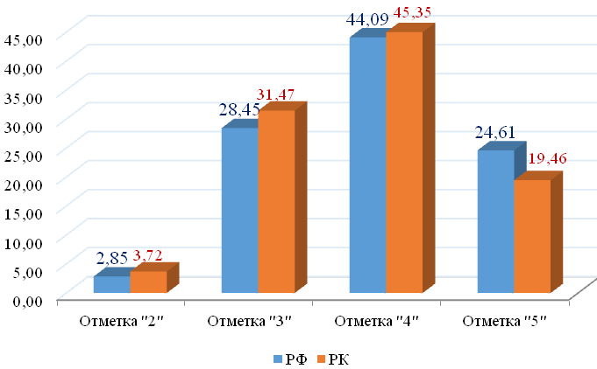

Средний процент выполнения заданий ВПР физике в 2025 году в Республике Карелия – 63,44%, в Российской Федерации – 66,08%.
Наиболее высокий процент выполнения заданий ВПР по физике в 2025 году в Республике Карелия – 88,83%, за выполнение задания на умение решать качественные задачи, требующие применения знаний из разных разделов школьного курса физики, а также интеграции знаний из других предметов естественнонаучного цикла: выстраивать логическую цепочку рассуждений с опорой на изученные законы, закономерности и физические явления (3). В Российской Федерации – 88,62%.
Наиболее низкий процент выполнения заданий ВПР по физике в 2025 году в Республике Карелия – 22,59% за выполнение задания на проверку умения проводить опыты по исследованию изученных явлений и процессов (11). В Российской Федерации – 24,41%.
Общая картина колебаний процентных показателей за выполнение отдельных заданий в Карелии в 2025 году совпадает с общероссийской (Диаграмма 169).

Выполнение заданий. Физика. 10 класс, 2025 год
Диаграмма 169
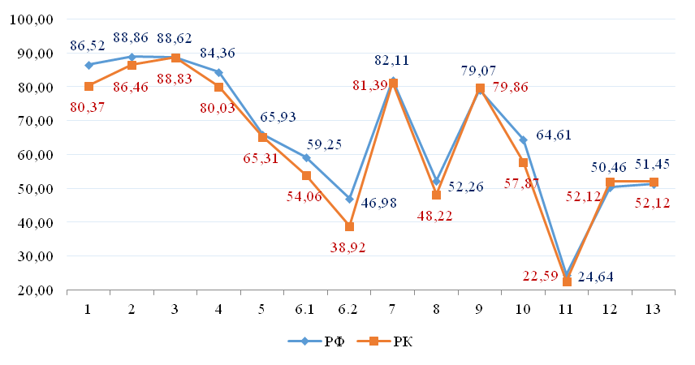

Сравнение отметок ВПР с отметками по журналу
Сравнение отметок ВПР по физике в 10 классе с отметками по журналу позволяет сделать вывод о том, что 58,04% обучающихся подтверждают школьную оценку (Таблица 225, Диаграмма 170).

Сравнение отметок с отметками по журналу. Физика. 10 класс, 2025 год
Таблица 225
Группы участников | Количество участников
Понизили (Отметка < Отметка по журналу) | 137 | 23,18%
Подтвердили (Отметка = Отметке по журналу) | 343 | 58,04%
Повысили (Отметка > Отметка по журналу) | 111 | 18,78%
Всего | 591 | 100,00%

Сравнение отметок с отметками по журналу. Физика 10 класс, 2025 год
Диаграмма 170
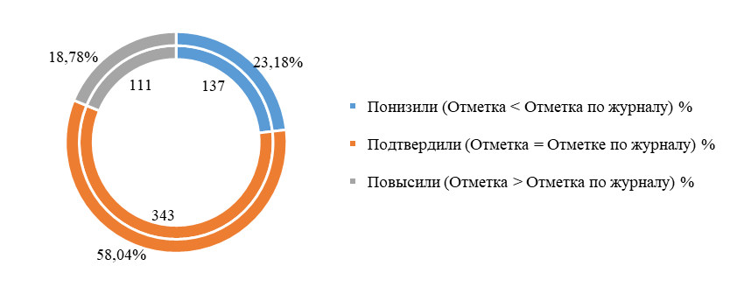

Химия
Достижение планируемых результатов по химии в 10 классе, 2025 год
Таблица 226
Предмет: Химия 10 класс
Блоки ПООП обучающийся научится / получит возможность научиться или проверяемые требования (умения) в соответствии с ФГОС (ФК ГОС) |  | Макс балл | РФ, % | РК, %
1 | Сформированность умений использовать химическую символику для составления молекулярных и структурных (развернутой, сокращенной) формул органических веществ и уравнений химических реакций, устанавливать принадлежность изученных органических веществ по их составу и строению к определенному классу/группе соединений, давать им названия по систематической номенклатуре (IUPAC) | 2 | 81,88 | 78,79
2 | Сформированность умения применять положения теории строения органических веществ А.М. Бутлерова для объяснения зависимости свойств веществ от их состава и строения, закон сохранения массы веществ. Сформированность умения определять виды химической связи в органических соединениях (одинарные и кратные). Владение системой химических знаний, которая включает: основополагающие понятия – изомерия, изомеры, гомологический ряд, гомологи; теории и законы – теория химического строения органических веществ A.M. Бутлерова | 2 | 75,79 | 71,63
3 | Сформированность умений характеризовать состав, строение, физические и химические свойства типичных представителей различных классов органических веществ. Сформированность умения иллюстрировать генетическую связь между типичными представителями различных классов органических веществ уравнениями соответствующих химических реакций с использованием структурных формул | 2 | 78,16 | 73,16
4 | Сформированность умения приводить тривиальные названия отдельных органических веществ. Сформированность умения характеризовать состав, строение, физические и химические свойства типичных представителей различных классов органических веществ. Сформированность умения иллюстрировать генетическую связь между типичными представителями различных классов органических веществ уравнениями соответствующих химических реакций с использованием структурных формул | 2 | 73,35 | 68,58
5 | Сформированность умения характеризовать источники углеводородного сырья (нефть, природный газ, уголь), способы их переработки и практическое применение продуктов переработки | 2 | 82,53 | 77,63
6 | Сформированность умения приводить тривиальные названия отдельных органических веществ. Сформированность умения характеризовать состав, строение, физические и химические свойства типичных представителей различных классов органических веществ. Сформированность умения иллюстрировать генетическую связь между типичными представителями различных классов органических веществ уравнениями соответствующих химических реакций с использованием структурных формул | 2 | 61,79 | 52,58
7 | Сформированность умений: выявлять характерные признаки понятий; устанавливать их взаимосвязь; использовать соответствующие понятия при описании состава, строения и превращений органических соединений | 1 | 81,89 | 76,74
8 | Сформированность умения проводить вычисления по химическим уравнениям (массы, объема, количества исходного вещества или продукта реакции по известным массе, объему, количеству одного из исходных веществ или продуктов реакции). Сформированность умений прогнозировать, анализировать и оценивать информацию с позиций экологической безопасности последствия бытовой и производственной деятельности человека | 3 | 45,02 | 35,47
9 | Сформированность умения владеть системой знаний об основных методах научного познания, используемых в химии при изучении веществ и химических явлений (наблюдение, измерение, эксперимент, моделирование) | 2 | 82,66 | 78,00
10 | Сформированность умения проводить вычисления по химическим уравнениям (массы, объема, количества исходного вещества или продукта реакции по известным массе, объему, количеству одного из исходных веществ или продуктов реакции) | 2 | 35,45 | 26,37
11 | Сформированность умения приводить тривиальные названия отдельных органических веществ. Сформированность умения характеризовать состав, строение, физические и химические свойства типичных представителей различных классов органических веществ. Сформированность умения иллюстрировать генетическую связь между типичными представителями различных классов органических веществ уравнениями соответствующих химических реакций с использованием структурных формул | 2 | 66,77 | 61,95
12 | Сформированность умения приводить тривиальные названия отдельных органических веществ. Сформированность умения характеризовать состав, строение, физические и химические свойства типичных представителей различных классов органических веществ. | 2 | 76,47 | 75,37
13 | Сформированность умения использовать химическую символику для составления молекулярных и структурных формул органических веществ и уравнений химических реакций. Сформированность умений устанавливать принадлежность изученных органических веществ к определенному классу/группе соединений, давать им названия по систематической номенклатуре (IUPAC). | 1 | 75,65 | 71,79
14 | Сформированность умения иллюстрировать генетическую связь между типичными представителями различных классов органических веществ уравнениями соответствующих химических реакций с использованием структурных формул | 2 | 49,28 | 47,89
15 | Сформированность умения характеризовать состав, строение, физические и химические свойства типичных представителей различных классов органических веществ. Сформированность умения иллюстрировать генетическую связь между типичными представителями различных классов органических веществ уравнениями соответствующих химических реакций с использованием структурных формул. Сформированность умения давать конкретным веществам названия по систематической номенклатуре (IUPAC). | 3 | 49,17 | 44,28
16 | Сформированность умения находить молекулярную формулу органического вещества по массовым долям элементов, входящих в его состав, или по продуктам сгорания, а также понимание практического значения органических веществ | 2 | 19,51 | 11,32
Итого баллов |  | 32
Средний процент выполнения заданий |  |  | 64,71 |  | 59,47

В 2025 году ВПР по химии выполнили 950 обучающихся (0,53% от всех участников) из 71 образовательных организаций (0,59% от всех ОО, принимавших участие в организации и проведении ВПР по химии в 10 классах) (Таблица 227).

Количество обучающихся, участвующих в ВПР. Химия. 10 класс, 2025 год
Таблица 227
Группы участников | Количество образовательных организаций | Количество участников
Вся выборка | 11993 | 179641
Республика Карелия | 71 | 950

Доля получивших отметку «2» по итогам выполнения ВПР по химии на 2,55% выше, чем в среднем по Российской Федерации. Доля получивших отметку «3» выше на 5,59%, отметку «4» - выше на 1,47%. Доля получивших отметку «5» ниже, чем в среднем по Российской Федерации, на 9,61% (Таблица 228, Диаграмма 171).

Статистика по отметкам. Химия. 10 класс, 2025 год
Таблица 228
Группы участников | Количество участников | Вся выборка | Республика Карелия
Отметка "2" | 54 | 3,13% | 5,68%
Отметка "3" | 309 | 26,94% | 32,53%
Отметка "4" | 424 | 43,16% | 44,63%
Отметка "5" | 163 | 26,77% | 17,16%

Статистика по отметкам. Химия. 10 класс (%), 2025 год
Диаграмма 171
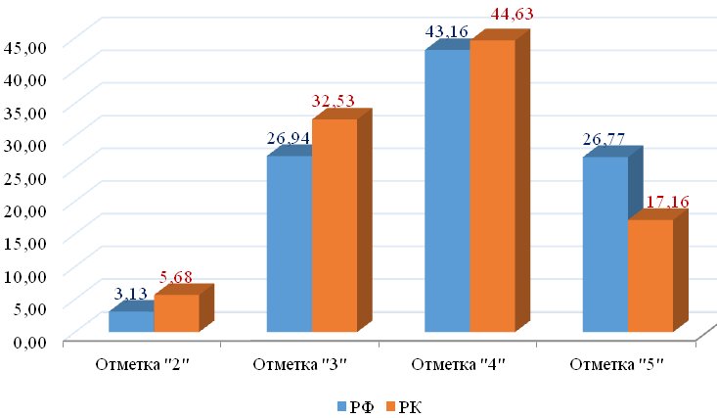

Средний процент выполнения заданий ВПР химии в 2025 году в Республике Карелия – 59,47%, в Российской Федерации – 64,71%.
Наиболее высокий процент выполнения заданий ВПР по химии в Республике Карелия – 78,79%, за выполнение задания на сформированность умений использовать химическую символику для составления молекулярных и структурных (развернутой, сокращенной) формул органических веществ и уравнений (1). В Российской Федерации – 81,88%.
Наиболее низкий процент выполнения заданий ВПР по химии в Республике Карелия – 11,32% за выполнение задания по органической химии на сформированность умения находить молекулярную формулу органического вещества по массовым долям элементов, входящих в его состав, или по продуктам сгорания, а также понимание практического значения органических веществ (16). В Российской Федерации – 19,51%.
Общая картина колебаний процентных показателей за выполнение отдельных заданий в Карелии в 2025 году совпадает с общероссийской (Диаграмма 172).

Выполнение заданий Химия 10 класс, 2025 год
Диаграмма 172
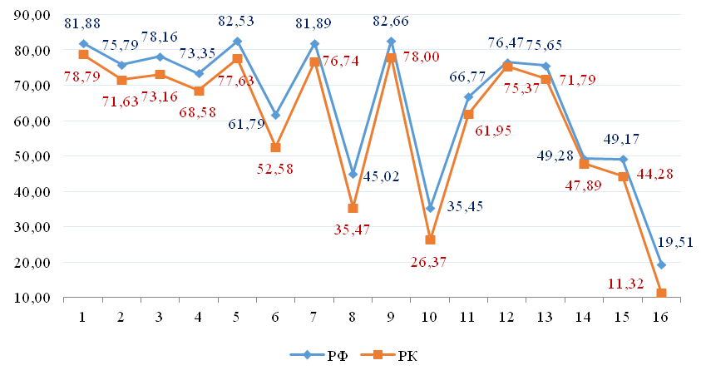

Сравнение отметок ВПР с отметками по журналу
Сравнение отметок ВПР по химии в 10 классе с отметками по журналу позволяет сделать вывод о том, что 56,63% обучающихся подтверждают школьную оценку (Таблица 229, Диаграмма 173).
Сравнение отметок с отметками по журналу. Химия. 10 класс, 2025 год
Таблица 229
Группы участников | Количество участников
Понизили (Отметка < Отметка по журналу) | 251 | 26,42%
Подтвердили (Отметка = Отметке по журналу) | 538 | 56,63%
Повысили (Отметка > Отметка по журналу) | 161 | 16,95%
Всего | 950 | 100,00%

Сравнение отметок с отметками по журналу. Химия. 10 класс, 2025 год
Диаграмма 173
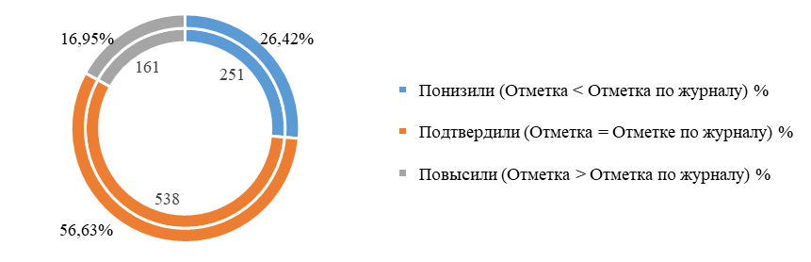

История
Достижение планируемых результатов по истории в 10 классе, 2025 год
Таблица 230
Предмет: История 10 класс
Блоки ПООП обучающийся научится / получит возможность научиться или проверяемые требования (умения) в соответствии с ФГОС (ФК ГОС) |  | Макс балл |  | РФ, % | РК, %
1 | Характеризовать деятельность исторических личностей в рамках событий, процессов истории России 1914–1945 гг.; оценивать значение их деятельности для истории нашей страны и человечества в целом; группировать, систематизировать исторические факты по самостоятельно определяемому признаку (хронологии, принадлежности к историческим процессам, типологическим основаниям и другим); характеризовать место, обстоятельства, участников, результаты и последствия важнейших исторических событий, явлений, процессов истории России 1914–1945 гг. | 1 |  | 86,37 | 75,08
2 | Определять на основе информации, представленной в текстовом источнике исторической информации, характерные признаки описываемых событий (явлений, процессов) истории России и зарубежных стран 1914–1945 гг.; определять авторство письменного исторического источника по истории России и зарубежных стран 1914–1945 гг., время и место его создания, события, явления, процессы, о которых идет речь, и другие; соотносить информацию письменного источника с историческим контекстом | 2 |  | 79,57 | 71,28
3 | Отвечать на вопросы по содержанию текстового источника исторической информации по истории России и зарубежных стран 1914–1945 гг. и составлять на его основе план, таблицу, схему; анализировать письменный исторический источник по истории России и зарубежных стран 1914–1945 гг. с точки зрения его темы, цели, позиции автора документа и участников событий, основной мысли, основной и дополнительной информации, достоверности содержания | 2 |  | 75,52 | 77,36
4 | Определять на основе информации, представленной в текстовом источнике исторической информации, характерные признаки описываемых событий (явлений, процессов) истории России и зарубежных стран 1914–1945 гг.; определять авторство письменного исторического источника по истории России и зарубежных стран 1914–1945 гг., время и место его создания, события, явления, процессы, о которых идет речь, и другие; соотносить информацию письменного источника с историческим контекстом; характеризовать место, обстоятельства, участников, результаты и последствия важнейших исторических событий, явлений, процессов истории России 1914–1945 гг. | 1 |  | 77,58 | 67,55
5 | Группировать, систематизировать исторические факты по самостоятельно определяемому признаку (хронологии, принадлежности к историческим процессам, типологическим основаниям и другим) | 4 |  | 79,67 | 70,38
6 | Узнавать, показывать и называть на карте (схеме) объекты, обозначенные условными знаками; характеризовать историческое пространство (географические объекты, территории расселения народов, государства, места расположения памятников культуры и другие), изучаемые события, явления, процессы истории России и зарубежных стран 1914–1945 гг. | 1 |  | 80,95 | 73,50
7 | Привлекать контекстную информацию при работе с исторической картой и рассказывать об исторических событиях, используя историческую карту | 1 |  | 79,85 | 69,07
8 | Указывать хронологические рамки основных периодов отечественной и всеобщей истории 1914–1945 гг.; называть даты важнейших событий и процессов отечественной и всеобщей истории 1914–1945 гг. | 2 |  | 79,45 | 72,33
9 | Объяснять смысл изученных/изучаемых исторических понятий и терминов из истории России 1914–1945 гг., привлекая учебные тексты и (или) дополнительные источники информации | 1 |  | 79,12 | 66,73
10 | Проводить атрибуцию визуальных исторических источников по истории России и зарубежных стран 1914–1945 гг. (определять авторство, время создания, события, связанные с историческими источниками); используя контекстную информацию, описывать визуальный исторический источник | 1 |  | 70,03 | 68,18
11 | Определять авторство письменного исторического источника по истории России и зарубежных стран 1914–1945 гг., время и место его создания, события, явления, процессы, о которых идет речь, и другие, соотносить информацию письменного источника с историческим контекстом | 2 |  | 51,03 | 39,78
12 | Характеризовать место, обстоятельства, участников, результаты и последствия важнейших исторических событий, явлений, процессов истории России 1914–1945 гг. | 1 |  | 46,36 | 35,29
13 | Устанавливать причинно-следственные, пространственные, временны́е связи между историческими событиями, явлениями, процессами на основе анализа исторической ситуации/ информации из истории России и зарубежных стран 1914–1945 гг.; характеризовать место, обстоятельства, участников, результаты и последствия важнейших исторических событий, явлений, процессов истории России 1914–1945 гг.
14 | Понимать необходимость фактической аргументации для обоснования своей позиции; самостоятельно отбирать факты, которые могут быть использованы для подтверждения или опровержения какой-либо оценки исторических событий; формулировать аргументы для подтверждения или опровержения собственной или предложенной точки зрения по дискуссионной проблеме из истории России и всемирной истории 1914–1945 гг.; определять и объяснять (аргументировать) свое отношение и оценку наиболее значительных событий, явлений, процессов истории России 1914–1945 гг., их значение для истории России и человечества в целом; определять и объяснять (аргументировать) свое отношение и оценку деятельности исторических личностей
15К1 | Называть наиболее значимые события истории России 1914–1945 гг., объяснять их особую значимость для истории нашей страны; по самостоятельно составленному плану представлять развернутый рассказ (описание) о ключевых событиях родного края; соотносить события истории родного края, истории России
15К2 | Называть наиболее значимые события истории России 1914–1945 гг., объяснять их особую значимость для истории нашей страны; по самостоятельно составленному плану представлять развернутый рассказ (описание) о ключевых событиях родного края; соотносить события истории родного края, истории России
Итого баллов |  | 27
Средний процент выполнения заданий |  |  | 64,87 |  | 57,99

В 2025 году ВПР по истории выполняли 723 обучающихся (0,48% от всех участников) из 51 образовательных организаций (0,51% от всех ОО, принимавших участие в организации и проведении ВПР по истории в 10 классах) (Таблица 231).

Количество обучающихся, участвующих в ВПР. История. 10 класс, 2025 год
Таблица 231
Группы участников | Количество образовательных организаций | Количество участников
Вся выборка | 10023 | 149165
Республика Карелия | 51 | 723

Доля получивших отметку «2» по итогам выполнения ВПР по истории на 3,88% выше, чем в среднем по Российской Федерации. Доля получивших отметку «3» выше на 9,35%, отметку «4» - ниже на 2,24%. Доля получивших отметку «5» ниже, чем в среднем по Российской Федерации, на 10,98% (Таблица 232, Диаграмма 174).

Статистика по отметкам. История 10 класс, 2025 год
Таблица 232
Группы участников | Количество участников | Вся выборка | Республика Карелия
Отметка "2" | 45 | 2,34% | 6,22%
Отметка "3" | 233 | 22,88% | 32,23%
Отметка "4" | 328 | 47,61% | 45,37%
Отметка "5" | 117 | 27,16% | 16,18%

Статистика по отметкам. История (%). 10 класс, 2025 год
Диаграмма 174
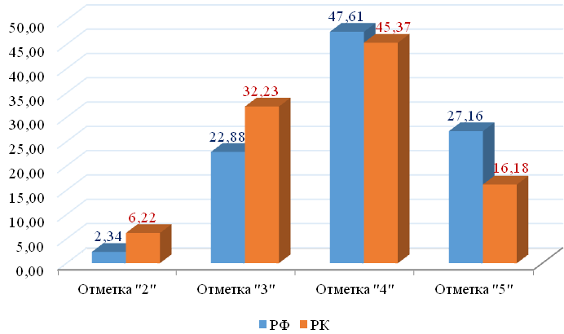

Средний процент выполнения заданий ВПР истории в 2025 году в Республике Карелия – 57,99%, в Российской Федерации – 64,87%.
Наиболее высокий процент выполнения заданий ВПР по истории – 77,46%, за выполнение задания на проверку умения указывать хронологические рамки основных периодов отечественной и всеобщей истории 1914–1945 гг.; называть даты важнейших событий и процессов отечественной и всеобщей истории 1914–1945 гг. (8). В Российской Федерации – 81,32%.
Наиболее низкий процент выполнения заданий ВПР по истории - 36,65% за выполнение задания на проверку умения называть наиболее значимые события истории России 1914–1945 гг., объяснять их особую значимость для истории нашей страны; по самостоятельно составленному плану представлять развернутый рассказ (описание) о ключевых событиях родного края; соотносить события истории родного края, истории России (15К2). В Российской Федерации – 37,13%.
Общая картина колебаний процентных показателей за выполнение отдельных заданий в Карелии в 2025 году совпадает с общероссийской (Диаграмма 175).

Выполнение заданий. История. 10 класс, 2025 год
Диаграмма 175
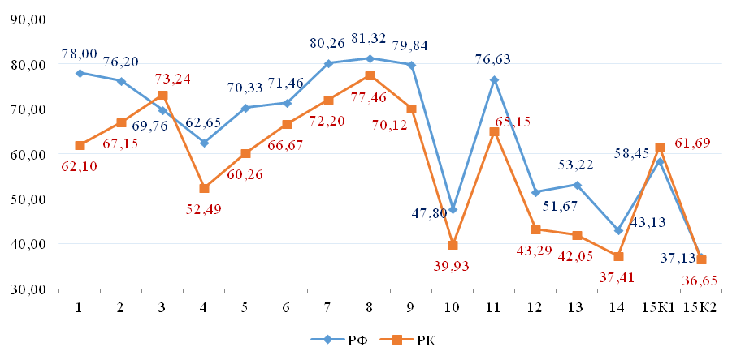

Сравнение отметок ВПР с отметками по журналу
Сравнение отметок ВПР по истории в 10 классе с отметками по журналу позволяет сделать вывод о том, что 49,72% обучающихся подтверждают школьную оценку (Таблица 233, Диаграмма 176).

Сравнение отметок с отметками по журналу. История. 10 класс, 2025 год
Таблица 233
Группы участников | Количество участников
Понизили (Отметка < Отметка по журналу) | 265 | 36,81%
Подтвердили (Отметка = Отметке по журналу) | 358 | 49,72%
Повысили (Отметка > Отметка по журналу) | 97 | 13,47%
Всего | 723 | 100,00%

Сравнение отметок с отметками по журналу. История. 10 класс, 2025 год
Диаграмма 176
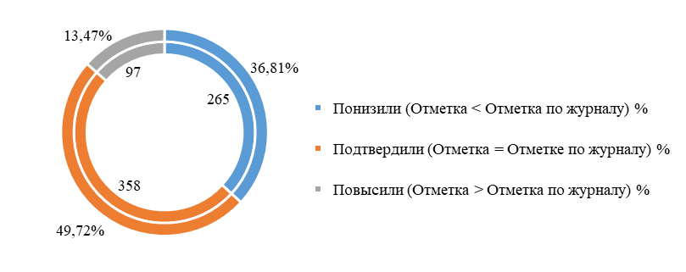

География
Достижение планируемых результатов по географии в 10 классе, 2025 год
Таблица 234
Предмет: География 10 класс
Блоки ПООП обучающийся научится / получит возможность научиться или проверяемые требования (умения) в соответствии с ФГОС (ФК ГОС) |  |  | Макс балл |  | РФ, % | РК, %
1 | Освоение и применение знаний о размещении основных географических объектов и территориальной организации природы и общества: приводить примеры наиболее крупных стран по численности населения, стран – лидеров по производству основных видов промышленной и сельскохозяйственной продукции | 2 |  | 78,43 |  | 65,64
2 | Сформированность системы комплексных социально ориентированных географических знаний о закономерностях развития природы, размещения населения и хозяйства: владение географической терминологией и системой базовых географических понятий | 2 |  | 79,07 |  | 72,33
3 | Сформированность системы комплексных социально ориентированных географических знаний о закономерностях развития природы, размещения населения и хозяйства | 1 |  | 73,67 |  | 57,66
4 | Использовать знания об основных географических закономерностях для сравнения структуры экономики аграрных, индустриальных и постиндустриальных стран | 1 |  | 86,89 |  | 79,02
5 | Владение географической терминологией и системой базовых географических понятий: применять понятие «ресурсообеспеченность» для решения учебных и (или) практико-ориентированных задач | 1 |  | 81,76 |  | 75,55
6 | Владение географической терминологией и системой базовых географических понятий: различать понятия воспроизводство населения, демографическая политика, урбанизация, ложная урбанизация, энергопереход, экономическая интеграция, международная хозяйственная специализация, международное географическое разделение труда | 2 |  | 78,42 |  | 75,03
7 | Использовать знания об основных географических закономерностях для сравнения показателей, характеризующих демографическую ситуацию и качество жизни населения отдельных стран | 1 |  | 80,87 |  | 71,56
8 | Сформированность системы комплексных социально ориентированных географических знаний о закономерностях размещения населения | 1 |  | 79,49 |  | 78,76
9 | Владение умениями географического анализа и интерпретации информации из различных источников: формулировать выводы и заключения на основе анализа и интерпретации информации из различных источников | 2 |  | 55,24 |  | 50,13
10 | Владение умениями географического анализа и интерпретации информации из различных источников: находить, отбирать, систематизировать информацию, необходимую для изучения географических объектов и явлений, отдельных территорий мира и России, их обеспеченности природными ресурсами, хозяйственного потенциала | 1 |  | 74,48 |  | 67,57
11 | Сформированность умений находить и использовать различные источники географической информации для решения учебных и (или) практико-ориентированных задач: выбирать и использовать источники географической информации, адекватные решаемым задачам | 1 |  | 88,69 |  | 89,32
12 | Владение умениями географического анализа и интерпретации информации из различных источников: формулировать выводы и заключения на основе анализа интерпретации информации из различных источников | 1 |  | 51,60 |  | 42,60
13 | Сформированность знаний об основных проблемах взаимодействия природы и общества, о природных и социально-экономических аспектах экологических проблем: описывать географические аспекты проблем взаимодействия природы и общества, различия в особенностях проявления глобальных изменений климата, повышения уровня Мирового океана; сформированность умений находить и использовать различные источники географической информации для решения учебных и (или) практико-ориентированных задач: выбирать и использовать источники географической информации, адекватные решаемым задачам | 1 |  | 49,88 |  | 42,86
14 | Освоение и применение знаний о размещении основных географических объектов: выбирать и использовать источники географической информации для определения положения и взаиморасположения объектов в пространстве | 1 |  | 78,71 |  | 73,23
15 | Владение географической терминологией и системой базовых географических понятий: применять понятия: воспроизводство населения, демографическая политика, урбанизация, ложная урбанизация, энергопереход, экономическая интеграция, международная хозяйственная специализация, международное географическое разделение труда для решения учебных и (или) практико-ориентированных задач | 1 |  | 80,50 |  | 79,54
16 | Сформированность умения применять географические знания для объяснения изученных социально-экономических и геоэкологических процессов и явлений | 1 |  | 70,89 |  | 67,82
17К1 | Сформированность умения применять географические знания для оценки разнообразных явлений и процессов | 2 |  | 42,63 |  | 42,15
17К2 | Сформированность умения применять географические знания для оценки разнообразных явлений и процессов | 1 |  | 43,16 |  | 44,53
Итого баллов |  |  | 23
Средний процент выполнения заданий |  |  |  |  | 70,80 | 65,29

В 2025 году ВПР по географии выполняли 777 обучающихся (0,42% от всех участников) из 51 образовательных организаций (0,43% от всех ОО, принимавших участие в организации и проведении ВПР по географии в 10 классах) (Таблица 235).

Количество обучающихся, участвующих в ВПР. География. 10 класс, 2025 год
Таблица 235
Группы участников | Количество образовательных организаций | Количество участников
Вся выборка | 11948 | 183682
Республика Карелия | 51 | 777

Доля получивших отметку «2» по итогам выполнения ВПР по географии на 1,87% выше, чем в среднем по Российской Федерации. Доля получивших отметку «3» выше на 10,94%, отметку «4» - ниже на 2,30%. Доля получивших отметку «5» ниже, чем в среднем по Российской Федерации, на 10,51% (Таблица 236, Диаграмма 177).

Статистика по отметкам. География. 10 класс, 2025 год
Таблица 236
Группы участников | Количество участников | Вся выборка | Республика Карелия
Отметка "2" | 25 | 1,35% | 3,22%
Отметка "3" | 255 | 21,88% | 32,82%
Отметка "4" | 389 | 52,36% | 50,06%
Отметка "5" | 108 | 24,41% | 13,90%

Статистика по отметкам. География (%). 10 класс, 2025 год
Диаграмма 177
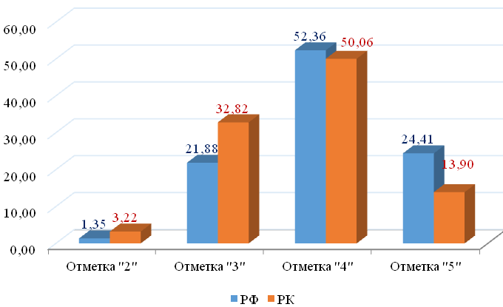

Средний процент выполнения заданий ВПР географии в 2025 году в Республике Карелия – 65,29%, в Российской Федерации – 70,80%.
Наиболее высокий процент выполнения заданий ВПР по географии – 89,32%, за выполнение задания на проверку сформированности умений находить и использовать различные источники географической информации для решения учебных и (или) практико-ориентированных задач: выбирать и использовать источники географической информации, адекватные решаемым задачам (11). В Российской Федерации – 88,69%.
Наиболее низкий процент выполнения заданий ВПР по географии – 42,15% за выполнение задания на проверку сформированности умения применять географические знания для оценки разнообразных явлений и процессов (17К1). В Российской Федерации – 42,63%.
Общая картина колебаний процентных показателей за выполнение отдельных заданий в Карелии в 2025 году совпадает с общероссийской (Диаграмма 178).

Выполнение заданий География. 10 класс, 2025 год
Диаграмма 178
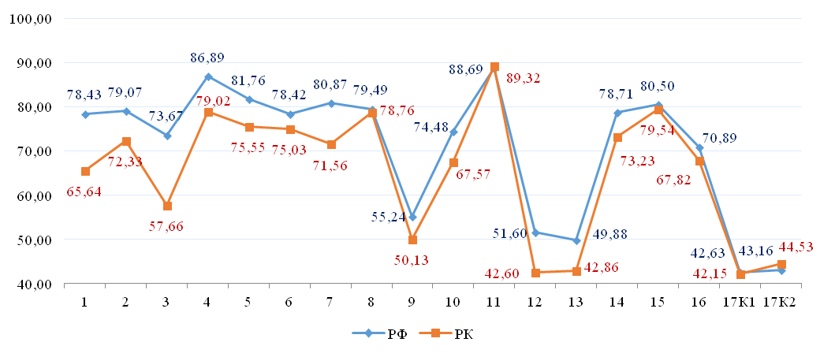

Сравнение отметок ВПР с отметками по журналу
Сравнение отметок ВПР по географии в 10 классе с отметками по журналу позволяет сделать вывод о том, что 50,97% обучающихся подтверждают школьную оценку (Таблица 237, Диаграмма 179).

Сравнение отметок с отметками по журналу. География. 10 класс, 2025 год
Таблица 237
Группы участников | Количество участников
Понизили (Отметка < Отметка по журналу) | 313 | 40,28%
Подтвердили (Отметка = Отметке по журналу) | 396 | 50,97%
Повысили (Отметка > Отметка по журналу) | 68 | 8,75%
Всего | 777 | 100,00%

Сравнение отметок с отметками по журналу. География. 10 класс, 2025 год
Диаграмма 179
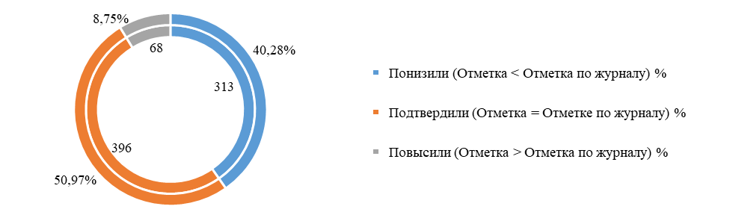

Английский язык

Достижение планируемых результатов ВПР в Республике Карелия, 2025 год
Таблица 238
Предмет: Английский язык 10 класс
Блоки ПООП обучающийся научится / получит возможность научиться или проверяемые требования (умения) в соответствии с ФГОС (ФК ГОС) |  | макс балл | РФ, % |  | РК, %
1 | Воспринимать на слух и понимать аутентичные тексты, содержащие отдельные неизученные языковые явления | 5 | 75,53 |  | 78,90
2 | Читать про себя и понимать основное содержание текстов, содержащих отдельные неизученные языковые явления | 5 | 83,24 |  | 83,80
3 | Читать про себя и понимать несложные аутентичные тексты, содержащие отдельные неизученные языковые явления, с пониманием запрашиваемой информации | 5 | 81,15 |  | 82,26
4 | Распознавать и правильно употреблять лексические единицы, обслуживающие ситуации общения в рамках тематического содержания речи, с соблюдением существующей нормы лексической сочетаемости | 6 | 74,40 |  | 71,18
5 | Оперировать языковыми средствами в коммуникативно значимом контексте: грамматические формы | 6 | 67,23 |  | 65,70
6 | Знать реалии страны/стран изучаемого языка (государственное устройство, систему образования, страницы истории, основные праздники, этикетные особенности общения и так далее); иметь базовые знания о социокультурном портрете и культурном наследии страны/стран изучаемого языка | 5 | 81,75 |  | 77,98
7К1 | Писать электронное сообщение личного характера, соблюдая речевой этикет, принятый в стране/странах изучаемого языка (объем сообщения – до 130 слов) | 2 | 52,93 |  | 52,14
7К2 | Правильно использовать средства логической связи; структурно оформлять текст в соответствии с нормами письменного этикета | 2 | 48,48 |  | 51,03
7К3 | Употреблять лексические единицы, обслуживающие ситуации общения в рамках отобранного тематического содержания, с соблюдением существующей нормы лексической сочетаемости; употреблять в письменной речи изученные морфологические формы и синтаксические конструкции. Владеть орфографическими навыками: правильно писать изученные слова. Оформлять пунктуационно правильно, в соответствии с нормами речевого этикета, принятыми в стране изучаемого языка электронное сообщение личного характера. | 2 | 37,54 |  | 34,50
4К4 | Воспринимать на слух и понимать аутентичные тексты, содержащие отдельные неизученные языковые явления | 5 | 75,53 |  | 78,90
Итого баллов |  | 38
Средний процент выполнения заданий |  |  |  | 66,92 |  | 66,39

В 2025 году ВПР по английскому языку в 10 классе выполняли 584 обучающихся (0,44% от всех участников) из 39 образовательных организаций (0,45% от всех ОО, принимавших участие в организации и проведении ВПР по английскому языку в 10 классах) (Таблица 239).

Количество обучающихся, участвующих в ВПР. Английский язык. 10 класс, 2025 год
Таблица 239
Группы участников | Количество образовательных организаций | Количество участников
Вся выборка | 8692 | 132607
Республика Карелия | 39 | 584

Доля получивших отметку «2» по итогам выполнения ВПР по английскому языку на 0,89% выше, чем в среднем по Российской Федерации. Доля получивших отметку «3» ниже на 0,08%. Доля получивших отметку «4» - выше на 0,21%, отметку «5» ниже на 1,02%, чем в среднем по Российской Федерации (Таблица 240, Диаграмма 180).

Статистика по отметкам. Английский язык. 10 класс, 2025 год
Таблица 240
Группы участников | Количество участников | Вся выборка | Республика Карелия
Отметка "2" | 21 | 2,71% | 3,60%
Отметка "3" | 109 | 18,74% | 18,66%
Отметка "4" | 295 | 50,30% | 50,51%
Отметка "5" | 159 | 28,25% | 27,23%

Статистика по отметкам. Английский язык (%). 10 класс, 2025 год
Диаграмма 180
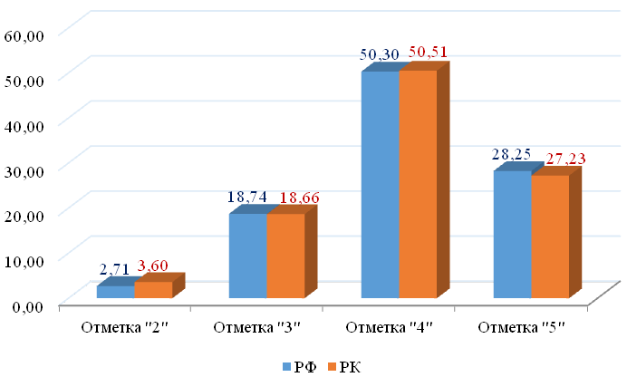

Средний процент выполнения заданий ВПР по английскому языку в 2025 году в Республике Карелия – 66,39%, в Российской Федерации – 66,92%.
Наиболее высокий процент выполнения заданий ВПР по английскому языку – 83,80%, за выполнение задания на умение читать про себя и понимать основное содержание текстов, содержащих отдельные неизученные языковые явления (2). В Российской Федерации – 83,24%.
Наиболее низкий процент выполнения заданий ВПР по английскому языку – 34,50% за выполнение задания на умение употреблять лексические единицы, обслуживающие ситуации общения в рамках отобранного тематического содержания, с соблюдением существующей нормы лексической сочетаемости; употреблять в письменной речи, изученные морфологические формы и синтаксические конструкции, владеть орфографическими навыками: правильно писать изученные слова, оформлять пунктуационно правильно, в соответствии с нормами речевого этикета, принятыми в стране изучаемого языка электронное сообщение личного характера (7К3). В Российской Федерации – 37,54%.
Общая картина колебаний процентных показателей за выполнение отдельных заданий в Карелии в 2025 году совпадает с общероссийской (Диаграмма 181).

Выполнение заданий. Английский язык. 10 класс, 2025 год
Диаграмма 181
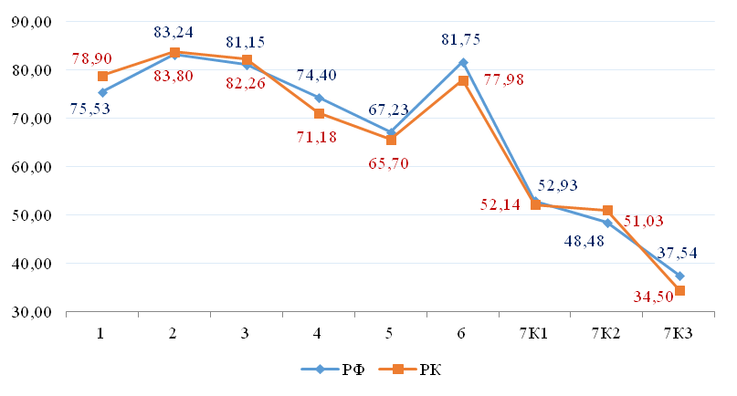
Сравнение отметок ВПР с отметками по журналу
Сравнение отметок ВПР по английскому языку в 10 классе с отметками по журналу позволяет сделать вывод о том, что 54,62% обучающихся подтверждают школьную оценку (Таблица 241, Диаграмма 182).

Сравнение отметок с отметками по журналу. Английский язык. 10 класс, 2025 год
Таблица 241
Группы участников | Количество участников
Понизили (Отметка < Отметка по журналу) | 139 | 23,80%
Подтвердили (Отметка = Отметке по журналу) | 319 | 54,62%
Повысили (Отметка > Отметка по журналу) | 126 | 21,58%
Всего | 584 | 100,00%

Сравнение отметок с отметками по журналу. Английский язык. 10 класс, 2025 год
Диаграмма 182
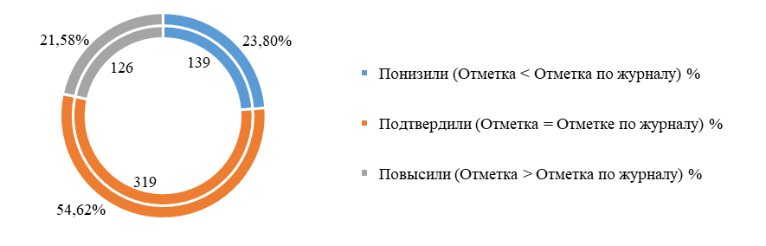
Обществознание
Достижение планируемых результатов ВПР в Республике Карелия, 2025 год
Таблица 242
Предмет: Обществознание 10 класс
Блоки ПООП обучающийся научится / получит возможность научиться или проверяемые требования (умения) в соответствии с ФГОС (ФК ГОС) |  | макс балл | РФ, % |  | РК, %
1.1 | Уметь определять смысл, различать признаки научных понятий и использовать понятийный аппарат при анализе и оценке социальных явлений, в том числе достижений российской науки и искусства, направлений научно-технологического развития Российской Федерации, при изложении собственных суждений и построении устных и письменных высказываний, включая понятия: общество и его типы, социальный институт, общественный прогресс, деятельность, социальные интересы, глобализация, личность, социализация, истина, мышление; определять различные смыслы многозначных понятий, в том числе: общество, личность, свобода, духовная культура, духовные ценности, народная культура, массовая культура, элитарная культура, ценности и идеалы, образование, наука, искусство, религия, мораль, мировоззрение, экономическая система, экономический рост, экономический цикл, ограниченность ресурсов, общественные блага, валовой внутренний продукт, факторы долгосрочного экономического роста, механизмы государственного регулирования экономики, международное разделение труда; определять различные смыслы многозначных понятий, в том числе: культура, экономика, собственность | 1 | 97,32 |  | 96,57
1.2 | Уметь определять смысл, различать признаки научных понятий и использовать понятийный аппарат при анализе и оценке социальных явлений, в том числе достижений российской науки и искусства, направлений научно-технологического развития Российской Федерации, при изложении собственных суждений и построении устных и письменных высказываний, включая понятия: общество и его типы, социальный институт, общественный прогресс, деятельность, социальные интересы, глобализация, личность, социализация, истина, мышление; определять различные смыслы многозначных понятий, в том числе: общество, личность, свобода, духовная культура, духовные ценности, народная культура, массовая культура, элитарная культура, ценности и идеалы, образование, наука, искусство, религия, мораль, мировоззрение, экономическая система, экономический рост, экономический цикл, ограниченность ресурсов, общественные блага, валовой внутренний продукт, факторы долгосрочного экономического роста, механизмы государственного регулирования экономики, международное разделение труда; определять различные смыслы многозначных понятий, в том числе: культура, экономика, собственность | 2 | 79,18 |  | 70,00
2 | Владеть знаниями: об обществе как целостной развивающейся системе в единстве и взаимодействии основных сфер и социальных институтов; общественных потребностях и общественных отношениях; о социальной динамике и ее формах; об особенностях процесса цифровизации и влияния массовых коммуникаций на все сферы жизни общества; о глобальных проблемах и вызовах современности; перспективах развития современного общества, тенденциях развития Российской Федерации; человеке как субъекте общественных отношений и сознательной деятельности; об особенностях социализации личности и ее этапах в современных условиях; о деятельности и ее структуре; сознании, самосознании и социальном поведении; познании мира; об истине и ее критериях; о формах и методах мышления; об историческом и этническом многообразии культур, связи духовной и материальной культуры, особенностях профессиональной деятельности в области науки и культуры; экономике как науке и хозяйстве; о роли государства в экономике, в том числе государственной политике поддержки малого бизнеса и предпринимательства, конкуренции и импортозамещения; об особенностях рыночных отношений в современной экономике; о роли государственного бюджета в реализации полномочий органов государственной власти, механизмах принятия бюджетных решений; об особенностях профессиональной деятельности в экономической и финансовой сферах | 1 | 80,71 |  | 74,10
3 | Классифицировать и типологизировать на основе предложенных критериев используемые в социальных науках понятия и термины, отражающие явления и процессы социальной действительности, в том числе: виды и формы деятельности; виды знания, науки, религий; виды и уровни образования в Российской Федерации; виды налоговых систем, издержек производства, безработицы, финансовых услуг; типы и виды рыночных структур; факторы производства; источники финансирования предприятий | 1 | 77,30 |  | 61,71
4 | Применять знания о финансах и бюджетном регулировании при пользовании финансовыми услугами и инструментами, в том числе находить, анализировать и использовать информацию для принятия ответственных решений по достижению финансовых целей и управлению личными финансами при реализации прав и обязанностей потребителя финансовых услуг с учетом основных способов снижения рисков и правил личной финансовой безопасности; оценивать поведение людей и собственное поведение с точки зрения ценностей, социальных норм, включая нормы морали и права, экономической рациональности | 1 | 87,86 |  | 80,38
5 | Уметь устанавливать, выявлять, объяснять и конкретизировать примерами причинно-следственные, функциональные, иерархические и другие связи подсистем и элементов общества, материальной и духовной культуры, массовой и элитарной культуры; характеризовать причины и последствия преобразований в духовной сфере жизни российского общества, культурного многообразия современного общества, возрастания роли науки в современном обществе, экономической деятельности и проблем устойчивого развития, макроэкономических показателей и качества жизни, спроса и предложения; характеризовать причины и последствия преобразований в экономической сфере жизни российского общества, инфляции, безработицы, экономические функции государства, Центрального банка Российской Федерации, налоговой системы Российской Федерации, предпринимательства; владеть уровнями и методами научного познания, мышления и деятельности, общественного и индивидуального сознания, чувственного и рационального познания; характеризовать причины и последствия преобразований в жизни российского общества, противоречивого характера общественного прогресса, глобализации; формулировать, основываясь на социальных ценностях и приобретенных знаниях о человеке в обществе, собственные суждения и аргументы по проблемам влияния социокультурных факторов на формирование личности, противоречивых последствий глобализации, соотношения свободы и необходимости в деятельности человека; конкретизировать теоретические положения, в том числе о типах общества, многообразии путей и форм общественного развития, человеке как результате биологической и социокультурной эволюции, многообразии видов деятельности и ее мотивации, об этапах социализации, фактами социальной действительности, модельными ситуациями, примерами из личного социального опыта, по проблемам значения культурных ценностей и норм в жизни общества, в духовном развитии личности, об особенностях научного познания в социально-гуманитарных науках, о духовных ценностях, субкультуре и контркультуре, диалоге культур, категориях морали, возможностях самовоспитания, об особенностях образования и науки в современном обществе, о свободе совести, значении поддержания межконфессионального мира в Российской Федерации, многообразии функций искусства, достижениях современного российского искусства, фактами социальной действительности, модельными ситуациями, примерами из личного социального опыта, по проблемам роли государства в экономике, путей достижения экономического роста, взаимосвязи экономической свободы и социальной ответственности, об использовании мер государственной поддержки малого и среднего предпринимательства в Российской Федерации, о выборе способов рационального экономического поведения людей, об особенностях труда молодежи в условиях конкуренции на рынке труда, фактами социальной действительности, модельными ситуациями, примерами из личного социального опыта; иметь представления о методах изучения социальных явлений и процессов в социальных науках, включая универсальные методы науки, а также специальные методы социального познания, в том числе социологические опросы, биографический метод, социальное прогнозирование, метод моделирования и сравнительно-исторический метод | 3 | 59,19 |  | 44,19
6.1 | Характеризовать российские духовно-нравственные ценности, в том числе ценности человеческой жизни, патриотизма и служения Отечеству, семьи, созидательного труда, норм морали и нравственности, прав и свобод человека, гуманизма, милосердия, справедливости, коллективизма, исторического единства народов России, преемственности истории нашей Родины, осознания ценности культуры России и традиций народов России, общественной стабильности и целостности государства, на примерах раздела «Духовная культура»; применять знания, полученные при изучении раздела «Духовная культура», для анализа социальной информации о развитии духовной культуры, полученной из источников различного типа, включая официальные публикации на интернет-ресурсах государственных органов, нормативные правовые акты, государственные документы стратегического характера, публикации в СМИ; использовать обществоведческие знания для взаимодействия с представителями других национальностей и культур в целях успешного выполнения типичных социальных ролей, ориентации в актуальных общественных событиях, определения личной гражданской позиции, осознания значимости здорового образа жизни, роли непрерывного образования; использовать средства информационно-коммуникационных технологий в решении различных задач при изучении раздела «Духовная культура»; формулировать, основываясь на социальных ценностях и приобретенных знаниях о духовной культуре, собственные суждения и аргументы по проблемам значения культурных ценностей и норм в жизни общества, в духовном развитии личности; конкретизировать теоретические положения, в том числе об особенностях научного познания в социально-гуманитарных науках, о духовных ценностях, субкультуре и контр-культуре, диалоге культур, категориях морали, возможностях самовоспитания, об особенностях образова¬ния и науки в современном обществе, о свободе совести, значении поддержания межконфессионального мира в Российской Федерации, многообразии функций искусства, достижениях современного российского искусства, фактами социальной действительности, модельными ситуациями, примерами из личного социального опыта | 1 | 88,09 |  | 84,00
6.2 | Характеризовать российские духовно-нравственные ценности, в том числе ценности человеческой жизни, патриотизма и служения Отечеству, семьи, созидательного труда, норм морали и нравственности, прав и свобод человека, гуманизма, милосердия, справедливости, коллективизма, исторического единства народов России, преемственности истории нашей Родины, осознания ценности культуры России и традиций народов России, общественной стабильности и целостности государства, на примерах раздела «Духовная культура»; применять знания, полученные при изучении раздела «Духовная культура», для анализа социальной информации о развитии духовной культуры, полученной из источников различного типа, включая официальные публикации на интернет-ресурсах государственных органов, нормативные правовые акты, государственные документы стратегического характера, публикации в СМИ; использовать обществоведческие знания для взаимодействия с представителями других национальностей и культур в целях успешного выполнения типичных социальных ролей, ориентации в актуальных общественных событиях, определения личной гражданской позиции, осознания значимости здорового образа жизни, роли непрерывного образования; использовать средства информационно-коммуникационных технологий в решении различных задач при изучении раздела «Духовная культура»; формулировать, основываясь на социальных ценностях и приобретенных знаниях о духовной культуре, собственные суждения и аргументы по проблемам значения культурных ценностей и норм в жизни общества, в духовном развитии личности; конкретизировать теоретические положения, в том числе об особенностях научного познания в социально-гуманитарных науках, о духовных ценностях, субкультуре и контр-культуре, диалоге культур, категориях морали, возможностях самовоспитания, об особенностях образования и науки в современном обществе, о свободе совести, значении поддержания межконфессионального мира в Российской Федерации, многообразии функций искусства, достижениях современного российского искусства, фактами социальной действительности, модельными ситуациями, примерами из личного социального опыта | 2 | 71,91 |  | 65,81
7.1 | Применять знания, полученные при изучении для анализа социальной информации о многообразии путей и форм общественного развития, российском обществе, об угрозах и вызовах развития в XXI в., о развитии духовной культуры, о проблемах и современных тенденциях, направлениях и механизмах экономического развития, полученной из источников различного типа, включая официальные публикации на интернет-ресурсах государственных органов, нормативные правовые акты, государственные документы стратегического характера, публикации в СМИ; отражать связи социальных объектов и явлений с помощью различных знаковых систем, в том числе в таблицах, схемах, диаграммах, графиках; осуществлять поиск социальной информации, представленной в различных знаковых системах, извлекать информацию из неадаптированных источников, вести целенаправленный поиск необходимых сведений для восполнения недостающих звеньев, делать обоснованные выводы, различать отдельные компоненты в информационном сообщении; выделять факты, выводы, оценочные суждения, мнения при изучении раздела «Человек в обществе», «Духовная культура», «Экономическая жизнь общества»; анализировать неадаптированные тексты | 2 | 82,53 |  | 81,14
7.2 | Применять знания, полученные при изучении для анализа социальной информации о многообразии путей и форм общественного развития, российском обществе, об угрозах и вызовах развития в XXI в., о развитии духовной культуры, о проблемах и современных тенденциях, направлениях и механизмах экономического развития, полученной из источников различного типа, включая официальные публикации на интернет-ресурсах государственных органов, нормативные правовые акты, государственные документы стратегического характера, публикации в СМИ; отражать связи социальных объектов и явлений с помощью различных знаковых систем, в том числе в таблицах, схемах, диаграммах, графиках; осуществлять поиск социальной информации, представленной в различных знаковых системах, извлекать информацию из неадаптированных источников, вести целенаправленный поиск необходимых сведений для восполнения недостающих звеньев, делать обоснованные выводы, различать отдельные компоненты в информационном сообщении; выделять факты, выводы, оценочные суждения, мнения при изучении раздела «Человек в обществе», «Духовная культура», «Экономическая жизнь общества»; анализировать неадаптированные тексты | 4 | 60,83 |  | 50,81
7.3 | Применять знания, полученные при изучении для анализа социальной информации о многообразии путей и форм общественного развития, российском обществе, об угрозах и вызовах развития в XXI в., о развитии духовной культуры, о проблемах и современных тенденциях, направлениях и механизмах экономического развития, полученной из источников различного типа, включая официальные публикации на интернет-ресурсах государственных органов, нормативные правовые акты, государственные документы стратегического характера, публикации в СМИ; отражать связи социальных объектов и явлений с помощью различных знаковых систем, в том числе в таблицах, схемах, диаграммах, графиках; осуществлять поиск социальной информации, представленной в различных знаковых системах, извлекать информацию из неадаптированных источников, вести целенаправленный поиск необходимых сведений для восполнения недостающих звеньев, делать обоснованные выводы, различать отдельные компоненты в информационном сообщении; выделять факты, выводы, оценочные суждения, мнения при изучении раздела «Человек в обществе», «Духовная культура», «Экономическая жизнь общества»; анализировать неадаптированные тексты | 1 | 70,47 |  | 64,00
8.1 | Характеризовать российские духовно-нравственные ценности, в том числе ценности человеческой жизни, патриотизма и служения Отечеству, семьи, созидательного труда, норм морали и нравственности, прав и свобод человека, гуманизма, милосердия, справедливости, коллективизма, исторического единства народов России, преемственности истории нашей Родины, осознания ценности культуры России и традиций народов России, общественной стабильности и целостности государства на примерах раздела «Человек в обществе», «Духовная культура», «Экономическая жизнь общества»; самостоятельно оценивать практические ситуации и принимать решения, выявлять с помощью полученных знаний наиболее эффективные способы противодействия коррупции; определять стратегии разрешения социальных и межличностных конфликтов; оценивать поведение людей и собственное поведение с точки зрения ценностей, социальных норм, включая нормы морали и права, экономической рациональности; осознавать неприемлемость антиобщественного поведения, опасность алкоголизма и наркомании | 1 | 88,53 |  | 84,38
8.2 | Характеризовать российские духовно-нравственные ценности, в том числе ценности человеческой жизни, патриотизма и служения Отечеству, семьи, созидательного труда, норм морали и нравственности, прав и свобод человека, гуманизма, милосердия, справедливости, коллективизма, исторического единства народов России, преемственности истории нашей Родины, осознания ценности культуры России и традиций народов России, общественной стабильности и целостности государства на примерах раздела «Человек в обществе», «Духовная культура», «Экономическая жизнь общества»; самостоятельно оценивать практические ситуации и принимать решения, выявлять с помощью полученных знаний наиболее эффективные способы противодействия коррупции; определять стратегии разрешения социальных и межличностных конфликтов; оценивать поведение людей и собственное поведение с точки зрения ценностей, социальных норм, включая нормы морали и права, экономической рациональности; осознавать неприемлемость антиобщественного поведения, опасность алкоголизма и наркомании | 2 | 71,12 |  | 68,76
9.1 | Осуществлять поиск социальной информации, представленной в различных знаковых системах, извлекать информацию из неадаптированных источников, вести целенаправленный поиск необходимых сведений для восполнения недостающих звеньев, делать обоснованные выводы, различать отдельные компоненты в информационном сообщении; выделять факты, выводы, оценочные суждения, мнения при изучении разделов «Человек в обществе», «Духовная культура», «Экономическая жизнь общества»; отражать связи социальных объектов и явлений с помощью различных знаковых систем, в том числе в таблицах, схемах, диаграммах, графиках; формулировать, основываясь на социальных ценностях и приобретенных знаниях об экономической жизни общества, собственные суждения и аргументы по проблемам роли государства в экономике, путей достижения экономического роста, взаимосвязи экономической свободы и социальной ответственности; конкретизировать теоретические положения, в том числе об использовании мер государственной поддержки малого и среднего предпринимательства в РФ, о выборе способов рационального экономического поведения людей, об особенностях труда молодежи в условиях конкуренции на рынке труда, фактами социальной действительности, модельными ситуациями, примерами из личного социального опыта; оценивать социальную информацию по проблемам развития современного общества, общественного и индивидуального сознания, потребностей и интересов личности, научного познания в социально-гуманитарных науках, в том числе поступающую по каналам сетевых коммуникаций, определять степень достоверности информации; соотносить различные оценки социальных явлений, содержащиеся в источниках информации; давать оценку действиям людей в типичных (модельных) ситуациях с точки зрения социальных норм; самостоятельно оценивать практические ситуации и принимать решения, выявлять с помощью полученных знаний наиболее эффективные способы противодействия коррупции; определять стратегии разрешения социальных и межличностных конфликтов; оценивать поведение людей и собственное поведение с точки зрения ценностей, социальных норм, норм морали и права, экономической рациональности; осознавать неприемлемость антиобщественного поведения, опасность алкоголизма и наркомании | 3 | 60,99 |  | 58,79
9.2 | Осуществлять поиск социальной информации, представленной в различных знаковых системах, извлекать информацию из неадаптированных источников, вести целенаправленный поиск необходимых сведений для восполнения недостающих звеньев, делать обоснованные выводы, различать отдельные компоненты в информационном сообщении; выделять факты, выводы, оценочные суждения, мнения при изучении разделов «Человек в обществе», «Духовная культура», «Экономическая жизнь общества»; отражать связи социальных объектов и явлений с помощью различных знаковых систем, в том числе в таблицах, схемах, диаграммах, графиках; формулировать, основываясь на социальных ценностях и приобретенных знаниях об экономической жизни общества, собственные суждения и аргументы по проблемам роли государства в экономике, путей достижения экономического роста, взаимосвязи экономической свободы и социальной ответственности; конкретизировать теоретические положения, в том числе об использовании мер государственной поддержки малого и среднего предпринимательства в РФ, о выборе способов рационального экономического поведения людей, об особенностях труда молодежи в условиях конкуренции на рынке труда, фактами социальной действительности, модельными ситуациями, примерами из личного социального опыта; оценивать социальную информацию по проблемам развития современного общества, общественного и индивидуального сознания, потребностей и интересов личности, научного познания в социально-гуманитарных науках, в том числе поступающую по каналам сетевых коммуникаций, определять степень достоверности информации; соотносить различные оценки социальных явлений, содержащиеся в источниках информации; давать оценку действиям людей в типичных (модельных) ситуациях с точки зрения социальных норм; самостоятельно оценивать практические ситуации и принимать решения, выявлять с помощью полученных знаний наиболее эффективные способы противодействия коррупции; определять стратегии разрешения социальных и межличностных конфликтов; оценивать поведение людей и собственное поведение с точки зрения ценностей, социальных норм, норм морали и права, экономической рациональности; осознавать неприемлемость антиобщественного поведения, опасность алкоголизма и наркомании | 3 | 45,59 |  | 40,19
Итого баллов |  | 28
Средний процент выполнения заданий |  |  |  | 74,77 |  | 68,32

В 2025 году ВПР по обществознанию выполнили 525 обучающихся (0,37% от всех участников) из 33 образовательных организаций (0,36% от всех ОО, принимавших участие в организации и проведении ВПР по обществознанию в 10 классах) (Таблица 243).

Количество обучающихся, участвующих в ВПР. Обществознание. 10 класс, 2025 год
Таблица 243
Группы участников | Количество образовательных организаций | Количество участников
Вся выборка | 9227 | 140695
Республика Карелия | 33 | 525

Доля получивших отметку «2» по итогам выполнения ВПР по обществознанию на 4,59% выше, чем в среднем по Российской Федерации, отметку «3» выше на 10,95%, отметку «4» - ниже на 4,32%. Доля получивших отметку «5» ниже, чем в среднем по Российской Федерации, на 11,20% (Таблица 244, Диаграмма 183).

Статистика по отметкам. Обществознание. 10 класс, 2025 год
Таблица 244
Группы участников | Количество участников | Вся выборка | Республика Карелия
Отметка "2" | 54 | 5,70% | 10,29%
Отметка "3" | 202 | 27,53% | 38,48%
Отметка "4" | 223 | 46,80% | 42,48%
Отметка "5" | 46 | 19,96% | 8,76%

Статистика по отметкам. Обществознание (%). 10 класс, 2025 год
Диаграмма 183
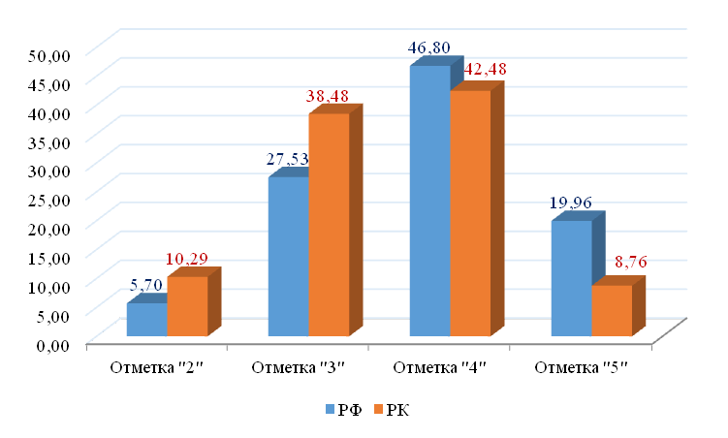

Средний процент выполнения заданий ВПР по обществознанию в 2025 году в Республике Карелия – 68,32%, в Российской Федерации – 74,77%.
Наиболее высокий процент выполнения заданий ВПР по обществознанию – 96,57%, за выполнение задания на умение определять смысл, различать признаки научных понятий и использовать понятийный аппарат при анализе и оценке социальных явлений, в том числе достижений российской науки и искусства, направлений научно-технологического развития Российской Федерации, при изложении собственных суждений и построении устных и письменных высказываний; определять различные смыслы многозначных понятий, в том числе: культура, экономика, собственность (1.1). В Российской Федерации – 97,32%.
Наиболее низкий процент выполнения заданий ВПР по обществознанию – 40,19% за выполнение задания на умение осуществлять поиск социальной информации, представленной в различных знаковых системах, извлекать информацию из неадаптированных источников, вести целенаправленный поиск необходимых сведений для восполнения недостающих звеньев, делать обоснованные выводы, различать отдельные компоненты в информационном сообщении; выделять факты, выводы, оценочные суждения, мнения при изучении определенных разделов; отражать связи социальных объектов и явлений с помощью различных знаковых систем; формулировать, основываясь на социальных ценностях и приобретенных знаниях об экономической жизни общества, собственные суждения и аргументы по проблемам роли государства в экономике, путей достижения экономического роста, взаимосвязи экономической свободы и социальной ответственности; конкретизировать теоретические положения, в том числе об использовании мер государственной поддержки малого и среднего предпринимательства в РФ, о выборе способов рационального экономического поведения людей, об особенностях труда молодежи в условиях конкуренции на рынке труда, фактами социальной действительности, модельными ситуациями, примерами из личного социального опыта; оценивать социальную информацию по проблемам развития современного общества, общественного и индивидуального сознания, потребностей и интересов личности, научного познания в социально-гуманитарных науках, в том числе поступающую по каналам сетевых коммуникаций, определять степень достоверности информации; соотносить различные оценки социальных явлений, содержащиеся в источниках информации; давать оценку действиям людей в типичных (модельных) ситуациях с точки зрения социальных норм; самостоятельно оценивать практические ситуации и принимать решения, выявлять с помощью полученных знаний наиболее эффективные способы противодействия коррупции; определять стратегии разрешения социальных и межличностных конфликтов; оценивать поведение людей и собственное поведение с точки зрения ценностей, социальных норм, норм морали и права, экономической рациональности; осознавать неприемлемость антиобщественного поведения, опасность алкоголизма и наркомании (9.2). В Российской Федерации – 45,59%.
Общая картина колебаний процентных показателей за выполнение отдельных заданий в Карелии в 2025 году совпадает с общероссийской (Диаграмма 184).

Выполнение заданий Обществознание. 10 класс, 2025 год
Диаграмма 184
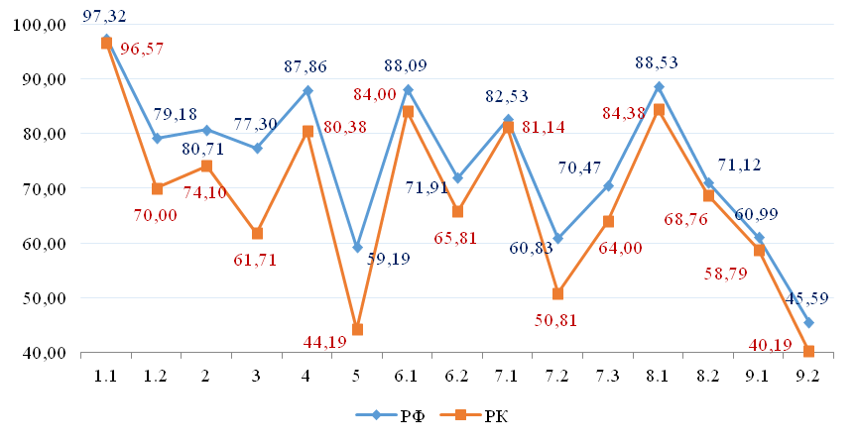
Сравнение отметок ВПР с отметками по журналу
Сравнение отметок ВПР по обществознанию в 10 классе с отметками по журналу позволяет сделать вывод о том, что 48,19% обучающихся подтверждают школьную оценку (Таблица 245, Диаграмма 185).

Сравнение отметок с отметками по журналу. Обществознание. 10 класс, 2025 год
Таблица 245
Группы участников | Количество участников
Понизили (Отметка < Отметка по журналу) | 242 | 46,10%
Подтвердили (Отметка = Отметке по журналу) | 253 | 48,19%
Повысили (Отметка > Отметка по журналу) | 30 | 5,71%
Всего | 525 | 100,00%

Сравнение отметок с отметками по журналу. Обществознание. 10 класс, 2025 год
Диаграмма 185
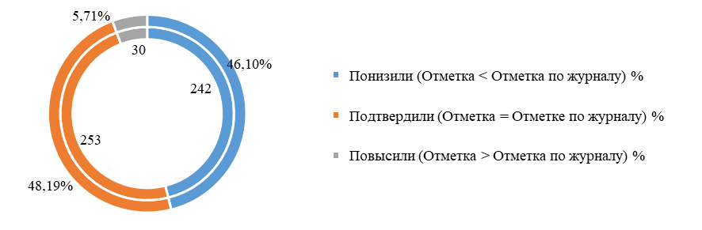
Литература
Достижение планируемых результатов ВПР в Республике Карелия, 2025 год
Таблица 246
Предмет: Литература 10 класс
Блоки ПООП обучающийся научится / получит возможность научиться или проверяемые требования (умения) в соответствии с ФГОС (ФК ГОС) |  | макс балл | РФ, % | РК, %
1 | Овладение умениями анализа и интерпретации художественных произведений в единстве формы и содержания (с учетом неоднозначности заложенных в нем смыслов и наличия в нем подтекста) с использованием теоретико-литературных терминов и понятий (в дополнение к изученным на уровне основного общего образования) | 1 | 95,47 | 93,80
2 | Овладение умениями анализа и интерпретации художественных произведений в единстве формы и содержания (с учетом неоднозначности заложенных в нем смыслов и наличия в нем подтекста) с использованием теоретико-литературных терминов и понятий (в дополнение к изученным на уровне основного общего образования) | 1 | 92,05 | 84,92
3 | Овладение умениями анализа и интерпретации художественных произведений в единстве формы и содержания (с учетом неоднозначности заложенных в нем смыслов и наличия в нем подтекста) с использованием теоретико-литературных терминов и понятий (в дополнение к изученным на уровне основного общего образования) | 1 | 94,10 | 90,70
4 | Овладение умениями анализа и интерпретации художественных произведений в единстве формы и содержания (с учетом неоднозначности заложенных в нем смыслов и наличия в нем подтекста) с использованием теоретико-литературных терминов и понятий (в дополнение к изученным на уровне основного общего образования) | 1 | 96,26 | 94,21
5К1 | Сформированность умений определять и учитывать историко-культурный контекст и контекст творчества писателя в процессе анализа художественных текстов; раскрывать конкретно-историческое и общечеловеческое содержание литературных произведений; способность выявлять в произведениях художественной литературы XIX в. образы, темы, идеи, проблемы и выражать свое отношение к ним в развернутых аргументированных письменных высказываниях; раскрывать конкретно-историческое и общечеловеческое содержание литературных произведений; участвовать в дискуссии на литературные темы | 2 | 72,94 | 67,98
5К2 | Сформированность умений определять и учитывать историко-культурный контекст и контекст творчества писателя в процессе анализа художественных текстов; раскрывать конкретно-историческое и общечеловеческое содержание литературных произведений; способность выявлять в произведениях художественной литературы XIX в. образы, темы, идеи, проблемы и выражать свое отношение к ним в развернутых аргументированных письменных высказываниях; раскрывать конкретно-историческое и общечеловеческое содержание литературных произведений; участвовать в дискуссии на литературные темы | 1 | 90,07 | 80,17
5К3 | Сформированность умений определять и учитывать историко-культурный контекст и контекст творчества писателя в процессе анализа художественных текстов; раскрывать конкретно-историческое и общечеловеческое содержание литературных произведений; способность выявлять в произведениях художественной литературы XIX в. образы, темы, идеи, проблемы и выражать свое отношение к ним в развернутых аргументированных письменных высказываниях; раскрывать конкретно-историческое и общечеловеческое содержание литературных произведений; участвовать в дискуссии на литературные темы | 2 | 66,65 | 55,37
5К4 | Сформированность умений определять и учитывать историко-культурный контекст и контекст творчества писателя в процессе анализа художественных текстов; раскрывать конкретно-историческое и общечеловеческое содержание литературных произведений; способность выявлять в произведениях художественной литературы XIX в. образы, темы, идеи, проблемы и выражать свое отношение к ним в развернутых аргументированных письменных высказываниях; раскрывать конкретно-историческое и общечеловеческое содержание литературных произведений; участвовать в дискуссии на литературные темы | 2 | 61,07 | 49,38
5К5 | Сформированность умений определять и учитывать историко-культурный контекст и контекст творчества писателя в процессе анализа художественных текстов; раскрывать конкретно-историческое и общечеловеческое содержание литературных произведений; способность выявлять в произведениях художественной литературы XIX в. образы, темы, идеи, проблемы и выражать свое отношение к ним в развернутых аргументированных письменных высказываниях; раскрывать конкретно-историческое и общечеловеческое содержание литературных произведений; участвовать в дискуссии на литературные темы | 2 | 66,96 | 59,09
5К6 | Иметь устойчивые навыки устной и письменной речи в процессе чтения и обсуждения лучших образцов отечественной и зарубежной литературы | 1 | 86,26 | 85,12
6 | Овладение современными читательскими практиками, культурой восприятия и понимания литературных текстов | 1 | 95,49 | 94,42
7 | Владение умением анализировать единицы различных языковых уровней и выявлять их роль в произведении | 2 | 85,15 | 84,61
8К1 | Осмысление художественной картины жизни, созданной автором в литературном произведении, в единстве эмоционального личностного восприятия и интеллектуального понимания | 2 | 74,68 | 73,97
8К2 | Умение эмоционально откликаться на прочитанное, выражать личное отношение к нему, передавать читательские впечатления; овладение умением самостоятельного истолкования прочитанного в устной и письменной формах | 2 | 64,36 | 61,16
8К3 | Овладение умением самостоятельного истолкования прочитанного в устной и письменной формах | 1 | 84,45 | 84,71
9К1 | Сформированность устойчивого интереса к чтению как средству познания отечественной и других культур, уважительного отношения к ним; осознанное умение внимательно читать, понимать и самостоятельно интерпретировать художественный текст | 2 | 62,21 | 61,05
9К2 | Осознанное умение внимательно читать, понимать и самостоятельно интерпретировать художественный текст; овладение умением самостоятельного истолкования прочитанного в устной и письменной формах | 2 | 47,88 | 43,90
9К3 | Овладение умением самостоятельного истолкования прочитанного в устной и письменной формах; раскрывать конкретно-историческое и общечеловеческое содержание литературных произведений | 2 | 54,63 | 56,71
9К4 | Овладение умением самостоятельного истолкования прочитанного в устной и письменной формах; редактировать и совершенствовать собственные письменные высказывания с учетом норм русского литературного языка | 1 | 69,51 | 71,07
Итого баллов |  | 29
Средний процент выполнения заданий |  |  | 76,85 | 73,28

В 2025 году ВПР по литературе выполнили 484 обучающихся (0,39% от всех участников) из 39 образовательных организаций (0,47% от всех ОО, принимавших участие в организации и проведении ВПР по литературе в 10 классах) (Таблица 247).

Количество обучающихся, участвующих в ВПР. Литература. 10 класс, 2025 год
Таблица 247
Группы участников | Количество образовательных организаций | Количество участников
Вся выборка | 8302 | 124398
Республика Карелия | 39 | 484

Доля получивших отметку «2» по итогам выполнения ВПР по литературе на 4,56% выше, чем в среднем по Российской Федерации, получивших отметку «3» выше на 6,66%. Доля получивших отметку «4» ниже, чем в среднем по Российской Федерации на 4,57%, получивших отметку «5» ниже на 6,65% (Таблица 248, Диаграмма 186).

Статистика по отметкам. Литература. 10 класс, 2025 год
Таблица 248
Группы участников | Количество участников | Вся выборка | Республика Карелия
Отметка "2" | 67 | 9,28% | 13,84%
Отметка "3" | 176 | 29,70% | 36,36%
Отметка "4" | 147 | 34,94% | 30,37%
Отметка "5" | 94 | 26,07% | 19,42%

Статистика по отметкам. Литература (%). 10 класс, 2025 год
Диаграмма 186
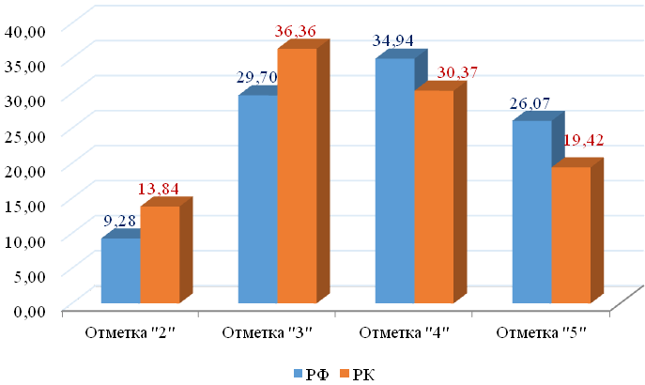

Средний процент выполнения заданий ВПР по литературе в 2025 году в Республике Карелия – 73,28%, в Российской Федерации – 76,85%.
Наиболее высокий процент выполнения заданий ВПР по литературе – 94,42%, за выполнение задания на овладение современными читательскими практиками, культурой восприятия и понимания литературных текстов (6). В Российской Федерации – 95,49%.
Наиболее низкий процент выполнения заданий ВПР по литературе – 43,90% за выполнение задания на осознанное умение внимательно читать, понимать и самостоятельно интерпретировать художественный текст; овладение умением самостоятельного истолкования прочитанного в устной и письменной формах (9К2). В Российской Федерации – 47,88%.
Общая картина колебаний процентных показателей за выполнение отдельных заданий в Карелии в 2025 году совпадает с общероссийской (Диаграмма 187).

Выполнение заданий Литература. 10 класс, 2025 год
Диаграмма 187
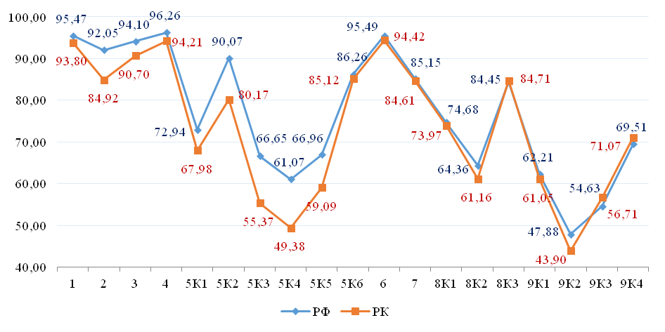
Сравнение отметок ВПР с отметками по журналу
Сравнение отметок ВПР по литературе в 10 классе с отметками по журналу позволяет сделать вывод о том, что 42,15% обучающихся подтверждают школьную оценку (Таблица 249, Диаграмма 188).

Сравнение отметок с отметками по журналу. Литература. 10 класс. 2025 год
Таблица 249
Группы участников | Количество участников
Понизили (Отметка < Отметка по журналу) | 226 | 46,69%
Подтвердили (Отметка = Отметке по журналу) | 204 | 42,15%
Повысили (Отметка > Отметка по журналу) | 54 | 11,16%
Всего | 484 | 100,00%

Сравнение отметок с отметками по журналу. Литература. 10 класс, 2025 год
Диаграмма 188
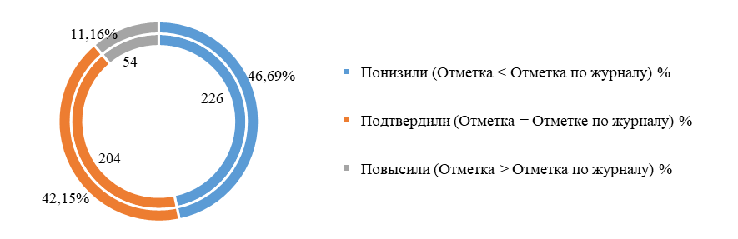

Заключение

В соответствии с Постановлением Правительства Российской Федерации от 30.04.2024 №556 «Об утверждении перечня мероприятий по оценке качества образования и Правил проведения мероприятий по оценке качества образования», приказом Министерства образования и спорта Республики Карелия от 03.02.2026 года № 106 «О проведении всероссийских проверочных работ в образовательных организациях, осуществляющих образовательную деятельность по образовательным программам начального общего, основного общего, среднего общего образования в 2025 году», общеобразовательные организации Республики Карелия приняли участие во всероссийских проверочных работах для обучающихся 4 - 8, 10 классов. Задания ВПР выполняли в обучающиеся 4, 5-8 и 10 классов из 1 городского округа, 8 муниципальных районов, 9 муниципальных округов республики.
В общеобразовательных организациях, осуществляющих образовательную деятельность на территории Республики Карелия, в 2025 году было проведено 54 оценочные процедуры по исследованию качества образования в форме всероссийских проверочных работ. Выполняли задания ВПР обучающиеся 4, 5-8, 10 классов.
В ВПР в 2025 году принимали участие 31601 обучающихся из 179 общеобразовательных организаций.
В 2025 году проведено, проверено и обработано 119317 работ участников ВПР:
начальное общее образование – 18081 (в 2024 г. – 19536) работ,
основное общее образование – 91776 (в 2024 г. – 95137) работ,
среднее общее образование – 9460 (в 2024 г. – 7021) работы.

Выводы
Начальное общее образование
- Успеваемость
Статистический анализ результатов ВПР показывает, что в среднем в начальной школе в Республике Карелия результаты ВПР в 2025 году находятся выше показателей успеваемости в Российской Федерации на 0,25%.
Диапазон успеваемости по результатам ВПР в 2025 году в 5 оценочных процедурах на уровне начальной общеобразовательной школы от 94,79% до 99,71%.
В Республике Карелия при переходе обучающихся из начальной в основную школу в 2025 году, как и в предыдущие годы, по результатам ВПР наблюдается снижение успеваемости на 8,86% (в РФ – 4,18%).
- Качество обученности
Количество детей в начальной школе, получивших отметки «4» и «5» за выполнение ВПР, в 2025 году в Карелии по математике (на 3,25%), по окружающему миру (на 5,76%) больше, чем в Российской Федерации. По русскому языку (на 1,71%), по английскому языку (на 1,68%), по литературному чтению (на 6,21%) меньше, чем в Российской Федерации.
В 2025 году в Карелии количество детей в начальной школе, получивших отметки «4» и «5» за выполнение ВПР, больше, чем в Российской Федерации, по русскому языку на 1,17%, по математике на 3,96%, по окружающему миру на 4,87%.
Результаты ВПР в начальной школе по качеству обученности в среднем ниже, чем в целом по Российской Федерации, на 0,12%.
Диапазон результатов ВПР по показателю «Качество обученности» в Карелии на уровне начального общего образования в 2025 году от 59,29% до 99,71% (в 2024 году от 65,93% до 85,59%)
- Статистика по отметкам
Анализ статистики отметок по итогам ВПР в 2025 году в 4 классах показывает, что количество детей в Карелии, которые получили отметку «5» по математике больше на 1,81%, чем в Российской Федерации, по русскому языку – меньше на 1,87%, по окружающему миру – меньше на 0,08%, по английскому языку меньше на 4,00%, по литературному чтению меньше на 5,33%.
Количество детей, получивших неудовлетворительные оценки, выше, чем в Российской Федерации по предметам: русский язык на 0,01%, английский язык – на 0,27%. Ниже, чем в Российской Федерации по предметам: математика – на 0,49%, окружающий мир – на 0,64%, литературное чтение - на 0,42%.
В 2025 году количество детей, получивших неудовлетворительные оценки, по всем трем предметам меньше, чем в Российской Федерации: русский язык на 0,01%, математика – на 0,61%, окружающий мир – на 0,78%.
- Сравнение отметок ВПР с отметками по журналу
Сравнительный анализ статистики по отметкам в 2025 году показывает, что увеличилось количество детей в начальной школе в Карелии, получивших по предмету Русский язык» отметки «2», «3», по предмету «Математика – «3» и «4», по предмету Окружающий мир отметки «2», «4» и «5».
Уменьшилось количество детей в начальной школе в Карелии, получивших по предмету Русский язык» отметку «4» и «5», по предмету «Математика – «2» и «5», по предмету Окружающий мир отметку «3».
Средняя отметка по итогам ВПР по русскому языку в Карелии в 2025 году 3,70, по математике – 4,07, окружающему миру – 4,12, по английскому языку – 3,82, литературному чтению – 3,83.

Основное общее образование
- Успеваемость
Статистический анализ результатов ВПР в 2025 году, полученных в 5-8 классах, показывает, что в основной школе в Республике Карелия результаты ВПР в среднем находятся ниже показателей успеваемости в Российской Федерации на 4,43%.
Самые низкие результаты в Карелии на уровне основной школы в 2025 году были получены по немецкому языку в 5 классе (60,00%), самый высокий – 100,00% по физике (углубленной) в 7 классе и географии в 6 классе – 97,08%.
Диапазон успеваемости по результатам ВПР в 40 оценочных процедурах 2025 года на уровне основной общеобразовательной школы от 60,00% до 100,00% по программе с углубленным изучением предмета.
В Республике Карелия при переходе обучающихся из основной в среднюю школу в 2025 году, как и в предыдущие годы, по результатам ВПР наблюдается рост успеваемости.
- Статистика по отметкам
Статистический анализ полученных отметок за выполнение ВПР в Республике Карелия и Российской Федерации в 5, 6, 7 и 8 классах подтверждает более низкие результаты в Республике Карелия, чем в целом по Российской Федерации.
Среднее количество неудовлетворительных отметок, которые получили обучающиеся нашей республики по отдельным учебным предметам, превышает среднероссийские показатели в 92,50% ВПР. По предметам Математика (углубленная) в 7 и 8 классах, Физика (углубленная) в 7 классе количество двоек меньше, чем в целом по России.
Количество отметок «5» больше в нашей республике, чем по всей выборке, в 12,50% оценочных процедур (русский язык 6 и 7 классы, информатика 7 и 8 классы, литература 7 класс).
Средние показатели отметок ВПР в 5 – 8 классах по Республике Карелия:
отметка «2» – 11,49% (РФ – 7,06%),
отметка «3» – 47,87% (РФ – 40,14%),
отметка «4» – 35,47% (РФ – 39,40%),
отметка «5» – 10,17% (РФ – 13,40%).
Среднее количество неудовлетворительных отметок, которые получили обучающиеся нашей республики по отдельным учебным предметам в 2025 году увеличилось по сравнению с 2024 годом. Также увеличилось количество обучающихся, получивших отметку «3», увеличилось количество обучающихся, получивших отметки «4» и «5». На общероссийском уровне - количество отметок «2» и «3» уменьшилось, отметок «4» и «5» - увеличилось.
- Сравнение отметок ВПР с отметками в журнале
Сравнение отметок ВПР с отметками по журналу позволяет сделать вывод о том, что по всем предметам средняя отметка ниже средней отметки по журналу. По всем оценочным процедурам средняя отметка по итогам ВПР ниже средней отметки в журнале от 0,10 до 0,64%.
Статистический анализ информации подтверждает, что в 5 классах от 40,00% до 59,64% отметок в журналах подтверждаются результатами ВПР. Подтвердили отметку в журнале по русскому языку – 51,58%, по математике – 59,64%, по биологии – 49,19%, истории – 53,69%, географии – 50,80%, английскому языку – 47,39%, немецкому языку – 40,00%, литературе – 48,94% обучающихся школ Республики Карелия.
Улучшили свои результаты по сравнению со школьной отметкой обучающиеся 5 классов по предметам Русский язык – 8,72%, Математика – 9,34%, Биология – 5,60%, История – 10,72%, География – 3,93%, Английский язык – 5,22%, Литература – 9,26% участников.
Статистический анализ информации подтверждает, что в 6 классах от 42,21% до 57,09% отметок в журналах подтверждаются результатами ВПР. Подтвердили отметку в журнале по русскому языку – 57,09%, по математике – 54,85%, по биологии – 49,95%, истории – 53,54%, географии – 55,62%, английскому языку – 47,89%, обществознанию – 42,21%, литературе – 48,08% обучающихся школ Республики Карелия.
Улучшили свои результаты по сравнению со школьной отметкой обучающиеся 6 классов по предметам Русский язык – 16,72%, Математика – 5,38%, Биология – 5,29%, История – 10,54%, География – 8,06%, Английский язык – 5,17%, Обществознание – 3,80%, Литература – 10,51% участников.
Статистический анализ информации подтверждает, что в 7 классах от 34,62% до 60,10% отметок в журналах подтверждаются результатами ВПР. Подтвердили отметку в журнале по русскому языку – 56,79%, по математике – 59,62%, по физике – 51,98%, по информатике – 59,02%, по биологии – 52,96%, истории – 54,71%, географии – 54,08%, по английскому языку – 47,32%, обществознанию – 41,10%, по литературе – 47,38%, математике (углубленной) – 60,10%, физике (углубленной) – 34,62% обучающихся школ Республики Карелия.
Улучшили свои результаты по сравнению со школьной отметкой обучающиеся 7 классов по предметам Русский язык – 16,05%, Математика – 8,29%, Физика – 5,18%, Информатике – 11,21%, Биология – 9,58%, История – 9,28%, География – 6,65%, Английский язык – 5,26%, Обществознание – 2,86%, Литература - 10,90%, Математика (углубленная) – 6,73%, Физика (углубленная) – 11,54% участников.
Статистический анализ информации подтверждает, что в 8 классах от 44,03% до 63,08% отметок в журналах подтверждаются результатами ВПР. Подтвердили отметку в журнале по русскому языку – 53,29%, по математике – 59,15%, по физике – 53,17%, по химии – 63,08%, по информатике – 44,03%, по биологии – 53,67%, по истории – 56,08%, географии – 56,12%, по английскому языку – 50,12%, обществознанию – 44,62%, литературе – 52,56%, математике (углубленная) – 61,50% обучающихся школ Республики Карелия.
Улучшили свои результаты по сравнению со школьной отметкой обучающиеся 8 классов по предметам Русский язык – 8,51%, Математика – 8,29%, Физика – 5,62%, Химия – 12,63%, Информатика – 14,81%, Биология – 10,11%, История – 11,26%, Географии – 6,49%. Английский язык – 5,46%, Обществознание – 2,70%, Литература – 10,78%, Математика (углубленная) – 10,18% участников.

Среднее общее образование
- Успеваемость
Статистический анализ результатов ВПР, полученных в Республике Карелия в 2025 году, подтверждает повышение показателей успеваемости при переходе обучающихся из основной школы на следующую ступень обучения – на уровень среднего общего образования.
В 2025 году диапазон результатов ВПР по отдельным предметам на уровне среднего общего образования по показателю «Успеваемость» в Карелии – от 86,15% до 96,78%.
В оценочных процедурах 2025 года успеваемость в Карелии ниже, чем в Российской Федерации. Расхождения между результатами ВПР в Карелии и в Российской Федерации зафиксированы в диапазоне от 0,89% до 5,68%.
Успеваемость выше 90,00% в 2025 году в Карелии зафиксирована в 66,67% оценочных процедур.
- Качество обученности
В 2025 году диапазон результатов ВПР по отдельным предметам на уровне среднего общего образования по показателю «Качество обученности» в Карелии – от 34,83% до 77,74%.
В оценочных процедурах 2025 года качество обученности в Карелии ниже, чем в Российской Федерации. Расхождения между результатами ВПР в Карелии и в Российской Федерации зафиксированы в диапазоне от 0,81% до 15,52%
- Статистика по отметкам
Статистический анализ полученных в 2025 году отметок за выполнение ВПР в 10 классах в Республике Карелия и Российской Федерации подтверждает более низкие результаты в Республике Карелия, чем в целом по Российской Федерации.
- Сравнение отметок ВПР с отметками в журнале
Сравнение отметок ВПР с отметками по журналу позволяет сделать вывод о том, что в 2025 году отметки по журналу выше средней отметки.
Максимальное превышение средней отметки по журналу по отношению к средней отметке по итогам ВПР в Республике Карелия в 2025 году по обществознанию (0,47).
Улучшили свои результаты по сравнению со школьной отметкой обучающиеся 10 классов по предметам Русский язык – 19,09%, Математике – 5,70%, Физика – 18,78%, Химия – 16,95%, История – 13,47%, География – 8,75%, Английский язык – 21,58%, Обществознание – 5,71%, Литература – 11,16% участников. Подтвердили отметку в журнале по русскому языку – 54,67%, математике – 51,93%, физике – 58,04%, по химии – 56,63%, по истории – 49,72%, географии – 50,97%, английскому языку – 54,62%, обществознанию – 48,19%, литературе – 42,15% обучающихся школ Республики Карелия.

В связи с малым количеством обучающихся, выполнивших работу по немецкому языкам, результаты ВПР по предмету в общей аналитике не учитываются.
В связи с малым количеством обучающихся, выполнивших работу по немецкому и французскому языкам, результаты по данным предметам в общей аналитике не учитываются.
Без учета результатов ВПР по немецкому и французскому языкам: в 5 классе по немецкому языку ВПР выполняли 5 человек, в 10 классе по немецкому языку – 3 человека, по французскому – 2.

